NHN Diquest MARINER 4.3

Administrator's Manual

2019-08-02

(주)엔에이치엔다이퀘스트

목차

1. 매뉴얼에 대하여 1

2. 검색엔진의 이해 2

2.1. 수집기 2

2.1.1. 데이터베이스 서버 3

2.1.2. 파일서버 3

2.1.3. 웹 서버 4

2.1.4. 도미노서버 4

2.1.5. 기타 레거시 솔루션의 데이터 4

2.2. 색인기(Indexer) 5

2.2.1. 컨텐츠정규화 5

2.2.2. MWU(Meaning Word Unit) 추출 5

2.2.3. 색인(Indexing) 6

2.3. 검색기(Searcher) 8

2.3.1. 질의처리기(Query Analyzer) 8

2.3.2. 검색(Retrieval) & 관련도 정렬(Relevance Ranking) 8

2.4. UI 연동 검색 API 9

3. MARINER4 시스템 개요 10

3.1. 시스템 개요 10

3.2. 시스템 구성 11

3.2.1. 하드웨어 구성 11

3.2.2. 상황 별 하드웨어 구성 안 12

3.2.3. 소프트웨어 구성 14

3.2.4. MARINER4 색인 과정 19

3.2.5. MARINER4 검색 과정 20

3.2.6. MARINER4 지식 사전의 구성 21

3.3. 특장점 23

3.3.1. 성능 23

3.3.2. 기능 25

3.3.3. 프로파일(Profile) 31

3.3.4. 랭킹모델링 31

3.3.5. 검색결과 검증 (Search Validation) 33

3.3.6. 이종(異種) 컬렉션 통합검색 34

3.3.7. 검색 만족도 분석과 검색 사용성 기반 랭킹 39

3.3.8. 장애 극복 (Failover) 모드 지원* 40

4. 설치 및 기본 설정 41

4.1. 설치 환경 41

4.1.1. 설치 기본환경 41

4.1.2. 설치 지원 운영체제 41

4.1.3. 하드웨어 최소사양 41

4.2. 환경변수 설정 42

4.2.1. Windows 예제 42

4.2.2. Unix Shell Script 예제 42

4.3. Startup 설정(Optional) 42

4.3.1. home 설정 시 수정 파일 43

4.3.2. Windows 환경변수 설정 예제 43

4.3.3. Windows 특정 경로 설정 예제 43

4.3.4. Unix 환경변수 설정 예제 44

4.3.5. Unix 특정 경로 설정 예제 44

4.4. MARINER4 검색엔진 설치 45

4.5. 관리도구의 설치 45

4.6. 데이터베이스 설정 45

4.6.1. 데이터베이스 URL설정 45

4.7. 데이터베이스 초기화 47

4.7.1. Unix인 경우의 실행파일 48

4.7.2. Window인 경우의 실행파일 48

4.7.3. 데이터베이스 초기화 실패의 경우 48

4.8. 검색엔진 설정 48

4.8.1. Server 목록 설정 파일 수정 48

4.8.2. Server Manager 설정 파일 수정 49

4.9. 관리도구용 웹 서버 설정 50

4.9.1. Web Server가 Tomcat인 경우 50

4.9.2. Web Server가 Sun One Web Server인 경우 50

4.9.3. Web Server가 JEUS Server인 경우 50

4.10. 관리도구용 웹 페이지 설정 52

5. MARINER4 검색 서비스 기동 / 종료 53

5.1. Sever Manager를 통한 검색엔진의 기동과 종료 53

5.1.1. 기동 53

5.1.2. 종료 53

5.2. 서버 별 실행 파일을 통한 검색엔진의 기동과 종료 54

5.2.1. 검색엔진의 기동 54

5.2.2. 검색엔진의 종료 55

5.2.3. 재실행 55

5.3. 관리도구를 통한 운용 56

5.3.1. 기동 56

5.3.2. 재실행 56

5.3.3. 종료 56

5.3.4. 종료 시 유의 사항 56

6. 관리도구 사용법 57

6.1. 로그인 57

6.2. 초기화면 57

6.2.1. 시스템 58

6.2.2. 컬렉션 67

6.3. 시스템 76

6.3.1. 성능리포트 76

6.3.2. 서버 관리 80

6.3.3. 장애 리포트 92

6.4. 검색 99

6.4.1. 검색 리포트 99

6.4.2. 인기검색어 리스트 설정 109

6.4.3. 검색 로그 114

6.5. 관리도구 119

6.5.1. 로그설정 119

6.5.2. 작업내역 로그 123

6.5.3. 알림 히스토리 126

6.5.4. 예약작업 관리 127

6.5.5. 계정관리 131

6.5.6. 접속관리 137

6.5.7. 관리도구 설정 139

7. 관리도구 고급 – 컬렉션 143

7.1. 컬렉션이란 143

7.2. 컬렉션리포트 143

7.3. 컬렉션 설정운영 148

7.3.1. 컬렉션 설정운영 메인화면 148

7.3.2. 컬렉션 명령 156

7.3.3. 색인주기 설정 164

7.3.4. 색인 명령 172

7.3.5. 문서 추가/삭제 175

7.3.6. 현재 색인상태 상세보기 176

7.3.7. 로그보기 177

7.3.8. 컬렉션 탐색 (저장소 탐색) 177

7.4. 컬렉션 추가 및 수정 184

7.4.1. 기본 컬렉션 184

7.4.2. Join 컬렉션 254

7.4.3. Union컬렉션 262

7.5. 색인로그 267

8. 관리도구 고급 - 검색 튜닝 및 프로파일 270

8.1. 검색튜닝 270

8.1.1. 검색 만족도 270

8.1.2. 프로파일 278

8.1.3. 사전관리 310

8.1.4. 순위조정 및 추천 338

8.1.5. 사전 관리 공통 기능 364

9. 관리도구 고급 – 관리도구 권한설정 및 적용 367

9.1. 관리도구 권한이란? 367

9.2. 권한의 종류 367

9.2.1. 메뉴 별 권한 367

9.2.2. 컬렉션/프로파일 367

9.2.3. super 사용자 권한 368

9.3. 권한의 적용 368

9.3.1. 시스템 369

9.3.2. 컬렉션 370

9.3.3. 검색 371

9.3.4. 검색튜닝 373

9.3.5. 관리도구 374

그림 목차

그림 2‑1 정보검색 시스템 개요도 2

그림 2‑2 수집 3

그림 2‑3 색인 과정도 5

그림 2‑4 MWU 추출과 검색 질의의 예 6

그림 2‑5 역파일 예 6

그림 2‑6 검색 과정 8

그림 2‑7 다양한 User Interface를 지원하기 위한 검색 API 9

그림 3‑1 수직적/수평적 검색 시스템 10

그림 3‑2 일반적인 하드웨어 구성도 12

그림 3‑3 단일 서버를 이용한 구성 12

그림 3‑4 두 개의 서버를 이용한 구성 13

그림 3‑5 3개의 서버를 이용한 구성 13

그림 3‑6 4개의 서버를 이용한 구성 13

그림 3‑7 MARINER4 소프트웨어 구성 14

그림 3‑8 MARINER4 서버 시스템의 구성 16

그림 3‑9 컬렉션의 구성 17

그림 3‑10 Repository / Index 구성 17

그림 3‑11 프로파일의 구성 18

그림 3‑12 다양한 유형별 프로파일 19

그림 3‑13 다양한 유형별 프로파일 31

그림 3‑14 랭킹 모델 구성의 예 32

그림 3‑15 두 데이터의 Join 데이터 생성 예시 35

그림 3‑16 Join 매핑 테이블 생성 예시 36

그림 3‑17 Join 컬렉션 생성 방식 36

그림 3‑18 두 다른 컬렉션에 각각 다른 타입의 데이터가 있는 예시 37

그림 3‑19 Union 컬렉션을 이용하여 검색을 구성하는 예시 38

그림 4‑1 윈도우 환경 변수 설정 예 42

그림 6‑1 로그인 화면 57

그림 6‑2 관리도구 초기화면 58

그림 6‑3 시스템 영역 59

그림 6‑4 CPU 사용량 60

그림 6‑5 메모리 사용량 62

그림 6‑6 I/O 발생량 64

그림 6‑7 디스크 사용량 66

그림 6‑8 시스템 기간설정 67

그림 6‑9 컬렉션 영역 68

그림 6‑10 컬렉션 : 색인문서 변화량 69

그림 6‑11 검색 : 검색량 변화 71

그림 6‑12 검색 : 검색 성능 변화 73

그림 6‑13 검색튜닝 : 검색 만족도 75

그림 6‑14 컬렉션 설정 및 기간설정 76

그림 6‑15 CPU 사용률 77

그림 6‑16 메모리 사용량 78

그림 6‑17 디스크 사용량 79

그림 6‑18 I/O 사용량 80

그림 6‑19 서버관리 화면 81

그림 6‑20 서버 추가 화면 83

그림 6‑21 서버 고급설정 84

그림 6‑22 브로커 설정 86

그림 6‑23 브로커 상세 설정 88

그림 6‑24 Failover Setting 90

그림 6‑25 장애 건수 92

그림 6‑26 장애 로그 93

그림 6‑27 장애 로그 상세보기 팝업 창 93

그림 6‑28 장애 로그 화면 선택 메뉴 94

그림 6‑29 장애 리포트 기간 설정 버튼 95

그림 6‑30 장애 리포트 기간 설정 팝업 창 95

그림 6‑31 장애 리포트 기간 설정 팝업 창 96

그림 6‑32 장애 로그 보존 기간 설정 팝업 창 97

그림 6‑33 메일 리포트 설정 팝업 창 98

그림 6‑34 검색 요약 화면 100

그림 6‑35 검색량 그래프 101

그림 6‑36 검색 성능 그래프 101

그림 6‑37 응답시간 성능 그래프 102

그림 6‑38 상위 검색어 요약 103

그림 6‑39 인기 검색어 리스트 및 로그 화면 104

그림 6‑40 급등 검색어 리스트 및 로그 화면 105

그림 6‑41 검색 실패어 리스트 및 로그 화면 106

그림 6‑42 검색 로그 내려 받기 107

그림 6‑43 인기 검색어 검색 로그 내려 받기 결과 창 108

그림 6‑44 인기 검색어 검색로그 내려 받기 109

그림 6‑45 인기 검색어 리스트 설정 메인 화면 109

그림 6‑46 인기 검색어 리스트 추가 화면 111

그림 6‑47 인기 검색어 리스트 수정 화면 112

그림 6‑48 인기 검색어 관리 113

그림 6‑49 영구 삭제 단어 관리 113

그림 6‑50 검색 로그 114

그림 6‑51 검색 로그 화면 선택 메뉴 116

그림 6‑52 검색 로그 내려받기 117

그림 6‑53 검색 로그 내려 받기 결과 창 118

그림 6‑54 검색로그 내려 받기 118

그림 6‑55 로그 설정 화면 119

그림 6‑56 작업 내역 로그 124

그림 6‑57 작업 내역 로그 화면 선택 메뉴 125

그림 6‑58 알림 히스토리 126

그림 6‑59 예약 작업 관리 메인 화면 128

그림 6‑60 예약 작업 추가 화면 129

그림 6‑61 예약 작업 수정 화면 130

그림 6‑62 예약 작업 정보 화면 130

그림 6‑63 계정 관리 메인 화면 131

그림 6‑64 계정 관리 추가 화면 133

그림 6‑65 계정 관리 수정 화면 135

그림 6‑66 암호변경 설정 창 136

그림 6‑67 암호변경 확인 창 136

그림 6‑68 암호변경 완료 창 137

그림 6‑69 암호변경 실패 창 (기존암호 불일치) 137

그림 6‑70 암호변경 실패 창 (변경암호 불일치) 137

그림 6‑71 접속 관리 메인 화면 138

그림 6‑72 접근 허용 IP 설정 138

그림 6‑73 관리도구 설정 140

그림 7‑1 컬렉션 리포트 대상 및 기간 설정 화면 143

그림 7‑2 컬렉션, 프로파일 선택 팝업 창 144

그림 7‑3 컬렉션 리포트 기간 설정 팝업 창 144

그림 7‑4 색인 문서 변화량 145

그림 7‑5 색인 성능 146

그림 7‑6 급등 색인어 화면 147

그림 7‑7 컬렉션 설정 운영 메인 화면 149

그림 7‑8 컬렉션 설정 운영 리스트 설정 149

그림 7‑9 자동색인 일시정지 확인 창 150

그림 7‑10 자동색인 일시정지 사용 확인 창 150

그림 7‑11 자동색인 일시정지 기능 해제 확인 창 150

그림 7‑12 자동색인 일시정지 기능 해제 창 151

그림 7‑13 컬렉션 검색 설정 151

그림 7‑14 색인 명령 및 컬렉션 명령 버튼 화면 152

그림 7‑15 색인동기화 설정 153

그림 7‑16 최근 색인 현황 결과 154

그림 7‑17 최근 색인 현황 구조 154

그림 7‑18 컬렉션 별 버튼 155

그림 7‑19 수정 중인 컬렉션 알림 창 156

그림 7‑20 컬렉션 상태 전이도 157

그림 7‑21 컬렉션 가져오기 팝업 창 158

그림 7‑22 컬렉션 가져오기 상세설정 창 159

그림 7‑23 컬렉션 복사 팝업 창 160

그림 7‑24 컬렉션 설정 내려 받기 팝업 창 161

그림 7‑25 컬렉션 삭제 확인 창 161

그림 7‑26 컬렉션 백업 확인 창 162

그림 7‑27 컬렉션 상태 확인 창 162

그림 7‑28 컬렉션 복원/삭제 설정 창 163

그림 7‑29 컬렉션 복원 확인 창 163

그림 7‑30 컬렉션 백업 데이터 삭제 확인 창 163

그림 7‑31 전체 색인 주기 설정 팝업 창 164

그림 7‑32 전체 병렬색인 주기 설정 팝업 창 165

그림 7‑33 추가 색인 주기 설정 팝업 창 167

그림 7‑34 필드 업데이트 주기 설정 팝업 창 168

그림 7‑35 색인 최적화 주기 설정 팝업 창 169

그림 7‑36 컬렉션 백업 주기 설정 팝업창 171

그림 7‑37 전체 색인 확인 창 172

그림 7‑38 전체 병렬 색인 확인 창 173

그림 7‑39 추가 색인 확인 창 173

그림 7‑40 필드 업데이트 확인 창 174

그림 7‑41 색인 최적화 확인 창 174

그림 7‑42 색인 교체 확인 창 175

그림 7‑43 문서 추가/삭제 팝업 창 175

그림 7‑44 현재 색인 상태 상세 보기 팝업 창 176

그림 7‑45 로그 보기(색인 로그) 177

그림 7‑46 컬렉션 탐색 (저장소 탐색) 178

그림 7‑47 출력 필드 선택 화면 178

그림 7‑48 문서관리 / 색인 키워드 화면 179

그림 7‑49 문서 저장 팝업 창 180

그림 7‑50 문서 목록 화면 181

그림 7‑51 문서 목록 원문 보기 화면 (1개 문서 기준) 182

그림 7‑52 색인 추출 결과 보기 선택 팝업 창 183

그림 7‑53 색인 추출 결과 보기 결과 팝업 창 183

그림 7‑54 컬렉션 추가 화면 184

그림 7‑55 컬렉션 추가 후 상세 설정 화면 185

그림 7‑56 지식 설정 화면 187

그림 7‑57 미러링 사용 설정 화면 188

그림 7‑58 병렬 색인 방식 사용 설정 화면 189

그림 7‑59 보조 복합 명사 사용 설정 화면 189

그림 7‑60 고급 설정 설정 화면 189

그림 7‑61 필드 설정 메인 화면 191

그림 7‑62 스키마 설정 메인 화면 192

그림 7‑63 스키마 추가 화면 193

그림 7‑64 스키마 수정 화면 195

그림 7‑65 스키마 정보 화면 196

그림 7‑66 색인 필드 설정 메인 화면 196

그림 7‑67 색인 필드 설정 추가 화면 198

그림 7‑68 색인 필드 설정 수정 화면 202

그림 7‑69 색인 필드 설정 정보 화면 203

그림 7‑70 삭제 확인 창 204

그림 7‑71 복합 필드 선택 화면 204

그림 7‑72 복합 필드 선택 예제 205

그림 7‑73 정렬 필드 설정 유의 사항 205

그림 7‑74 정렬 필드 설정 메인 화면 205

그림 7‑75 정렬 필드 추가 화면 207

그림 7‑76 정렬 필드 수정 화면 208

그림 7‑77 정렬 필드 상세 정보 보기 화면 208

그림 7‑78 삭제 확인 창 209

그림 7‑79 정렬 필드를 위한 스키마 설정 화면 209

그림 7‑80 정렬 필드를 위한 스키마 정렬 방식 변경 화면 210

그림 7‑81 필터 필드 설정 시 유의 사항 211

그림 7‑82 필터 필드 메인 화면 211

그림 7‑83 필터 필드 추가 화면 212

그림 7‑84 필터 필드 수정 화면 214

그림 7‑85 필터 필드 상세 정보 화면 215

그림 7‑86 삭제 확인 창 216

그림 7‑87 복합 필드 선택 화면 216

그림 7‑88 복합 필드 선택 예제 217

그림 7‑89 그룹 필드 설정 시 유의 사항 217

그림 7‑90 그룹 필드 메인 화면 218

그림 7‑91 그룹 필드 추가 화면 219

그림 7‑92 그룹 필드 수정 화면 220

그림 7‑93 그룹 필드 정보 화면 221

그림 7‑94 삭제 확인 창 221

그림 7‑95 그룹 필드를 위한 스키마 설정 화면 222

그림 7‑96 그룹 필드를 위한 우선순위 변경 화면 222

그림 7‑97 카테고리 색인 필드 메인 화면 223

그림 7‑98 카테고리 색인 필드 추가 화면 224

그림 7‑99 카테고리 색인 필드 수정 화면 225

그림 7‑100 카테고리 색인 필드 정보 화면 226

그림 7‑101 카테고리 색인 필드 삭제 확인 창 227

그림 7‑102 복합 필드 선택 화면 227

그림 7‑103 복합 필드 선택 예제 227

그림 7‑97 문서정보 필드 메인 화면 228

그림 7‑98 문서정보 필드 추가 화면 229

그림 7‑99 문서정보 필드 수정 화면 230

그림 7‑100 문서정보 필드 정보 화면 231

그림 7‑101 문서정보 필드 삭제 확인 창 231

그림 7‑102 복합 필드 선택 화면 232

그림 7‑103 복합 필드 선택 예제 232

그림 7‑104 DB 수집 설정 초기 화면 233

그림 7‑105 DB 수집 설정 - 기본 설정 234

그림 7‑106 설정 저장 확인 창 235

그림 7‑107 설정 저장 결과 창 235

그림 7‑108 DB 수집 설정 - 연결 설정 초기 화면 236

그림 7‑109 DB 연결 설정을 위한 JDBC 정보 입력 창 237

그림 7‑110 DB 수집 설정 - 연결 설정 추가 후 239

그림 7‑111 연결 테스트 확인 창 239

그림 7‑112 연결 테스트 성공 창 240

그림 7‑113 연결 테스트 실패 창 240

그림 7‑114 SQL 설정 - 전체 수집 241

그림 7‑115 SQL 설정 탭 확인 창 242

그림 7‑116 문법 검사 확인 창 243

그림 7‑117 문법 검사 성공 창 243

그림 7‑118 문법 검사 실패 창 243

그림 7‑119 SQL 설정 추가 수집 244

그림 7‑120 SQL 설정 필드 업데이트 245

그림 7‑121 SQL 설정 문서 추가 246

그림 7‑122 DB 수집 설정 - 필드 매핑 247

그림 7‑123 수집 Extension 설정 창 248

그림 7‑124 DB 수집 설정 완료 창 249

그림 7‑125 첨부파일 필터 선택 창 (추가 전) 250

그림 7‑126 첨부 파일 필터 설정 창 (전) 251

그림 7‑127 첨부 파일 필터 설정 창 (후) 253

그림 7‑128 첨부 파일 필터 선택 창 (추가 후) 253

그림 7‑129 SQL Browser 254

그림 7‑130 Join 컬렉션 추가 화면 255

그림 7‑131 Join 컬렉션 기본 설정 화면 256

그림 7‑132 Join 컬렉션 참조 컬렉션 설정 화면 256

그림 7‑133 Join 컬렉션 참조 컬렉션 설정 화면 257

그림 7‑134 Join 컬렉션 기준 컬렉션 매핑 필드 설정 화면 258

그림 7‑135 Join 컬렉션 보조 컬렉션 매핑 필드 설정 화면 259

그림 7‑136 Join 컬렉션 필드 설정 화면 261

그림 7‑137 Join 컬렉션 필드 참조 설정 화면 262

그림 7‑138 Union 컬렉션 추가 화면 263

그림 7‑139 Union 컬렉션 기본 설정 화면 264

그림 7‑140 Union 컬렉션 필드 설정 화면 265

그림 7‑141 Union 컬렉션 스키마 필드 설정 화면 266

그림 7‑142 Union 컬렉션 필드 설정 화면 266

그림 7‑143 색인 로그 267

그림 7‑144 색인 로그 기간 설정 화면 268

그림 7‑145 색인 로그 기간 설정 팝업 창 268

그림 7‑146 색인 로그 화면 설정 메뉴 269

그림 8‑1 검색 만족도 평가 화면 271

그림 8‑2 상위 클릭 검색어 화면 272

그림 8‑3 인기 문서 보기 273

그림 8‑4 인기 문서 내용 보기 274

그림 8‑5 검색 만족도 + 클릭 빈도 275

그림 8‑6 검색 만족도 275

그림 8‑7 클릭 빈도 276

그림 8‑8 검색 결과 클릭 수 화면 277

그림 8‑9 검색 결과 클릭 수 차트 277

그림 8‑10 검색 결과 상세 화면 278

그림 8‑11 검색 프로파일의 구조 279

그림 8‑12 컬렉션 또는 프로파일 선택 창 280

그림 8‑13 검색 프로파일 추가 화면 281

그림 8‑14 검색 프로파일 추가/수정 화면 282

그림 8‑15 랭킹 모델 설정 화면 282

그림 8‑16 랭킹 모델 사전 미 적용/적용 비교 화면 283

그림 8‑17 검색 프로파일 별 결과 화면 286

그림 8‑18 검색어 종류와 추출 기간 설정 288

그림 8‑19 인기 검색어 리스트 288

그림 8‑20 검색 결과 검증 289

그림 8‑21 검색결과 비교 팝업 창 290

그림 8‑22 검색 식 화면 291

그림 8‑23 관리도구를 통한 검색 식 입력 295

그림 8‑24 출력 필드 화면 295

그림 8‑25 검색 필드 초기 화면 296

그림 8‑26 검색 필드 설정 1단계 297

그림 8‑27 검색 필드 설정 2단계 297

그림 8‑28 검색 필드 값 설정 298

그림 8‑29 필터 설정 리스트 화면 299

그림 8‑30 필터 설정 화면 300

그림 8‑31 정렬 설정 리스트 화면 302

그림 8‑32 정렬 설정 화면 302

그림 8‑33 그룹 설정 리스트 화면 303

그림 8‑34 그룹 설정 화면 304

그림 8‑35 거리 필드 설정 화면 305

그림 8‑36 검색식 집적 입력 307

그림 8‑37 키워드 프로파일 사전 관리 메인 화면 308

그림 8‑38 통합 사전 관리 화면 311

그림 8‑39 사전 종류별 구분 탭 311

그림 8‑40 키워드 검색 및 입력 창 312

그림 8‑41 사전 통합 관리 창 312

그림 8‑42 오분석 어절 313

그림 8‑43 복합 명사 추정어 314

그림 8‑44 동의어 사전 관리 메인 화면 316

그림 8‑45 유의어 사전 관리 메인 화면 319

그림 8‑46 불용어 사전 관리 메인 화면 323

그림 8‑47 금지어 사전 관리 메인 화면 326

그림 8‑48 사용자 사전 관리 메인 화면 329

그림 8‑49 사용자 복합어 사전 관리 메인 화면 332

그림 8‑50 사용자 보조 복합어 사전 관리 메인 화면 335

그림 8‑51 바로가기 사전 관리 메인 화면 339

그림 8‑52 추천어 사전 관리 메인 화면 343

그림 8‑53 카테고리 랭킹 사전 관리 메인 화면 346

그림 8‑54 컬렉션 카테고리 업데이트 349

그림 8‑55 컬렉션 카테고리 업데이트 확인 창 349

그림 8‑56 카테고리 랭킹 설정 창 352

그림 8‑57 카테고리 랭킹 수정 창 353

그림 8‑58 카테고리 업데이트 설정 메인 화면 354

그림 8‑59 카테고리 업데이트 설정 추가 화면 355

그림 8‑60 컬렉션 카테고리 업데이트 주기 설정 화면 356

그림 8‑61 문서랭킹 사전 관리 메인 화면 357

그림 8‑62 문서 랭킹 수정 전 360

그림 8‑63 문서 랭킹 수정 후 361

그림 8‑64 문서 랭킹 설정 삭제 확인 창 362

그림 8‑65 문서 랭킹 - 최상위 위치 창 363

그림 8‑66 문서 랭킹 - 상대적 위치 창 363

그림 8‑67 문서 랭킹 - 문서 제거 창 363

그림 8‑68 사전 올리기 1단계 364

그림 8‑69 사전 올리기 2단계 365

그림 8‑70 사전 올리기 3단계 365

그림 8‑71 사전 내려받기 366

그림 8‑72 사전 내려받기 결과 창 366

그림 9‑1 컬렉션 / 프로파일 권한 설정 화면 368

표 목차

표 6‑1 CPU 사용량 61

표 6‑2 메모리 사용량 63

표 6‑3 I/O 발생량 65

표 6‑4 디스크 사용량 67

표 6‑5 색인문서 변화량 70

표 6‑6 검색량 변화 72

표 6‑7 검색 성능 74

표 6‑8 CPU 사용량 리포트 77

표 6‑9 메모리 사용량 리포트 78

표 6‑10 디스크 사용량 리포트 79

표 6‑11 I/O 사용량 리포트 80

표 6‑12 서버관리 리스트 화면 설정 81

표 6‑13 서버관리 화면 리스트 상세 설명 82

표 6‑14 메뉴 버튼 82

표 6‑15 서버의 상태 82

표 6‑16 서버 추가 필드 설명 83

표 6‑17 서버 고급설정 상세 설명 86

표 6‑18 브로커 환경설정 메뉴 버튼 86

표 6‑19 브로커 관리 메뉴 버튼 87

표 6‑20 브로커 환경 설정 상세 설명 87

표 6‑21 브로커 상세 설정 메뉴 버튼 88

표 6‑22 브로커 서버 기본정보 설명 89

표 6‑23 브로커 서버 컬렉션 설정 설명 89

표 6‑24 Failover Setting 설정 설명 91

표 6‑25 장애 건수 리포트 92

표 6‑26 장애 로그 레벨 93

표 6‑27 장애 로그 리스트 94

표 6‑28 장애 로그 화면 설정 94

표 6‑29 장애 로그 버튼 94

표 6‑30 기간 설정 96

표 6‑31 장애 로그 기간 설정 96

표 6‑32 보존 기간 설정 버튼 97

표 6‑33 메일 리포트 설정 99

표 6‑34 검색량 101

표 6‑35 검색 성능 102

표 6‑36 응답시간 성능 102

표 6‑37 인기 검색어 / 급등 검색어 / 검색 실패어 리스트 107

표 6‑38 검색 로그 내려 받기 108

표 6‑39 인기 검색어 리스트 110

표 6‑40 인기 검색어 리스트 버튼 110

표 6‑41 인기 검색어 리스트 추가 111

표 6‑42 검색 로그 리스트 115

표 6‑43 검색 로그 화면 설정 116

표 6‑44 검색 로그 내려받기 118

표 6‑45 전체 검색 로그 설정 120

표 6‑46 인기 검색 로그 설정 120

표 6‑47 실패 검색 로그 설정 121

표 6‑48 검색 통계 로그 설정 121

표 6‑49 검색 키워드 정규화 설정 121

표 6‑50 클릭 문서 랭킹 로그 설정 122

표 6‑51 사용성 로그 - 검색 키워드 정규화 설정 122

표 6‑52 서버 로그 설정 123

표 6‑53 작업 내역 로그 리스트 124

표 6‑54 작업 내역 로그 상태 125

표 6‑55 작업 내역 로그 결과 125

표 6‑56 작업 내역 로그 화면 설정 125

표 6‑57 작업 내역 로그 버튼 126

표 6‑58 알림 히스토리 127

표 6‑59 알림 히스토리 127

표 6‑60 예약 작업 관리 리스트 128

표 6‑61 예약 작업 관리 버튼 128

표 6‑62 예약 작업 관리 리스트 129

표 6‑63 계정 관리 리스트 131

표 6‑64 계정 관리 버튼 132

표 6‑65 계정 관리 리스트 134

표 6‑66 접근 허용 IP 설정 138

표 6‑67 관리도구 설정 버튼 141

표 6‑68 관리도구 설정 - 공통 141

표 6‑69 관리도구 설정 - 리포트 141

표 6‑70 관리도구 설정 - 검색튜닝 142

표 6‑71 관리도구 설정 - 컬렉션 142

표 7‑1 컬렉션 리포트 기간 설정 버튼 144

표 7‑2 색인 리포트 145

표 7‑3 색인 성능 (초당 전체 색인 문서 수) 146

표 7‑4 색인 성능 (초당 추가 색인 문서 수) 146

표 7‑5 급등 색인어 148

표 7‑6 컬렉션 관리 목록 상세 설명 151

표 7‑7 컬렉션 관리 목록 상세 설명 152

표 7‑8 색인동기화 설정 설명 154

표 7‑9 최근 색인 현황 구조 상세 설명 154

표 7‑10 컬렉션 메뉴 버튼 156

표 7‑11 컬렉션 가져오기 상세설정 159

표 7‑12 복사할 컬렉션 설정 160

표 7‑13 기본 설정 설명 186

표 7‑14 기본 설정 설명 187

표 7‑15 미러링 설정 항목의 세부 설명 188

표 7‑16 병렬 색인 방식 설정 항목의 세부 설명 189

표 7‑17 고급 설정 항목의 세부 설명 190

표 7‑18 스키마 결과 보기 화면 설정 192

표 7‑19 스키마 메뉴 버튼 192

표 7‑20 스키마 설정 보기 193

표 7‑21 스키마 셋팅 항목 세부 설명 195

표 7‑22 색인 필드 메뉴 버튼 197

표 7‑23 색인 필드 리스트 상세 설명 197

표 7‑24 색인 필드 셋팅 항목 세부 설명 201

표 7‑25 정렬 필드 메뉴 버튼 206

표 7‑26 정렬 필드 리스트 상세 설명 206

표 7‑27 정렬 필드 셋팅 항목 세부 설명 207

표 7‑28 필터 필드 메뉴 버튼 211

표 7‑29 필터 필드 리스트 상세 설명 212

표 7‑30 필터 필드 셋팅 항목 세부 설명 213

표 7‑31 그룹 필드 메뉴 버튼 218

표 7‑32 그룹 필드 리스트 상세 설명 218

표 7‑33 그룹 필드 셋팅 항목 세부 설명 219

표 7‑34 카테고리 색인 필드 메뉴 버튼 223

표 7‑35 카테고리 색인 필드 리스트 상세 설명 224

표 7‑36 카테고리 색인 필드 셋팅 항목 세부 설명 225

표 7‑34 문서정보 필드 메뉴 버튼 228

표 7‑35 문서정보 필드 리스트 상세 설명 228

표 7‑36 문서정보 필드 셋팅 항목 세부 설명 230

표 7‑37 수집 설정 리스트 233

표 7‑38 수집 설정 버튼 234

표 7‑39 DB 수집 설정 - 기본 설정 234

표 7‑40 DB 수집 설정 - 연결 설정 버튼 236

표 7‑41 DB 수집 설정 - 연결 설정 리스트 237

표 7‑42 DB 연결 설정 238

표 7‑43 JDBC 드라이버 238

표 7‑44 JDBC URL 238

표 7‑45 SQL의 구분 (공통) 241

표 7‑46 DB 수집 설정 - SQL 설정 버튼 242

표 7‑47 DB 수집 설정 - 필드 매핑 248

표 7‑48 DB 수집 설정 - 필드 매핑 버튼 248

표 7‑49 수집 Extension 설정 창 249

표 7‑50 첨부파일 필터 선택 창 버튼 250

표 7‑51 첨부 파일 필터 리스트 250

표 7‑52 첨부 파일 필터의 확장자 상세 정보 251

표 7‑53 첨부 파일 필터 설정 창 251

표 7‑54 내장 필터 설정 252

표 7‑55 Join 컬렉션 참조 컬렉션 화면 상세 설명 257

표 7‑56 Join 컬렉션 참조 컬렉션 추가 상세 설명 257

표 7‑57 Join 컬렉션 기준 컬렉션 매핑 필드 설정 상세 설명 259

표 7‑58 Join 컬렉션 기준 컬렉션 매핑 필드 설정 상세 설명 260

표 7‑59 Join 컬렉션 필드 참조 설정 상세 설명 262

표 7‑60 Union 컬렉션 스키마 필드 상세 설명 266

표 7‑61 Union 컬렉션 필드 상세 설명 267

표 7‑62 색인 로그 리스트 268

표 7‑63 색인 로그 기간 설정 버튼 269

표 7‑64 색인 로그 화면 설정 269

표 8‑1 상위 클릭 검색어 272

표 8‑2 인기 문서 보기 273

표 8‑3 검색 결과 상세 화면 278

표 8‑4 검색 프로파일 화면 구성 282

표 8‑5 랭킹 모델 화면 구성 283

표 8‑6 검색 프로파일 별 결과 리스트 설명 287

표 8‑7 검색 프로파일 메뉴 버튼 287

표 8‑8 검색결과 비교 설정 설명 291

표 8‑9 검색 식 관리 리스트 292

표 8‑10 검색 식 관리 버튼 292

표 8‑11 검색 식 관리 293

표 8‑12 출력 필드 295

표 8‑13 입력창 검색 필드 설정 설명 296

표 8‑14 검색 필드의 필드 내 연산자(WhereSet) 설명 297

표 8‑15 검색 필드의 필드 간 연산자(WhereSet) 설명 298

표 8‑16 검색 필드 설정 설명 298

표 8‑17 필터 설정 리스트 299

표 8‑18 필터 설정 (FilterSet) 설명 299

표 8‑19 필터 설정 연산자 300

표 8‑20 필터 설정 연산자 조건 301

표 8‑21 정렬 설정 통합 메뉴 301

표 8‑22 정렬 설정 리스트 301

표 8‑23 정렬 설정 연산자 (OrderBySet) 302

표 8‑24 그룹 설정 리스트 303

표 8‑25 그룹 설정 (GroupBySet) 설명 304

표 8‑26 그룹 설정 연산자 304

표 8‑27 거리 필드 설정 항목 306

표 8‑28 기타 설정 307

표 8‑29 키워드 프로파일 사전 브라우징 308

표 8‑30 키워드 프로파일 사전 브라우징 화면 설정 309

표 8‑31 키워드 프로파일 사전 브라우징 버튼 309

표 8‑32 키워드 프로파일 사전 편집 창 309

표 8‑33 키워드 프로파일 사전 편집 창 버튼 309

표 8‑34 동의어 사전 브라우징 316

표 8‑35 동의어 사전 브라우징 화면 설정 316

표 8‑36 동의어 사전 브라우징 버튼 317

표 8‑37 동의어 사전 편집 창 317

표 8‑38 동의어 사전 편집 창 버튼 317

표 8‑39 유의어 사전 브라우징 320

표 8‑40 유의어 사전 브라우징 화면 설정 320

표 8‑41 유의어 사전 브라우징 버튼 320

표 8‑42 유의어 사전 편집 창 320

표 8‑43 유의어 사전 편집 창 버튼 321

표 8‑44 불용어 사전 브라우징 323

표 8‑45 불용어 사전 브라우징 화면 설정 323

표 8‑46 불용어 사전 브라우징 버튼 324

표 8‑47 불용어 사전 편집 창 324

표 8‑48 불용어 사전 편집 창 버튼 324

표 8‑49 금지어 사전 브라우징 326

표 8‑50 금지어 사전 브라우징 화면 설정 326

표 8‑51 금지어 사전 브라우징 버튼 327

표 8‑52 금지어 사전 편집 창 327

표 8‑53 금지어 사전 편집 창 버튼 327

표 8‑54 사용자 사전 브라우징 330

표 8‑55 사용자 사전 브라우징 화면 설정 330

표 8‑56 사용자 사전 브라우징 버튼 330

표 8‑57 사용자 사전 편집 창 330

표 8‑58 사용자 사전 편집 창 버튼 331

표 8‑59 사용자 복합어 사전 브라우징 333

표 8‑60 사용자 복합어 사전 브라우징 화면 설정 333

표 8‑61 사용자 복합어 사전 브라우징 버튼 333

표 8‑62 사용자 복합어 사전 편집 창 333

표 8‑63 사용자 복합어 사전 편집 창 버튼 333

표 8‑64 사용자 보조 복합어 사전 브라우징 336

표 8‑65 사용자 보조 복합어 사전 브라우징 화면 설정 336

표 8‑66 사용자 보조 복합어 사전 브라우징 버튼 336

표 8‑67 사용자 보조 복합어 사전 편집 창 336

표 8‑68 사용자 보조 복합어 사전 편집 창 버튼 337

표 8‑69 바로가기 사전 브라우징 339

표 8‑70 바로가기 사전 브라우징 화면 설정 340

표 8‑71 바로가기 사전 브라우징 버튼 340

표 8‑72 바로가기 사전 편집 창 340

표 8‑73 바로가기 사전 편집 창 버튼 340

표 8‑74 추천어 사전 브라우징 343

표 8‑75 추천어 사전 브라우징 화면 설정 343

표 8‑76 추천어 사전 브라우징 버튼 344

표 8‑77 추천어 사전 편집 창 344

표 8‑78 추천어 사전 편집 창 버튼 344

표 8‑79 카테고리 랭킹 사전 브라우징 347

표 8‑80 카테고리 랭킹 사전 브라우징 화면 설정 347

표 8‑81 카테고리 랭킹 사전 브라우징 버튼 347

표 8‑82 카테고리 랭킹 사전 편집 창 348

표 8‑83 카테고리 랭킹 사전 편집 창 버튼 348

표 8‑84 컬렉션 카테고리 업데이트 348

표 8‑85 카테고리 랭킹 설정 351

표 8‑86 카테고리 업데이트 354

표 8‑87 카테고리 업데이트 버튼 354

표 8‑88 카테고리 업데이트 설정 추가 355

표 8‑89 문서 랭킹 사전 브라우징 358

표 8‑90 문서 랭킹 사전 브라우징 화면 설정 358

표 8‑91 문서 랭킹 사전 브라우징 버튼 358

표 8‑92 문서 랭킹 사전 보기 창 358

표 8‑93 문서 랭킹 버튼 362

표 8‑94 문서 랭킹 설정 362

표 9‑1 메뉴 별 기본 권한 367

표 9‑2 컬렉션 / 프로파일 별 기본 권한 367

표 9‑3 성능 리포트 권한 별 기능 표 369

표 9‑4 서버 관리 메뉴 권한 별 기능 표 369

표 9‑5 장애 로그 메뉴 권한 별 기능 표 370

표 9‑6 컬렉션 리포트 메뉴 권한 별 기능 표 370

표 9‑7 컬렉션 리포트 메뉴 권한 별 기능 표 371

표 9‑8 색인 로그 메뉴 권한 별 기능 표 371

표 9‑9 검색 리포트 메뉴 권한 별 기능 표 372

표 9‑10 인기검색어 리스트 설정 메뉴 권한별 기능 표 372

표 9‑11 검색로그 메뉴 권한별 기능 표 373

표 9‑12 검색 만족도 메뉴 권한별 기능 표 373

표 9‑13 검색 프로파일 메뉴 권한별 기능 표 374

표 9‑14 사전 관리 메뉴 권한별 기능 표 374

표 9‑15 로그설정 메뉴 권한별 기능 표 375

표 9‑16 작업내역로그 메뉴 권한별 기능 표 375

표 9‑17 알림 히스토리 메뉴 권한별 기능 표 375

표 9‑18 예약작업 관리 메뉴 권한별 기능 표 376

표 9‑19 계정 관리 메뉴 권한 별 기능 표 376

표 9‑20 접속관리 메뉴 권한별 기능 표 376

표 9‑21 관리도구 설정 메뉴 권한별 기능 표 377

# 매뉴얼에 대하여

이 매뉴얼은 ㈜엔에이치엔다이퀘스트의 MARINER4검색엔진 (이후 MARINER4)에 대한 매뉴얼입니다. 제품이나 버전이 다른 경우는 ㈜엔에이치엔다이퀘스트에 문의하시기 바랍니다. 매뉴얼의 범위는 MARINER4의 설치와 운용에 관한 일반적인 내용을 포함합니다. 또한 각 고객사 시스템에 맞는 커스터마이징 설정사항도 포함됩니다.

# 검색엔진의 이해

정보검색은 시스템에 존재하는 다양한 컨텐츠를 가공하여 사용자가 필요로 하는 정보를 생성해 내는 역할을 합니다. 그림 2‑1은 정보검색의 과정을 보여주는 것으로 일반적으로는 색인기(Indexer)와 검색기(Searcher)를 포함한 솔루션을 검색엔진이라 하며 수집기와 UI를 광의의 검색엔진 범주에 포함시키기도 합니다. 본 장에서는 검색엔진을 사용하려는 이용자를 위해 검색 대상이 되는 데이터를 모으는 수집기, 수집된 정보를 가공하는 색인기, 검색 질의에 따라 색인된 데이터로부터 적절한 데이터를 생성하는 검색기, 이를 UI에 연동시키기 위한 검색 API에 대해 간단히 설명합니다.

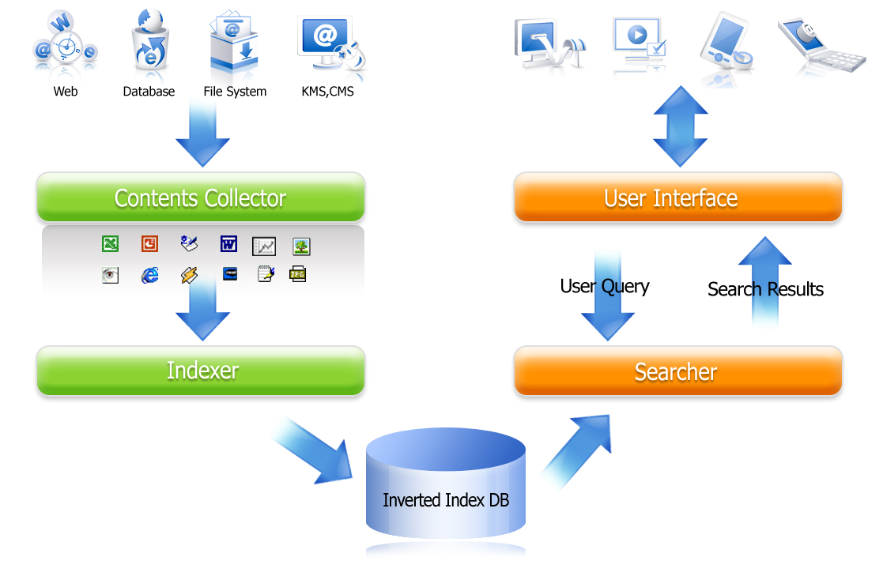

그림 2‑1 정보검색 시스템 개요도

## 수집기

검색엔진은 다양한 데이터 소스로부터 사용자가 검색하기 원하는 대상 데이터를 검색엔진 서버 상으로 가져오게 됩니다.

물리적인 수집 대상으로는, 우리가 흔히 볼 수 있는 다양한 형태의 웹 문서, 기업 내에서 RDBMS를 통해 관리하고 있는 데이터, 파일 서버에 저장되어 있는 문서 등을 검색 엔진이 설치된 서버의 특정 디렉터리에 네트워크 통신을 통해 수집하게 됩니다.

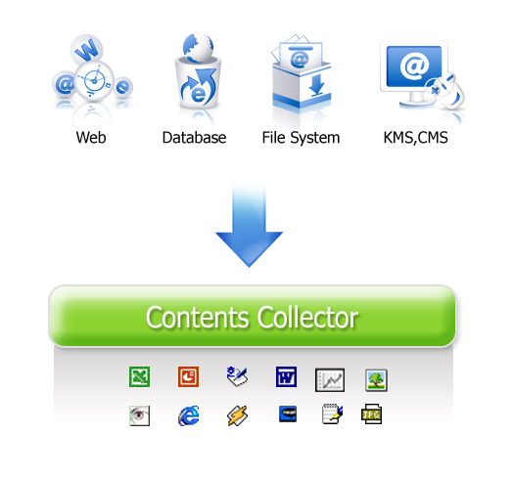

그림 2‑2 수집

물론, 이러한 물리적인 저장 장치들을 기반으로 구성된 KMS, EDMS, CMS 등의 다른 솔루션의 데이터 역시도 수집기의 수집대상에 포함될 수 있으며, 기간 시스템이 가지고 있는 업무 로직을 검색 결과에도 반영 할 수도 있습니다.

### 데이터베이스 서버

수집에 필요한 SQL 쿼리 문을 작성하여 검색 대상이 되는 문서만을 선택하여 수집합니다. 데이터베이스 서버와의 연동을 위해 jdbc, odbc 와 같은 driver를 사용하게 되며, 검색엔진은 이러한 SQL Query 입력을 위한 interface를 제공하기 때문에 SQL 쿼리를 작성할 수 있는 사용자라면 데이터베이스 서버로부터 검색 대상이 되는 문서를 쉽게 설정할 수 있습니다.

데이터베이스 서버상에서의 수집은 검색 대상이 되는 전체 데이터를 수집할 수도 있고, 특정 시점 이후에 추가 또는 변경된 데이터 만을 수집할 수 있도록 하는 기능을 제공합니다.

### 파일서버

원격지의 파일서버 상에 문서 수집을 위한 application을 설치하고, 설치된 application이 파일 시스템을 모니터링 하면서 검색 대상이 되는 문서들을 수집하여 검색 서버로 전송해 줍니다. 파일서버 상의 변경된 파일 정보를 모니터링 함으로서, 특정 시점 이후에 추가/변경된 파일만을 수집하는 기능도 제공됩니다. 파일서버 상에서 검색 대상이 되는 디렉터리 및 파일 확장자 등을 설정할 수 있는 interface가 제공 되며 사용자는 이를 통해 원하는 데이터만을 수집할 수 있습니다. 파일서버 상의 문서 파일은 문서 필터를 통해 텍스트 내용이 추출된 후 네트워크를 통해 전송 되므로, 아래한글, 워드문서, PDF 문서, 압축 파일 등에 대해서도 검색이 가능하게 됩니다.

수집 명령 전송과 원격지의 파일을 수집 후 전송해야 하므로, 파일 서버와 검색서버간의 네트워크 통신이 가능해야 합니다.

### 웹 서버

일반적으로 웹 문서를 수집하는 방식은 웹 문서에 포함된 링크들을 추출하여 그 링크를 반복적으로 따라가면서 제목과 내용을 수집하는 방식이 있습니다. 이러한 방식은 설정이 쉬운 반면에, 수집된 데이터에서 제목,내용 이외의 추가적인 정보 (작성자, 작성일, 조회수 등…)를 추출하는데 어려움이 있습니다.

기업용 검색에서의 웹 문서 수집 대상은 불특정 다수의 링크를 추적하여 수집하는 방식 보다는, 해당 기업이 관심을 가지고 있는 특정 사이트의 특정 게시판을 대상으로 하여 수집하는 것이 선호되고 있습니다. 이러한 수집 방식은 웹 페이지 내에서 제목, 본문 이외의 중요 메타 정보를 추출하여 저장 하는 기능을 제공하고 있습니다.

또한 이렇게 수집된 데이터를 데이터베이스에 저장하여 검색 서비스에 활용함과 동시에, 수집된 문서의 분석을 통해 부가적인 정보를 추출하고 추적하는 데 사용되어 지기도 합니다.

### 도미노서버

도미노 서버내의 문서는 도미노에서 제공하는 접근 interface를 통해 수집 가능합니다. 수집 방식은 웹 로봇 방식의 Http 를 통한 수집, Notes Com DLL을 통한 수집, DIIOP를 통한 수집 등의 방식이 있습니다. Domino ACL 정보를 같이 수집 함으로서 도미노 서버의 권한 체계를 검색에도 동일하게 반영할 수 있습니다.

### 기타 레거시 솔루션의 데이터

KMS, EDMS, CMS 등의 시스템은 내부 데이터 저장을 위한 저장소로서 위의 물리적 서버들을 사용하게 되며, 따라서 솔루션의 종류와 상관없이 데이터 수집이 가능합니다. 또한 새로운 형태의 저장소를 사용한다 하더라도, 해당 저장소를 접근하기 위한 interface 가 제공되기 때문에 데이터를 수집할 수 있게 됩니다.

이러한 기간 솔루션이 가지고 있는 업무 로직을 데이터 수집 시에 반영할 경우, 검색 데이터의 보안 등급에 따른 권한 별 검색 기능, 보안 문서에 대한 검색 제외 기능 등 다양한 업무 로직을 검색 결과에 구현할 수 있습니다.

## 색인기(Indexer)

색인기는 수집된 컨텐츠를 가공하여 검색을 위한 역파일(Inverted File)을 생성합니다. 역파일은 Posting File 이라고도 하며 컨텐츠에 포함된 단어를 이용하여 컨텐츠를 쉽게 찾을 수 있는 색인(Index)를 만드는 단계입니다. 색인은 그림 2‑3에서 보는 것과 같이 컨텐츠 정규화, MWU 추출, 색인(Indexing) 과정으로 이루어져 있습니다.

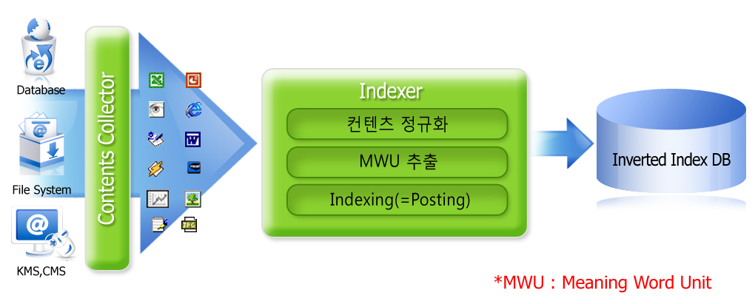

그림 2‑3 색인 과정도

### 컨텐츠정규화

수집된 문서는 Web, DB, KMS 등 다양한 시스템에 MS-Office(word, excel, PowerPoint 등), 아래한글, HTML 등 다양한 형태로 존재합니다. 따라서 이를 검색엔진에서 처리하기 위해서는 File Format 변환, 코드화 처리(Encoding) 등을 거쳐 정규화된 문서형태로 만들게 됩니다. 정규화된 문서형태는 보통 XML이 많이 사용되며 각 업체별로 고유의 정규화 형태를 사용하고 있습니다.

### MWU(Meaning Word Unit) 추출

Tokenization 이라고도 하며 문서를 표현할 수 있는 의미를 가지는 최소 단위를 추출해 내어 이를 Index로 이용합니다. 형태소 분석 결과도 MWU 추출의 한 예로 적용하고자 하는 영역이나 상황에 따라 어절을 그대로 사용하거나 바이그램, 영어의 경우 스테밍을 이용한 어근을 사용하기도 합니다.

MWU 추출은 검색엔진의 정확도와 관련이 있는 매우 중요한 과정으로 정답이 존재하기 보다는 각 상황에 맞게 적합한 방법을 선택해야만 합니다. 예를 들어 띄어쓰기가 잘 안되어 있고 조사자체도 의미를 가지는 영화 제목, 도서 제목 등의 검색에는 바이그램을, 일반 문서 검색에는 형태소 분석을 이용하는 식입니다. 때에 따라서는 이 두 가지를 조합시키는 것도 좋은 방법이 되기도 합니다. 그림 2‑4 는 MWU 추출방법 예로 추출방법에 따라 검색 가능한 질의를 나타내고 있습니다. 예를 들어 “홍길동의 직위는? (S)” 라고 표시된 것은 의미분석(S)을 이용해서만 검색이 가능함을 나타냅니다.

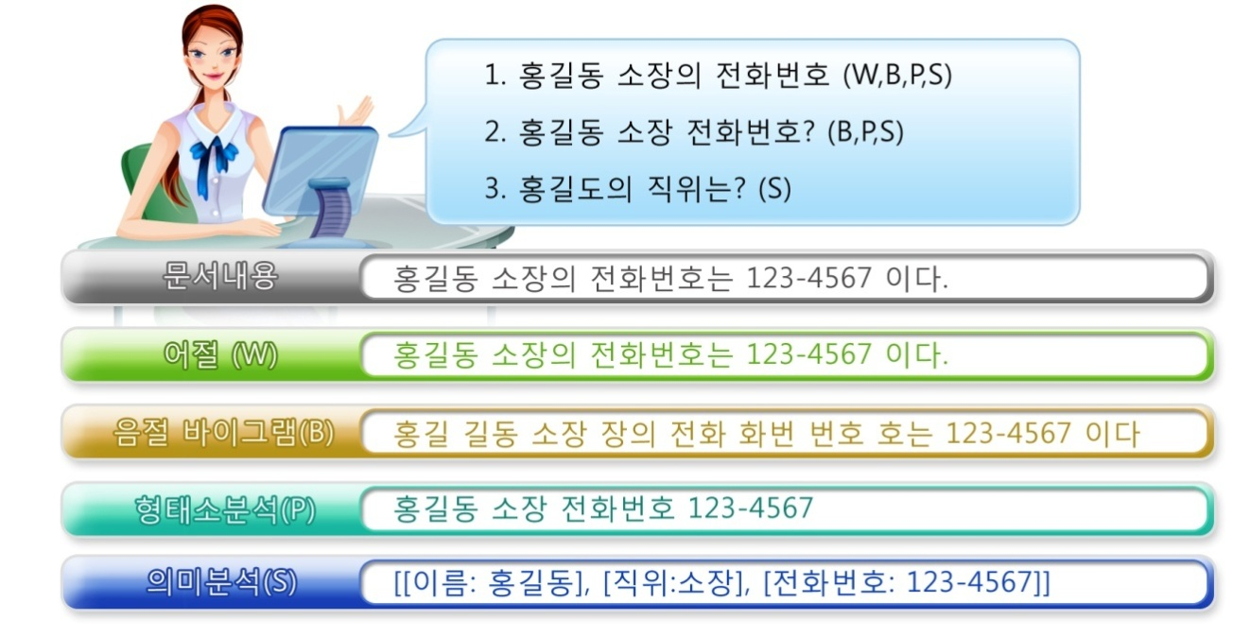

그림 2‑4 MWU 추출과 검색 질의의 예

### 색인(Indexing)

색인은 추출된 MWU를 이용하여 검색을 위한 역파일 자료구조를 만들어 내는 단계입니다. 앞서 언급한 것처럼 텍스트의 경우 이를 빠르게 검색하기 위해서는 역파일 구조로 저장하는 것이 필요하며 역파일로 저장된 키를 빠르게 찾을 수 있도록 B tree, Trie 등 다양한 색인 방법이 사용됩니다. 그림 2‑5는 역파일 구성의 예입니다.

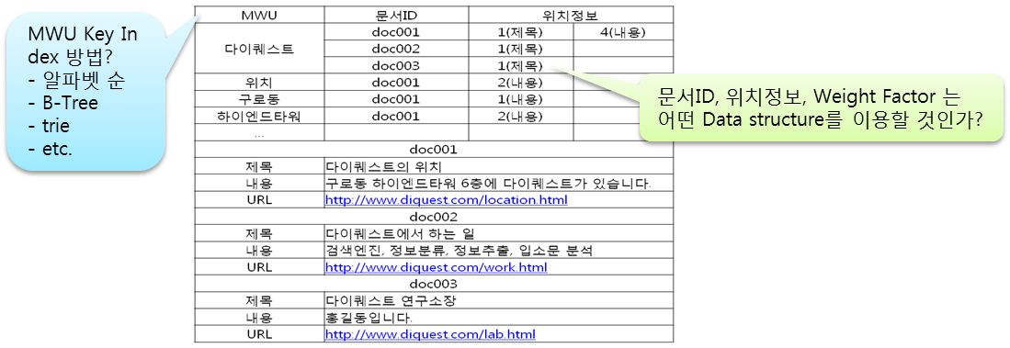

그림 2‑5 역파일 예

#### 색인 방식

색인은 그 대상이 되는 데이터 범위에 따라 전체색인과 추가 색인으로 나누어 질 수 있으며, 추가색인은 문서 자체를 추가/수정 하는 방식과 문서내의 특정 필드를 업데이트 하는 방식으로 구분 됩니다.

##### 전체 색인

전체색인은 검색 대상이 되는 전체 문서를 색인 하는 것입니다. 전체 색인을 하게 될 경우, 기존에 구성되었던 색인 DB의 내용은 삭제되며, 새로운 색인 DB를 구성하게 됩니다. 기존에 구성되었던 색인 DB의 내용이 사라지는 시점은, 현재 실행중인 전체색인이 정상적으로 종료된 이후이므로, 검색 서비스에는 영향을 미치지 않습니다. 보통 최초로 검색엔진이 설치된 경우에 반드시 전체색인을 하며, 검색엔진의 최적화된 성능을 유지하기 위해서 최초 전체색인 이후에 주기적인 (1일에 한번 또는 1주에 한번 등) 전체색인을 수행하는 것을 권장합니다.

##### 추가 색인

추가색인은 이전에 수행된 색인 이후에 추가/변경/삭제된 문서만을 색인 하는 것입니다. 이전에 수행된 색인은 전체색인일 수도 있고 추가색인일 수도 있습니다. 전체색인은 검색 대상이 되는 모든 문서를 색인 하는 과정이므로 색인시간이 오래 걸릴 수 있으나, 추가 색인은 특정 시점 이후의 추가/변경/삭제된 문서만을 대상으로 색인 과정을 진행 함으로서 빠른 시간 내에 색인 작업이 완료됩니다.

##### 업데이트 색인

Update색인은 특정 색인 시점 이후에, 기존에 색인되었던 데이터의 내용이 변경된 경우에 수행하는 색인 방식입니다. 추가색인의 변경 문서 색인과의 차이점은, 추가색인시의 문서 변경은 문서를 색인 하지만, Update 색인은 문서 내의 특정 필드 값만을 색인 하는 방식이며, 이로 인해 추가색인에 비하여 빠른 속도를 보장합니다.

#### 색인 최적화

일반적으로 검색엔진의 색인 과정은 수집 단계를 거친 후, 색인과정을 진행하게 됩니다. 색인된 데이터는 검색엔진의 데이터 저장소인 repository에 저장되게 되며, 색인 과정은 repository에 저장된 데이터를 통해 진행되게 됩니다.

색인최적화란, 수집과 repository 저장 단계를 거치지 않고 검색엔진의 repository에 저장된 내용을 기준으로 전체 색인을 수행하는 기능입니다. 이는 주기적인 추가색인 및 업데이트 색인 등을 통해 repository의 데이터가 데이터 소스와 동기화가 되어 있는 경우에 사용 될 수 있으며, 수집 저장 단계가 필요치 않으므로, 전체색인을 수행하는 것보다 빠른 시간 내에 작업을 진행 할 수 있으며, 색인 DB 내의 불필요한 정보를 제거하여 전체색인을 수행한 것과 같은 효과를 나타냅니다.

## 검색기(Searcher)

검색기는 사용자 질의에 해당되는 적절한 검색 결과를 색인 시 작성된 역파일을 이용하여 작성하는 단계입니다. 검색기는 그림 2‑6에서 보는 것과 같이 사용자의 의도를 사용자 질의를 이용하는 분석하는 질의 처리기와 이를 바탕으로 적절한 컨텐츠를 역파일로부터 찾아오는 검색(Retrieval), 찾아진 결과를 사용자 의도에 따라 순위화(Sorting)하는 관련도 정렬(Relevance Ranking)로 구성됩니다.

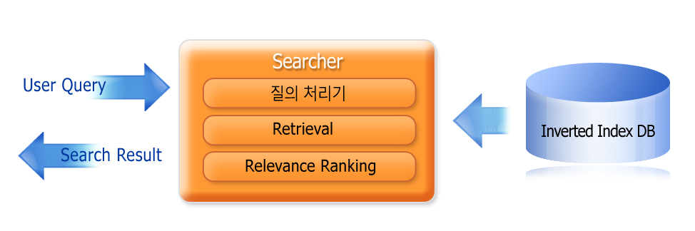

그림 2‑6 검색 과정

### 질의처리기(Query Analyzer)

질의 처리기는 사용자의 질의를 분석하여 MWU를 추출하고 역파일에서 적절한 컨텐츠를 추출할 수 있는 형태의 질의어(Query language)로 변환 시킵니다. 이 과정에서 사용자의 잘못된 질의를 검증/보정하기 위한 스펠링 체크(Spelling check) 및 보정과 검색어와는 다른 단어 사용을 보완하기 위한 유의어 확장, 발음확장 등을 포함하기도 합니다. 또 불리언 질의의 경우에는 and, or 등의 불리언 연산자(Boolean Operator)를 추출하는 과정이 포함됩니다.

### 검색(Retrieval) & 관련도 정렬(Relevance Ranking)

검색은 질의처리기에서 분석된 결과를 이용해 역파일로부터 매칭된 MWU에 관한 결과를 생성한 후 랭킹모델(Ranking Model)에 따라 사용자에게 적절한 검색결과를 생성하게 됩니다. 관련도 정렬에서 사용되는 랭킹모델은 크게 질의 나타난 정보를 이용하는가와 컨텐츠에 나타난 정보를 이용하는가에 따라 각각 질의의존모델(Query Independent Model)과 질의독립모델(Query Dependent Model)로 나누어 집니다. 벡터공간모델(Vector Space Model)은 질의의존모델의 대표 예이며, Google의 Page Rank는 질의독립모델의 대표 예 입니다.

## UI 연동 검색 API

검색기를 통해 생성된 검색결과는 웹, PC 어플리케이션, 모바일 기기 등 다양한 인터페이스를 통해 사용자에게 전달 됩니다. 이때 개발자는 각 상황에 맞춰 적당한 방법으로 사용자 인터페이스를 개발하게 되기 때문에 이를 지원하기 위한 다양한 검색 API가 필요합니다.

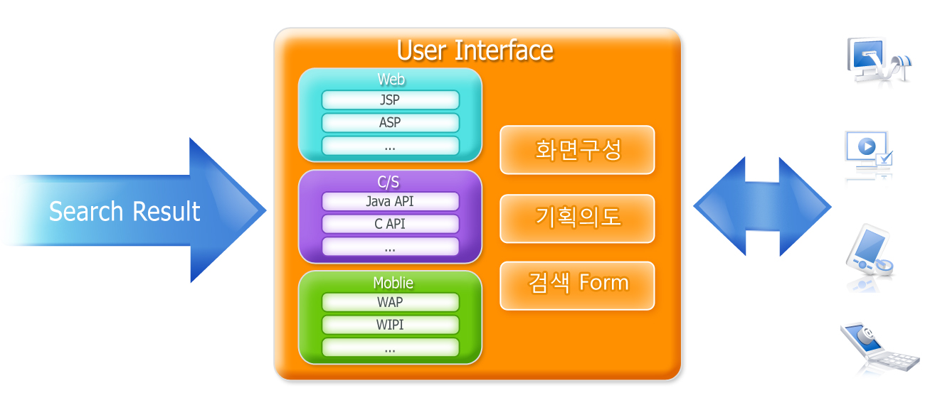

그림 2‑7 다양한 User Interface를 지원하기 위한 검색 API

# MARINER4 시스템 개요

## 시스템 개요

MARINER4는 분산서버기술, 대용량 정보처리 기술, 고정밀 자연언어처리 기술을 기반으로 하여 개발한 완전 분산형 정보 검색엔진입니다. 본 엔진은 색인 DB를 자체적으로 탑재하여 RDBMS서버의 부하를 완전히 제거할 수 있으며, 편리한 사용자 인터페이스와 관리도구를 제공하여 대폭 향상된 관리자 편의성을 제공합니다.

MARINER4는 기능 모듈을 독립적으로 구성하여, 다양한 서비스 환경 및 하드웨어 상황에 따라 검색 시스템 구성이 가능합니다. 즉, 서비스 트래픽 분산 처리를 위한 부하 분산 검색 시스템, 방대한 자료 검색을 위한 데이터 분산 검색 시스템, 색인서버와 검색서비스 서버를 분리한 기능 분산 검색 시스템, 색인과 검색을 동시에 지원하는 단일 검색 시스템 등 다양한 형태의 시스템 구성이 가능합니다.

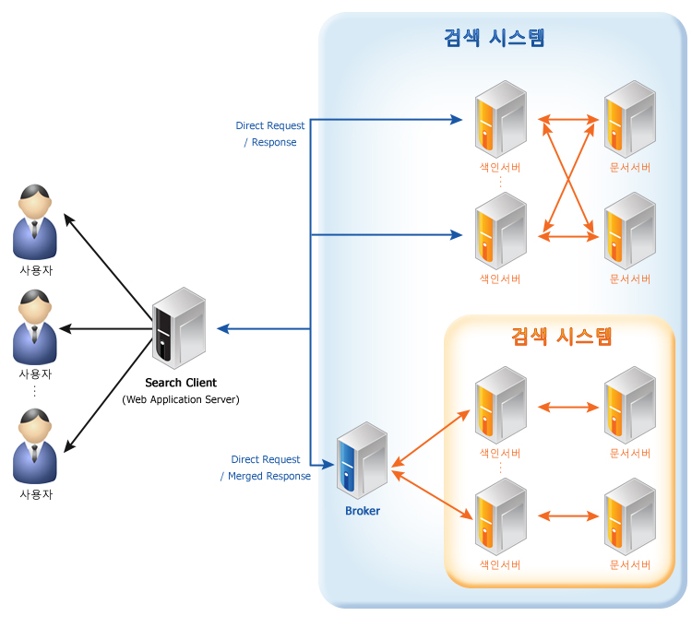

그림 3‑1 수직적/수평적 검색 시스템

MARINER4는 대용량 문서 처리를 보장합니다. MARINER4는 제품 설계 단계부터 대용량 문서 처리가 가능하도록 컴포넌트 하나 하나에 세심한 노력을 기울여 왔습니다. 분산 서버 시스템, 시스템 locking을 고려한 자료 저장 구조 선택, 색인 및 문서 데이터 압축 기법, 색인 재정렬 기법, 정교한 caching 기법 등을 통해서 MARINER4는 대용량 문서의 색인 및 검색을 완벽하게 지원합니다.

MARINER4는 빠른 색인 및 검색 속도를 보장합니다. MARINER4는 색인 시 메모리 caching과 압축 기법을 적절히 조합하고, 성능이 더욱 향상된 형태소분석기를 사용함으로써 일반적인 서비스 상황에서 기존 동사 검색엔진 대비 최대 3배 이상의 빠른 전체 색인 속도와 50%이상 향상된 추가색인속도를 보장합니다. 또한 커넥션 풀링, 비동기식 요청 처리, 정교하게 튜닝 된 데이터 I/O 등을 통해서 대량의 검색 요청에 대해 빠른 응답 속도를 보장합니다. 또한 MARINER4는 분 단위의 추가 색인을 지원합니다. MARINER4는 분 단위 색인에 특화된 색인 프로세스와 필드 업데이트 기능을 바탕으로, 수 분 안에 추가된 문서를 검색에 반영할 수 있습니다.

MARINER4는 랭킹모델링 도구를 제공함으로써 관리자가 원하는 형태의 검색 문서 랭킹 방법을 손쉽게 모델링 할 수 있습니다. 또한, 작성한 랭킹 모델을 관리도구를 통하여 시뮬레이션 해봄으로써 모델의 검증과 검색결과의 예측이 가능합니다.

MARINER4는 검색 사용성 측정 도구를 제공합니다. 이 도구를 통해서 검색 사용자들이 검색 서비스 만족도를 측정할 수 있으며, 이를 통해 검색 서비스를 개선해 나갈 수 있습니다.

MARINER4는 검색 대상이 되는 컬렉션 하위에 프로파일 개념을 추가하였습니다. 프로파일 별로 랭킹모델과 각종 지식사전들(유의어, 불용어, 금지어, 추천어, 바로가기), 카테고리랭킹, 문서 강제랭킹 등을 적용할 수 있습니다. MARINER4의 프로파일을 사용하여 동일한 문서를 다양한 서비스를 구축 가능함은 물론이며, 사용자 별로 특화된 개인화 서비스를 구축할 수 있습니다.

MARINER4는 분산 서버 시스템에 대한 통합된 관리도구를 제공합니다. 모든 MARINER4 서버 시스템은 하나의 관리도구를 통해서 통합 관리되며, 사용자의 검색 로그와 각 서버에서 발생한 에러 리포트는 관리도구를 통해서 자동으로 관리됩니다. 또한 검색엔진 설정에 대한 모든 부분을 관리도구를 통해서 처리할 수 있으므로, 분산 서버 시스템의 관리에 필요한 노력을 최소화할 수 있습니다.

## 시스템 구성

### 하드웨어 구성

다음은 MARINER4의 설치구성도입니다. 그림 3‑2에서 보는 바와 같이 MARINER4는 Worldwide Web(WWW), RDBMS, 파일서버, 기타 Storage, 등을 통해서 색인 대상이 되는 문서를 수집하여 색인 한 다음, WAS(Web Application Server)의 검색 요청에 대해서 색인을 참조해서 검색 결과를 전송합니다. MARINER4와 각 서버들은 TCP/IP 통신을 통해서 연결됩니다.

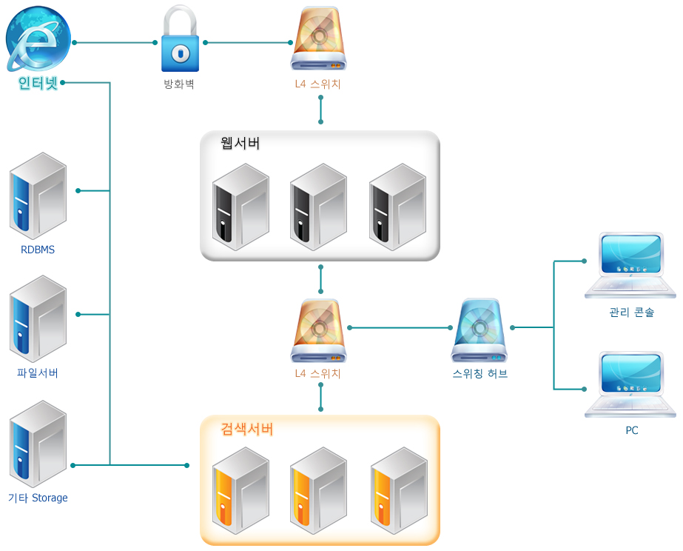

그림 3‑2 일반적인 하드웨어 구성도

### 상황 별 하드웨어 구성 안

MARINER4 검색 서버들은 서비스 형태와 규모, 그리고 상황에 따라서 다음과 같은 다양한 형태로 서버들을 구성할 수 있습니다.

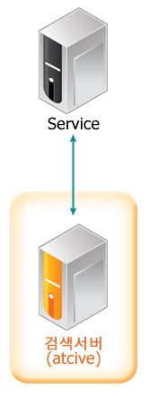

그림 3‑3 단일 서버를 이용한 구성

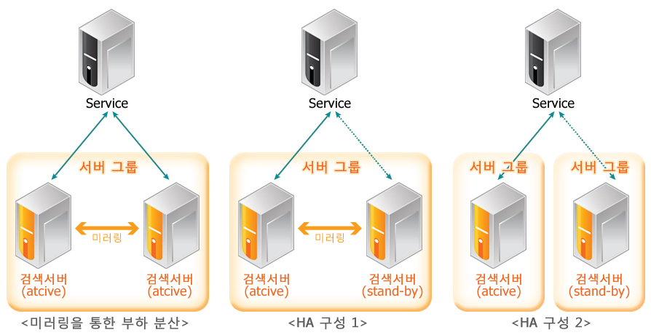

그림 3‑4 두 개의 서버를 이용한 구성

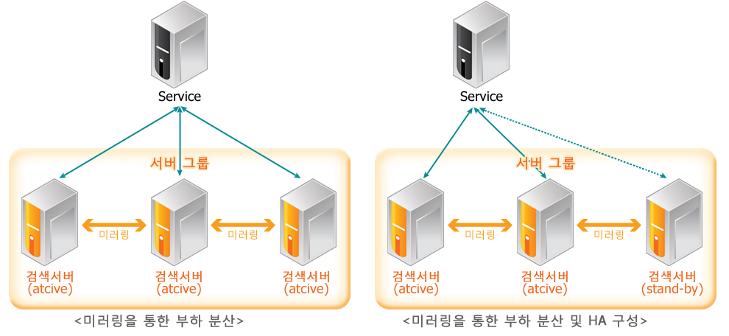

그림 3‑5 3개의 서버를 이용한 구성

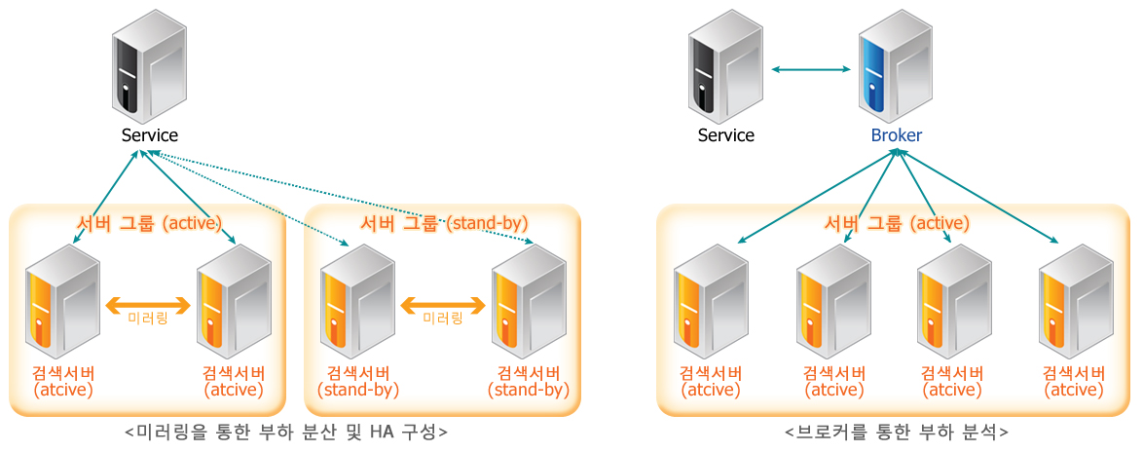

그림 3‑6 4개의 서버를 이용한 구성

### 소프트웨어 구성

MARINER4는 완전 분산형 검색 시스템으로, 그림 3‑7 과 같이 4가지 종류의 서로 다른 역할을 하는 시스템이 유기적으로 결합되어서 하나의 MARINER4 검색 시스템을 이루게 됩니다.

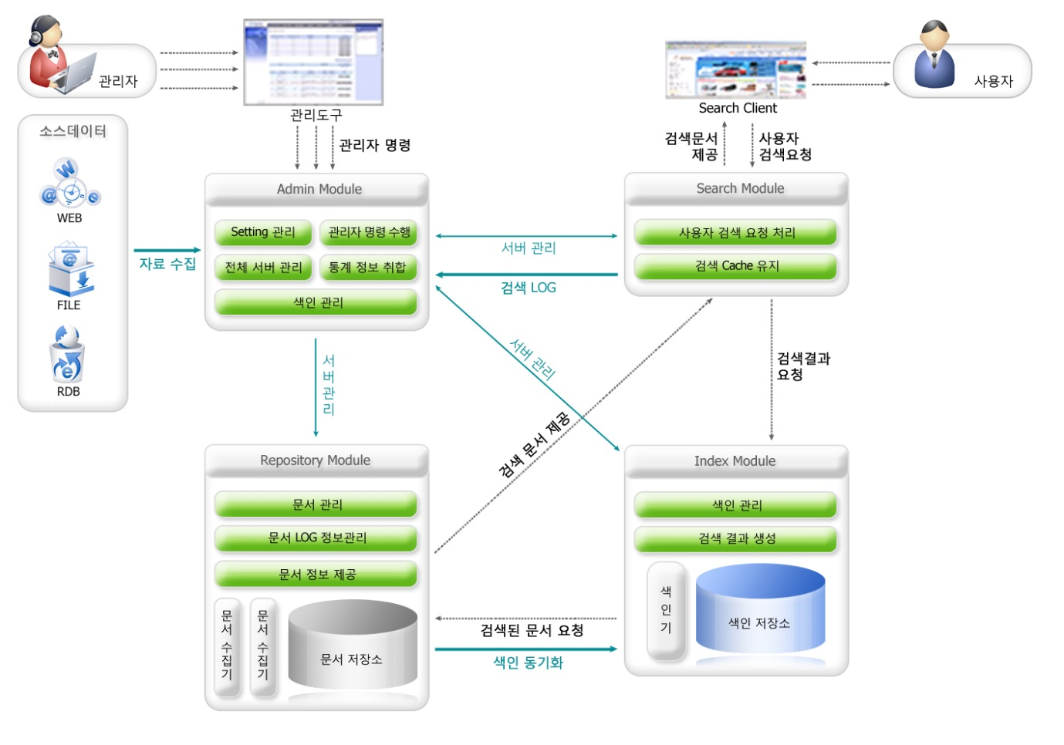

그림 3‑7 MARINER4 소프트웨어 구성

#### 기능 별 구성 모듈

MARINER4는 독립된 component 모델로 구현되었으며, 그 기능에 의해 7가지의 모듈로 구성됩니다.

##### Admin Module

Admin Module은 MARINER4 시스템의 전체를 관리하는 모듈로서, 1)각 종 설정 파일의 통합 관리 2) 각 서버에서 들어온 에러 정보 및 로그 정보를 취합해서 기록 3) 관리도구와의 연동 4) 색인 프로세스 관리 등의 각 종 관리 업무를 담당합니다. Admin Module은 MARINER4 시스템의 서버들 중 한 곳에만 설정되어 있어야 합니다.

##### Repository Module

Repository Module은 수집된 문서 원문과 업데이트 이력을 저장합니다. 검색 대상으로 수집된 문서들의 원문 정보는 압축된 상태로 Repository Module에 저장되며, 타 모듈에서 문서 정보를 요청할 경우 다시 압축을 해제한 후, 문서 정보를 전달합니다. Repository Module은 문서의 수집/수정/삭제에 대한 이력을 timestamp 형식으로 저장하며, Index Module이 색인 동기화를 요청할 경우 timestamp의 정보를 참조해서 마지막으로 동기화를 수행한 이후의 정보만을 전달하여 동기화를 수행하게 됩니다.

##### Index Module

Index Module은 검색을 위한 문서의 색인 정보와 필터, 정렬 정보 등을 저장합니다. 모든 파일 정보는 압축된 상태로 파일로 저장되며, 적절한 caching 기법을 통해서 서비스됩니다. 검색 요청 처리 과정의 대부분은 Index Module에서 행해지며, 1) 검색어에 대응하는 색인 정보 찾기 2) 필터 적용 3) 검색 결과 정렬 4) 기타 정보 생성 등의 작업이 이루어집니다. Index Module과 Repository Module간의 주기적인 문서 동기화는 Index Module이 언제나 최신 정보를 유지할 수 있도록 해줍니다.

##### Search Module

Search Module은 외부의 검색 요청을 받아서 적절한 Index Module로 검색 요청을 routing하는 역할을 수행합니다. MARINER4의 검색 요청은 하나의 요청에 다수의 검색이 포함될 수 있는 구조(Single-Request Multi Search Architecture)로 구성되어 있으므로, Search Module은 하나의 요청에 포함된 다수의 검색 요구를 적절히 분산해주고, 검색 결과를 caching하는 역할을 담당합니다.

##### Broker

Broker는 복수개의 컬렉션에 각각 검색을 요청한 후 검색 결과를 병합하여, 마치 하나의 컬렉션에서 검색한 것과 같은 효과를 얻게 해주는 모듈입니다. 단일 컬렉션으로 구성하기 힘들 정도로 큰 컬렉션을 구성하고자 하는 경우 복수개의 컬렉션으로 분리한 후, Broker를 통하여 검색을 처리함으로써 손쉽게 단일 컬렉션과 동일한 검색 결과를 얻어올 수 있습니다.

##### Server Manager

Server Manager는 MARINER4가 설치된 하드웨어 당 하나씩 설치되는 MARINER4 서버 관리자입니다. 관리도구는 Server Manager를 통해서 서버의 상황을 감시하며, 기동/재기동/멈춤 명령을 수행할 수 있습니다. 또한 Server Manager는 각 MARINER4 서버에 이상이 발생할 경우 서버의 강제 종료와 재기동을 통해서 빠른 서비스 복구를 보장합니다. Server Manager는 콘솔 모드를 지원하므로, 웹 관리도구를 통하지 않고도 각 서버의 상태를 파악하고 설정하는 기능을 제공합니다.

##### Search Client

MARINER4는 Java를 위한 검색 클라이언트와 Windows 계열을 위한 COM 기반의 검색 클라이언트, PHP 기반의 검색 클라이언트를 제공합니다. 각 검색 클라이언트는 MARINER4서버에 검색 요청을 전송하고, 검색 결과를 받아서 처리하는 API 세트를 제공합니다. 또한 MARINER4검색 클라이언트는 커넥션 풀링 기능을 제공함으로써 대량의 검색 요청이 들어오는 사이트에서 빠른 응답속도와 네트워크 자원의 효율적인 사용을 보장합니다.

#### 서버 시스템의 구성

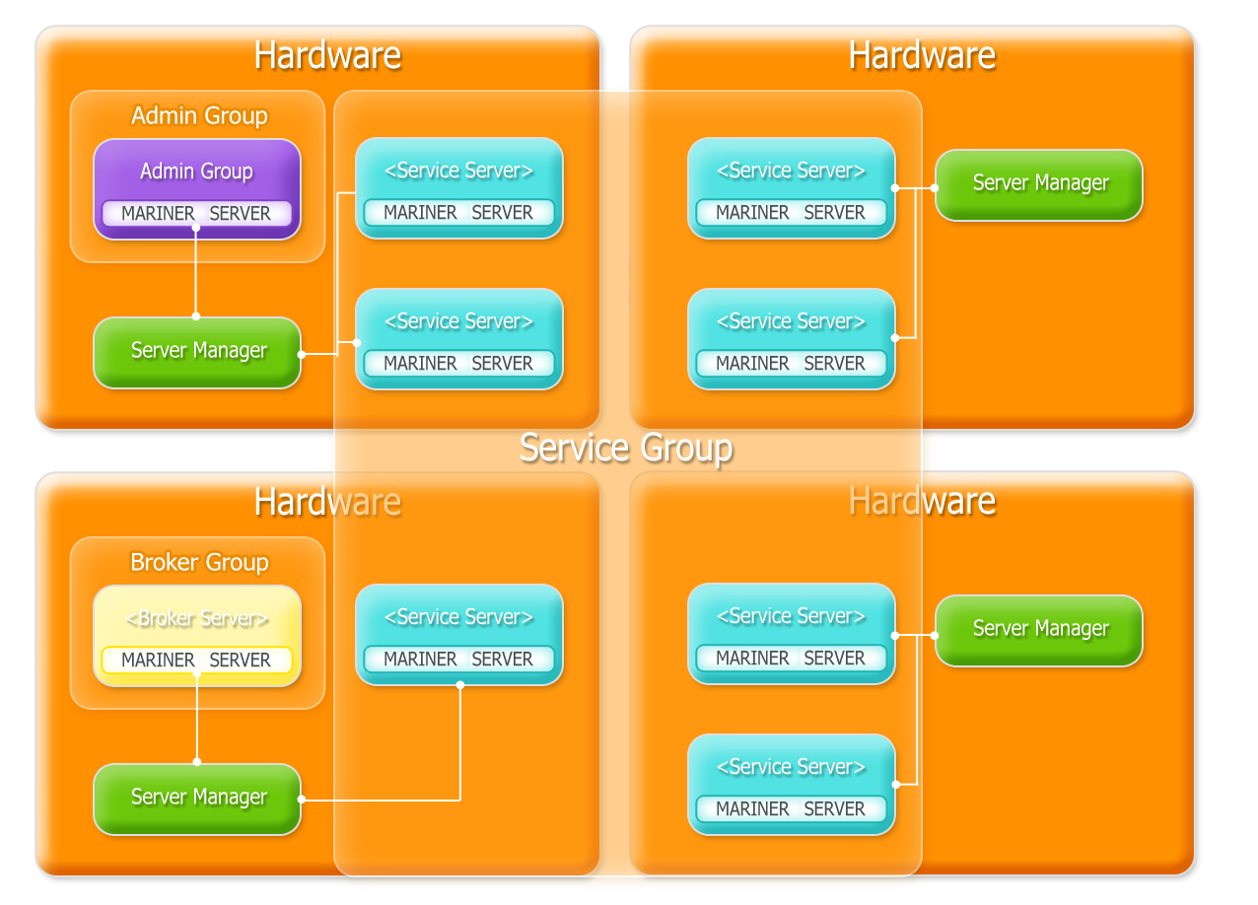

그림 3‑8 MARINER4 서버 시스템의 구성

MARINER4는 서비스 기능에 따른 가지 종류의 서버 그룹을 두고 있습니다.

Admin Group은 관리 기능을 담당하는 AdminServer만이 포함된 그룹으로써 전체 시스템에 단일하게 존재하며, AdminServer는 기본적으로 ServiceServer의 검색서비스 기능에 Admin Module이 부가적으로 탑재되어 전체 시스템을 관리하는 역할을 담당하고 있습니다.

Service Group은 실제 검색 서비스를 담당하는 ServiceServer들을 포함하고 있는 그룹이며 복수개의 ServiceServer가 포함될 수 있습니다. ServiceServer는 관리기능을 제외한 검색서비스의 모든 기능을 담당하고 있습니다.

Broker Group은 MARINER4에서 제공되는 Broker 서비스 기능을 담당하는 BrokerServer들을 포함하는 그룹이며 복수개의 BrokerServer가 포함될 수 있습니다.

#### 컬렉션의 구성

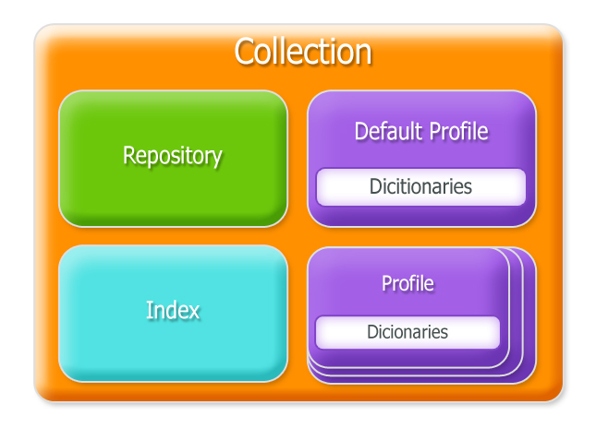

그림 3‑9 컬렉션의 구성

MARINER4에서 컬렉션은 크게 Repository, Index, 그리고 profile로 구성되어있습니다.

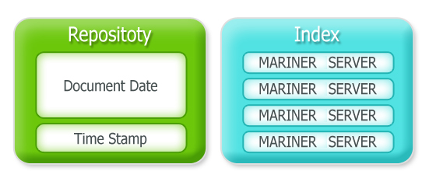

그림 3‑10 Repository / Index 구성

Repository는 검색 대상이 되는 문서들의 원문 데이터를 압축하여 보관하고 있으며, 색인이 발생한 이력을 Timestamp 형식으로 저장하고 있습니다.

Index는 검색을 위한 문서의 검색색인(Search Index), 정렬색인(Sort Index), 필터색인(Filter Index), 그룹색인(Group Index)로 구성되어 있습니다.

MARINER4는 컬렉션마다 검색 시 사용되는 사전들을 별도로 가지고 있으며, 컬렉션의 기본 사전은 기본 프로파일(Default Profile)의 하위에 보관하고 있습니다. 프로파일과 사전에 대해서는 다음 절에서 상세히 설명됩니다.

#### 프로파일의 구성

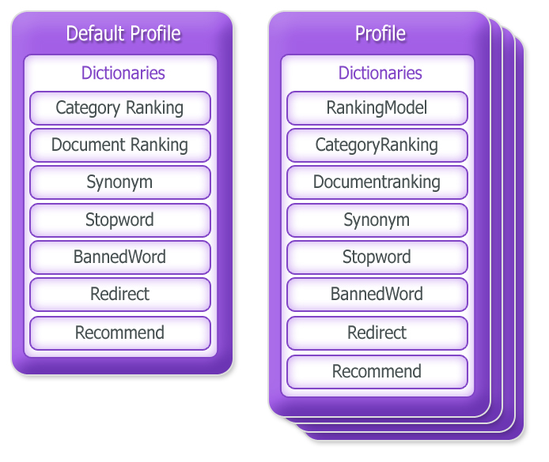

그림 3‑11 프로파일의 구성

MARINER4에서는 컬렉션 하위에 프로파일을 두고 있습니다. 프로파일은 동일한 대상문서세트(컬렉션)을 서비스 하더라도 사용자 그룹 또는 사용자의 특성에 맞는 개인화된 검색 방법을 지원하고 있습니다.

기본 프로파일(Default Profile)은 속해있는 컬렉션의 기본 프로파일로써 해당 컬렉션에서 사용할 사전들을 가지고 있습니다. 사전들은 카테고리랭킹(CategoryRanking)사전, 문서강제랭킹(DocumentRanking)사전, 유의어(Synonym)사전, 불용어(Stopword)사전, 금지어(BannedWord)사전, 바로가기(Redirect)사전, 추천어(Recommend)사전으로 구성되어있으며, 각 사전들에 대한 내용은 다음 장에서 설명됩니다.

프로파일(Profile)은 기본 프로파일 이외에 추가로 생성 할 수 있습니다. 프로파일에는 기본 프로파일에서 가지는 각종 사전 이외에 랭킹모델(RankingModel)사전을 추가로 가지고 있습니다. 랭킹 모델은 검색 시 입력된 질의에 따라 어떠한 검색 랭킹 방법을 사용할지 설정 할 수 있도록 구성되어있습니다. 프로파일은 서비스의 형태나 사용자의 유형에 따라 다양한 형태로 구성이 가능하며, 각 프로파일 별로 사용자의 유형에 따라 최적의 검색결과를 돌려줄 수 있는 랭킹모델을 포함한 각종 사전을 설정하여 서비스에 반영할 수 있습니다.

각 프로파일의 사전은 자신이 속한 컬렉션 또는 컬렉션이 속한 시스템의 사전을 상속받아 사용하거나, 다른 프로파일로부터 사전의 내용을 가져와 개별적으로 유지 할 수 있습니다.

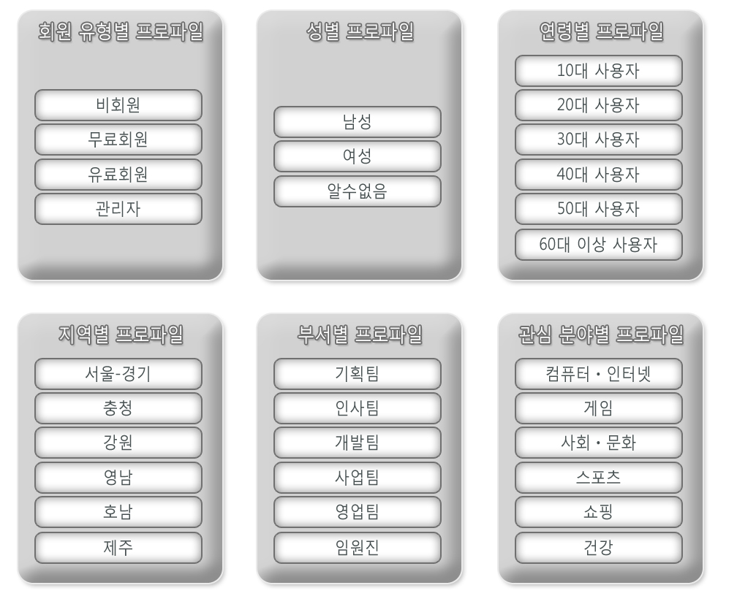

그림 3‑12 다양한 유형별 프로파일

### MARINER4 색인 과정

검색엔진이 대상 문서를 검색하기 위해서는 수집 및 색인 과정을 먼저 수행해야 합니다. 일반적인 검색엔진은 1)문서수집 2)수집된 문서 전처리 3)문서정보 저장 4) 형태소분석 5) 색인생성의 과정을 거쳐서 색인을 생성하게 됩니다.

MARINER4에서는 색인에 대한 관리를 Admin Module이 통합해서 관리합니다. 한 시점에 두 개 이상의 색인이 수행되면 색인 정보에 오류가 발생할 수 있으므로 Admin Module이 이런 경우가 생기지 않도록 스케줄을 관리하게 됩니다. 색인 스케줄에 대한 설정은 관리도구를 통해서 설정 가능하며, 특정 주기로 문서를 색인 하도록 하거나 관리자의 조작에 의해서 직접 색인을 수행할 수 있도록 구성되어 있습니다.

#### 문서 수집

우선 색인을 수행하기 위해서는 검색 대상이 되는 문서를 RDBMS, 파일시스템, 웹 등에서 읽어 와야 합니다. MARINER4는 RDBMS에서 문서를 수집하는 경우에는 관리도구를 통한 수집 설정을 지원합니다. 그 외의 특정 RDBMS 기능 사용이나 기타 ㈜엔에이치엔다이퀘스트에서 별도로 제공하는 수집 모듈을 사용하는 경우에는 관리도구에서 외부수집모듈을 사용하도록 설정하고 별도의 문서 수집 프로세스를 구성해야 합니다. MARINER4의 기본 문서 수집과정에는 HTML 코드 제거 기능과 첨부파일(PDF, HWP, DOC 등) 필터링 기능이 포함되어 있습니다. 문서 수집 과정은 Repository Module에서 수행됩니다. (* 이 때 수집된 문서는 Repository Module 에서 읽어들일 수 있는 형식으로 자체 정의된 태그를 사용한 구조를 가진 텍스트 형식으로 변환되며, 문서 저장 과정에서 이 텍스트의 형태를 검사하여 적합하지 않은 형태의 문서는 저장 시 제외하게 됩니다. 따라서 수집 과정에서 정의된 형식에 맞도록 문서를 정제하고 Repository Module 이 참조하는 바른 위치에 수집된 텍스트 파일이 위치하는 지 확인하는 과정이 반드시 필요합니다.)

#### 문서 저장

Repository Module은 수집된 문서의 정보가 설정된 스키마와 일치하는가를 확인합니다. 수집된 문서는 스키마 정보를 바탕으로 MARINER4에서 읽을 수 있는 바이너리 형태로 변환되고, 이는 압축된 형태로 파일에 저장됩니다. 특히 수정이 가능하도록 설정된 필드의 경우에는 추후 빠른 수정 작업이 가능하도록 별도로 구성해서 파일에 기록하게 됩니다. 이렇게 특수하게 구성된 자료 구조를 통해서 MARINER4는 분당 수 만 건 이상의 필드 업데이트 요청을 수행할 수 있습니다.

#### 색인 생성

Index Module은 Repository Module의 내용에 대한 변경이 있을 때 마다 Repository Module과의 문서 정보 동기화를 수행합니다. 이 동기화 과정을 통해서 Index Module은 마지막으로 색인 한 시간 이후에 수정된 모든 문서 정보를 Repository Module로부터 받아오게 됩니다. Index Module은 컬렉션에 설정된 검색인덱스, 필터인덱스, 정렬인덱스, 그룹인덱스 등의 다양한 정보를 문서에서 추출합니다. 색인 파일은 대용량 문서 처리 및 속도 향상을 위해서 MARINER4만의 독자적인 압축 기법과 I/O locking을 최소화하는 자료구조를 통해 기록됩니다.

색인 과정에서 생성된 파일들은 다음과 같습니다. 검색인덱스는 사용자가 입력한 검색 키워드를 가지는 문서를 빠르게 찾을 수 있도록 특수하게 고안된 자료구조입니다. 필터인덱스는 키워드 검색을 제외한 각 종 조건(날짜 정보, 숫자 정보 등)들을 저장해서 검색 시 조건에 맞지 않는 결과들을 걸러주는 역할을 합니다. 정렬인덱스는 검색된 문서들을 지정한 정렬 방법으로 순위를 매겨 주는 역할을 합니다. 정렬인덱스가 별도로 없더라도 정확도 순으로 정렬은 기본적으로 지원합니다. 그룹인덱스는 검색된 문서가 속하는 그룹(카테고리) 정보를 검색 결과에 같이 표시하기 위해서 생성하게 됩니다.

### MARINER4 검색 과정

MARINER4는 검색 클라이언트를 통해서 입력된 사용자의 질의를 분석하고 색인 DB를 참조하여 검색 결과를 생성하고 그 결과를 웹 서버에 전달하는 것으로 하나의 검색 요청을 완료합니다. MARINER4는 웹 서버와 검색 서버 사이의 편리한 인터페이스(interface)를 위하여 COM DLL(일반 Windows Application 및 ASP 페이지)과 JavaBeans(Java Application 및 JSP 페이지), PHP Script(PHP 페이지), REST(모든 페이지)의 네 가지 방식의 클라이언트 API를 지원합니다. 사용자는 웹 서버 및 어플리케이션 서버에서 검색 클라이언트를 통하여 사용자 질의를 검색 서버에 보내고 검색 결과를 오브젝트 형태로 받을 수 있습니다.

검색엔진과 클라이언트와의 통신방법은 TCP/IP 프로토콜을 통해 이루어지게 됩니다. 이 때 네트워크 리소스의 효율적인 활용과 과도한 검색 요청에 대한 네트워크 부하를 막기 위해서 클라이언트와 검색엔진은 커넥션 풀링(Connection Pooling)을 이용해서 연결됩니다. 커넥션 풀링을 통해서 클라이언트와 검색엔진간에는 항시 다수 개(기본 10개)의 네트워크 연결이 설정되게 되며, 검색 요청에 대해서 네트워크 자원을 효율적으로 풀링을 통해 재사용하게 됩니다. PHP 클라이언트의 경우에는 Persistent-Socket을 이용하여 소켓을 재사용하게 됩니다.

검색 클라이언트에서 검색을 요청하기 위해서는 검색 요청 객체(Object)를 우선 생성해야 합니다. 이 과정은 클라이언트 API를 통해서 제공됩니다. 특히 MARINER4는 하나의 요청 객체에 여러 개의 검색 요구를 입력할 수 있는 기능(Single-Request Multi-Search Architecture)을 제공합니다. 일반적으로 하나의 웹 검색 페이지를 표시하기 위해서 여러 번의 검색 요청을 수행해야 하는 경우가 많습니다. 이 경우 기존의 검색엔진은 해당하는 개수만큼 TCP/IP 검색 요청을 수행하므로 페이지 응답 속도가 크게 느려지게 되지만, MARINER4의 경우 한 번의 TCP/IP 검색 요청만으로 처리할 수 있으므로 페이지 응답 속도를 크게 개선할 수 있습니다.

생성된 검색 요청은 MARINER4의 Search Module로 전송되며, Search Module은 검색 요청을 분석해서 각 요청을 적절한 Index Module에 분배합니다. 이 과정은 전부 비동기적(asynchronous)으로 처리되므로 여러 개의 검색 요청이 오더라도 MARINER4는 동시에 다수의 검색 요청을 처리하게 됩니다.

또한 Search Module의 검색 결과 cache 기능이 켜져 있을 경우, cache를 통해서 더욱 빠른 검색 성능을 보장합니다. 단 Cache 기능의 경우, 문서의 업데이트가 잦은 사이트에서는 큰 효과가 없으므로 검색엔진이 설치된 사이트의 특성에 따라서 on/off를 결정하게 됩니다.

Index Module은 전달 받은 검색 요청에 대해서 해당하는 검색인덱스, 필터인덱스, 그룹인덱스, 정렬인덱스 등을 이용해서 검색되어야 할 문서 번호를 찾아내고, 검색된 문서 정보를 가지고 있는 Repository Module은 클라이언트에서 요청한 문서의 부가 정보를 포함해서 검색 결과를 돌려주게 됩니다.

### MARINER4 지식 사전의 구성

MARINER4는 다양한 종류의 지식사전을 관리자가 관리도구를 통하여 직접 관리 할 수 있도록 구성되어있습니다. 지식사전을 튜닝 함으로써 검색결과의 정확도와 만족도를 향상시킬 수 있습니다. 지식사전의 튜닝은 MARINER4에서 제공되는 검색 튜닝 기능을 통하여 실시간으로 지식튜닝 된 검색 결과를 확인할 수 있으므로, 서비스에 반영 전에 검증과정을 미리 거칠 수 있습니다.

#### 사용자(User)사전

형태소분석기에서 어휘를 추출하기 위해 사용하는 기본적인 사전 이외에 새롭게 등장한 신조어 또는 명사로 추출 해야 하는 단어가 발생하였을 경우 사용자사전에 등록함으로써 검색결과의 정확도를 향상 시킬 수 있습니다.

#### 사용자 복합명사(User Compound Noun) 사전

사용자 사전에 등록된 단어로 인하여 새로운 복합명사가 발생하였을 경우 사용자복합명사 사전에 등록하여 검색 어휘로 복합명사를 추가적으로 추출해낼 수 있고, 검색 결과의 정확도를 향상 시킬 수 있습니다.

#### 사용자 보조복합명사(User Sub-Compound Noun) 사전

복합명사에 대한 보조 명사들을 사용자 보조복합명사 사전에 등록하여 해당 복합명사와 같은 색인문서를 가지는 명사 색인어 들을 추가적으로 추출해낼 수 있고, 검색 결과의 정확도를 향상 시킬 수 있습니다.

#### 유의어(Quasi-Synonym)사전

유의어 사전은 특정 검색어와 유사한 의미를 가지는 단어를 등록합니다. 검색 시 유의어 사전을 탐색하여, 유의어로 등록된 단어를 포함한 문서도 검색 결과로 도출하게 합니다. 단, 유의어로 인하여 도출된 검색 결과문서는 원래 입력된 검색어를 통하여 도출된 문서보다 낮은 가중치를 가지게 됩니다.

#### 동의어(Equivalance - Synonym)사전

동의어 사전은 특정 검색어와 동일한 의미를 가지는 단어를 등록합니다. 검색 시 동의어 사전을 탐색하여, 동의어로 등록된 단어를 포함한 문서도 검색 결과로 도출하게 합니다. 단, 동의어로 인하여 도출된 검색 결과문서는 원래 입력된 검색어를 통하여 도출된 문서와 다른 가중치를 가지도록 하는 것이 가능합니다.

#### 불용어(Stopword)사전

불용어 사전에는 검색 시 사용하지 않고자 하는 단어를 등록합니다. 검색 시에 입력된 검색어들 중 불용어 사전에 등록된 단어에 대해서는 검색 시 사용하지 않음으로써, 불필요한 단어를 포함한 문서들을 검색결과에서 제거할 수 있습니다.

#### 금지어(BannedWord)사전

금지어 사전에는 검색할 수 없는 단어를 등록합니다. 검색 시에 입력된 단어들 중 금지어가 포함된 경우 빈 검색결과를 반환함으로써, 특정 단어들을 검색할 수 없도록 금지 할 수 있습니다.

#### 바로가기(Redirect)사전

바로가기 사전에는 하나 이상의 특정 검색어를 등록한 테마와 특정 URL 혹은 스크립트를 등록합니다. 입력된 검색어를 포함하는 테마에 해당 URL이나 스크립트가 존재할 경우, 검색 결과 화면에 출력함으로써, 문서검색 이외에 사이트검색 결과를 부가적으로 도출할 수 있습니다.

#### 추천어(Recommend)사전

추천어 사전에는 특정 검색어와 추천할 단어 리스트를 등록합니다. 입력된 검색어로 검색 시 검색 결과와 함께 추천 단어 리스트를 부가적으로 돌려줌으로써, 사용자에게 좀더 나은 검색어를 추천할 수 있습니다.

#### 키워드프로파일(Keyword-Profile)사전

키워드프로파일 사전은 하나의 키워드와 하나의 프로파일을 등록합니다. 검색 질의의 검색어와 특정 키워드가 동일할 경우에 검색 질의에 설정된 프로파일로 변경이 가능합니다. 하나의 키워드에 대해서는 단 하나의 프로파일만 사전에 등록할 수 있습니다.

## 특장점

MARINER4의 차별화된 성능과 기능에 대하여 설명합니다.

### 성능

MARINER4는 대용량의 문서를 효율적으로 색인/검색하기 위하여 최적의 I/O 튜닝과 압축 기법을 사용하고 있습니다. 또한, 많은 수의 사용자로 인한 부하에도 최적의 검색 성능을 보장하기 위하여 Multi-Threading에 최적화된 lock 구조와 I/O 기법을 사용하고 있습니다. 빠른 색인/검색 속도와 최적화된 튜닝으로 리소스를 효율적으로 사용함으로써 검색 구축 시에 발생하는 H/W 비용을 최소화 할 수 있습니다.

#### 색인 속도

MARINER4는 문서의 건수가 증가하더라도 단위 문서 건수 대비 색인성능을 일정하게 유지할 수 있도록 안정화된 색인 구조를 가지고 있어, 대용량의 문서를 색인 하는 경우에도 색인속도가 느려지지 않습니다. 즉, 문서 수에 비례하여 전체 색인 시간을 예측 가능합니다. 또한 전체 색인과 추가 색인 데이터를 분리 저장하여 추가 색인시의 속도를 특히 향상시키고, 병렬 색인 기능으로 색인 프로세스 간의 시간을, 멀티 쓰레드 색인 지원으로 문서당 색인처리 시간을 크게 단축시켰습니다. 색인 성능의 경우, 검색과 색인부하가 최대인 경우 동사의 기존 검색엔진 대비 최대 3배가 향상되었습니다. 그로 인하여 서비스가 활성화 되어 많은 검색 요청을 처리 해야 하는 시간에도 큰 부담 없이 신속하게 색인을 처리할 수 있습니다.

#### 색인 압축

MARINER4는 색인 시에 원문데이터 및 색인데이터를 압축하여 저장하고, lock 구조의 최적화를 통해 색인/검색 시 성능에 가장 큰 영향을 미치는 디스크 I/0 병목을 최소화 하였습니다. 색인된 내용을 디스크로부터 읽어올 때 압축을 해제하여 메모리상에 Caching하고, 색인 시에 디스크로 저장할 때 다시 압축하여 저장합니다. 그로 인하여 디스크 I/O양을 획기적으로 줄이고, 좀더 빠른 색인/검색 성능을 이끌어 낼 수 있습니다. 색인이 완료된 후 색인 데이터의 크기는 원문서 대비 60%이내의 디스크공간을 점유합니다.

#### 검색 성능

MARINER4는 검색 시에 사용되는 리소스를 최대한 효율적으로 활용하여 검색되도록 구성되어있습니다. 바이너리 프로토콜, Connection Pool, 네트워크리소스 감시 기능, 등을 통하여 검색 시 사용되는 네트워크리소스를 최소화하여 빠른 네트워크 응답속도를 보장합니다. 또한 최적화된 색인구조와 3단계의 Caching 구조로 인하여 검색 시 발생하는 I/O병목과 lock을 최소화하여 뛰어난 Multi-Threading 성능을 보장하고, 많은 사용자가 검색을 동시에 요청하더라도 검색 응답속도 지연을 최소화 할 수 있습니다.

검색 성능의 경우, 검색과 색인부하가 최대인 경우 동사의 기존 검색엔진 대비 최대 20% 이상 향상되었습니다. 그로 인하여 색인이 진행중인 상황에도 빠른 검색 처리 속도를 보장하여, 원활한 서비스 운영을 보장합니다.

#### 리소스 사용

MARINER4는 리소스를 효율적으로 사용할 수 있도록 각 부분에서 정교하게 설계 및 튜닝 되어있으며, 최대 메모리 사용량을 설정하고, 각종 리소스를 모니터링 할 수 있습니다.

MARINER4는 각 모듈에서 사용할 메모리 사용량을 설정 할 수 있습니다. 검색 캐시에서 사용할 메모리 크기, 색인 데이터를 캐싱 할 메모리 크기, 전체 검색 프로세스의 메모리 크기의 최대값을 설정할 수 있습니다. 그러므로 엔진에서 사용하고 있는 메모리의 최대 양을 예측 가능하며 다른 프로세스와 운영체제에의 영향을 최소화 할 수 있습니다. 또한, 관리도구를 통하여 메모리 사용량뿐만 아니라, CPU사용률과 디스크 사용량, 디스크 I/O 발생량을 모니터링 할 수 있어, 검색 시스템이 설치된 장비에서 검색엔진이 차지하는 리소스를 확인하여 문제가 발생시 적절한 조치를 취할 수 있습니다.

### 기능

#### 수집/색인 기능

MARINER4는 다양한 종류의 수집 방법과 최적화된 수집/색인 기능을 제공함으로써, 다양한 종류의 원 문서를 빠른 시간 안에 검색서비스에 반영할 수 있도록 구성되어 있습니다.

##### 고정밀 색인 기능

고정밀의 형태소 분석기를 이용하여 색인 대상 문서로부터 키워드를 정확하게 분석함으로써 높은 검색 정확도를 보장합니다. 또한 구색인(phrase index) 지원을 통해서 인접어로 색인된 문서에 더 높은 정확도를 부여해서 검색 정확도를 크게 높일 수 있습니다.

##### 고속 압축 색인 기능

최신의 대용량 문서색인 및 압축 기법을 사용하여, 문서의 용량에 상관없이 고속의 색인 시간을 보장합니다. 일반적으로 1GB의 문서를 색인 하는데 20분 이하의 시간이 소요됩니다. 또한 MARINER4는 1TB 이상의 대용량 문서에서도 색인 시간이 느려지지 않고 안정적으로 색인 작업이 수행됩니다.

##### 실시간 색인 기능

새롭게 추가되는 문서들을 분석하여 색인 DB에 실시간으로 반영합니다. 색인 반영에 걸리는 시간은 문서의 건 수에 따라 달라질 수 있지만, MARINER4는 수 초 이내에 변경 내용을 검색에 반영할 수 있습니다. 이는 뉴스와 같이 정보의 신속함이 중요한 분야의 검색을 위해서는 필수적으로 갖추어야 하는 기능입니다. 또한 MARINER4는 필드 업데이트 기능을 통해서 변경된 필드의 내용만을 빠르게 수정하는 기능을 제공합니다.

##### 추가 수집/추가 색인 기능

새롭게 추가되거나 변경된 문서들을 수집하여 분석하고 추가분만을 색인 DB에 반영하는 기능입니다. 전체 색인만 지원하는 검색엔진의 경우, 많은 색인시간이 필요하기 때문에 준 실시간 검색을 지원할 수 없습니다. MARINER4는 추가 수집/색인 시 최대 1분당 1만여 건을 처리할 수 있어, 원 문서의 변경을 실시간에 가깝게 검색 서비스에 반영이 가능합니다.

##### 미러링 기능

복수개의 서버를 사용하는 경우, 실재 컬렉션을 가지고 색인을 수행하는 서버 이외에 다른 서버에 색인된 색인DB를 전파하여 다른 서버에서도 동일한 검색서비스를 할 수 있도록 구성하는 기능입니다. 전체색인 시에는 전체 색인DB를 전파하며, 추가 색인, 필드업데이트 등 서비스중인 색인DB가 변경된 경우 변경된 내용만을 전파하여 동기화를 하여, 한곳에서만 색인을 실행하고, 전파된 색인을 가지는 서버에서는 색인을 실행하지 않고도 동일한 검색서비스를 함으로써, 미러링 된 개수와 관계없이 색인 부하를 최소화 하여 서비스 효율성을 극대화 할 수 있는 기능입니다.

##### 색인 최적화 기능

전체 색인 이후 지속적으로 추가/수정되는 문서들로 인하여 색인 DB는 최적화를 필요로 합니다. 일반적인 검색엔진의 경우, 전체적인 문서 업데이트가 없는 경우에도 주기적으로 전체 문서를 수집하여 전체 색인을 수행하여 최적화를 진행합니다. 그러나 MARINER4는 문서의 수집 과정 없이 현재 서비스중인 컬렉션을 간편하게 최적화 할 수 있습니다. 이 기능을 통해서 빠른 색인 최적화가 가능하며, 수집으로 인한 부하를 제거할 수 있습니다.

##### 다양한 형태의 문서 수집/색인 기능

웹 문서(HTML), DBMS 자료, 일반 문서 파일 등 다양한 형태의 입력 문서를 수집하여 색인 할 수 있습니다.

##### 병렬 색인과 다중 컬렉션 동시 색인 기능

전체색인 프로세스를 병렬화 (Pipelining) 하여 색인 프로세스간의 대기시간을 최소화 하여 컬렉션 전체색인 시간을 단축시킬 수 있습니다. 또 다중 컬렉션의 동시 색인을 지원하여 효율적인 색인 관리를 할 수 있습니다.

##### 원문정보 전문색인 기능 (옵션)

MS 워드, 엑셀, 파워포인트, 아래아한글, 워디안, 훈민정음, PDF 등의 다양한 문서 필터를 이용하여 텍스트로 변환하고 색인 할 수 있습니다.

#### 검색 기능

MARINER4는 다양하고 최적화된 검색 기능을 통하여 어떠한 종류의 서비스에도 손쉽게 검색 조건을 구성할 수 있으며, 최적화된 검색 처리 로직으로 신속한 검색 결과를 보장하여, 사용자의 검색 만족도를 극대화 할 수 있습니다.

##### 고정밀 질의분석 기능

뛰어난 한글 처리 능력을 지닌 고정밀의 형태소 분석기를 이용하여 사용자 질의를 분석하고 키워드를 정확하게 분석하여 높은 검색 정확도를 보장합니다. 또한 구색인 및 유의어 사전 지원을 통한 더 좋은 검색 결과 출력을 지원합니다

##### 다양한 검색 조건 지원

* **자연어 검색:** 자연어 질의, 명사구 질의에 대한 검색 기능
* **불리언 검색:** AND, OR, NOT, 괄호 연산 기능
* **N-그램 검색:** 도서같이 미등록어가 많은 문서를 n-그램 기법으로 검색하는 기능
* **필드 별 조건검색:** 제목, 본문, 요약, 키워드 등에 대해 검색필드 선택 기능
* **사용자 정의 검색:** 사용자가 정의∙구현한 분석기를 통해 색인/검색하는 기능
* **와일드카드 검색:** 와일드카드 문자 (*,?) 를 사용한 검색 기능

##### 다양한 정렬 방식 지원

* **정확도순:** 검색결과 정확도 순서에 따른 오름차순, 내림차순 정렬 기능
* **날짜순:** 검색결과 날짜 순서에 따른 오름차순, 내림차순 정렬 기능
* **가나다순:** 검색결과 제목의 가나다 순서에 따른 오름차순, 내림차순 정렬 기능
* **다중정렬:** 두 가지 이상의 정렬 방식을 혼합하여 정렬하는 기능
* **카테고리 별 정렬:** 검색결과 카테고리 / 디렉터리 가나다 순서에 따른 정렬 기능
* **다차원 거리 정렬:** 입력된 좌표와 거리에 따른 오름차순, 내림차순 정렬 기능

##### 다양한 필터 방식 지원

* **일치 필터:** 입력된 문자열과 정확히 일치하는 문서만 도출하는 기능
* **불일치 필터:** 입력된 문자열과 정확히 일치하지 않는 문서만 도출하는 기능
* **부분 일치 필터:** 입력된 문자열과 부분적으로 일치하는 문서만 도출하는 기능
* **전방 일치 필터:** 입력된 문자열과 전방 일치 되는 문서만 도출하는 기능
* **후방 일치 필터:** 입력된 문자열과 후방 일치 되는 문서만 도출하는 기능
* **보안 필터:** 입력된 사용자에 따라허가된 문서만 도출하는 기능
* **범위 필터:** 입력된구간에 속한 문서만 도출하는 기능 (구간의 범위를 복수 개 지정 가능)
* **가중치 필터:** 검색 결과의 정확도가 일정 값 이상인 문서만 도출하는 기능
* **다차원 거리 필터:** 입력된 좌표와의 거리가 일정 값 이하인 문서만 도출하는 기능
* **가중치 조절 필터:** 필터 기능을 통하여 문서의 가중치를 조절하는 기능

##### 다양한 방식의 그룹 결과 지원

* **일반 그룹:** 문서들의 특정 필드 값을 이용하여 필드 값 별 검색결과 건수를 도출하는 기능
* **구간 그룹:** 문서들의 특정 필드 값이 숫자인 경우 숫자 구간을 자동으로 설정하여 구간별 검색결과 건수를 도출하는 기능
* **가격대 구간 그룹:** 분서들의 특정 필드 값이 가격인 경우 가격 구간을 자동으로 설정하여 구간별 검색 결과 건수를 도출하는 기능
* **그룹 정렬:** 도출된 그룹의 목록을 그룹명순 또는 그룹의 결과 건수 순으로 정렬할 수 있는 기능
* **그룹 필터:** 특정 그룹을 선택한 경우 그룹결과에 영향을 미치지 않고 해당 그룹에 속하는 검색 결과만 도출하는 기능

##### 다양한 검색 인터페이스 지원

JavaBeans 검색 클라이언트 제공을 통해서 모든 Java 어플리케이션에 적용할 수 있는 인터페이스를 제공합니다. (일반 Java Application 및 JSP 페이지 지원)

COM DLL 검색 클라이언트 제공을 통해서 모든 Windows 어플리케이션에 적용할 수 있는 인터페이스를 제공합니다. (일반 Windows Application 및 ASP 페이지 지원) 또한 닷넷 프레임워크에서 작동하는 닷넷 용 DLL도 제공합니다.

PHP 클래스로 구성된 검색 클라이언트 제공을 통해서 PHP기반 스크립트에 적용할 수 있는 인터페이스를 제공합니다. (PHP 4 버전 이상 지원)

##### 결과 문서 내 하이라이팅 기능

사용자 입력을 자동 분석하여, 정답에 해당하는 주제어를 선정한 후, 해당 검색 주제어를 강조하여 표시하는 기능입니다.

##### 최신의 자연어 검색 모델 지원

13개의 특허와 40여 편의 논문으로 검증된 최신의 자연어 검색 모델을 이용하여 검색 정확도를 계산합니다.

##### 원문 정보 전문 검색 (옵션)

* **다양한 웹 문서 타입 지원:** HTML, XML, TEXT, Temporary HTML 등 지원
* **각종 문서 포맷 필터 지원:** MS Office, HWP, PDF, 훈민정음 등의 다양한 문서에 대해 Text만을 추출하여 웹 문서와 동시 색인
* **문서 정보 조회 기능:** 제목, 주제어, 검색어, 파일명 등을 이용한 자료 검색을 통해 각종 문서의 내용 조회

##### 검색 부가 기능

* **바로가기 서비스:** 검색 시 기 구축된 바로가기 사전으로부터 입력된 키워드를 포함하는 테마에 해당하는 바로가기 URL나 스크립트를 반환해 검색결과와 함께 도출해주는 기능
* **추천어 서비스:** 검색 시 기 구축된 추천어 사전으로부터 입력된 키워드에 대한 추천어를 도출해 검색결과와 함께 도출해주는 기능.
* **개인정보 차단 서비스:** 검색 시 검색 결과 문서 내에 존재하는 개인정보(주민등록번호, 카드번호, 전화번호, 등)를 다른 문자로 치환하여, 개인정보의 유출을 차단해주는 기능.
* **오타 수정 서비스:** 검색 시 오타로 인한 잘못 입력된 검색어 (한/영 오타, 외래어 유사발음 단어 등) 를 알맞은 검색어로 교정해 주는 기능

#### 관리 및 운용 기능

검색엔진과 관련된 모든 관리 및 운용기능을 웹 기반의 관리도구를 이용하여 제공합니다. MARINER4서버가 설치된 모든 분산 시스템에 대한 통합 관리를 단일 관리도구를 통해서 수행할 수 있습니다.

##### 리포트 기능

초기 화면에서 제공하는 리포트 페이지 에서는 CPU/메모리/디스크 사용량에 대한 시스템 정보와, 색인 및 검색 성능, 검색 만족도 등을 포함한 컬렉션의 정보를 한눈에 확인할 수 있으며, 각 항목에 대한 상세한 바로가기를 제공합니다. 또한 색인/사전등록/컬렉션 편집 등의 검색엔진 운용 히스토리를 실시간으로 안내합니다.

##### 시스템 기능

시스템 기능에서는 CPU/메모리/디스크 사용량에 대한 리포트 정보를 확인할 수 있으며, 검색시스템이 설치된 서버들의 목록과 상태를 확인하고, 서버의 기동을 제어하고, 서버를 추가/수정/삭제 할 수 있습니다. 또한 서버에 발생한 에러 현황을 확인하고, 에러에 대해 e-mail 로 수신받을 수 있도록 설정할 수 있습니다.

##### 검색 관리 기능

검색 관리 기능에서는 검색량, 검색 처리 성능에 대한 리포트 정보를 확인할 수 있고, 전체 검색어 및 인기검색어/급등검색어/실패검색어 로그를 기간, 컬렉션별로 열람하고, 별도로 다운받을 수 있습니다. 또 인기검색어 로그를 기반으로 서비스를 위한 인기검색어 리스트를 가공, 생성해 낼 수 있습니다. 특정 검색어를 제외, 순위고정, 검색어 추가를 반영하여 바로 서비스가 가능한 인기검색어 리스트를 주기적으로 생성해 내도록 설정할 수 있습니다.

##### 컬렉션 관리 기능

컬렉션 관리 기능에서는 색인 성능과 급등 색인어에 대한 리포트 정보를 확인할 수 있고, 컬렉션을 추가/수정/삭제 할 수 있습니다. 이 때 컬렉션의 수집 설정 및 미러링 설정도 같이 할 수 있습니다. 그리고 모든 컬렉션에 대해 한번의 클릭으로 각종 색인 명령을 내릴 수 있고 자동 색인주기를 설정할 수 있으며 컬렉션의 색인 이력 확인, 최근 색인 현황 등을 열람할 수 있습니다. 또한 컬렉션의 문서 저장소 내용과 색인 키워드에 대한 탐색 기능을 지원하며, 컬렉션 복사, 가져오기, 설정 내려받기, 백업 등의 다양한 기능을 제공합니다.

##### 검색 튜닝 기능

검색 튜닝 기능에서는 사용자의 검색 결과 클릭률에 따른 사용성 리포트를 확인하고, 이를 기반으로 실시간으로 사용자 검색 만족도를 평가할 수 있습니다. 또한 특정 컬렉션에 대하여 검색 질의를 생성하여 시뮬레이션 및 검증 해볼 수 있으며, 특정 컬렉션에 대한 프로파일을 관리할 수 있습니다. 이 때 프로파일 관리 시 다른 프로파일과 검색결과를 비교 시뮬레이션 해보고 검색 결과를 검증 해볼 수 있습니다. 각종 지식사전(랭킹모델, 동의어, 유의어, 불용어, 사용자, 복합어, 보조복합어, 금지어, 바로가기, 추천어, 카테고리랭킹, 문서강제 랭킹, 키워드-프로파일 설정)을 튜닝 할 수 있으며, 키워드 중심의 사전 통합 관리 화면을 제공하고, 색인시에 나오는 미등록어나 복합명사 어절을 사용자가 확인하고 튜닝할 수 있는 기능도 갖추고 있습니다.

##### 관리도구 관리 기능

관리도구 관리 기능에서는 시스템과 관리도구와 관련된 설정들을 수정하고 관리 할 수 있습니다.

* **로그 설정**: 각종 로그 종류별로 보존할 기간, 통계 단위 등을 설정 할 수 있습니다.
* **작업내역 로그:** 관리도구에서 서버에 실행 등록한 각종 작업들의 이력을 확인할 수 있습니다.
* **알림 히스토리:** 색인, 사전 적용, 컬렉션 편집 등의 전반적인 검색엔진 운용 이력을 확인할 수 있습니다.
* **예약작업관리**: 서버 안에서 실행되는 각종 예약작업을 관리 할 수 있습니다. 예약작업은 검색엔진이 설치된 서버에서 특정 명령을 주기적으로 실행할 수 있도록 설정할 수 있습니다.
* **계정 관리**: 관리도구에 접근하는 계정들을 추가/수정/삭제 할 수 있으며, 각 계정 별로 접근 권한을 제한할 수 있습니다.
* **접속관리**: 관리도구에 접속하는 접속자의 IP를 제한할 수 있습니다.
* **관리도구 설정**: 관리도구사용과 관련된 설정을 할 수 있습니다. 사용자의 로그인 지속시간, 로그인시 기본적으로 보여줄 대상(컬렉션/프로파일), 각종 리포트에서 도출할 정보에 대한 설정, 컬렉션, 프로파일 생성시 기본값을 설정 할 수 있습니다.

### 프로파일(Profile)

MARINER4에의 새로운 기능인 프로파일 기능을 이용하여 컬렉션하위에 다양한 종류의 프로파일을 생성하여 동일한 문서 세트를 이용하여 다양하고 유기적인 서비스를 구축할 수 있습니다. [그림 2-13]에서와 같이 다양한 유형별로 프로파일을 구성할 수 있습니다. 구성된 프로파일 별로 다음 장에서 설명되는 랭킹 모델링 및 각종 지식사전을 설정 할 수 있어 각 유형별(사용자 그룹별)로 서로 다른 랭킹 모델 및 지식사전을 적용하여 유형의 특성에 최적화된 검색 결과를 반환할 수 있습니다.



그림 3‑13 다양한 유형별 프로파일

### 랭킹모델링

MARINER4에서는 각 프로파일로 지식사전을 개별적으로 구축할 수 있을 뿐만 아니라, 프로파일 별로 각기 다른 랭킹방법을 적용할 수 있도록 랭킹모델링 기능을 제공하고 있습니다. 랭킹모델링에서는 기본적으로 직접적으로 검색 순위와 연결된 랭킹 모델, 카테고리랭킹, 문서강제랭킹을 지원하고 있습니다.

#### 랭킹 모델 (Ranking Model)

랭킹 모델은 검색 시 검색 정렬 방법을 정의 할 수 있습니다. 일반적인 검색엔진에서는 특정 필드 값 순서로 정렬하거나, 정확도순, 또는 다중정렬을 사용할 수 있지만, MARINER4에서는 그와 더불어 특정 필드의 값들을 수식화 하여 검색 시 반영함으로써 복수개의 필드 값이 상호작용한 값으로 검색 결과를 정렬 할 수 있습니다.

다음의 그림 3‑14는 다음과 같은 요구사항에 의해 구성될 수 있는 랭킹 모델의 예입니다.

|  |
| --- |
| **요구사항**: 검색 시 제목에 큰 가중치를 부여하고, 본문과 TAG에도 검색 가중치를 부여한다. 문서내의 인기도, 읽은 횟수, 추천 횟수가 높을수록 문서 가중치가 높아야 하고, 비 추천 횟수가 높을수록 문서 가중치는 낮아진다. |

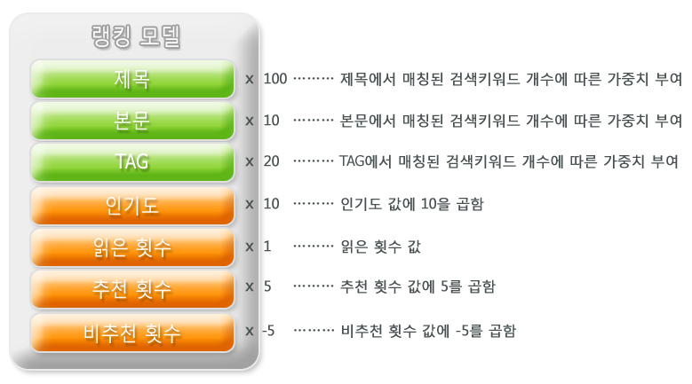

그림 3‑14 랭킹 모델 구성의 예

구성된 랭킹 모델에 의해서 문서의 가중치는 다음의 예와 같이 계산됩니다.

|  |
| --- |
| **문서 정보**: “제목에 키워드 3개 매칭, 본문에 4개 매칭, TAG에 2개 매칭, 인기도 7점, 읽은 횟수 35, 추천 횟수 15, 비 추천 횟수 3”  **문서의 가중치**: 3×100 + 4×10 + 2×20 + 7×10 + 35 + 15×5 +3×-5 = **545**점 |

#### 카테고리랭킹 (Category Ranking)

카테고리랭킹은 검색어의 종류와 관계없이, 또는 특정 검색어에 대하여 특정 카테고리에 속한 문서들(특정 필드에 특정 값을 가진 문서들)의 순위를 조정하는 기능을 수행합니다. 이때 특정 카테고리에 속한 문서들의 순위를 지정하거나, 제거, 또는 가중치를 가감할 수 있습니다.

#### 문서강제랭킹 (Document Ranking)

문서강제랭킹은 검색어의 종류와 관계없이, 또는 특정 검색어에 대하여 특정 문서들의 순위를 조정하는 기능을 수행합니다. 이때, 특정문서의 순위를 직접 지정하거나, 제거할 수 있고, 가중치를 가감할 수 있습니다.

### 검색결과 검증 (Search Validation)

MARINER4에서는 실제 검색서비스를 구축하기 전에 검색 기획안에 맞는 검색질의를 미리 생성하여, 관리도구를 통해 검색결과를 시뮬레이션 해봄으로써, 검색 기획안에 대한 검증을 사전에 해볼 수 있습니다. 그로 인하여 검색 구축에 필요한 비용을 최소화 할 수 있고, 구축 이후에 검색 결과의 만족도를 극대화 할 수 있습니다.

검색 결과 검증 기능은 검색 결과를 시뮬레이션 하고 검색 결과로 도출된 문서가 어떻게 도출되었고, 어떤 이유로 해당 순위에 위치하게 되었는지를 검증 해볼 수 있습니다.

검색결과 검증에서는 다음과 같은 정보를 제공하고 있습니다.

* **검색식**: 입력된 검색어가 어떻게 추출/확장되어 검색필드에서 검색되는지 확인 할 수 있습니다.
* **검색어:** 입력된 검색어를 확인 할 수 있습니다.
* **추출어:** 입력된 검색어가 대상으로 삼는 검색 필드들의 각각의 추출방법에 따른 추출 결과와 불용어, 금지어, 가중치요소 여부를 확인 할 수 있습니다.
* **확장결과:** 입력된 검색어가 분석되어 추출된 결과가 어떻게 유의어 확장이 되었는지 확인 할 수 있습니다.
* **최종 검색식:** 입력된 검색어가 추출되고 확장된 결과로 각 검색필드에 실제로 검색을 할 때 처리될 최종 검색식을 확인 할 수 있습니다.
* **검색 문서**: 선택된 문서의 제목 필드를 확인 할 수 있습니다.
* **점수**: 입력된 검색어와 각종 조건이 어떻게 반영되어 검색문서의 순위가 결정되게 되었는지 확인 할 수 있습니다.
* **검색필드:** 검색 필드 별로 어떤 단어가 어떤 점수로 문서의 검색필드에서 매칭되어 점수가 계산되었는지 확인 할 수 있습니다. 이때 랭킹 모델이 적용된 경우 랭킹 모델에 의해 어떻게 점수가 계산되었는지 확인 할 수 있습니다.
* **카테고리 랭킹:** 문서에 적용된 카테고리 랭킹 정보를 확인 할 수 있습니다.
* **문서 랭킹:** 문서에 적용된 문서 강제 랭킹 정보를 확인 할 수 있습니다.
* **총점:** 검색필드, 카테고리 랭킹, 문서 랭킹에 의해서 최종적으로 도출된 문서의 가중치(총점)을 확인 할 수 있습니다.

### 이종(異種) 컬렉션 통합검색

MARINER4 에서는 서로 다른 데이터 소스를 기반으로 만들어진 다른 컬렉션들을 공통 값을 가지는 필드를 이용해 하나의 데이터처럼 연결(Join)한 형태로 검색할 수 있는 Join 검색 기능을 제공합니다. 또, 서로 다른 타입과 필드 명을 가진 컬렉션들에 대해 하나의 검색 요청으로 단일 컬렉션에서 검색하는 것과 같은 결과를 얻을 수 있는 Union 검색 기능도 제공합니다.

#### Join 검색

서로 다른 데이터를 사용해 만들어진 여러 컬렉션들을 공통 값을 가지는 필드 (Join 필드)를 이용해 하나의 데이터로 만들어진 컬렉션처럼 연결해 검색을 처리할 수 있도록 특별한 타입의 Join 컬렉션을 생성할 수 있습니다. 데이터베이스의 Left Join 과 같은 효과를 가져올 수 있습니다.

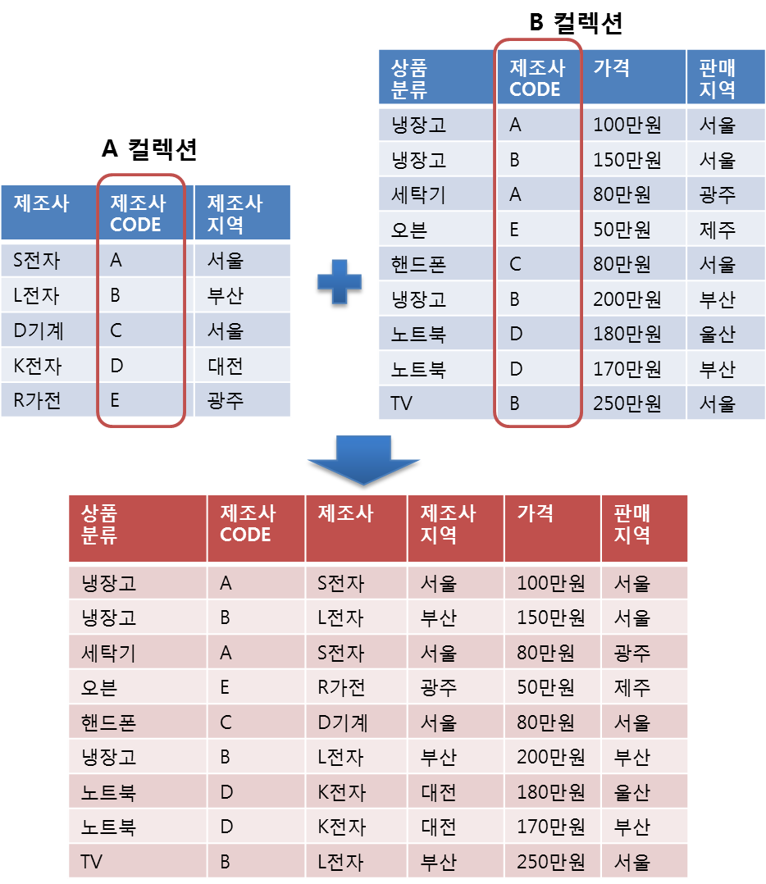

그림 3‑15 두 데이터의 Join 데이터 생성 예시

위와 같은 예에서, A의 데이터와 B의 데이터를 기반으로 만들어진 컬렉션을 묶어 하나의 컬렉션으로 만들기 위해선, 공통 값을 가지는 필드인 제조사 코드 필드를 이용해 데이터 테이블을 새로 생성하고, 그 테이블을 수집-문서저장소-색인 과정을 거쳐 새로운 컬렉션으로 생성하는 작업을 거쳐야 합니다. MARINER4 의 Join 컬렉션 검색 기능은, 데이터를 합치는 과정이 필요없이, 기 생성된 각각의 컬렉션에서 Join 필드를 기반으로 컬렉션의 문서들간의 매핑 테이블 (Mapping Table) 을 생성하고, 이 매핑 테이블을 기반으로 새로운 색인을 제공해 검색 시에 하나의 컬렉션에서 검색이 가능하도록 합니다.

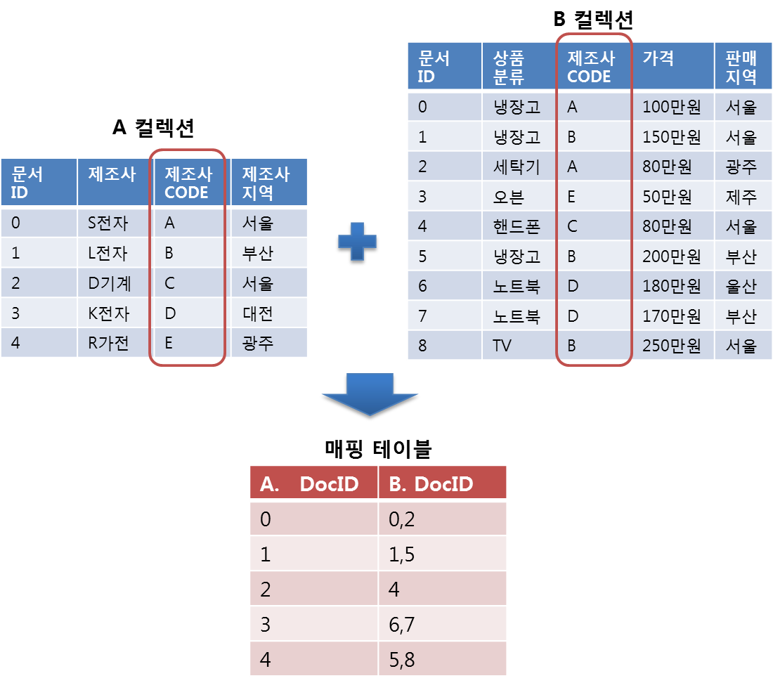

그림 3‑16 Join 매핑 테이블 생성 예시

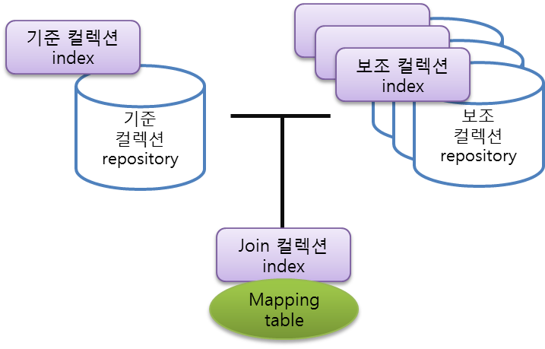

그림 3‑17 Join 컬렉션 생성 방식

이를 통해 기존 방식에서 데이터 테이블을 새로 생성하기 위해 불가피했던 복잡한 수집구성이 필요없게 되고, 기 생성되어 서비스 중인 컬렉션들을 별도의 수정작업 없이 그대로 활용하여 간편한 통합검색이 가능합니다.

#### Union 검색

서로 다른 타입과 필드명을 가진 컬렉션들의 문서를 하나의 검색 요청으로 통합된 검색결과를 가져올 수 있도록 Union 컬렉션을 생성할 수 있습니다. Join 검색이 횡으로의 결합을 의미한다면, Union 검색은 종으로의 문서 결합을 의미합니다.

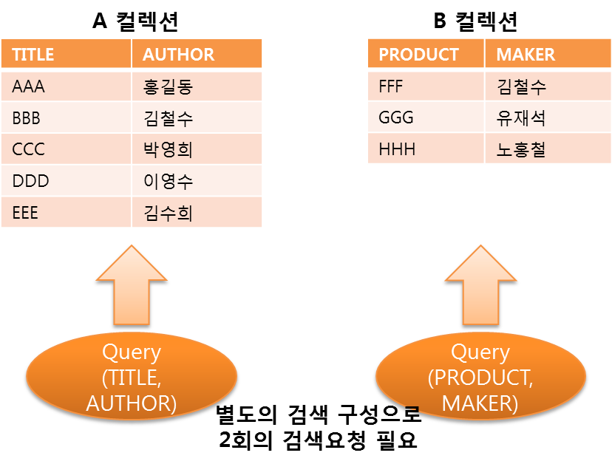

그림 3‑18 두 다른 컬렉션에 각각 다른 타입의 데이터가 있는 예시

위와 같은 예에서, A 컬렉션과 B 컬렉션은 같은 종류의 데이터를 갖고 있는 컬렉션이지만, 데이터의 타입과 필드 구성 등에 차이를 보입니다. 두 컬렉션을 하나의 컬렉션으로 합해 검색하기 위해서는 두 컬렉션의 데이터 타입과 필드 구성을 동일하게 하여 양쪽의 문서를 함께 수집하여 하나의 단일 컬렉션으로 만들거나, 데이터 타입과 필드 구성을 동일하게 한 두 컬렉션을 브로커를 이용해 검색해야 합니다.

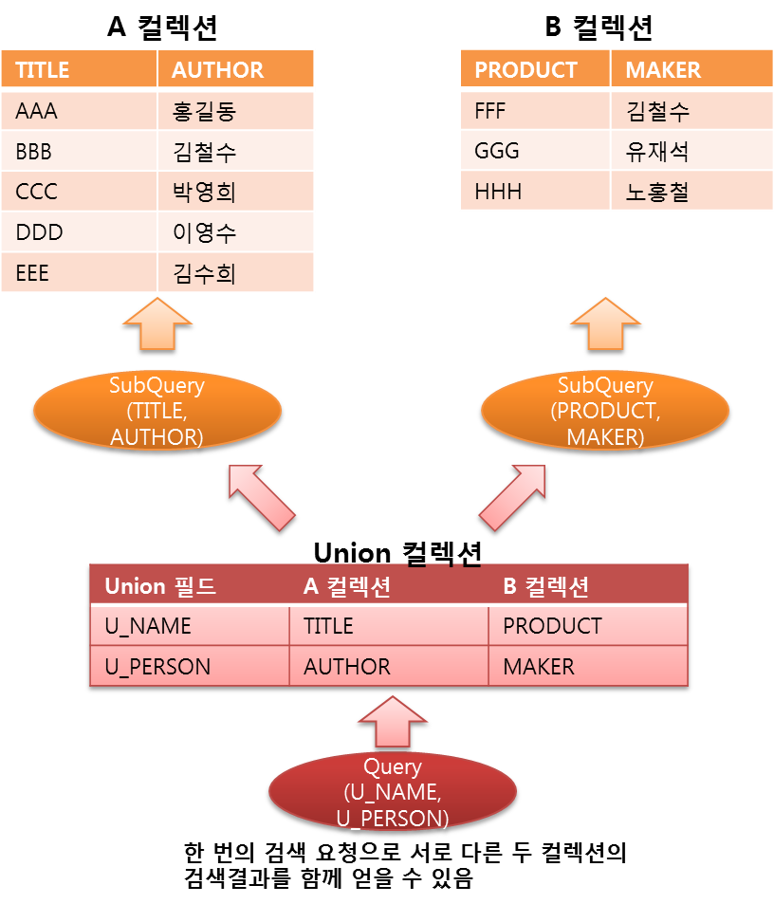

그림 3‑19 Union 컬렉션을 이용하여 검색을 구성하는 예시

위와 같이 Union 컬렉션을 이용하여 데이터 타입이나 필드 구성 통일 없이 여러 컬렉션에 대한 통합검색을 할 수 있습니다. Union 컬렉션은 색인 DB를 갖지 않는 가상의 (virtual) 컬렉션으로, 하위 컬렉션 정보와 Union 컬렉션의 필드 설정을 갖고 있습니다. Union 컬렉션의 필드 설정은 실제 하위 컬렉션에서 어떤 필드에 대응되는지에 대한 정보를 가지고 있고, 검색 시에는 Union 컬렉션의 필드들을 이용한 검색요청 (Query) 을 구성해 검색하게 됩니다. Union 컬렉션에서는 각 하위 컬렉션으로 실제 대응되는 필드로 변경한 검색요청을 보내 받아온 검색결과를 통합해 보여줍니다.

이를 통해 기존 컬렉션들의 데이터 변환이나 필드 구성 변환이 없이도 간편하게 통합 검색 환경을 구성할 수 있고, 더 효율적인 분산 환경에서의 검색이 가능합니다.

### 검색 만족도 분석과 검색 사용성 기반 랭킹

MARINER4 에서는 검색 서비스 시 검색 결과를 사용자가 선택 (결과 클릭) 할 때, 사용자의 선택 정보를 MARINER4 검색서버로 전달할 수 있는 API 를 제공합니다. 그리고 이 사용자 선택 정보 (결과 클릭 정보) 를 이용해 검색어에 대한 결과 중 어떤 결과문서를 사용자가 어느 정도의 비중으로 선택하였는지를 관리도구 에서 통계 정보로 제공합니다.

나아가 검색 결과의 순위와 실제 사용자 선택정보의 순위를 비교하여, 그 일치도를 판별하여 검색에 대한 사용자 만족도를 관리도구에서 실시간으로 제공합니다. 이 검색만족도 분석을 통해 현재 검색 결과가 사용자들의 선택과 얼마나 일치하는지를 확인할 수 있고, 관리도구의 검색결과 검증 기능과 연계하여 검색식을 변경하여 예상 검색 결과를 변화시켜가며 보다 사용자 만족도를 높일 수 있는 검색 방법을 찾을 수 있습니다.

추가로, 사용자의 검색 문서 선택정보의 순위를 실제 서비스하는 검색의 랭킹모델에 반영하여 검색 순위를 보정할 수 있는 기능을 제공합니다. 하위에 나오는 검색결과라도 사용자의 선택이 많은 검색 결과는 사용자 선택정보를 반영하여 상위로 올라올 수 있습니다. 검색 만족도 분석과 사용자 검색 선택정보를 기반으로 한 랭킹모델은 검색 결과의 보정을 보다 사용자 중심에 맞게, 효과적이고도 즉각적인 방법으로 할 수 있도록 해 줄 것입니다.

### 장애 극복 (Failover) 모드 지원*

MARINER4 에서는 다중 서버 환경에서의 데이터 보호 및 운영 안정성 확보를 위한 장애 극복 (Failover) 운영 모드를 지원합니다. 단계적으로 미러링 (Mirroring) 데이터에 대한 Failover, 색인 저장 서버에 대한 Failover, 관리 서버 (AdminServer) 에 대한 Failover 기능을 지원하고 있으며, 별도의 설정을 통해 Failover 운영 모드의 사용 및 세부 기능 제어를 할 수 있습니다.

#### 미러링 (Mirrorring) Failover

색인 데이터 미러링은 색인 저장 서버에서 색인된 컬렉션 데이터를 다른 서버들에 전송하여 동기화 하고, 검색 시 여러 서버들에 검색 부하를 분산하기 위해 사용됩니다. MARINER4 에서 제공하는 미러링 Failover 기능은 미러링 작업시 일부 서버에서의 작업 실패를 인지하고, 실패한 서버를 제외한 나머지 서버들은 최신 색인 현황을 유지할 수 있도록 합니다. 또한 서버 복구시, 그 외 필요 상황에서 미러링 서버들에 개별적인 색인 동기화 기능을 제공하여 이전에 미러링이 실패했던 서버를 정상화 후 최신 색인 데이터로 동기화할 수 있도록 합니다.

#### 색인 서버 Failover

색인 시점에서 컬렉션의 수집 및 색인 작업을 담당하는 색인 서버 (Master Server) 의 장애 발생으로 색인 작업이 불가능한 상황일 경우, 이를 인지하고 동기화 되어있는 다른 서버가 임시로 수집 및 색인 작업을 대체하여 실행하도록 하는 기능을 제공합니다. (대체 기능은 임시 수행이며, 색인 서버 (Master Sever) 가 정상화 되면 복구됩니다.)

#### 관리 서버 (Admin Server) Failover

관리 서버 (Admin Server) 는 서버군 및 각종 설정의 관리, 색인 관리 및 명령 전파 등 서버군 내에서의 모든 운영 기능을 전담합니다. 관리 서버의 장애 발생은 MARINER4 운영에 있어 치명적인 문제를 가져올 수 있습니다. MARINER4 에서는 Failover 운영 모드 사용시, 관리 서버의 정상 동작 여부를 주기적으로 확인하고, 장애 발생 등으로 인해 관리 서버가 제대로 동작하지 못하는 상황을 인식하여, 서버군 내의 타 서버가 일시적으로 관리 서버의 주요 기능을 대신 수행하여 원활한 검색 서버 운영을 유지할 수 있도록 합니다. (대체 기능은 임시 수행이며, 관리 서버가 정상화 되면 복구됩니다.)

(*4.2 버전부터 제공됩니다.)

# 설치 및 기본 설정

## 설치 환경

MARINER4 검색엔진 설치를 위해 기본적으로 설치 되어있어야 하는 환경과 MARINER4 검색엔진을 지원하는 운영체제, 하드웨어 최소사양을 설명합니다.

### 설치 기본환경

|  |
| --- |
| 검색서버용 JAVA: Oracle JRE 1.5 version 이상 또는 Open JRE 1.7 이상 |
| 관리도구용 JAVA: Oracle JRE 1.4 version 이상 또는 Open JRE 1.7 이상 |
| 관리도구용 RDBMS: Postgres, DB2, SQL-SERVER, MySQL, Oracle, Informix, Cubrid, Altibase, Tibero (택 1) |
| 관리도구용 JSP 엔진: Jrun, Tomcat, IPlanet, Jeus, Weblogic, Resin(택 1) |

### 설치 지원 운영체제

|  |
| --- |
| HP HP-UX 10.X 이상 |
| Sun Solaris 2.6 이상 (권장: Sun Solaris 2.8 이상) |
| Linux Kernel 2.2 이상 |
| SCO UNIX UNIXWARE 7.X 이상 |
| IBM AIX 4.x 이상 |
| Windows NT4.0 |
| Windows 2000 이상 |

### 하드웨어 최소사양

|  |
| --- |
| CPU : 2cpu –Intel Petium4 Processor 1.0Ghz 이상 (권장 2.8Ghz 이상) |
| RAM: 4G (권장: 8G 이상) |
| HDD: 20GB SISC HDD 9100RPM 이상 (권장 80GB 이상) |
| LAN: 10/100Mbps Ethernet Port 1개 이상 |

## 환경변수 설정

MARINER4 검색엔진을 설치하기 위해서는 운영체제의 MARINER4 검색엔진이 필요로 하는 환경변수를 몇 가지 설정해주어야 합니다. 환경변수가 지정되어 있지 않으면 MARINER4도 정상 동작하지 않습니다. 다음은 MARINER4 검색엔진을 설치하기 전 설정해야 할 환경변수와 그 역할에 대해 설명합니다.

|  |  |
| --- | --- |
| IR4_HOME | 검색엔진이 설치될 home directory |

### Windows 예제

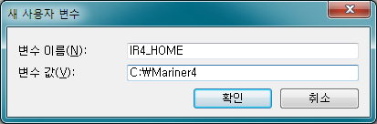

그림 4‑1 윈도우 환경 변수 설정 예

### Unix Shell Script 예제

|  |
| --- |
| **IR4_HOME=/home/ir**  **export IR4_HOME** |

## Startup 설정(Optional)

MARINER4 검색엔진 설치 시 환경 변수를 사용하지 않거나, IR4_HOME 환경변수 외 다른 환경변수 값을 사용하고 싶을 경우에는 Startup 설정을 사용합니다. Startup 설정은 Mariner4 검색엔진 기동시 참조하는 설정이며, 해당 설정의 ir.home 항목을 통해 Mariner4 의 home 경로를 직접 지정할 수 있습니다. 다음은 home 경로 직접 지정 시 설정해야 할 항목에 대해 설명합니다.

### home 설정 시 수정 파일

#### startup 설정 파일

|  |  |
| --- | --- |
| 위치 | $IR4_HOME/serverManager |
| 파일이름 | startup.properties |

#### serverManager 실행 파일

|  |  |
| --- | --- |
| 위치 | $IR4_HOME/serverManager |
| 파일이름 | serverManager.bat, serverManager.sh |

### Windows 환경변수 설정 예제

#### startup 설정 파일 수정

home 으로 설정할 환경변수 이름을 기입합니다

|  |
| --- |
| ir.home**=%MY_HOME%** |

#### serverManager.bat 파일 수정

%IR4_HOME% 참조 부분을 사용할 환경변수 이름으로 변경합니다

|  |
| --- |
| @echo off  set STARTUP_PROP_PATH=**%MY_HOME%**  java -server … -classpath “**%MY_HOME%**\lib\m4_mgr.jar; …” console |

### Windows 특정 경로 설정 예제

#### startup 설정 파일 수정

home 으로 설정할 경로를 기입합니다. 경로 구분자는 “\\” 임에 주의합니다

|  |
| --- |
| ir.home**=** **D:\\Mariner4** |

#### serverManager.bat 파일 수정

%IR4_HOME% 참조 부분을 특정 경로 값으로 변경합니다. 변경하기 쉽도록 Shell 내부 변수 지정하여 사용합니다

|  |
| --- |
| @echo off  **set HOME_PATH=D:\Mariner4**  set STARTUP_PROP_PATH=**%HOME_PATH%**  java -server … -classpath “**%HOME_PATH%**\lib\m4_mgr.jar; …” console |

### Unix 환경변수 설정 예제

#### startup 설정 파일 수정

home 으로 설정할 환경변수 이름을 기입합니다

|  |
| --- |
| ir.home**=$MY_HOME** |

#### serverManager.sh 파일 수정

$IR4_HOME 참조 부분을 사용할 환경변수 이름으로 변경합니다

|  |
| --- |
| STARTUP_PROP_PATH=**$MY_HOME**  nohup java -server … -classpath **$MY_HOME**/lib/m4_mgr.jar: … & |

### Unix 특정 경로 설정 예제

#### startup 설정 파일 수정

home 으로 설정할 경로를 기입합니다.

|  |
| --- |
| ir.home**=**/home/diquest/mariner4 |

#### serverManager.sh 파일 수정

$IR4_HOME 참조 부분을 특정 경로 값으로 변경합니다. 변경하기 쉽도록 Shell 내부 변수 지정하여 사용합니다

|  |
| --- |
| **HOME_PATH=/home/diquest/mariner4**  STARTUP_PROP_PATH=**$HOME_PATH**  nohup java -server … -classpath **$HOME_PATH**/lib/m4_mgr.jar: … & |

## MARINER4 검색엔진 설치

dq-MARINER4-.x.x.tar.gz은 MARINER4 검색엔진의 설치파일입니다. x.x부분은 MARINER4의 version을 나타냅니다. 파일의 압축을 $IR4_HOME directory에 풀면 기본적인 검색엔진의 설치가 완료되며, 이후에 검색엔진을 기동시키기 위한 간단한 설정을 시작합니다.

## 관리도구의 설치

MARINER4 검색엔진의 관리도구는 MARINER4를 설치하면 자동으로 설치됩니다. MARINER4의 홈 디렉터리의 webManager 디렉터리를 context에 등록시킨 다음 웹 서버를 기동시키면 됩니다.

## 데이터베이스 설정

MARINER4 검색엔진은 작업 스케줄링, 검색 로그, 관리도구로부터 요청된 작업등을 데이터베이스를 통해서 처리합니다. MARINER4에서 사용하는 테이블에 대한 상세한 정보는 부록E에 상세히 설명되어 있습니다. 검색엔진과 검색엔진 관리도구는 기본적으로 같은 RDBMS 소스를 참조하므로, 검색엔진이 설치된 하드웨어의 데이터베이스 URL과 관리도구가 설치된 하드웨어의 데이터베이스 URL은 동일하게 유지되어야 합니다.

|  |  |
| --- | --- |
| 위치 | $IR4_HOME/rdbms |
| 파일이름 | ir.rdbms.properties |

### 데이터베이스 URL설정

다음은 MARINER4 에서 지원하는 데이터베이스에 대한 URL 설정 방법을 설명합니다.

#### 데이터베이스가 PostgresSQL인 경우

|  |
| --- |
| ir.table.prefix <테이블 PREFIX 명>  ir.jdbc.driver.class org.postgresql.Driver  ir.jdbc.url jdbc:postgresql:// <DB주소>/<DB NAME>  ir.jdbc.username <접속 아이디>  ir.jdbc.password <접속 패스워드> |

#### 데이터베이스가 DB2인 경우

|  |
| --- |
| ir.table.prefix <테이블 PREFIX 명>  ir.jdbc.driver.class COM.ibm.db2.jdbc.net.DB2Driver  ir.jdbc.url jdbc:db2://<DB주소>:<DB PORT>/<DB NAME>  ir.jdbc.username <접속 아이디>  ir.jdbc.password <접속 패스워드> |

#### 데이터베이스가 MySQL인 경우

|  |
| --- |
| ir.table.prefix <테이블 PREFIX 명>  ir.jdbc.driver.class org.gjt.mm.mysql.Driver  ir.jdbc.url jdbc:mysql://<DB주소>:<DB PORT>/<DB NAME>?useUnicode=true&characterEncoding=euckr&  characterSetResults=euckr  ir.jdbc.username <접속 아이디>  ir.jdbc.password <접속 패스워드> |

#### 데이터베이스가 Oracle인 경우

|  |
| --- |
| ir.table.prefix <테이블 PREFIX 명>  ir.jdbc.driver.class oracle.jdbc.driver.OracleDriver  ir.jdbc.username <접속 아이디>  ir.jdbc.password <접속 패스워드>  ir.jdbc.url jdbc:oracle:thin:@<DB주소>:<DB PORT>:<DB NAME> |

#### 데이터베이스가 SQL Server인 경우

|  |
| --- |
| ir.table.prefix <테이블 PREFIX 명>  ir.jdbc.username <접속 아이디>  ir.jdbc.password <접속 패스워드>  ir.jdbc.driver.class net.sourceforge.jtds.jdbc.Driver  ir.jdbc.url jdbc:jtds:sqlserver://<DB주소>:<DB PORT>;DatabaseName=<DB NAME>;SelectMethod=Cursor |

#### 데이터베이스가 Informix인 경우

|  |
| --- |
| ir.table.prefix <테이블 PREFIX 명>  ir.jdbc.driver.class com.informix.jdbc.IfxDriver  ir.jdbc.username <접속 아이디>  ir.jdbc.password <접속 패스워드>  ir.jdbc.url jdbc:informix-sqli://<DB주소>:<DB PORT>/<DB NAME>:INFORMIXSERVER=IR; |

#### 데이터베이스가 Tibero인 경우

|  |
| --- |
| ir.table.prefix <테이블 PREFIX 명>  ir.jdbc.driver.class com.tmax.tibero.jdbc.TbDriver  ir.jdbc.username <접속 아이디>  ir.jdbc.password <접속 패스워드>  ir.jdbc.url jdbc:tibero:thin:@<DB주소>:<DB PORT>:<DB NAME> |

#### 데이터베이스가 Cuburid인 경우

|  |
| --- |
| ir.table.prefix <테이블 PREFIX 명>  ir.jdbc.driver.class cubrid.jdbc.driver.CUBRIDDriver  ir.jdbc.username <접속 아이디>  ir.jdbc.password <접속 패스워드>  ir.jdbc.url jdbc:cubrid:<DB주소>:<DB PORT>:<DB NAME>::: |

#### 데이터베이스가 Altibase인 경우

|  |
| --- |
| ir.table.prefix <테이블 PREFIX 명>  ir.jdbc.driver.class Altibase5.jdbc.driver.AltibaseDriver  ir.jdbc.username <접속 아이디>  ir.jdbc.password <접속 패스워드>  ir.jdbc.url jdbc:Altibase://<DB주소>:<DB PORT>/<DB NAME> |

## 데이터베이스 초기화

MARINER4 검색엔진이 정상적으로 동작하기 위해서는 4.6 절에서 지정한 데이터베이스에 관리도구용 테이블을 초기화해야 합니다. 이 작업을 위해서 OS별로 두 개의 실행파일이 준비되어 있습니다. 이 파일 중 OS에 맞는 실행파일을 선택하여 실행하면 데이터베이스가 초기화됩니다.

### Unix인 경우의 실행파일

|  |  |
| --- | --- |
| 위치 | $IR4_HOME/script |
| 파일이름 | dbInit.sh |

### Window인 경우의 실행파일

|  |  |
| --- | --- |
| 위치 | %IR4_HOME%/script |
| 파일이름 | dbInit.bat |

### 데이터베이스 초기화 실패의 경우

데이터베이스 초기화에 실패하면 다음과 같은 메시지를 발생시킵니다. 이는 데이터베이스 URL을 잘못 설정하였기 때문에 발생하는 메시지 입니다. 4.5.1 절을 참조하여 데이터베이스 URL이 제대로 설정되었는지 확인한 후 다시 데이터베이스를 초기화하여 문제를 해결합니다.

|  |
| --- |
| java.sql.SQLException: IO 예외 상황: The Network Adapter could not establish the connection  at oracle.jdbc.driver.DatabaseError.throwSqlException(DatabaseError.java:112)  at oracle.jdbc.driver.DatabaseError.throwSqlException(DatabaseError.java:146)  at oracle.jdbc.driver.DatabaseError.throwSqlException(DatabaseError.java:255)  at oracle.jdbc.driver.T4CConnection.logon(T4CConnection.java:387)  at oracle.jdbc.driver.PhysicalConnection.<init>(PhysicalConnection.java:441)  at oracle.jdbc.driver.T4CConnection.<init>(T4CConnection.java:165)  at oracle.jdbc.driver.T4CDriverExtension.getConnection(T4CDriverExtension.java:35)  at oracle.jdbc.driver.OracleDriver.connect(OracleDriver.java:801)  at java.sql.DriverManager.getConnection(DriverManager.java:525)  at java.sql.DriverManager.getConnection(DriverManager.java:140)  at com.diquest.ir.util.rdbms.ConnectionFactory.create(ConnectionFactory.java:43)  at com.diquest.ir.util.rdbms.ConnectionFactory$1.run(ConnectionFactory.java:162) |

## 검색엔진 설정

### Server 목록 설정 파일 수정

|  |  |
| --- | --- |
| 파일 경로 | $IR4_HOME/servers/adminServer/setting |
| 파일 이름 | serverList.xml |

serverList.xml 파일은 MARINER4 검색엔진을 구성하는 모든 서버의 정보를 기술합니다. MARINER4 는 이 파일에 기술된 정보를 이용하여 request-message에 대해서 올바른 MARINER4 서버 프로세스에 요청을 수행합니다. Group의 id항목은 서버가 어떤 그룹에 속해 있는지를 나타내며, 65는 관리서버 그룹 전용으로 고정되어 있습니다. 각각의 서버 군은 관리서버를 제외하고 다중서버로 구성하여 분산시스템을 구축할 수 있습니다.

|  |
| --- |
| <?xml version="1.0" encoding="euc-kr" standalone="yes"?>  <serverList>  <group id="65" name="admin">  <server id="0" ip="localhost" name="adminServer" port="5000" prefix="servers/adminServer"/>  </group>  </serverList> |

### Server Manager 설정 파일 수정

|  |  |
| --- | --- |
| 파일 경로 | $IR4_HOME/serverManager/ |
| 파일 이름 | serverManagerSetting.xml |

MARINER4 검색 엔진을 관리하는 데몬(daemon)에 해당하는 Server Manager를 설정하는 파일입니다. StandAlone 하위의 Port 항목에는 Server Manager가 외부 프로그램과 통신할 port 번호를 적어줍니다. xms는 serverManager가 실행시킬 서버의 최소 메모리 이며, xmx는 serverManager가 실행시킬 서버의 최대 메모리 입니다. adminServer는 관리서버를 나타내며, indexServer는 인덱스 서버그룹을, repositoryServer는 문서서버그룹을, searchServer는 검색서버 그룹을 나타냅니다. 이 파일은 serverList.xml와 마찬가지로 MARINER4 검색엔진을 구성하는 모든 서버를 나타냅니다. Setting 항목은 해당 서버가 기동할 때 Admin Server로 부터 받아올 설정 파일의 이름을 나타냅니다. logSetting 항목의 logPeriod는 server manager의 로그 디렉토리($IR_HOME/serverManager/logs) 아래 로그파일들의 보존기간의 일 단위 설정(기본값은 7일)을 나타냅니다. 이 파일의 내용은 초기 설정 후에는 관리도구를 통해서 자동으로 수정됩니다.

|  |
| --- |
| <?xml version="1.0" encoding="euc-kr" standalone="yes"?>  <serverManagerSetting>  <logSetting logPeriod=”7” />  <network port="5005"/>  <server group="65" id="0" ip="localhost" name="adminServer" port="5555" prefix="servers/adminServer">  <runtime start-delay="10000" stop-delay="10000" vm-option=”-Djava.library.path=/home/*<username>*/MARINER4/lib/linux” xms="512m" xmx="1024m"/>  </server>  </serverManagerSetting> |

## 관리도구용 웹 서버 설정

관리도구는 MARINER4 검색엔진을 전체를 편리하게 웹으로 관리할 수 있도록 구성되어 있습니다. 사용자는 웹 관리도구를 통해서 에러로그 열람, 컬렉션의 생성, 서버의 추가, 수정, 삭제, 로그의 관리 등의 작업을 수행할 수 있습니다.

제공된 관리도구 파일들을 웹 서버에 연결시키기 위해서는 웹 서버 별로 다음과 같은 설정을 수행해야 합니다. 아래의 예제는 관리도구 파일을 $IR_HOME/webManager 에 설치한 경우에 대한 설명입니다.

### Web Server가 Tomcat인 경우

|  |  |
| --- | --- |
| 위치 | %웹서버설치디렉터리%/conf |
| 파일이름 | server.xml |

<context> tag는 기본 server.xml에는 존재하지 않으므로 이 부분을 추가해야 하며, appBase와 docBase는 web server root의 document를 지정하는 부분입니다. 이 부분에 관리도구 application의 위치를 기술하면 됩니다 ($IR4_HOME은 실제 path로 대체하시기 바랍니다).

|  |
| --- |
| <Host name="localhost" appBase="**$IR4_HOME/webManager**" unpackWARs="true"  autoDeploy="true" xmlValidation="false" xmlNamespaceAware="false">  <Context path="**/MARINER4**" docBase="**$IR4_HOME/webManager**" debug="5" reloadable="true"  workDir="**$IR4_HOME/webManager/work**" crossContext="true"/> |

### Web Server가 Sun One Web Server인 경우

|  |  |
| --- | --- |
| 위치 | %웹서버설치디렉터리%\https-%웹서버이름%\config |
| 파일이름 | server.xml |

### Web Server가 JEUS Server인 경우

#### JEUS Server 6.0 버전 이상인 경우

|  |  |
| --- | --- |
| 위치 | %웹서버설치디렉터리%\config\%웹서버이름% |
| 파일이름 | JEUSMain.xml |

%웹서버이름%은 JEUSMain.xml내 설정된 node name으로 지정해야 합니다. ($IR4_HOME은 실제 path로 대체하시기 바랍니다).

|  |
| --- |
| <jeus-system xmlns="http://www.tmaxsoft.com/xml/ns/jeus”>  <node>         <name>tmax1</name>         ...     </node>     <application>         <name>**MARINER4**</name>         <path>           $IR4_HOME\webManager         </path>         <deployment-target>             <target>                 <engine-container-name>                     tmax1_container1                 </engine-container-name>                 <web-context-group>                     <name>MyGroup</name>                 </web-context-group>             </target>         </deployment-target>         <deployment-type>COMPONENT</deployment-type>         <web-component/>     </application> </jeus-system> |

#### JEUS Server 5.x 버전 이하인 경우

|  |  |
| --- | --- |
| 위치 | %웹서버설치디렉토리%\config\%웹서버이름%\%웹서버이름%_servlet_engine1 |
| 파일이름 | WebMain.xml |

%웹서버이름%은 JEUSMain.xml내 설정된 node name으로 지정해야 합니다. ($IR4_HOME은 실제 path로 대체하시기 바랍니다).

|  |
| --- |
| <?xml version="1.0"?>  <web-container xmlns="http://www.tmaxsoft.com/xml/ns/jeus">  <context-group>  <group-name>MyGroup</group-name>  <group-docbase>**$IR4_HOME\webManager**</group-docbase>  <webserver-connection>  <http-listener>  <port>8088</port>  <thread-pool>  <min>25</min>  <max>30</max>  <step>2</step>  </thread-pool>  </http-listener>  </webserver-connection>  </context-group>  </web-container> |

## 관리도구용 웹 페이지 설정

관리도구 페이지의 기본 환경을 설정해 주어야합니다. 아래와 같이 값을 설정합니다.

|  |  |
| --- | --- |
| 파일 경로 | $IR4_HOME/webManager/m4/common/ |
| 파일 이름 | common.jsp |

|  |
| --- |
| static String home = "/home/MARINER4";  static String masterServerIp = "localhost";  static String masterServerPort = "5555";  static String masterServerServicePort = "5005"; |

# MARINER4 검색 서비스 기동 / 종료

검색엔진을 기동 및 종료하는 방법은 3가지로 제공됩니다. 첫째 Server Manager를 이용하는 방법, 둘째 서버 별 실행 파일을 이용하는 방법과 마지막으로 관리도구를 이용하는 방법이 있습니다.

## Sever Manager를 통한 검색엔진의 기동과 종료

Server Manager는 MARINER4를 관리하는 대몬(Daemon)입니다. Server Manager의 기동과 동시에 해당 하드웨어에 설정되어 있는 모든 MARINER4 서버는 서비스를 시작하게 됩니다. Server Manager를 기동하는 파일은 크게 Window용과 Unix용 두 가지가 존재합니다. 각 OS에 맞는 실행파일을 선택하셔서 실행하시면 ServerManager가 동작하게 됩니다. 단 검색서비스나 색인관련 작업이 중지되거나 데이터 손실이 있을 수 있으니 Server Manager의 기동과 종료는 일반 사용자는 절대 조작하시면 안됩니다.

### 기동

#### Unix인 경우의 실행파일

|  |  |
| --- | --- |
| 파일 경로 | $IR4_HOME/serverManager/ |
| 파일 이름 | serverManager.sh |

#### Window인 경우의 실행파일

|  |  |
| --- | --- |
| 파일 경로 | $IR4_HOME/serverManager |
| 파일 이름 | serverManager.bat |

### 종료

#### Unix인 경우의 실행파일

|  |  |
| --- | --- |
| 파일 경로 | $IR4_HOME/serverManager/ |
| 파일 이름 | shutdown.sh |

#### Window인 경우의 실행파일

|  |  |
| --- | --- |
| 파일 경로 | $IR4_HOME/serverManager |
| 파일 이름 | shutdown.bat |

#### 종료 시 유의 사항 및 절차

종료 시 색인(주요작업) 중인지 여부를 확인해야 합니다.

## 서버 별 실행 파일을 통한 검색엔진의 기동과 종료

각 서버 별 실행 스크립트는 Server Manager로 실행한 이력이 있는 서버에 대해서 자동으로 생성됩니다. 다음은 adminServer의 실행파일을 Server Manager를 통하지 않고 독자적으로 실행한 예제입니다.

### 검색엔진의 기동

#### Unix인 경우의 실행파일

|  |  |
| --- | --- |
| 파일 경로 | $IR4_HOME/servers/adminServer |
| 파일 이름 | adminServer.sh |

#### Window인 경우의 실행파일

|  |  |
| --- | --- |
| 파일 경로 | $IR4_HOME/servers/adminServer |
| 파일 이름 | adminServer.bat |

예제) adminServer를 실행하고 싶다면 $IR4_HOME/servers/adminServer 디렉터리에 있는 adminServer.sh(Unix)나 adminServer.bat(Windows)파일을 실행합니다.

### 검색엔진의 종료

#### Unix인 경우의 실행파일

|  |  |
| --- | --- |
| 파일 경로 | $IR4_HOME/servers/adminServer |
| 파일 이름 | shutdown.sh |

#### Window인 경우의 실행파일

|  |  |
| --- | --- |
| 파일 경로 | $IR4_HOME/servers/adminServer |
| 파일 이름 | shutdown.bat |

예제) adminServer를 종료하고 싶다면 $IR4_HOME/servers/adminServer 디렉터리에 있는 shutdown.sh(Unix)나 shutdown.bat(Windows)파일을 실행합니다.

### 재실행

각 서버 별 실행 스크립트는 Server Manager로 실행한 이력이 있는 서버에 대해서 자동으로 생성됩니다. 다음은 adminServer의 실행파일을 Server Manager를 통하지 않고 독자적으로 실행한 예제입니다.

#### Unix인 경우의 실행파일

|  |  |
| --- | --- |
| 파일 경로 | $IR4_HOME/servers/adminServer |
| 파일 이름 | restart.sh |

#### Window인 경우의 실행파일

|  |  |
| --- | --- |
| 파일 경로 | $IR4_HOME/servers/adminServer |
| 파일 이름 | restart.bat |

## 관리도구를 통한 운용

MARINER4는 검색엔진의 운용에 필요한 기능들의 대부분을 관리도구를 통하여 실행할 수 있습니다. MARINER4 관리도구는 웹 기반의 사용자 인터페이스를 가지고 있으므로 웹 페이지를 접근 할 수 있는 클라이언트 환경만 있다면 관리도구를 통하여 MARINER4를 운용할 수 있습니다.

### 기동

[관리-서버관리]에서 해당 서버의 [시작] 버튼을 통해 실행 시킬 수 있습니다.

### 재실행

[관리-서버관리]에서 해당 서버의 [재실행] 버튼을 통해 재실행 시킬 수 있습니다.

### 종료

[관리-서버관리]에서 해당 서버의 [종료] 버튼을 통해 종료 시킬 수 있습니다.

### 종료 시 유의 사항

종료 시 색인(주요작업) 중인지 여부를 확인해야 합니다.

# 관리도구 사용법

이 장에서는 MARINER4 관리도구 사용법에 대해 설명합니다.

## 로그인

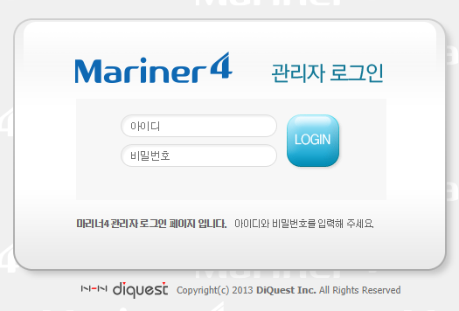

그림 6‑1 로그인 화면

MARINER4관리도구의 설치가 성공적으로 설치되었을 경우 위와 같은 화면이 나타납니다. 초기 아이디와 비밀번호는 super / 1111 이며 super의 관리자용 아이디는 변경이 불가능하지만 비밀번호는 6.5.5.1절 계정관리를 통해 변경할 수 있습니다.

## 초기화면

로그인 후 보이는 초기화면에서는 각종 리포트의 요약 내용을 확인하고, 상세한 내용 보기를 할 수 있습니다.

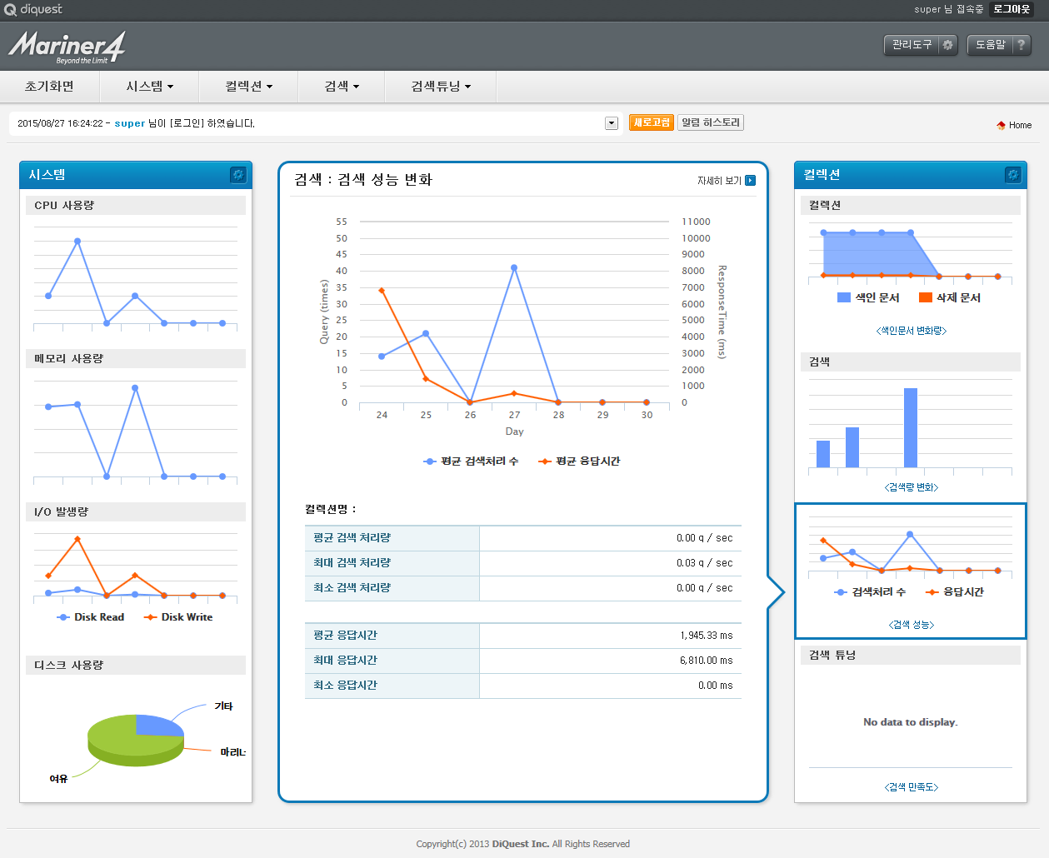

그림 6‑2 관리도구 초기화면

초기화면에서는 일정 시간 간격으로 화면 좌/우측의 작은 차트를 이동하며 가운데에 각 항목별 상세 내용을 보여줍니다. 또는 작은 차트를 클릭하여 가운데에 바로 해당 항목별 상세 내용을 띄울 수 있습니다.

### 시스템

초기화면 좌측의 시스템 리포트 공간은 서버 별 시스템 현황을 보여줍니다. 작은 차트는 서버들의 통합 정보를 차트로 보여주고, 가운데의 상세 내용에서 서버 별 정보를 정리하여 보여줍니다.

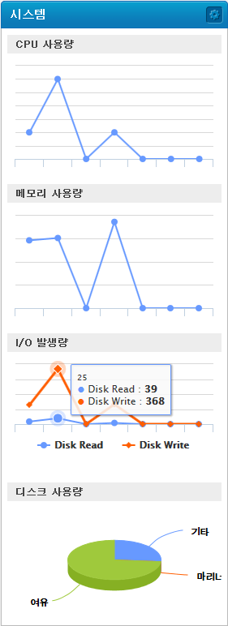

그림 6‑3 시스템 영역

#### CPU 사용량

서버별 평균 CPU 사용률, 최대 CPU 사용률, 최소 CPU 사용률 현황을 보여줍니다. 자세히 보기 클릭 시 시스템 리포트로 이동합니다.

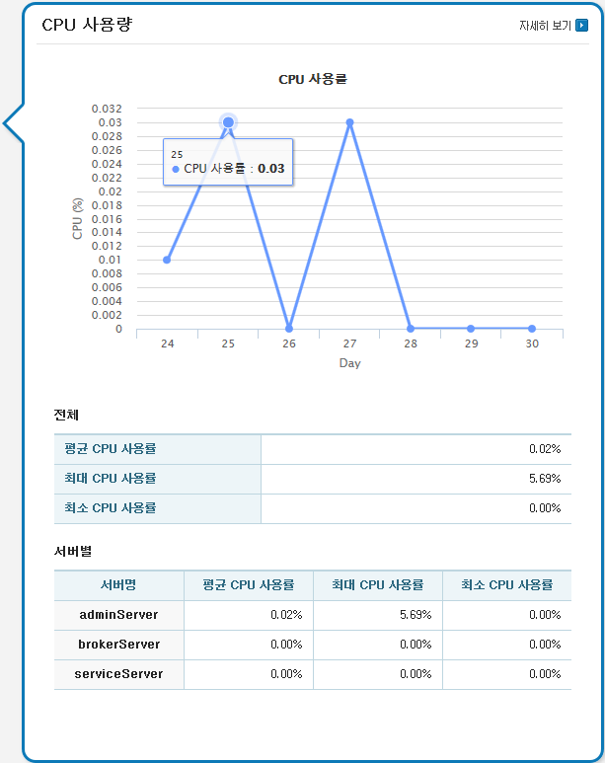

그림 6‑4 CPU 사용량

|  |  |
| --- | --- |
| **필드 명** | **설명** |
| 평균 CPU 사용률 | 전체 검색서버의 평균 CPU 사용률을 나타냅니다. |
| 최대 CPU 사용률 | 전체 검색서버의 최대 CPU 사용률을 나타냅니다. |
| 최소 CPU 사용률 | 전체 검색서버의 최소 CPU 사용률을 나타냅니다. |
| 서버별 평균 CPU 사용률 | 해당 검색서버의 평균 CPU 사용률을 나타냅니다. |
| 서버별 최대 CPU 사용률 | 해당 검색서버의 최대 CPU 사용률을 나타냅니다. |
| 서버별 최소 CPU 사용률 | 해당 검색서버의 최소 CPU 사용률을 나타냅니다. |

표 6‑1 CPU 사용량

#### 메모리 사용량

서버 별 평균 메모리 사용량, 최대 메모리 사용량, 최소 메모리 사용량 현황을 보여줍니다. 자세히 보기 클릭 시 시스템 리포트로 이동합니다.

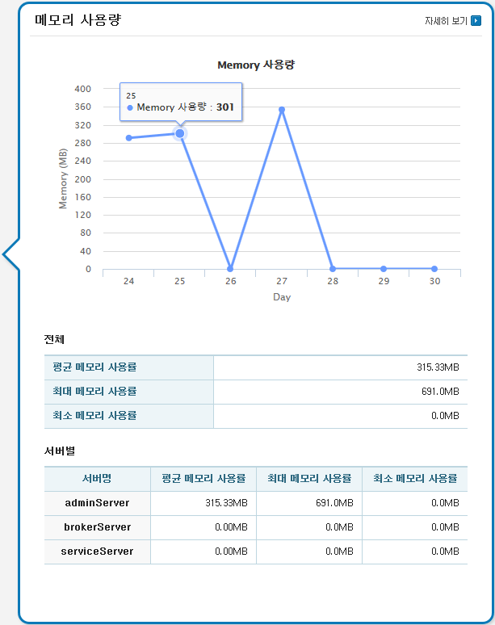

그림 6‑5 메모리 사용량

|  |  |
| --- | --- |
| **필드 명** | **설명** |
| 평균 메모리 사용률 | 전체 검색서버의 평균 메모리 사용률을 나타냅니다. |
| 최대 메모리 사용률 | 전체 검색서버의 최대 메모리 사용률을 나타냅니다. |
| 최소 메모리 사용률 | 전체 검색서버의 최소 메모리 사용률을 나타냅니다. |
| 서버별 평균 메모리 사용률 | 해당 검색서버의 평균 메모리 사용률을 나타냅니다. |
| 서버별 최대 메모리 사용률 | 해당 검색서버의 최대 메모리 사용률을 나타냅니다. |
| 서버별 최소 메모리 사용률 | 해당 검색서버의 최소 메모리 사용률을 나타냅니다. |

표 6‑2 메모리 사용량

#### I/O 발생량

서버별 평균 I/O 발생량, 최대 I/O 발생량, 최소 I/O 발생량 현황을 보여줍니다. 자세히 보기 클릭시 시스템 리포트로 이동합니다.

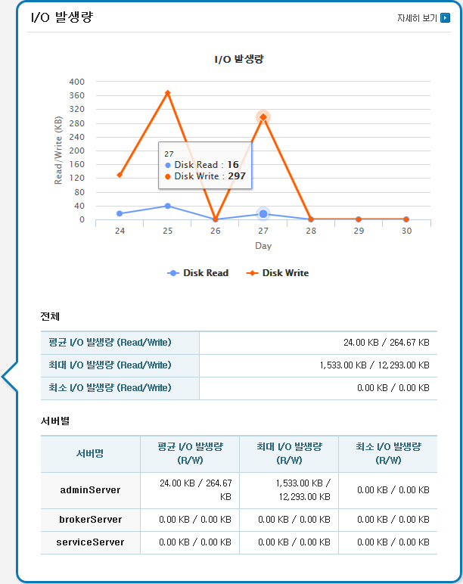

그림 6‑6 I/O 발생량

|  |  |
| --- | --- |
| **필드 명** | **설명** |
| 평균 I/O 발생량  (Read/Write) | 전체 검색서버의 평균 I/O 발생량을 Read/Write 로 나누어 나타냅니다. |
| 최대 I/O 발생량  (Read/Write) | 전체 검색서버의 최대 I/O 발생량을 Read/Write 로 나누어 나타냅니다. |
| 최소 I/O 발생량  (Read/Write) | 전체 검색서버의 최소 I/O 발생량을 Read/Write 로 나누어 나타냅니다. |
| 서버별 평균 I/O 발생량  (Read/Write) | 해당 검색서버의 평균 I/O 발생량을 Read/Write 로 나누어 나타냅니다. |
| 서버별 최대 I/O 발생량  (Read/Write) | 해당 검색서버의 최대 I/O 발생량을 Read/Write 로 나누어 나타냅니다. |
| 서버별 최소 I/O 발생량  (Read/Write) | 해당 검색서버의 최소 I/O 발생량을 Read/Write 로 나누어 나타냅니다. |

표 6‑3 I/O 발생량

#### 디스크 사용량

서버 별 디스크 사용량을 보여줍니다. 자세히 보기 클릭 시 시스템 리포트로 이동합니다.

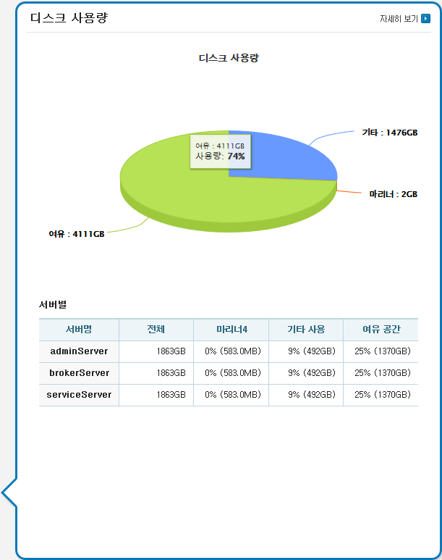

그림 6‑7 디스크 사용량

|  |  |
| --- | --- |
| **필드 명** | **설명** |
| 전체 | 마리너4가 설치된 서버의 전체 디스크 용량을 나타냅니다. |
| 마리너4 | 마리너4가 사용하고 있는 디스크 용량을 나타냅니다. |
| 기타사용 | 마리너4의 디스크 사용량을 제외한, 서버가 사용 중인 디스크의 용량을 나타냅니다. |
| 여유공간 | 서버의 남은 디스크 용량을 나타냅니다. |

표 6‑4 디스크 사용량

#### 시스템 기간설정

시스템 영역의 리포트 기간설정을 할 수 있습니다.

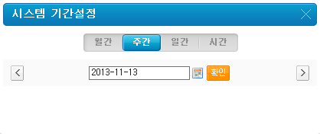

그림 6‑8 시스템 기간설정

### 컬렉션

초기화면 우측의 컬렉션 리포트 공간은 컬렉션 현황을 보여줍니다. 작은 차트는 항목별 컬렉션 정보를 차트로 보여주고, 가운데의 상세 내용에서 자세한 내용을 확인할 수 있습니다. 기간 및 대상 컬렉션을 선택할 수 있습니다.

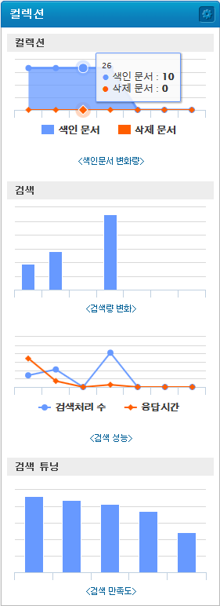

그림 6‑9 컬렉션 영역

#### 색인문서 변화량

특정 컬렉션 또는 전체 컬렉션의 색인문서 변화량 및 최근 색인 정보를 보여줍니다. 자세히 보기 클릭시 컬렉션 리포트 페이지로 이동합니다.

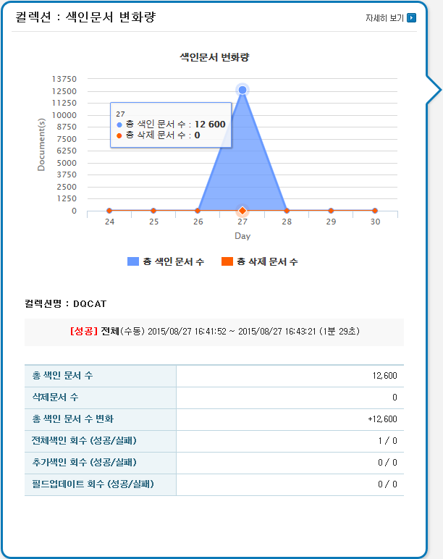

그림 6‑10 컬렉션 : 색인문서 변화량

|  |  |
| --- | --- |
| **필드 명** | **설명** |
| 색인 현황 | 가장 최근의 색인 실행 결과를 나타냅니다.  (최근 색인 현황은 컬렉션별로 저장되므로, 대상이 System 으로 선택되었을 경우, 나타나지 않습니다.) |
| 총색인 문서 수 | 단위 시간 별 총 색인 문서 수를 누적하여 나타냅니다. |
| 삭제문서 수 | 삭제된 문서 수를 나타냅니다. |
| 총 색인 문서 수 변화 | 이전 주기와 대비해 색인 문서 수의 변화량을 나타냅니다. |
| 전체색인 성공/실패수 | 전체색인 성공 수와 실패 수를 나타냅니다. |
| 추가색인 성공/실패수 | 추가색인 성공 수와 실패 수를 나타냅니다. |
| 필드 업데이트 성공/실패수 | 필드 업데이트 성공 수와 실패 수를 나타냅니다. |

표 6‑5 색인문서 변화량

#### 검색량 변화

특정 컬렉션 또는 전체 컬렉션의 검색량 변화 및 상위 검색어를 보여줍니다. 자세히 보기 클릭시 검색 리포트 페이지로 이동합니다.

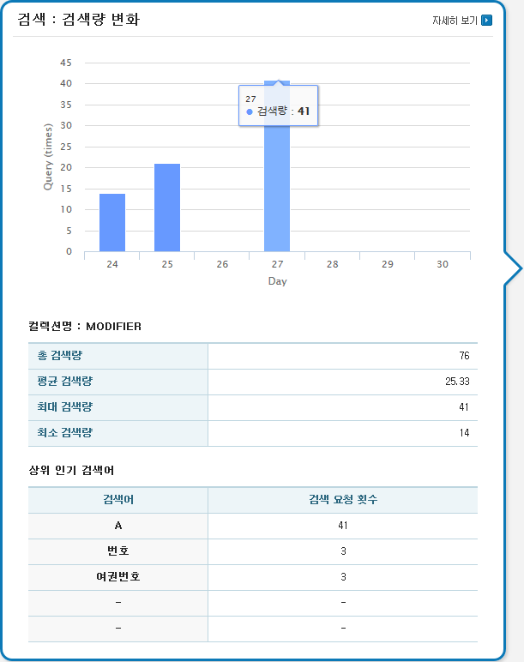

그림 6‑11 검색 : 검색량 변화

|  |  |
| --- | --- |
| **필드 명** | **설명** |
| 총 검색량 | 단위 시간 동안의 총 검색량을 나타냅니다. |
| 평균 검색량 | 단위 시간당 평균 검색량을 나타냅니다. |
| 최대 검색량 | 단위 시간당 최대 검색량을 나타냅니다. |
| 최소 검색량 | 단위 시간당 최소 검색량을 나타냅니다. |
| 상위 인기 검색어 | 단위 시간 동안의 상위 인기 검색어 5개를 보여줍니다. |

표 6‑6 검색량 변화

#### 검색 성능

특정 컬렉션 또는 전체 컬렉션의 검색처리량 성능 변화를 보여줍니다. 자세히 보기 클릭시 검색 리포트 페이지로 이동합니다.

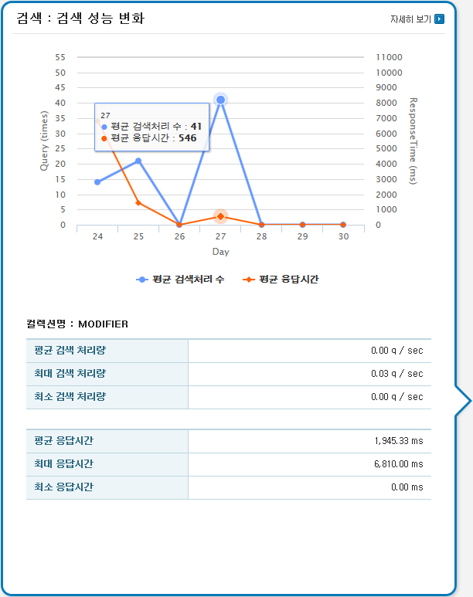

그림 6‑12 검색 : 검색 성능 변화

|  |  |
| --- | --- |
| **필드 명** | **설명** |
| 평균 검색처리량 | 초당 평균 검색처리량을 나타냅니다. |
| 최대 검색처리량 | 초당 최대 검색처리량을 나타냅니다. |
| 최소 검색처리량 | 초당 최소 검색처리량을 나타냅니다. |
| 평균 응답시간 | 현재 기간의 평균 응답시간을 나타냅니다. |
| 최대 응답시간 | 현재 기간의 최대 응답시간을 나타냅니다. |
| 최소 응답시간 | 현재 기간의 최소 응답시간을 나타냅니다. |

표 6‑7 검색 성능

#### 검색 만족도

특정 컬렉션의 클릭 상위 검색어를 보여줍니다. 자세히 보기 클릭시 검색 만족도 페이지로 이동합니다. (대상이 전체 (System) 일 경우 데이터가 보이지 않습니다.)

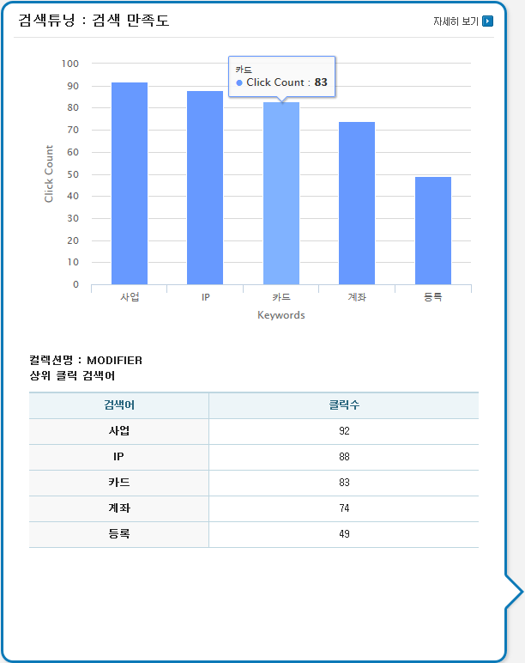

그림 6‑13 검색튜닝 : 검색 만족도

#### 컬렉션 기간설정 및 대상선택

컬렉션 영역의 리포트 기간설정과 대상 컬렉션 선택을 할 수 있습니다.

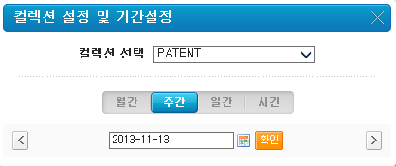

그림 6‑14 컬렉션 설정 및 기간설정

## 시스템

### 성능리포트

성능리포트에서는 CPU 사용률, 메모리 사용량, 디스크 사용량, I/O 사용량 차트를 나타냅니다. 주기 선택 네비게이션과 서버 선택을 이용하여 확인하기 원하는 기간과 서버를 설정하여 해당 기간의 내역을 확인할 수 있습니다.

##### CPU 사용률

CPU 사용률 그래프에서는 단위 시간 별 CPU 사용률을 나타냅니다.

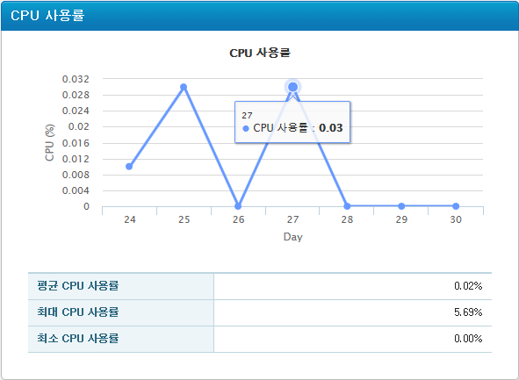

그림 6‑15 CPU 사용률

|  |  |
| --- | --- |
| **필드 명** | **설명** |
| 평균 CPU 사용률 | 전체 혹은 특정 검색서버의 평균 CPU 사용률을 나타냅니다. |
| 최대 CPU 사용률 | 전체 혹은 특정 검색서버의 최대 CPU 사용률을 나타냅니다. |
| 최소 CPU 사용률 | 전체 혹은 특정 검색서버의 최소 CPU 사용률을 나타냅니다. |

표 6‑8 CPU 사용량 리포트

##### 메모리 사용량

메모리 사용량 그래프에서는 단위 시간 별 메모리 사용량을 나타냅니다.

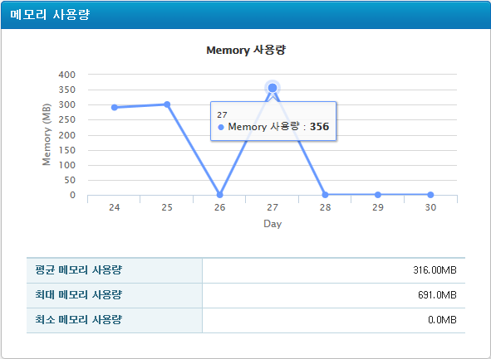

그림 6‑16 메모리 사용량

|  |  |
| --- | --- |
| **필드 명** | **설명** |
| 평균 메모리 사용량 | 전체 혹은 특정 검색서버의 평균 메모리 사용량을 나타냅니다. |
| 최대 메모리 사용량 | 전체 혹은 특정 검색서버의 최대 메모리 사용량을 나타냅니다. |
| 최소 메모리 사용량 | 전체 혹은 특정 검색서버의 최소 메모리 사용량을 나타냅니다. |

표 6‑9 메모리 사용량 리포트

##### 디스크 사용량

디스크 사용량 그래프에서는 단위 시간 별 디스크 사용량을 나타냅니다.

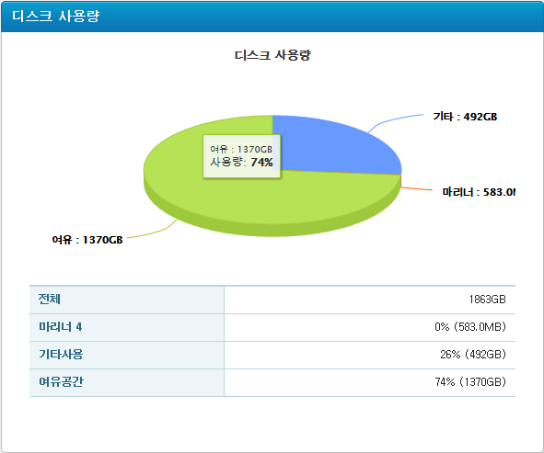

그림 6‑17 디스크 사용량

|  |  |
| --- | --- |
| **필드 명** | **설명** |
| 전체 | 마리너4가 설치된 서버의 전체 디스크 용량을 나타냅니다. |
| 마리너4 | 마리너4가 사용하고 있는 디스크 용량을 나타냅니다. |
| 기타사용 | 마리너4의 디스크 사용량을 제외한, 서버가 사용 중인 디스크의 용량을 나타냅니다. |
| 여유공간 | 서버의 남은 디스크 용량을 나타냅니다. |

표 6‑10 디스크 사용량 리포트

##### I/O 사용량

I/O 사용량 그래프에서는 디스크의 Read/Write 사용량을 나타냅니다.

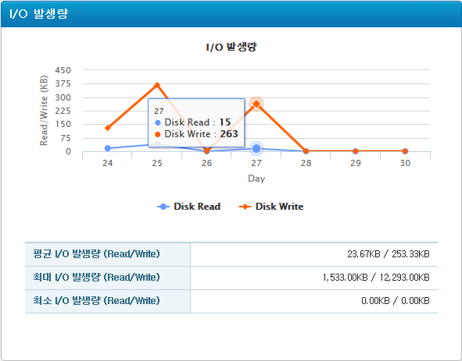

그림 6‑18 I/O 사용량

|  |  |
| --- | --- |
| **필드 명** | **설명** |
| 평균 (Read/Write) | 디스크의 평균 Read/Write 사용량을 나타냅니다. |
| 최대 (Read/Write) | 디스크의 최대 Read/Write 사용량을 나타냅니다. |
| 최소 (Read/Write) | 디스크의 최소 Read/Write 사용량을 나타냅니다. |

표 6‑11 I/O 사용량 리포트

### 서버 관리

#### 서버 관리

MARINER4를 이용하기 위하여 필요한 서버들을 추가/삭제할 수 있습니다. 단 서버 관리는 MARINER4에 대한 전문지식이 필요하고 라이센스에 제약을 받기 때문에 별도의 계약과정 등을 거쳐 진행이 되어야 합니다.

#### 관리 화면

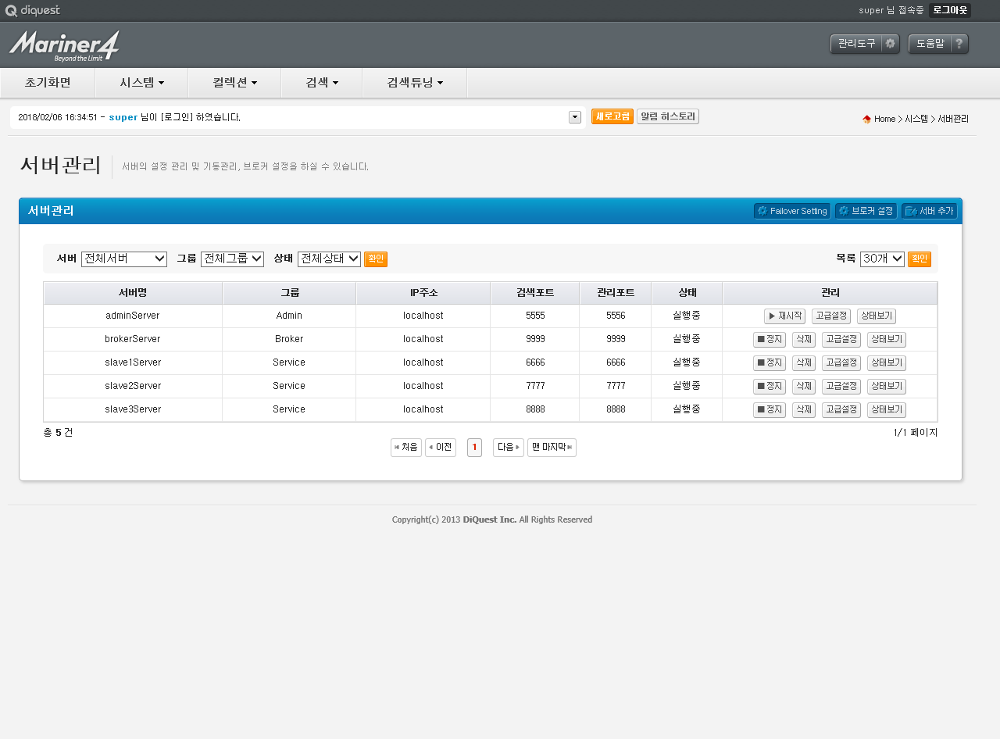

그림 6‑19 서버관리 화면

표 6-12는 화면 상단의 drop-down 메뉴의 기능입니다.

|  |  |
| --- | --- |
| **필드이름** | **설명** |
| 서버 | 전체 또는 특정 서버만 화면에 출력합니다. |
| 그룹 | 전체 또는 특정 그룹만 화면에 출력합니다. |
| 상태 | 전체 또는 특정 상태만 화면에 출력합니다. |
| 목록 | 한 페이지에 보여지는 서버의 수를 선택합니다. 10, 20, 30, 50 개씩 보기로 선택할 수 있습니다. |

표 6‑12 서버관리 리스트 화면 설정

표 6-13은 서버 목록 리스트 화면에 대한 설명입니다.

|  |  |
| --- | --- |
| **필드이름** | **설명** |
| 서버명 | 서버의 이름을 나타냅니다. |
| 그룹 | 서버가 속한 그룹을 나타냅니다. |
| IP주소 | 서버의 IP를 나타냅니다. |
| 검색포트 | 서버가 사용할 PORT를 나타냅니다. |
| 관리포트 | 서버의 관리 PORT를 나타냅니다. |
| 상태 | 서버의 상태를 나타냅니다. 서버 상태의 자세한 사항은 표 6-15를 참조하시기 바랍니다. |
| 관리 |  |

표 6‑13 서버관리 화면 리스트 상세 설명

표 6-14는 관리 화면상의 각 버튼에 대한 설명입니다.

|  |  |
| --- | --- |
| **버튼 명** | **설명** |
| FailoverSetting | 검색엔진 내 failover(장애극복) 관련 설정을 설정합니다. |
| 브로커 설정 | 브로커 환경설정/브로커 서버 추가 및 상세관리를 합니다. |
| 서버 추가 | 새로운 서버를 추가합니다. |
| 확인1 | drop-down 메뉴의 서버/그룹/상태 설정을 적용합니다. |
| 확인2 | drop-down 메뉴의 목록 설정을 적용합니다. |
| 시작 | 해당 서버를 시작합니다. (서버가 정지되어 있을 경우 표시 됨) |
| 정지 | 해당 서버를 정지합니다. (서버가 실행 중일 경우 표시 됨) |
| 재시작 | 해당 서버를 재시작합니다. |
| 고급설정 | 해당 서버의 고급설정을 설정합니다. |
| 상태보기 | 해당 서버의 성능 리포트를 출력합니다. |
| 삭제 | 해당 서버를 삭제합니다. 단 Admin 서버는 삭제하실 수 없습니다. |

표 6‑14 메뉴 버튼

표 6-15는 서버의 상태에 대한 설명입니다.

|  |  |
| --- | --- |
| **상태** | **설명** |
| 실행중 | 서버가 실행중인 상태를 나타냅니다. |
| 중지 | 서버가 멈춘 상태를 나타냅니다. |

표 6‑15 서버의 상태

#### 서버 추가 화면

통합 메뉴 버튼 중 [서버 추가] 버튼을 누르면 동작합니다. 각 필드의 세부사항은 아래를 참조하시기 바랍니다.

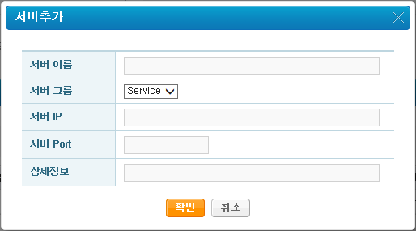

그림 6‑20 서버 추가 화면

|  |  |
| --- | --- |
| **필드이름** | **설명** |
| 서버 이름 | 서버의 이름을 나타냅니다. |
| 서버 그룹 | 서버가 속할 그룹을 나타냅니다. Admin을 제외한 Service, Broker를 선택할 수 있습니다. |
| 서버 IP | 서버의 IP를 나타냅니다. |
| 서버 PORT | 서버가 사용할 PORT를 나타냅니다. |
| 상세정보 | 서버의 상세정보를 나타냅니다. |

표 6‑16 서버 추가 필드 설명

#### 서버 고급 설정 화면

서버 메뉴 버튼 중 [고급설정] 버튼을 누르면 동작합니다. 각 필드의 세부사항은 아래를 참조하시기 바랍니다.

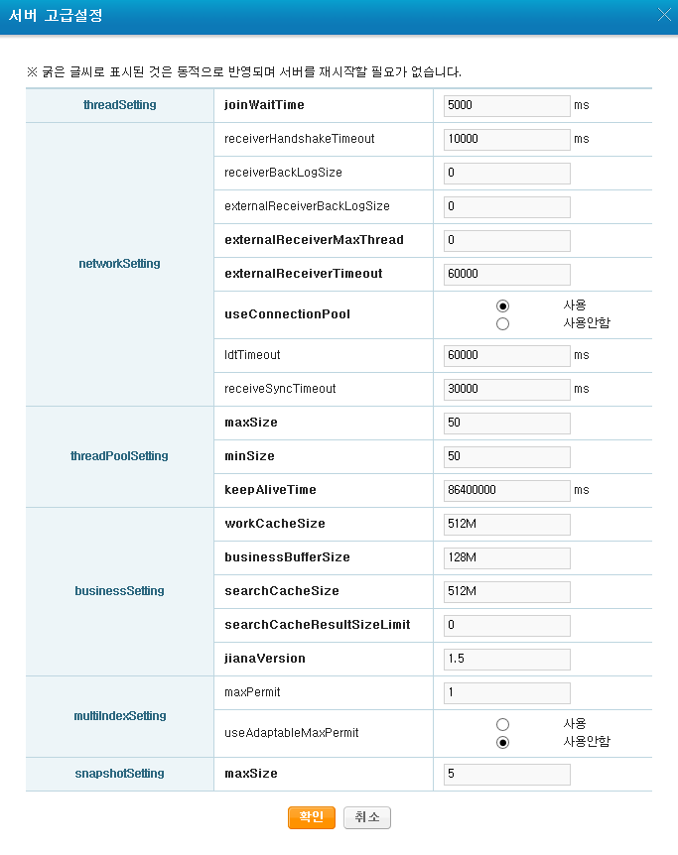

그림 6‑21 서버 고급설정

|  |  |  |
| --- | --- | --- |
| **필드이름** | | **설명** |
| threadSetting | |  |
|  | joinWaitTime | Thread를 종료할 때 join하기 위해 대기할 시간을 나타냅니다. |
| networkSetting | |  |
|  | receiverHandshakeTimeout | Network receiver의 다른 서버와의 handshake시 timeout을 나타냅니다. |
|  | receiverBackLogSize | Network receiver의 BackLog 크기를 나타냅니다. |
|  | externalReceiverBackLogSize | External network receiver의 BackLog 크기를 나타냅니다. |
|  | externalReceiverMaxThread | External network receiver thread의 최대 개수를 나타냅니다. |
|  | externalReceiverTimeout | External network receiver thread의 timeout을 나타냅니다. |
|  | useConnectionPool | ConnectionPool 사용여부를 나타냅니다. |
|  | IdtTimeout | 색인 미러링 시 대용량 색인 파일 전송을 위한 네트워크의전송 대기시간을 나타냅니다. |
|  | receiveSyncTimeout | 색인 미러링 시 색인 파일 전송을 받을 서버의 전송 준비 대기시간을 나타냅니다. |
| threadPoolSetting | |  |
|  | maxSize | Thread pool의 최대 thread 개수를 나타냅니다. |
|  | minSize | Thread pool의 최소 thread 개수를 나타냅니다. |
|  | keepAliveTime | 빈 Thread 유지시간을 나타냅니다. |
| businessSetting | |  |
|  | workCacheSize | 서버의 작업용 캐시 메모리 크기를 나타냅니다. |
|  | businessBufferSize | 서버의 작업용 메모리 크기를 나타냅니다. |
|  | searchCacheSize | 검색 캐시에 유지할 Result 크기를 나타냅니다. 기본 단위는 Byte이며, K, M, G 등의 단위로 표현가능합니다. 기본 0으로 검색캐쉬를 사용하지 않습니다. |
|  | searchCacheResultSizeLimit | 캐시에 남길 Result의 최소 전체 검색문서 건수를 나타냅니다. 기본 0으로 모든 Result의 결과를 캐쉬에 남깁니다. |
|  | jianaVersion | Jiana 버전을 설정합니다. |
| multiIndexSetting | |  |
|  | maxPermit | 서버에서 실행할 수 있는 최대 동시 색인 컬렉션 수를 설정합니다. |
|  | useAdaptableMaxPermit | 서버가 최다 동시색인 허용 수를 시스템 상황에 맞게 적절히 설정할 수 있도록 합니다. |
| snapshotSetting | |  |
|  | maxSize | 서버 별 컬렉션 백업 시 최대 저장 개수를 설정합니다. |

표 6‑17 서버 고급설정 상세 설명

#### 서버 상태 보기

해당 서버의 [상태보기]를 선택하면 시스템-성능리포트로 메뉴가 이동하여 해당 서버의 상태를 볼 수 있습니다. 시스템-성능리포트의 자세한 사항은 6.3.1 절을 참조하시기 바랍니다.

#### 브로커 설정

##### 브로커 환경설정

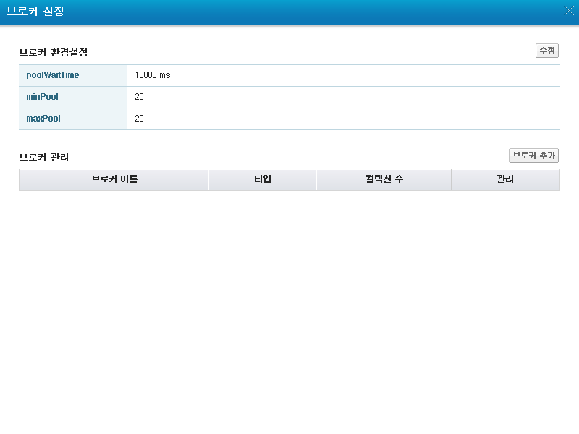

그림 6‑22 브로커 설정

|  |  |
| --- | --- |
| **버튼 명** | **설명** |
| 수정 | 해당 브로커 환경설정 정보를 수정할 수 있습니다. |

표 6‑18 브로커 환경설정 메뉴 버튼

|  |  |
| --- | --- |
| **버튼 명** | **설명** |
| 브로커 추가 | 새로운 브로커를 추가할 수 있습니다. |
| 수정 | 해당 브로커의 상세 설정을 수정할 수 있습니다. |
| 삭제 | 해당 브로커를 삭제할 수 있습니다. |

표 6‑19 브로커 관리 메뉴 버튼

|  |  |
| --- | --- |
| **필드이름** | **설명** |
| poolWaitTime | 타 서버로 요청한 검색에 대한 timeout |
| maxPool | 타 서버와 연결을 맺을 최대 connection 수 |
| minPool | 타 서버와 연결을 맺을 최소 connection 수 |

표 6‑20 브로커 환경 설정 상세 설명

##### 브로커 관리

브로커 이름을 추가하고 검색 요청을 할 컬렉션 설정을 합니다.

아래와 같이 브로커의 기본정보를 설정합니다.

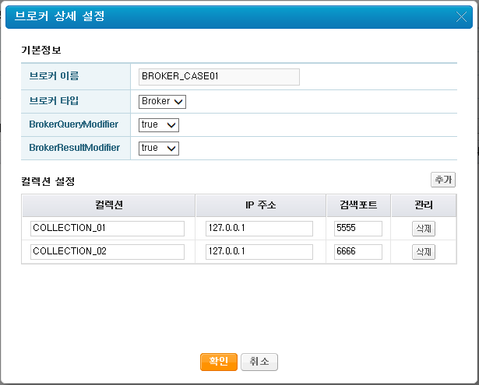

그림 6‑23 브로커 상세 설정

|  |  |
| --- | --- |
| **버튼 명** | **설명** |
| 추가 | 해당 브로커 내에 새로운 컬렉션을 추가할 수 있습니다. |
| 삭제 | 해당 컬렉션을 삭제할 수 있습니다. |

표 6‑21 브로커 상세 설정 메뉴 버튼

|  |  |
| --- | --- |
| **필드이름** | **설명** |
| 브로커 이름 | 검색 요청 시 요청할 컬렉션ID를 대신하여 setFrom에서 설정할 브로커ID |
| 브로커 타입 | 해당 브로커 타입을 설정합니다. (broker / union) |
| BrokerQueryModifier | queryModifier를 broker 에서 적용할지, 하위 컬렉션(실제 검색이 일어나는) 에서 적용할지 선택 (true : broker에서 적용, false : 하위 컬렉션에서 적용) |
| BrokerResultModifier | resultModifier를 broker 에서 적용할지, 하위 컬렉션(실제 검색이 일어나는) 에서 적용할지 선택 (true : broker에서 적용, false : 하위 컬렉션에서 적용) |

표 6‑22 브로커 서버 기본정보 설명

브로커가 검색을 요청할 컬렉션 정보들을 설정합니다.

|  |  |
| --- | --- |
| **필드이름** | **설명** |
| 컬렉션 | 실제로 컬렉션이 존재하는 서버에 설정되어 있는 컬렉션의 ID |
| IP 주소 | 컬렉션이 존재하는 서버의 IP Address |
| 검색포트 | 컬렉션이 존재하는 서버의 검색 Port |
| 관리 | 컬렉션이 존재하는 서버 관리(삭제) |

표 6‑23 브로커 서버 컬렉션 설정 설명

#### Failover Setting

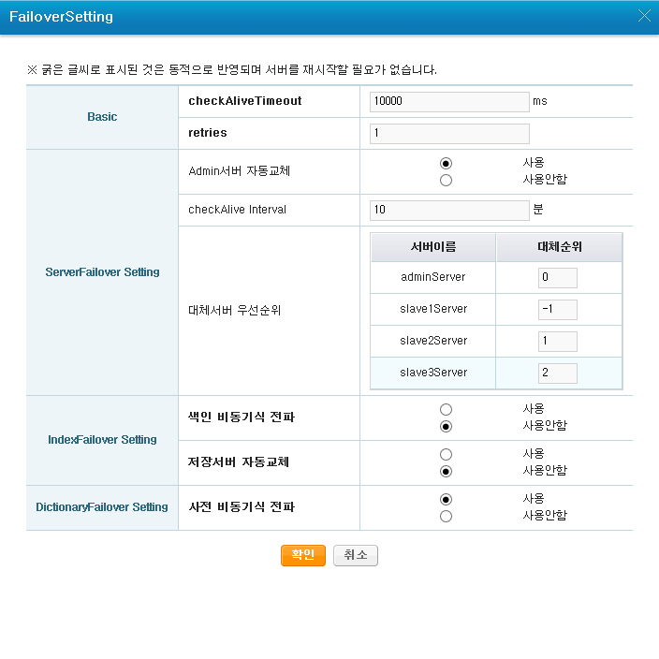

그림 6‑24 Failover Setting

|  |  |  |
| --- | --- | --- |
| **필드이름** | | **설명** |
| Basic | |  |
|  | checkAliveTimeout | 서버간 정상 연결 확인을 위한 checkAlive 메시지의 전송 대기시간을 나타냅니다. |
|  | retries | checkAlive의 최대 시도 횟수를 나타냅니다. |
| ServerFailover Setting | |  |
|  | Admin서버 자동교체 | Admin서버 부재 시 후보서버로의 자동교체 허용 여부를 나타냅니다. |
|  | checkAlive Interval | checkAlive의 주기를 나타내며, 분(minute) 단위로 설정합니다. |
|  | 대체서버 우선순위 | 임시 Admin서버로 교체 될 후보서버의 우선순위를 나타냅니다.  (Admin서버=0 고정, 후보서버 순위=1~n, 제외서버=-1) |
| IndexFailover Setting | |  |
|  | 색인 비동기식 전파 | 서버단위의 색인 비동기식 전파 허용여부를 나타냅니다. |
|  | 저장서버 자동교체 | 서버단위의 저장서버 자동교체 허용여부를 나타냅니다. |
| DictionaryFailover Setting | |  |
|  | 사전 비동기식 전파 | 지식사전 비동기식 전파 허용여부를 나타냅니다. |

표 6‑24 Failover Setting 설정 설명

### 장애 리포트

#### 장애 리포트

##### 장애건수

장애건수 그래프에서는 단위 시간 별 장애건수 나타냅니다.

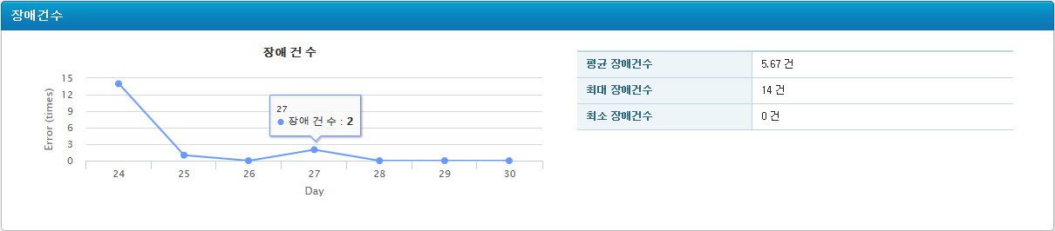

그림 6‑25 장애 건수

|  |  |
| --- | --- |
| **필드 명** | **설명** |
| 평균 장애건수 | 전체 혹은 특정 검색서버의 평균 장애건수를 나타냅니다. |
| 최대 장애건수 | 전체 혹은 특정 검색서버의 최대 장애건수를 나타냅니다. |
| 최소 장애건수 | 전체 혹은 특정 검색서버의 최소 장애건수를 나타냅니다. |

표 6‑25 장애 건수 리포트

#### 장애로그

##### 장애로그

서버에 들어온 장애로그들을 관리합니다. 장애로그는 전체 혹은 특정 서버 별로 확인할 수 있습니다. 에러내용을 선택하면 전체 에러 내용을 확인 할 수 있습니다. 에러내용은 네 가지로 구분되며 각 레벨에 따른 조치를 취하기를 권고합니다.

|  |  |
| --- | --- |
| **필드 명** | **설명** |
| NONE | 장애 레벨을 설정하지 않습니다. |
| WARN | 경고를 나타내며, 일반적으로 ERROR 레벨의 구체적인 정보로 포함되어 ERROR 레벨 발생 원인을 쉽게 파악하는 용도로 사용됩니다. 장애 로그 리스트에 표시되지 않습니다. |
| ERROR | 장래 로그의 대부분을 차지하는 시스템에서 발생하는 오류와 사용상의 오류를 나타내며, Error Message 및 Error Service Stack 을 참조하여 원인을 파악 할 수 있습니다. 만약 쉽게 원인이 판단되지 않는 경우 유지보수 담당자 혹은 관리자에게 문의하기를 권합니다. |
| FATAL | 시스템에서 발생하는 치명적인 오류를 나타내며, 반드시 유지보수 담당자 혹은 관리자에게 문의 및 수정하도록 권합니다. |

표 6‑26 장애 로그 레벨

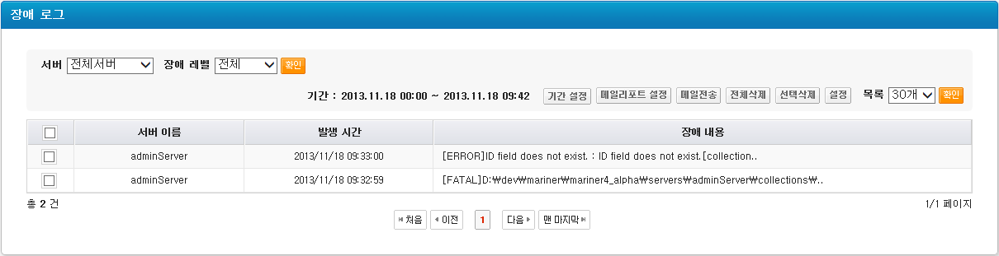

그림 6‑26 장애 로그

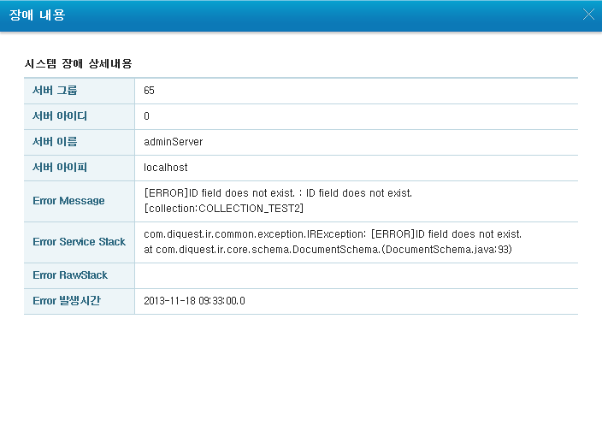

그림 6‑27 장애 로그 상세보기 팝업 창

|  |  |
| --- | --- |
| **필드 명** | **설명** |
| 서버이름 | 해당 장애가 발생한 서버 명을 표시합니다. |
| 발생시간 | 장애가 발생한 시간을 표시합니다. |
| 장애내용 | 에러내용을 표시합니다. |

표 6‑27 장애 로그 리스트

장애로그 분석을 위해 장애로그 리스트 출력을 설정합니다. 기본은 전체 장애로그를 출력합니다.



그림 6‑28 장애 로그 화면 선택 메뉴

|  |  |
| --- | --- |
| **필드 명** | **설명** |
| 서버 | 전체 또는 특정 서버만 표시합니다. |
| 장애 레벨 | 전체 또는 특정 장애 레벨만 표시합니다. NONE, WARN, ERROR, FATAL로 선택가능하며, 설정한 레벨을 포함한 하위 장애 레벨을 모두 표시합니다.  장애 레벨의 우선순위는 NONE < WARN < ERROR < FATAL와 같습니다. |
| 목록 | 한 페이지에 보여지는 장애로그의 수를 선택합니다. 10, 20, 30, 50, 100 개씩 보기로 선택할 수 있습니다. |

표 6‑28 장애 로그 화면 설정

|  |  |
| --- | --- |
| **버튼 명** | **설명** |
| 기간 설정 | 한 페이지에 보여지는 장애로그의 기간을 선택합니다. |
| 메일리포트 설정 | 메일전송 시 필요한 정보를 설정합니다. |
| 메일전송 | 메일리포트 설정에서 설정한 주소로 선택된 장애로그를 전송합니다. |
| 전체삭제 | 전체 장애로그를 삭제합니다. |
| 선택삭제 | 선택된 장애로그를 삭제합니다. |
| 설정 | 장애로그 보존 기간을 설정합니다. |

표 6‑29 장애 로그 버튼

##### 로그 기능

###### 장애리포트 기간 설정

각 로그에 공통으로 적용되는 기간설정을 위한 화면입니다. 각 로그의 기간별 로그를 확인하기 위해서는 아래의 기간을 선택하여 설정한 뒤 [보기] 버튼을 통해 결과를 확인합니다.

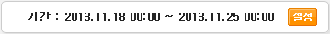

그림 6‑29 장애 리포트 기간 설정 버튼

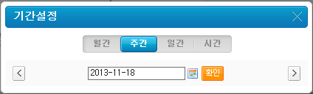

그림 6‑30 장애 리포트 기간 설정 팝업 창

|  |  |
| --- | --- |
| **필드 명** | **설명** |
| 월간 | 월별 장애리포트 내역을 출력합니다. |
| 주간 | 주별 장애리포트 내역을 출력합니다. |
| 일간 | 일별 장애리포트 내역을 출력합니다. |
| 시간 | 특정 시간대의 장애리포트 내력을 출력합니다. |

표 6‑30 기간 설정

###### 장애로그 기간 설정

장애로그 기간 설정 메뉴 선택을 통해 장애로그의 기간을 설정합니다.

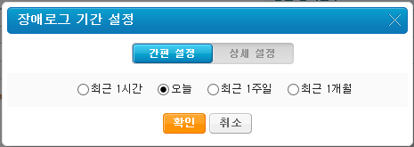

그림 6‑31 장애 리포트 기간 설정 팝업 창

|  |  |
| --- | --- |
| **필드 명** | **설명** |
| 최근 1시간 | 최근 1시간의 로그내역을 출력합니다. |
| 오늘 | 오늘 날짜의 로그내역을 출력합니다. |
| 최근 1주일 | 오늘 날짜로부터 이전 일주일간의 로그내역을 출력합니다. |
| 최근 1개월 | 오늘 날짜로부터 이건 한달 간의 로그내역을 출력합니다. |
| 상세설정 | 날짜를 직접 설정하여 해당 기간의 로그내역을 출력합니다. |

표 6‑31 장애 로그 기간 설정

###### 로그 보존기간 설정

장애 로그의 설정 버튼을 클릭하여 각 로그의 보존기간을 설정할 수 있습니다.

|  |  |
| --- | --- |
| **버튼 명** | **설명** |
| 설정 | 로그의 보존기간을 설정합니다. 보존기간은 1일, 7일, 15일, 30일, 60일, 직접입력으로 설정 가능합니다. |

표 6‑32 보존 기간 설정 버튼

각 로그의 보존기간을 설정하면 해당 기간이 지난 각 로그는 삭제됩니다.

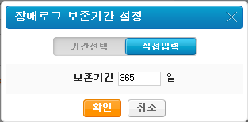

그림 6‑32 장애 로그 보존 기간 설정 팝업 창

#### 메일 리포트 설정

##### 메일리포트 설정

장애리포트는 검색엔진에서 발생된 내부 오류에 대한 내역입니다. MARINER4에서는 장애 리포트를 이메일을 통해 관리자에게 제공하는 장애리포트 기능을 제공합니다. 아래는 장애리포트를 설정하는 화면입니다.

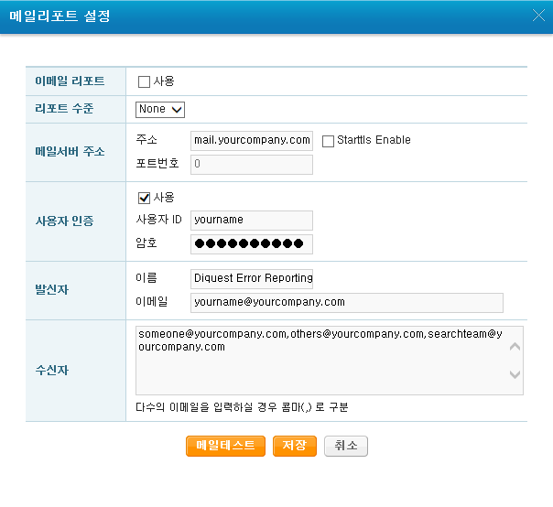

그림 6‑33 메일 리포트 설정 팝업 창

|  |  |  |  |  |
| --- | --- | --- | --- | --- |
| **필드 명** | | | | **설명** |
| 이메일 리포트 | | |  | 이메일 리포트의 사용여부를 체크합니다. |
| 리포트 수준 | | |  | 원하는 장애 레벨 이상의 경우에만 수신하도록 설정합니다. |
| 메일서버 주소 | | |  | 보내는 메일서버 주소를 입력합니다. |
| 사용자 인증 | | |  | 사용자 인증 사용여부를 체크합니다. |
|  | 사용자 ID | | | 사용자 ID를 입력합니다. |
|  | 암호 | | | 사용자 암호를 입력합니다. |
| 발신자 | |  | | 발신자의 이름과 주소를 입력합니다. |
|  | 이름 | | | 발신자의 이름을 입력합니다. |
|  | 이메일 | | | 발신자의 이메일 주소를 입력합니다. |
| 수신자 | |  | | 수신자의 이메일 주소를 입력합니다. 콤마(,)를 이용하여 여러 수신자를 설정할 수 있습니다. |

표 6‑33 메일 리포트 설정

## 검색

### 검색 리포트

#### 요약정보

요약정보 화면에서는 단위 시간대별 검색량 및 검색 성능을 그래프형태로 확인할 수 있습니다. 주기 선택 네비게이션을 이용하면, 확인하고자 하는 기간을 설정하여 해당 기간의 검색량 및 검색성능을 확인 할 수 있습니다.

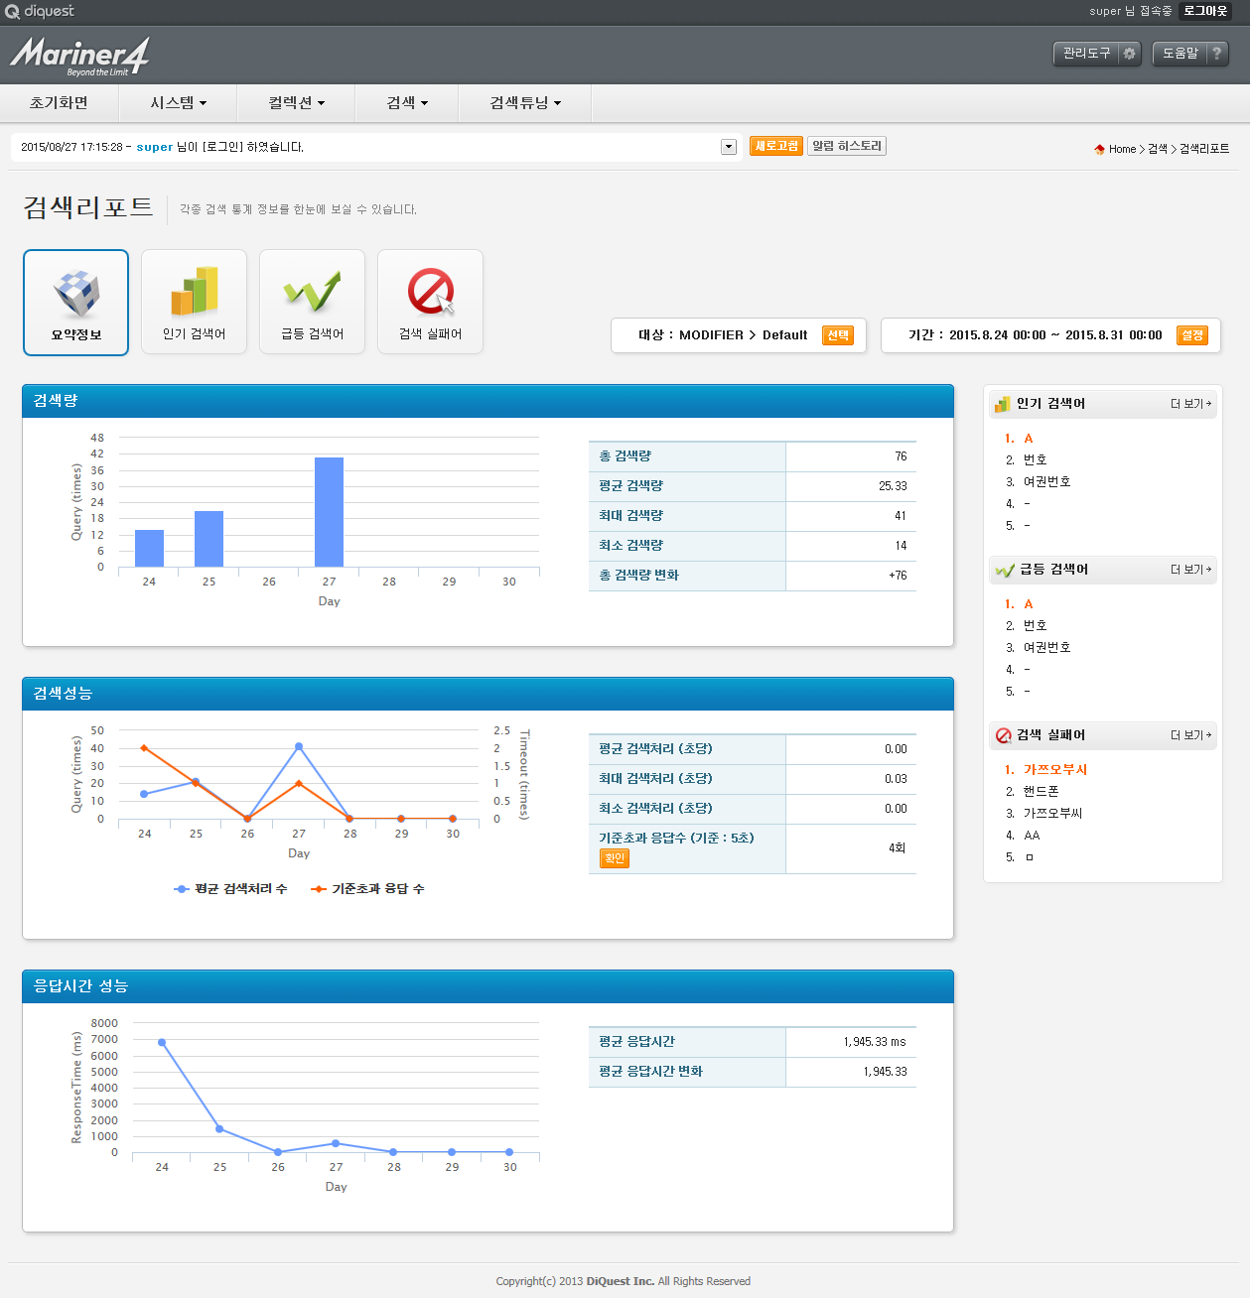

그림 6‑34 검색 요약 화면

##### 검색량

검색량 그래프는 특정 기간 동안의 단위 시간대별 검색량을 그래프 형태로 확인할 수 있습니다.

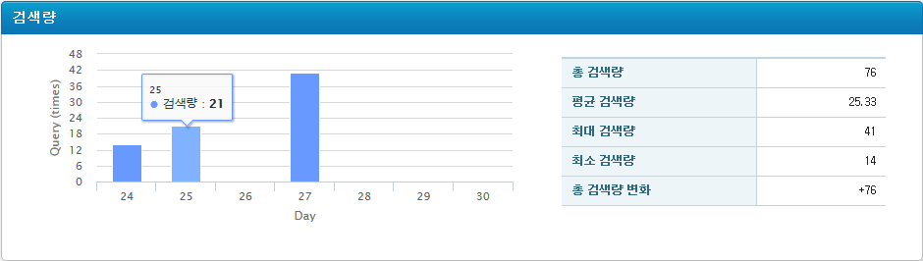

그림 6‑35 검색량 그래프

|  |  |
| --- | --- |
| **필드 명** | **설명** |
| 총 검색량 | 단위 시간 별 검색이 요청된 총 검색 건수를 나타냅니다. |
| 평균 검색량 | 단위 시간 별 검색이 요청된 평균 검색 건수를 나타냅니다. |
| 최대 검색량 | 단위 시간 별 검색이 요청된 최대 검색 건수를 나타냅니다. |
| 최소 검색량 | 단위 시간 별 검색이 요청된 최소 검색 건수를 나타냅니다. |
| 총 검색량 변화 | 현재 주기와 지난 주기를 비교하여 총 검색 건수의 변화를 나타냅니다. |

표 6‑34 검색량

##### 검색 성능

검색 성능 그래프는 단위 시간 별 검색처리량 성능을 나타냅니다.

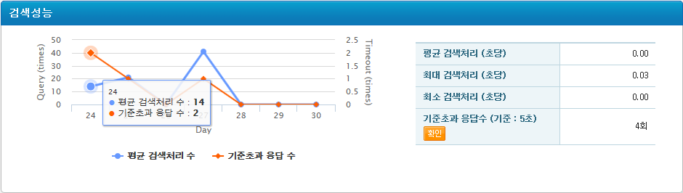

그림 6‑36 검색 성능 그래프

|  |  |
| --- | --- |
| **필드 명** | **설명** |
| 평균 검색처리량 | 초당 평균 검색처리량을 나타냅니다. |
| 최대 검색처리량 | 초당 최대 검색처리량을 나타냅니다. |
| 최소 검색처리량 | 초당 최소 검색처리량을 나타냅니다. |
| 기준초과 응답수 | 기준 시간을 초과한 총 응답수를 나타냅니다. 설정 버튼을 통해 기준시간 변경이 가능합니다. |

표 6‑35 검색 성능

##### 응답시간 성능

응답시간 성능 그래프는 단위 시간 별 응답시간 성능을 나타냅니다.

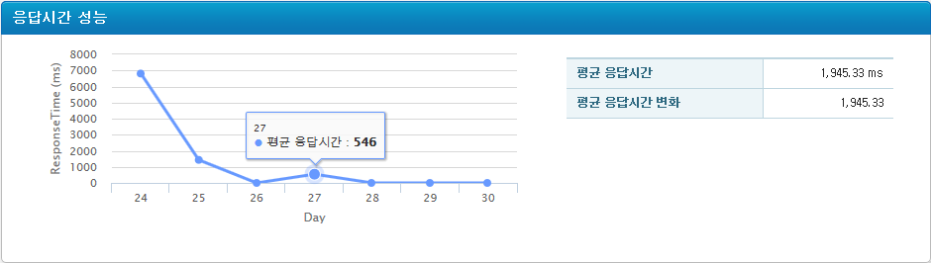

그림 6‑37 응답시간 성능 그래프

|  |  |
| --- | --- |
| **필드 명** | **설명** |
| 평균 응답시간 | 현재 기간의 평균 응답시간을 나타냅니다. |
| 평균 응답시간 변화 | 이전 기간과 비교하여 평균 응답시간의 변화를 나타냅니다. |

표 6‑36 응답시간 성능

##### 인기/급등/실패검색어 요약

특정 기간 동안의 인기검색어 / 급등검색어 / 검색실패어에 대해 각각 상위 5개의 검색어를 요약하여 보여줍니다. 각 검색어에 마우스 포인터를 가져가면 순위 상승폭, 검색 점유율 등의 정보를 보여주고, [더보기]를 클릭하여 상세 검색어 화면으로 이동할 수 있습니다.

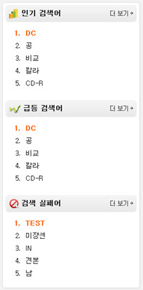

그림 6‑38 상위 검색어 요약

#### 인기검색어 관리

기간에 따른 인기검색어 리스트와 인기검색어 로그를 나타냅니다. 사용자 키워드를 검색해서 인기검색 순위를 확인할 수 있으며, 인기검색어 로그를 파일로 저장할 수 있습니다. [튜닝] 버튼을 선택하면 검색튜닝-검색어프로파일로 이동되어, 해당 키워드에 연관된 문서들의 랭킹을 수정할 수 있습니다.

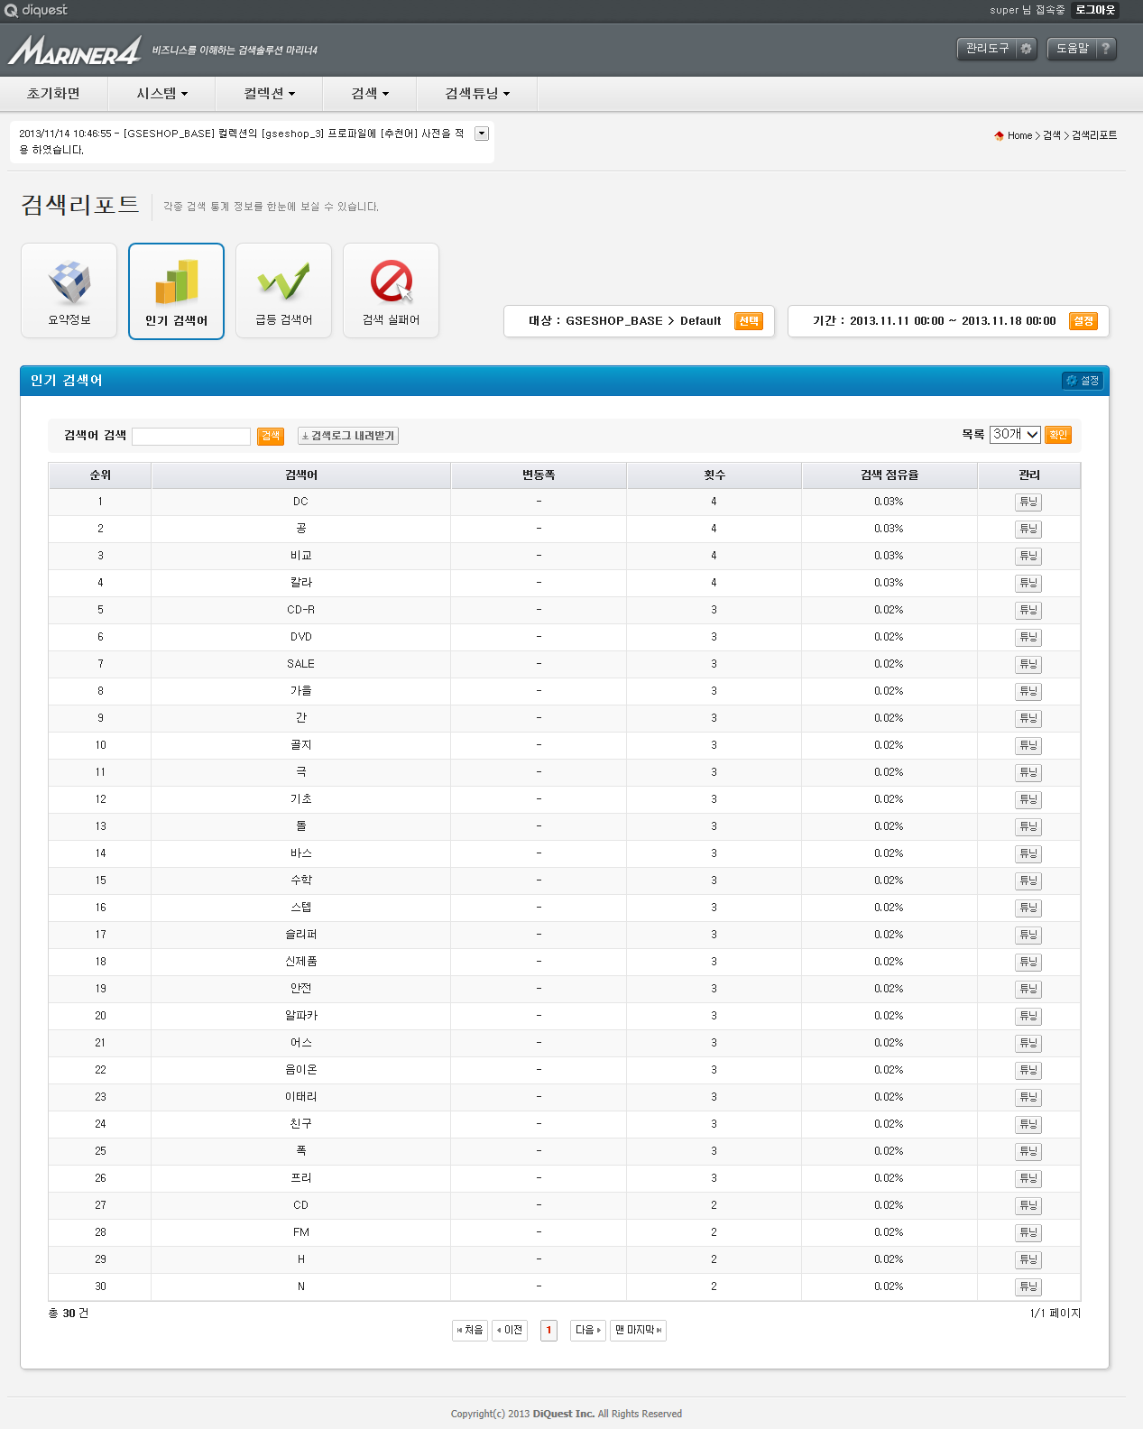

그림 6‑39 인기 검색어 리스트 및 로그 화면

#### 급등검색어

기간에 따른 급등 검색어 리스트와 급등 검색어 로그를 나타냅니다. 사용자 키워드를 검색해서 급등검색 순위를 확인할 수 있습니다. [튜닝] 버튼을 선택하면 검색튜닝-검색어프로파일로 이동되어, 해당 키워드에 연관된 문서들의 랭킹을 수정할 수 있습니다. 리스트의 화면 구성 필드들은 인기검색어 리스트와 동일합니다.

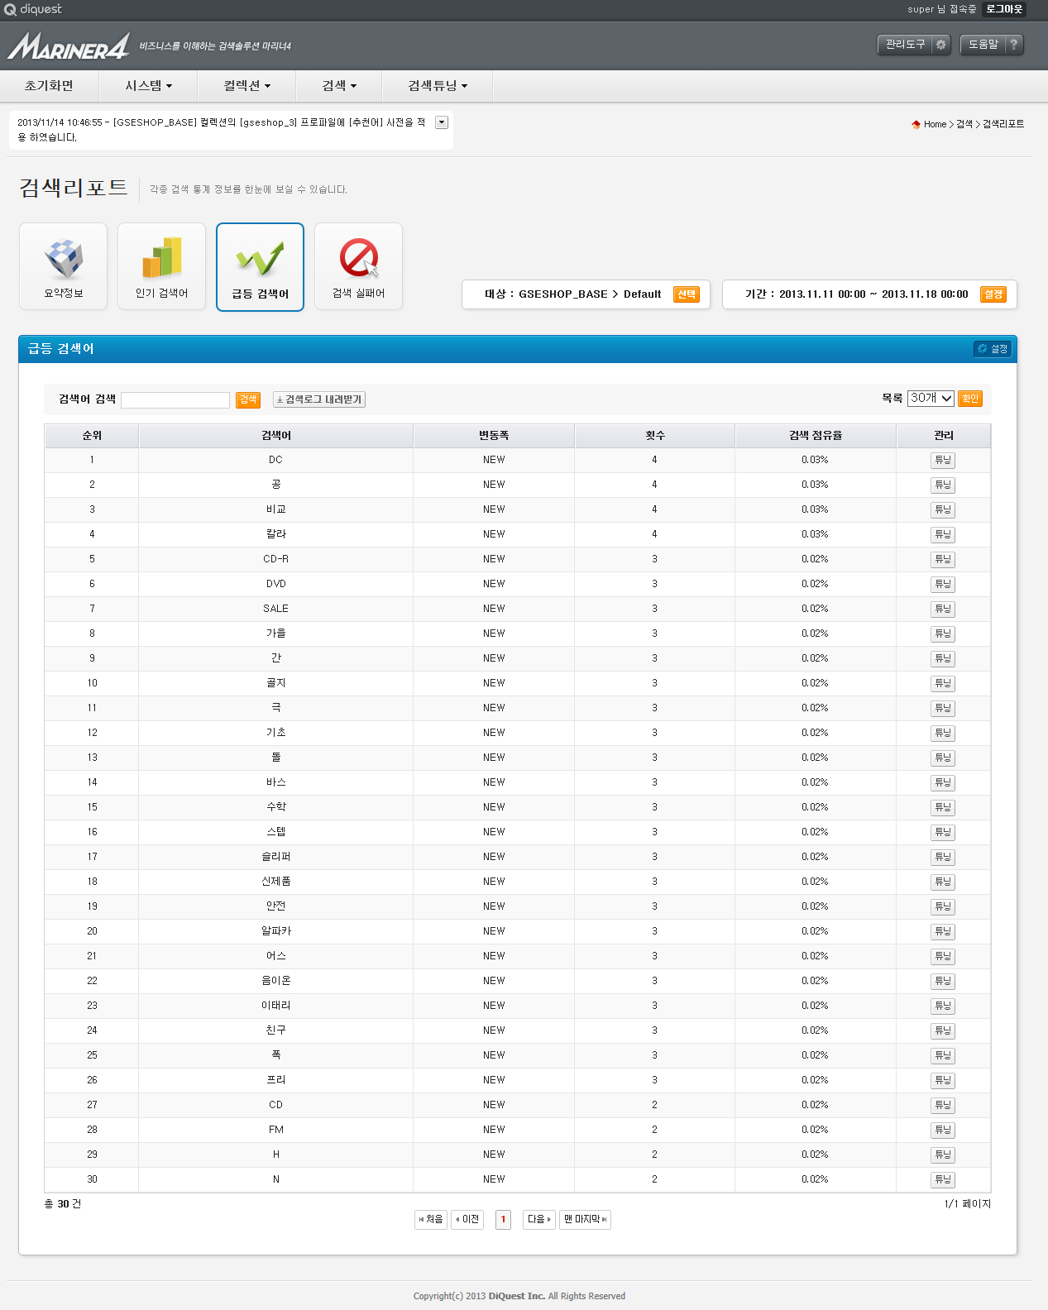

그림 6‑40 급등 검색어 리스트 및 로그 화면

#### 검색 실패어

기간에 따른 검색 실패 어 리스트와 실패 검색어 로그를 나타냅니다. 사용자 키워드를 검색해서 실패 검색어 순위를 확인할 수 있으며, 실패 검색어 로그를 파일로 저장할 수 있습니다. [튜닝] 버튼을 선택하면 검색튜닝-검색어 프로파일로 이동되어, 해당 키워드에 연관된 문서들의 랭킹을 수정할 수 있습니다. 리스트의 화면 구성 필드들은 인기검색어 리스트와 동일합니다.

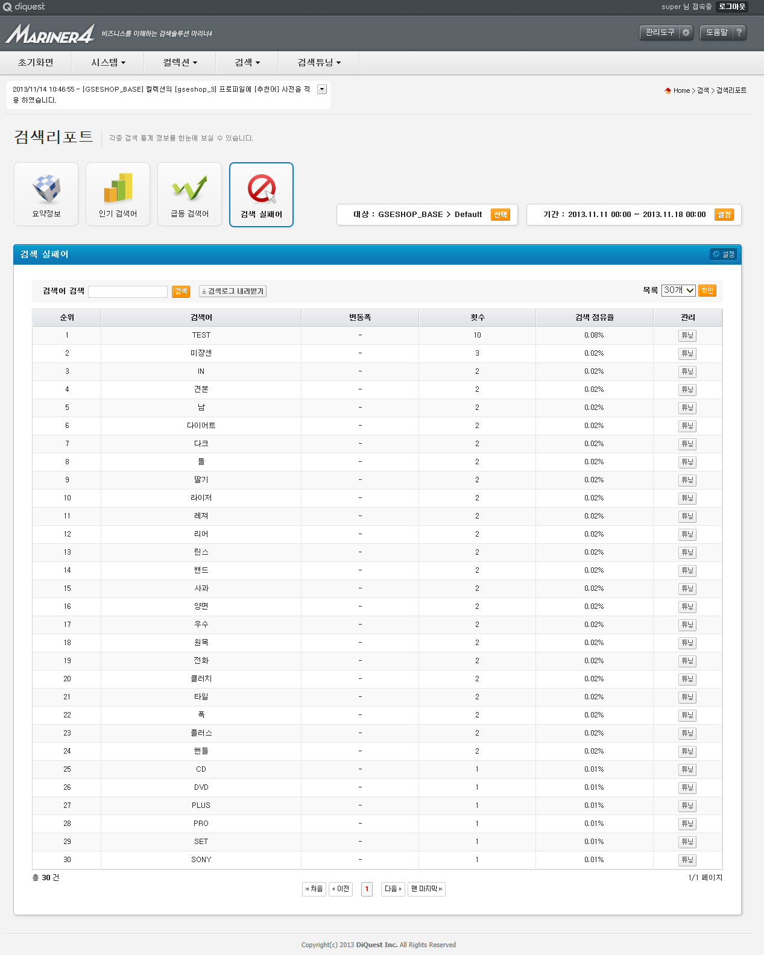

그림 6‑41 검색 실패어 리스트 및 로그 화면

|  |  |
| --- | --- |
| **필드 명** | **설명** |
| 순위 | 설정기간 중 검색어의 순위를 나타냅니다. |
| 검색어 | 해당 검색어를 나타냅니다. |
| 변동폭 | 이전 기간과 비교하여 변경된 순위를 나타냅니다. |
| 횟수 | 설정기간 중 검색된 횟수를 나타냅니다. |
| 검색점유율 | 전체 검색 량 중 해당 검색어가 차지하는 점유율을 나타냅니다. |

표 6‑37 인기 검색어 / 급등 검색어 / 검색 실패어 리스트

#### 검색로그 내려받기

검색로그는 저장할 기간, 검색어 수, Encoding 타입 등을 설정하여 파일로 저장할 수 있습니다. 인기검색어와 급등검색어, 검색실패어의 검색로그 [내려받기]는 동일한 과정을 통해 이루어집니다. 아래의 예는 인기 검색어를 내려 받는 예입니다.

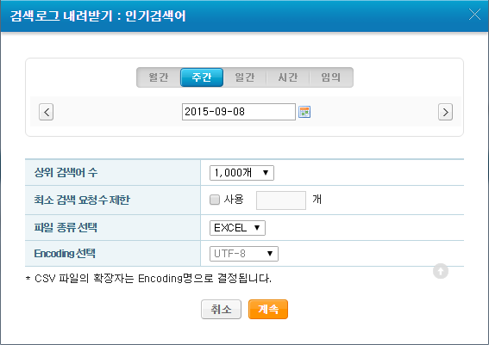

그림 6‑42 검색 로그 내려 받기

|  |  |
| --- | --- |
| **필드 명** | **설명** |
| 검색어 수 | 상위 최대 검색어의 수를 설정합니다. |
| 검색 요청 수 제한 | 사용 체크박스 선택 시 사용되며, 검색요청수가 사용자가 입력한 값 이상인 경우에만 내려 받도록 설정합니다. |
| Encoding 선택 | Encoding 타입을 선택합니다. Encoding 타입에는 UTF-8, MS949, EUC-KR, KSC5610, 사용자입력 등을 선택할 수 있습니다. |

표 6‑38 검색 로그 내려 받기

로그에 선택된 검색어의 건수를 확인 할 수 있으며, [계속]을 선택하면 아래의 구조를 가진 파일로 저장됩니다. 저장 완료 후 반드시 아래 [확인] 버튼을 클릭해 주어야 합니다. 클릭하지 않을 경우 관리도구에 불필요한 파일이 남을 수 있습니다.

|  |
| --- |
| 파일이름구조 : 검색어종류 .컬렉션 명.프로파일명.기간.기간단위.인코딩타입 |

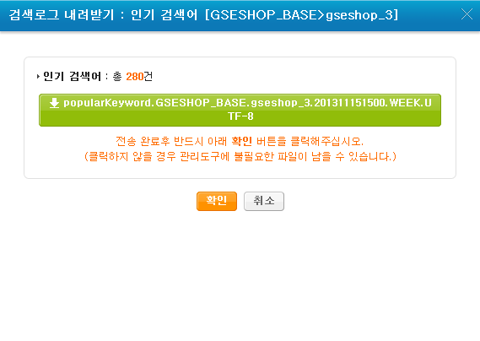

그림 6‑43 인기 검색어 검색 로그 내려 받기 결과 창

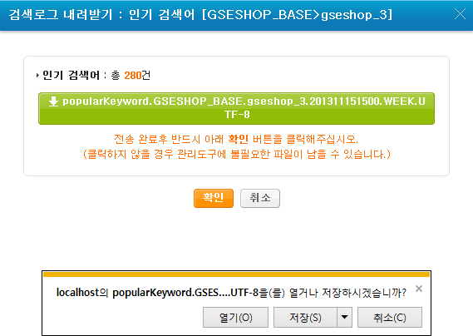

그림 6‑44 인기 검색어 검색로그 내려 받기

### 인기검색어 리스트 설정

로그관리의 인기검색어 목록으로부터 특정기간의 인기검색어를 주기적으로 관리할 수 있습니다.

#### 인기검색어 리스트 메인 화면

관리할 컬렉션 별 인기검색어 관리 리스트를 보여줍니다. 인기검색어 관리는 [추가], [수정], [삭제]의 작업을 할 수 있으며, 적용여부를 체크한 후 [적용] 버튼을 통해 예약작업에 등록해 서버에 적용할 수 있습니다.

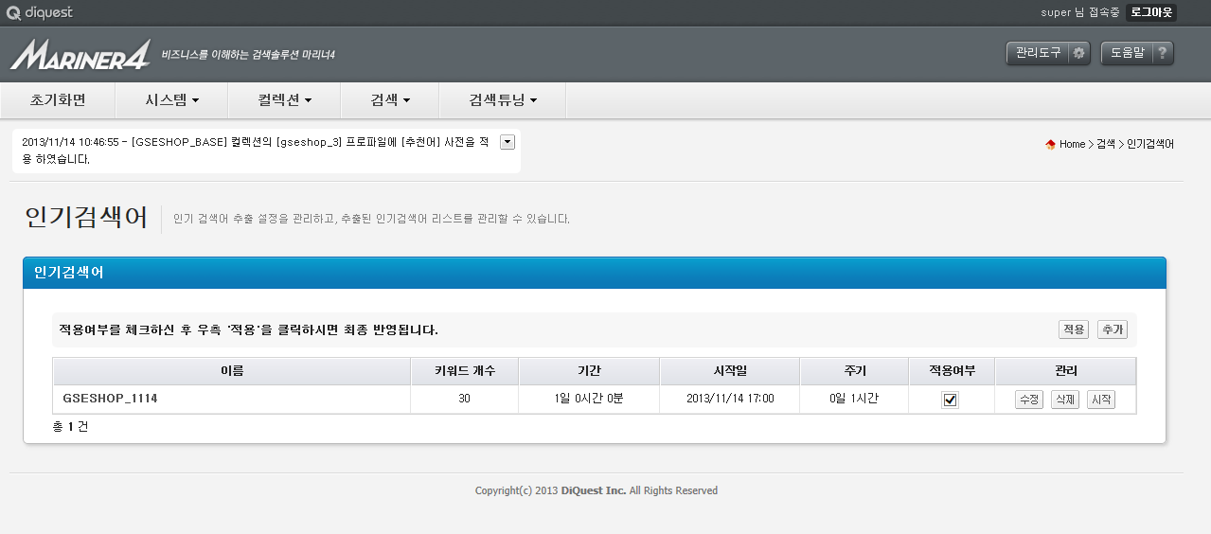

그림 6‑45 인기 검색어 리스트 설정 메인 화면

|  |  |
| --- | --- |
| **필드 명** | **설명** |
| 이름 | 등록한 인기검색어의 이름을 나타냅니다. |
| 키워드개수 | 관리할 인기검색어의 개수입니다. |
| 기간 | 로그관리의 인기 검색어 목록으로부터 가져올 기간입니다. |
| 시작일 | 인기 검색어 관리를 시작할 적용 시작일을 나타냅니다. |
| 주기 | 로그관리의 인기 검색어 목록으로부터 가져올 주기입니다. |
| 적용여부 | 스케줄러에 등록할지를 체크합니다. |

표 6‑39 인기 검색어 리스트

|  |  |
| --- | --- |
| **버튼 명** | **설명** |
| 적용 | 변경한 인기검색어를 서버에 전달하여 적용 이후부터 인기검색어를 서버가 실행할 수 있도록 적용시킵니다. | |
| 추가 | 새로운 인기검색어를 추가합니다. | |
| 수정 | 해당 인기검색어를 수정합니다. | |
| 삭제 | 해당 인기검색어를 삭제합니다. | |
| 시작 | 해당 인기검색어를 바로 시작합니다. | |

표 6‑40 인기 검색어 리스트 버튼

#### 설정 시 유의사항(제약사항)

인기검색어 관리는 기본 로그 관리를 사용할 경우에만 지원합니다.

스케줄러에 등록을 하게 되면, 예약작업의 Internal Task로 등록이 되어 실행상태들을 확인해 볼 수 있습니다.

#### 인기검색어 리스트 추가화면

관리할 인기검색어 작업을 추가할 수 있습니다.

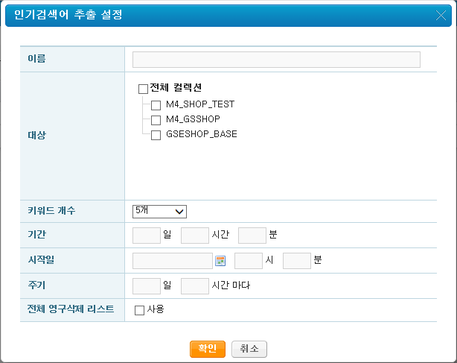

그림 6‑46 인기 검색어 리스트 추가 화면

|  |  |
| --- | --- |
| **필드 명** | **설명** |
| 이름 | 등록한 인기검색어의 이름을 나타냅니다. |
| 대상 | 인기검색어를 관리할 컬렉션을 선택합니다. |
| 키워드개수 | 관리할 인기검색어의 개수입니다. |
| 기간 | 로그관리의 인기검색어 목록으로부터 가져올 기간입니다. |
| 시작일 | 인기검색어 관리를 시작할 적용 시작일을 나타냅니다. |
| 주기 | 로그관리의 인기검색어 목록으로부터 가져올 주기입니다. |
| 전체영구삭제 리스트 | 영구삭제 리스트의 사용여부를 체크합니다. |

표 6‑41 인기 검색어 리스트 추가

#### 인기검색어 리스트 수정화면

관리할 인기검색어 작업을 수정할 수 있습니다.

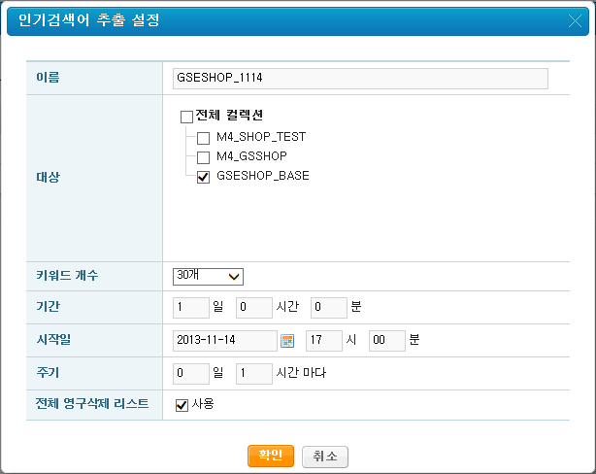

그림 6‑47 인기 검색어 리스트 수정 화면

#### 인기 검색어 리스트 편집화면

해당 컬렉션의 인기 검색어 리스트를 보여줍니다. 각 리스트는 [추가], [삭제], [순위고정], 순서이동 버튼들을 이용해 편집이 가능하며, 모든 편집작업이 완료된 후에는 [저장] 버튼으로 DB에 저장을 할 수 있습니다. 특정 인기검색어의 [영구삭제]버튼을 클릭하게 되면, 해당 검색어가 인기 검색어 리스트에서 제거가 되고, 영구삭제 리스트에 포함이 되어, 영구적으로 해당 컬렉션의 인기 검색어 리스트에서 제외됩니다.

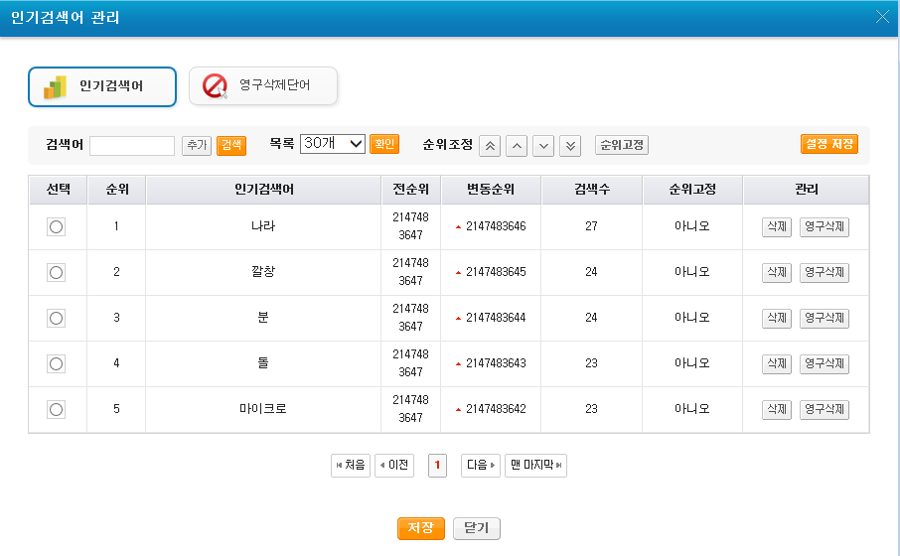

그림 6‑48 인기 검색어 관리

#### 영구삭제 리스트 편집화면

해당 컬렉션의 인기 검색어 영구삭제 리스트를 보여줍니다. 각 리스트는 [추가],[삭제]의 작업을 할 수 있으며 특정키워드를 검색할 수 있습니다. 영구삭제 리스트에 포함이 되면, 영구적으로 해당 컬렉션의 인기 검색어 리스트에서 제외됩니다.

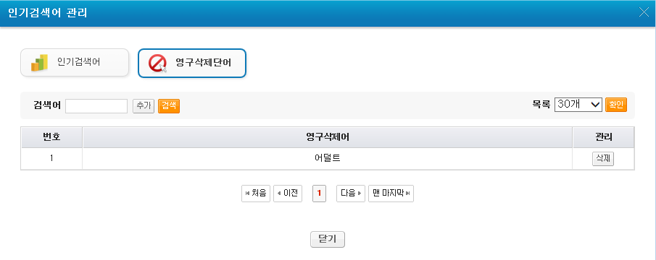

그림 6‑49 영구 삭제 단어 관리

### 검색 로그

#### 검색 로그

서버에 들어온 검색로그들을 관리합니다. 검색로그는 전체 혹은 특정 컬렉션 별로 확인할 수 있습니다.

*(관리도구에서 검색로그를 보기 위해서는 [관리도구-로그설정] 메뉴의 [전체 검색 로그 설정] 항목에서 ‘DB 로그 사용’ 을 ‘사용함’ 으로 설정해야 합니다.)

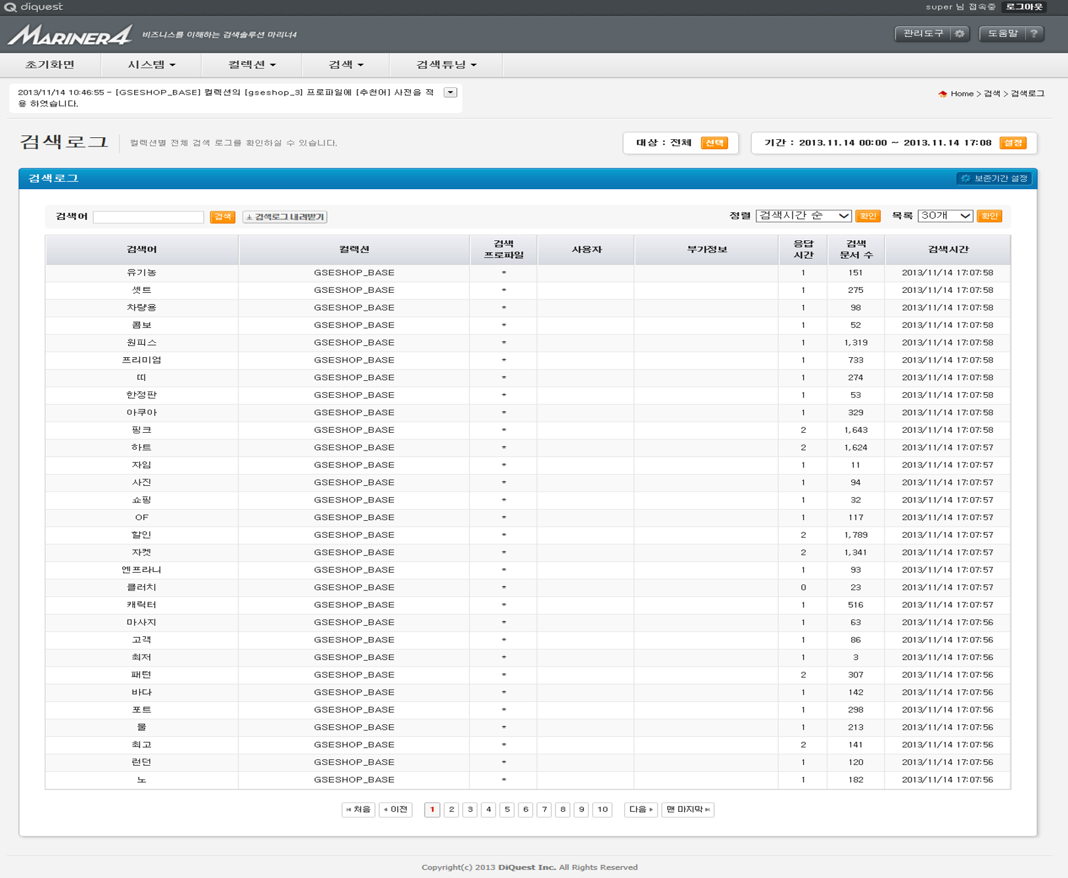

그림 6‑50 검색 로그

|  |  |
| --- | --- |
| **필드 명** | **설명** |
| 검색어 | 해당 검색어를 표시합니다. |
| 컬렉션 | 검색이 발생한 컬렉션 이름을 표시합니다. |
| 검색프로파일 | 검색이 발생한 검색프로파일 이름을 표시합니다. |
| 사용자 | 해당 검색어의 사용자 정보를 표시합니다. |
| 부가정보 | 해당 검색어의 부가정보를 표시합니다.. |
| 응답시간 | 검색에 걸린 응답시간을 표시합니다. 단위는 초입니다. |
| 검색문서수 | 검색된 문서의 수를 표시합니다. |
| 검색시간 | 검색이 발생한 시간을 표시합니다. |

표 6‑42 검색 로그 리스트

검색로그 분석을 위해 검색로그 리스트 출력을 설정합니다. 기본은 전체 컬렉션의 검색로그를 출력합니다. 검색어를 입력하고 [검색] 버튼을 선택하면 해당 검색어의 검색로그를 확인할 수 있습니다.

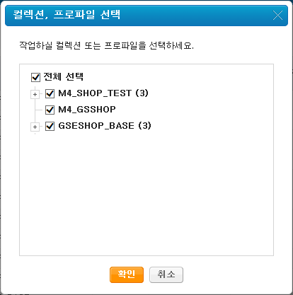

그림 6‑51 검색 로그 화면 선택 메뉴

|  |  |
| --- | --- |
| **필드 명** | **설명** |
| 대상 | 대상 선택 후 로그보기 버튼을 선택합니다. 전체 또는 특정 컬렉션만 표시합니다. |
| 검색어 | 검색할 키워드를 입력 후 검색 버튼을 선택합니다. 검색어에 해당하는 검색로그만 출력합니다. |
| 정렬 | 검색시간 순, 검색건수 순, 검색건수 역순, 응답시간 순, 응답시간 역순으로 정렬하여 출력합니다. |
| 출력개수 설정 | 한 페이지에 보여지는 검색로그의 수를 선택합니다. 10, 20, 30, 50, 100 개씩 보기로 선택할 수 있습니다. |
| 설정 | 검색로그 보존기간을 설정합니다. |

표 6‑43 검색 로그 화면 설정

#### 검색로그 내려받기

검색로그는 저장할 기간, 검색어 수, Encoding 타입 등을 설정하여 파일로 저장할 수 있습니다.

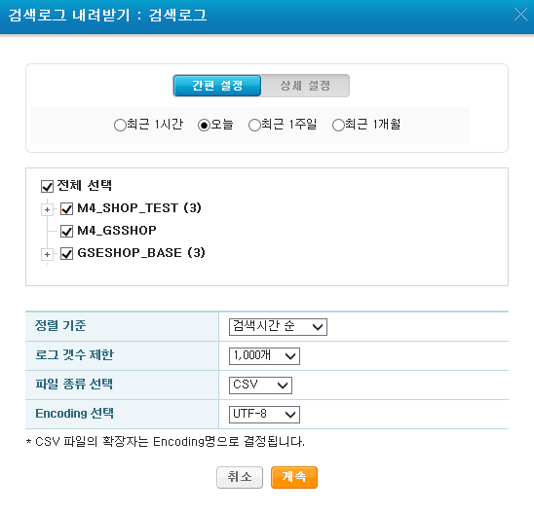

그림 6‑52 검색 로그 내려받기

|  |  |
| --- | --- |
| **필드 명** | **설명** |
| 정렬 기준 | 로그의 정렬 기준에 대해 설정합니다. |
| 로그 개수 제한 | 로그의 최대 개수를 설정합니다. |
| 파일 종류 | 다운로드 할 파일의 종류를 설정합니다. |
| Encoding 선택 | Encoding 타입을 선택합니다. Encoding 타입에는 UTF-8, MS949, EUC-KR, KSC5610, 사용자입력 등을 선택할 수 있습니다. |

표 6‑44 검색 로그 내려받기

로그에 선택된 검색어의 건수를 확인 할 수 있으며, [계속]을 선택하면 아래의 구조를 가진 파일로 저장됩니다. 저장 완료 후 반드시 아래 [확인] 버튼을 클릭해 주어야 합니다. 클릭하지 않을 경우 관리도구에 불필요한 파일이 남을 수 있습니다.

|  |
| --- |
| 파일이름구조 : searchFullKeyword.기간.기간단위.인코딩타입 |

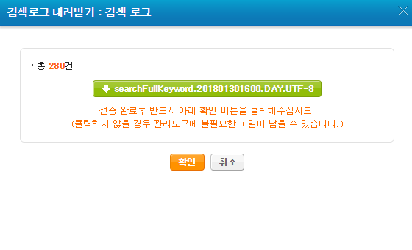

그림 6‑53 검색 로그 내려 받기 결과 창

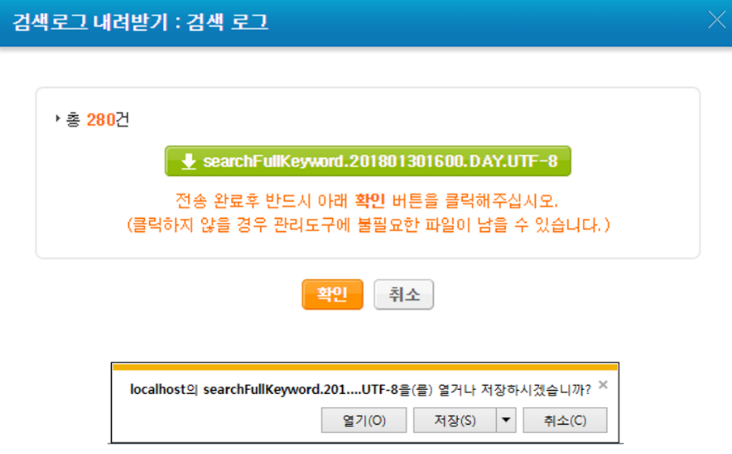

그림 6‑54 검색로그 내려 받기

## 관리도구

### 로그설정

#### 로그설정

검색로그, 사용성 로그, 색인로그, 서버로그, 장애로그, 작업내역로그의 설정을 변경할 수 있습니다. 변경된 내역은 저장, 취소, 초기화 할 수 있습니다.

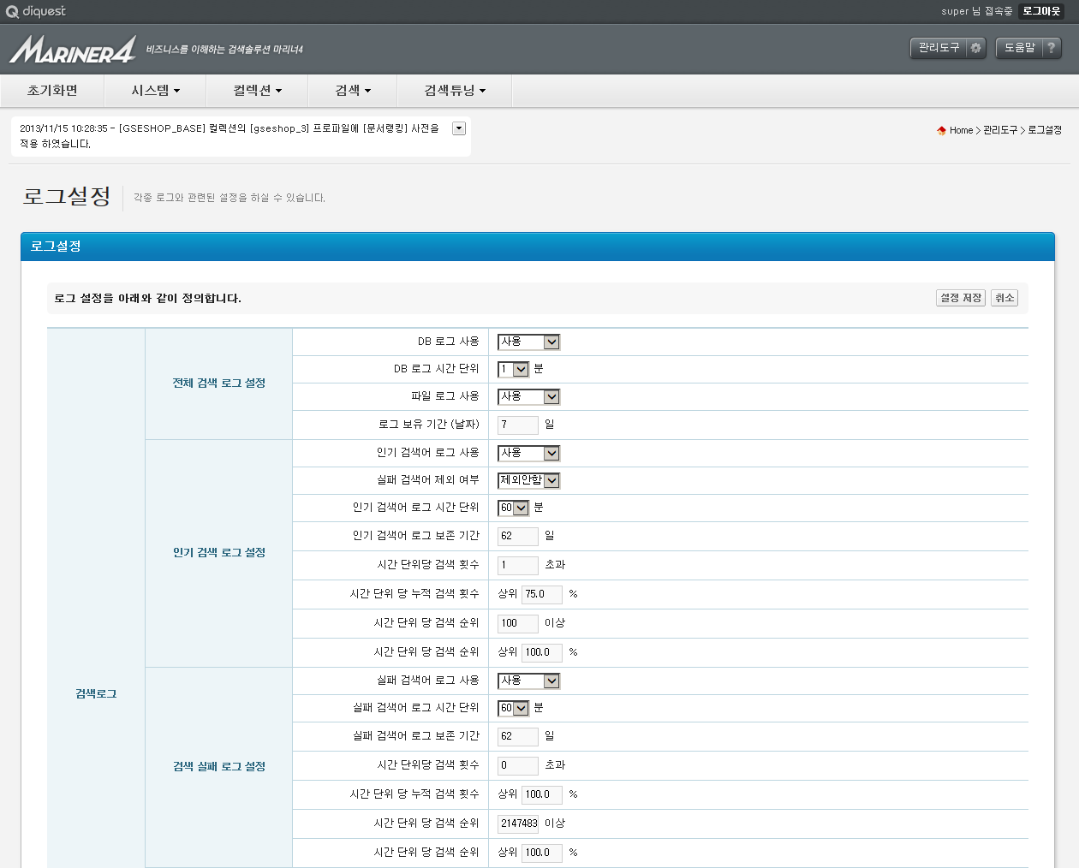

그림 6‑55 로그 설정 화면

##### 전체 검색 로그 설정

|  |  |
| --- | --- |
| **필드 명** | **설명** |
| DB 로그 사용 | DB 로그의 사용여부를 선택합니다. |
| DB 로그 시간 단위 | DB 로그를 업로드 할 시간 단위를 선택합니다. |
| 파일 로그 사용 | 파일 로그의 사용여부를 선택합니다. |
| 로그 보유 기간(날짜) | 검색 로그를 보유할 기간을 설정합니다. |

표 6‑45 전체 검색 로그 설정

##### 인기 검색 로그 설정

|  |  |
| --- | --- |
| **필드 명** | **설명** |
| 인기 검색어 로그 사용 | 인기 검색어 로그의 사용여부를 선택합니다. |
| 실패 검색어 제외 여부 | 실패 검색어 제외여부를 선택합니다. |
| 인기 검색어 로그 시간 단위 | 인기 검색어 로그를 판단할 시간 단위를 선택합니다. |
| 인기 검색어 로그 보존 기간 | 인기 검색어 로그를 보존할 기간을 설정합니다. |
| 시간 단위당 검색 횟수 | 시간 단위당 검색 횟수를 설정합니다. 해당 횟수 이상일 경우 인기 검색어로 표출됩니다. |
| 시간 단위당 누적 검색 횟수 | 시간 단위당 검색 횟수의 비율을 설정합니다. 검색어가 설정한 비율에 속할 경우 인기 검색어로 표출됩니다. |
| 시간 단위당 검색 순위 | 시간 단위당 검색 순위를 설정합니다. 해당 순위 이상일 경우 인기 검색어로 표출됩니다. |
| 시간 단위당 검색 순위 | 시간 단위당 검색 순위의 비율을 설정합니다. 검색어가 설정한 비율에 속할 경우 인기 검색어로 표출됩니다. |

표 6‑46 인기 검색 로그 설정

##### 검색 실패 로그 설정

|  |  |
| --- | --- |
| **필드 명** | **설명** |
| 실패 검색어 로그 사용 | 실패 검색어 로그의 사용여부를 선택합니다. |
| 실패 검색어 로그 시간 단위 | 실패 검색어 로그를 판단할 시간 단위를 선택합니다. |
| 실패 검색어 로그 보존 기간 | 실패 검색어 로그를 보존할 기간을 설정합니다. |
| 시간 단위당 검색 횟수 | 시간 단위당 검색 횟수를 설정합니다. 해당 횟수 이상일 경우 실패 검색어로 표출됩니다. |
| 시간 단위당 누적 검색 횟수 | 시간 단위당 검색 횟수의 비율을 설정합니다. 해당 검색어의 실패가 설정한 비율에 속할 경우 실패 검색어로 표출됩니다. |
| 시간 단위당 검색 순위 | 시간 단위당 검색 순위를 설정합니다. 해당 순위 이상일 경우 실패 검색어로 표출됩니다. |
| 시간 단위당 검색 순위 | 시간 단위당 검색 순위의 비율을 설정합니다. 해당 검색어의 실패가 설정한 비율에 속할 경우 실패 검색어로 표출됩니다. |

표 6‑47 실패 검색 로그 설정

##### 검색 통계 로그 설정

|  |  |
| --- | --- |
| **필드 명** | **설명** |
| 검색 통계 로그 시간 단위 | 검색 통계 로그를 기록할 시간 단위를 선택합니다. |
| 검색 통계 로그 보존 기간 | 검색 통계 로그를 보존할 기간을 설정합니다. |

표 6‑48 검색 통계 로그 설정

##### 검색 키워드 정규화 설정

|  |  |
| --- | --- |
| **필드 명** | **설명** |
| 좌우 공백 제거 | 검색 키워드의 좌우 공백을 제거할지 아닐지 설정합니다. |
| 공백 문자 처리 | 검색 키워드의 공백 문자를 단일화 또는 제거, 유지할지를 설정합니다. |
| 소문자 대문자 치환 | 소문자 대문자 치환 사용여부를 선택합니다.  (*치환 사용을 하지 않고 소문자와 대문자를 구분하여 로그를 저장하도록 하는 경우, 관리도구 DB의 설정에 따라 DB 저장 및 관리도구에서 리포트 결과를 위해 데이터를 가져올 시에 이 설정과 무관하게 동작할 수 있습니다. 사용시 관리도구 DB의 영어 대/소문자 구분 설정 상태에 대해 확인하시기 바랍니다.) |
| 특수 문자 치환 | 특수 문자 치환 사용여부를 선택합니다. |
| 한자 한글 치환 | 한자 한글 치환 사용여부를 선택합니다. |

표 6‑49 검색 키워드 정규화 설정

##### 클릭 문서 랭킹 로그 설정

|  |  |
| --- | --- |
| **필드 명** | **설명** |
| 클릭 문서 랭킹 로그 사용 | 클릭 문서랭킹 로그를 사용여부를 선택합니다. |
| 파일 rotate 주기 | 검색서버에 저장되는 클릭 정보 파일의 rotate 주기를 설정합니다. |
| 1차 병합 주기 | 클릭 정보 파일의 1차 병합 주기를 설정합니다. |
| 2차 병합 주기 | 1차 병합 주기로 만들어진 파일들의 2차 병합 주기를 설정합니다. |
| 클릭순 상위 N개 키워드 반영 | 클릭 문서 랭킹을 산정할 때 상위 몇 개까지의 키워드를 반영할 지 설정합니다. |
| 클릭 문서 랭킹 로그 보존 기간 | 클릭 문서 랭킹 로그의 보존 기간을 설정합니다. |

표 6‑50 클릭 문서 랭킹 로그 설정

##### 사용성 로그 - 검색 키워드 정규화 설정

|  |  |
| --- | --- |
| **필드 명** | **설명** |
| 좌우 공백 제거 | 검색 키워드의 좌우 공백을 제거할지 아닐지 설정합니다. |
| 공백 문자 처리 | 검색 키워드의 공백 문자를 단일화 또는 제거, 유지할지를 설정합니다. |
| 소문자 대문자 치환 | 소문자 대문자 치환 사용여부를 선택합니다. |
| 특수 문자 치환 | 특수 문자 치환 사용여부를 선택합니다. |
| 한자 한글 치환 | 한자 한글 치환 사용여부를 선택합니다. |

표 6‑51 사용성 로그 - 검색 키워드 정규화 설정

##### 색인로그

색인로그 보존 기간을 설정할 수 있습니다.

##### 서버로그

|  |  |
| --- | --- |
| **필드 명** | **설명** |
| 서버 로그 시간 단위 | 서버 로그를 보존할 기간을 선택합니다. |
| 서버 로그 사용 | 서버 로그의 사용여부를 선택합니다. |
| 서버 로그 시간 단위 | 서버 로그를 판단할 시간단위를 선택합니다. |

표 6‑52 서버 로그 설정

##### 장애로그

장애로그 보존 기간을 설정할 수 있습니다.

##### 작업내역로그

작업내역 로그 보존 기간을 설정할 수 있습니다.

##### 알림히스토리로그

알림히스토리 로그 보존 기간을 설정할 수 있습니다.

##### 인기색인어로그

인기색인어 로그 보존 기간을 설정할 수 있습니다.

### 작업내역 로그

#### 작업내역 로그

서버에 들어온 작업내역로그들을 관리합니다. 작업내역로그는 작업자, 상태, 결과 별로 확인할 수 있습니다.

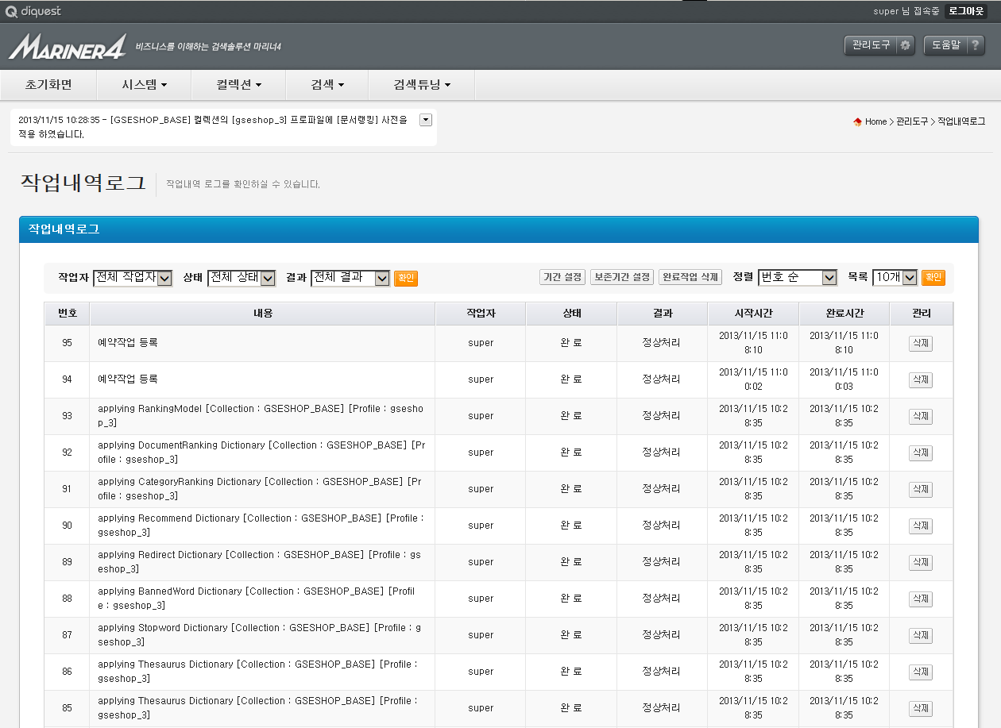

그림 6‑56 작업 내역 로그

|  |  |
| --- | --- |
| **필드 명** | **설명** |
| 번호 | 작업의 일련번호를 표시합니다. |
| 내용 | 작업 내용을 표시합니다. |
| 작업자 | 해당 작업을 수행한 작업자를 표시합니다. |
| 상태 | 해당 작업의 상태를 표시합니다. 자세한 사항은 표 6‑54 작업 내역 로그 상태  를 참조하시기 바랍니다. |
| 결과 | 해당 작업의 결과를 표시합니다. 자세한 사항은 표 6‑55 작업 내역 로그 결과  를 참조하시기 바랍니다. |
| 시작시간 | 작업을 시작한 시작 시간을 표시합니다. |
| 완료시간 | 작업이 완료된 완료 시간을 표시합니다. |

표 6‑53 작업 내역 로그 리스트

|  |  |
| --- | --- |
| **상태 명** | **설명** |
| 대기 중 | 해당 작업이 DB에 등록되어 대기중인 상태를 나타냅니다. |
| 실행대기 | 대기중인 작업을 서버에 가져와 실행을 대기중인 상태를 나타냅니다. |
| 실행 중 | 해당 작업이 실행중인 상태를 나타냅니다. |
| 완료 | 해당 작업이 완료된 상태를 나타냅니다. |

표 6‑54 작업 내역 로그 상태

|  |  |
| --- | --- |
| **결과 명** | **설명** |
| 정상처리 | 해당 작업이 정상 처리된 경우를 나타냅니다. |
| 실패 | 해당 작업이 실패된 경우를 나타냅니다. |
| 초기화 | 해당 작업이 초기화된 경우를 나타냅니다. 작업은 실행 대기될 때 초기화됩니다. |
| 오류 | 해당 작업 도중 오류가 발생한 경우를 나타냅니다. |
| 치명적 오류 | 해당 작업 도중 치명적 오류를 나타냅니다. |

표 6‑55 작업 내역 로그 결과

작업내역로그 분석을 위해 작업내역로그 리스트 출력을 설정합니다. 기본은 전체 작업내역로그를 출력합니다.



그림 6‑57 작업 내역 로그 화면 선택 메뉴

|  |  |
| --- | --- |
| **필드 명** | **설명** |
| 작업자 | 작업자가 전체 또는 특정 계정인 경우만 출력합니다. |
| 상태 | 작업 상태에 따라 전체 또는 특정 상태인 경우만 출력합니다. |
| 결과 | 작업 결과에 따라 전체 또는 특정 결과인 경우만 출력합니다. |
| 정렬 | 번호 순, 시작시간 순, 완료시간 순으로 정렬하여 출력합니다. |
| 출력개수 설정 | 한 페이지에 보여지는 작업내역로그의 수를 선택합니다. 10, 20, 30, 50, 100 개씩 보기로 선택할 수 있습니다. |

표 6‑56 작업 내역 로그 화면 설정

|  |  |
| --- | --- |
| **버튼 명** | **설명** |
| 취소(실행 대기 시) | 해당 작업의 상태가 실행대기인 경우에 작업을 취소한다. |
| 삭제(완료 시) | 해당 작업의 상태가 완료된 작업을 개별적으로 삭제합니다. |
| 기간 설정 | 화면에 보여줄 작업 로그의 기간을 설정 합니다. |
| 보존기간 설정 | 작업내역로그 보존기간을 설정합니다. |
| 완료작업 삭제 | 실행이 완료된 모든 작업내역로그를 목록에서 제외합니다. |

표 6‑57 작업 내역 로그 버튼

### 알림 히스토리

화면 상단에 표시되는 알림 내용의 전체 리스트를 보여줍니다. 알림 히스토리는 컬렉션과 프로파일의 수정 및 편집, 색인 명령, 사전 적용 명령 등의 히스토리를 기록합니다.

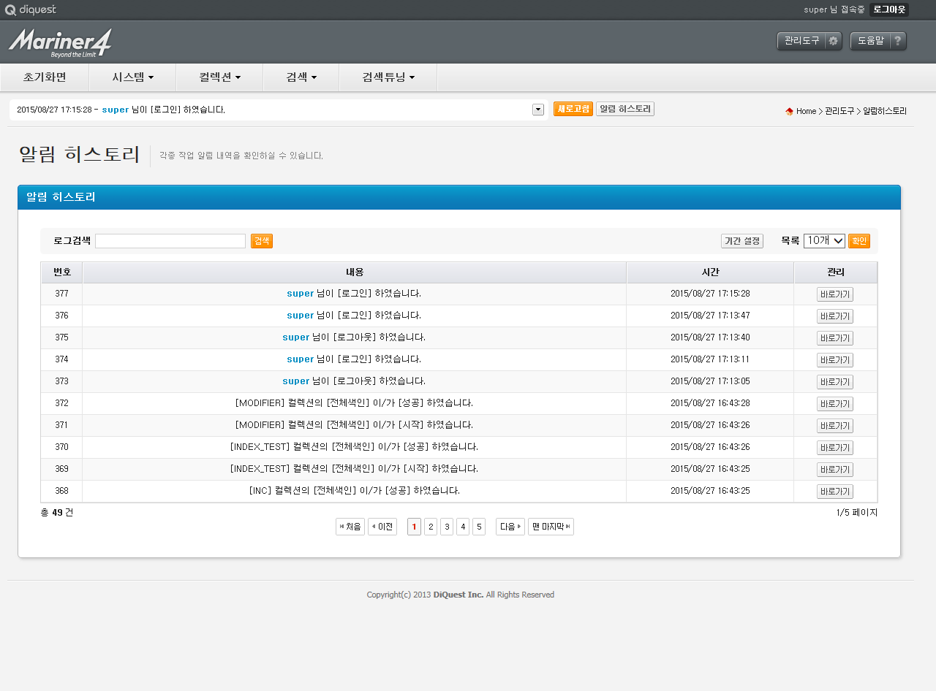

그림 6‑58 알림 히스토리

|  |  |
| --- | --- |
| **필드 명** | **설명** |
| 번호 | 히스토리의 일련번호를 표시합니다. |
| 내용 | 작업 내용을 표시합니다. |
| 시간 | 해당 작업이 실행된 시간을 표시합니다. |
| 바로가기 | 해당 작업과 관련된 관리도구 메뉴로 바로 이동합니다. |

표 6‑58 알림 히스토리

알림 히스토리 리스트 상단에서 출력을 설정합니다.

|  |  |
| --- | --- |
| **필드 명** | **설명** |
| 로그검색 | 알림 히스토리 로그를 검색할 수 있습니다. |
| 기간 설정 | 알림 히스토리를 열람할 기간을 설정합니다. |
| 목록 | 한 페이지에 보여지는 알림 히스토리의 수를 선택합니다. 10, 20, 30, 50, 100 개씩 보기로 선택할 수 있습니다. |

표 6‑59 알림 히스토리

### 예약작업 관리

#### 예약작업 관리

특정 주기로 실행할 작업들을 서버에 등록하여 실행시킬 수 있습니다.

##### 예약작업 관리 메인 화면

서버의 스케줄러에 등록할 예약작업 리스트를 보여줍니다. 예약작업들을 [추가],[수정],[삭제]의 작업을 할 수 있으며, 각 예약작업의 사용여부를 체크한 후 [적용] 버튼을 통해 예약작업들을 서버에 적용할 수 있습니다. 예약작업 이름을 클릭하면 해당 예약작업의 설정 및 실행상태들을 확인할 수 있습니다. 서버 내부에서 사용하는 예약작업인 Internal Task는 편집이 불가능합니다.

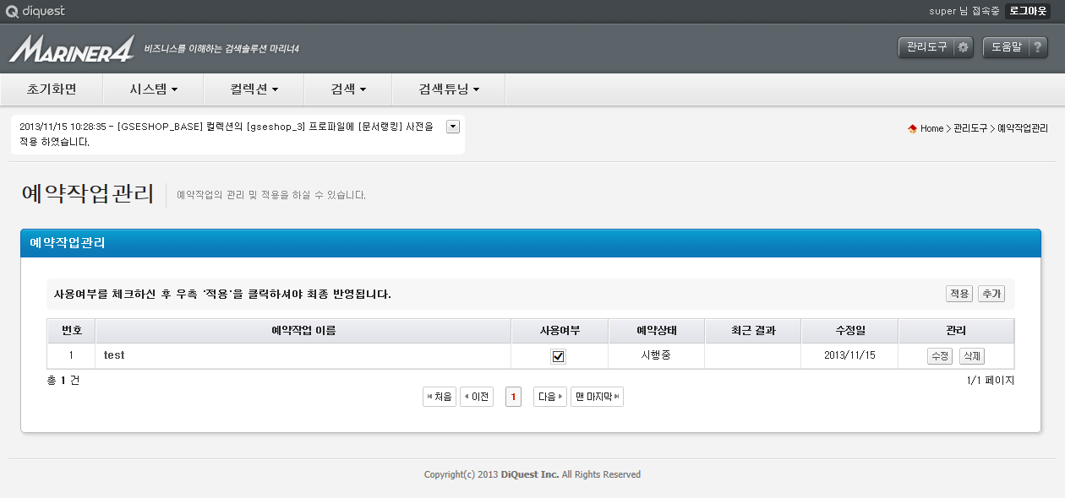

그림 6‑59 예약 작업 관리 메인 화면

|  |  |
| --- | --- |
| **필드 명** | **설명** |
| 번호 | 예약작업의 일련 번호를 나타냅니다. |
| 예약작업 이름 | 등록한 예약작업의 이름을 나타냅니다. |
| 사용 | 해당 예약작업의 사용여부를 체크합니다. |
| 예약상태 | 해당 예약작업의 예약 상태를 나타냅니다. |
| 최근 결과 | 해당 예약작업의 최근 실행 결과를 나타냅니다. |
| 수정일 | 해당 예약작업의 최근 수정 일을 나타냅니다. |

표 6‑60 예약 작업 관리 리스트

|  |  |
| --- | --- |
| **버튼 명** | **설명** |
| 적용 | 변경한 예약작업을 서버에 전달하여 적용 이후부터 예약작업을 서버가 실행할 수 있도록 적용시킵니다. | |
| 추가 | 새로운 예약작업을 추가합니다. | |
| 수정 | 해당 예약작업을 수정합니다. | |
| 삭제 | 해당 예약작업을 삭제합니다. | |

표 6‑61 예약 작업 관리 버튼

##### 설정 시 유의 사항(제약사항)

예약작업에는 두 가지 형태가 존재합니다. 인기검색어 등록과 같이 서버 내부에서 사용하는 예약작업에서는 편집이 불가능한 Internal Task 예약작업과 java의 Runtime Command로 실행을 시키는 편집 가능한 예약작업이 존재합니다.

예약작업은 실행시작일이나 실행이 종료된 후부터 설정된 주기로 실행하게 됩니다.

##### 예약 작업 추가화면

예약작업을 추가할 수 있습니다.

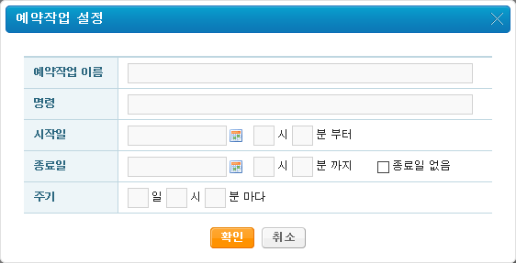

그림 6‑60 예약 작업 추가 화면

|  |  |
| --- | --- |
| **필드 명** | **설명** |
| 예약작업 이름 | 등록한 예약작업의 이름을 나타냅니다. |
| 명령 | java의 Runtime Command로 실행시킬 명령어 혹은 파일을 적어줍니다. |
| 시작일 | 적용 시작 시점을 설정합니다. |
| 종료일 | 적용 종료 시점을 설정합니다. |
| 주기 | 해당 작업의 실행 주기를 설정합니다. |

표 6‑62 예약 작업 관리 리스트

##### 예약 작업 수정화면

예약작업을 수정할 수 있습니다.

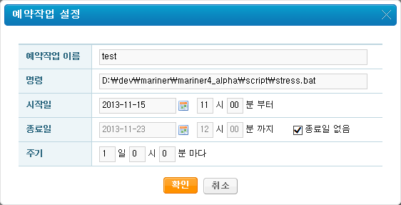

그림 6‑61 예약 작업 수정 화면

##### 예약 작업 정보화면

예약작업의 설정 및 실행상태들을 확인할 수 있습니다.

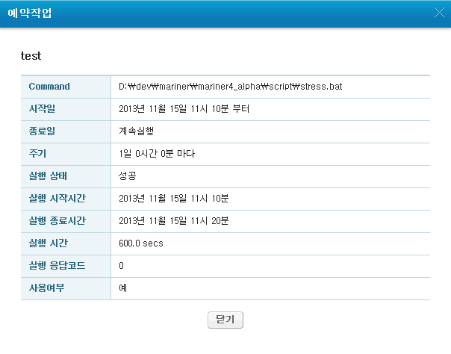

그림 6‑62 예약 작업 정보 화면

### 계정관리

#### 계정 관리

MARINER4 관리도구를 사용하는 사용자를 설정할 수 있습니다. MARINER4 관리도구를 접근 가능한 사용자를 설정함으로써 비인가를 받은 사용자에 대해 주요 관리기능의 변경 및 삭제를 막기 위해 계정 관리를 설정하셔야 합니다. super 계정을 가진 사용자 이외에는 계정 관리에 접근할 수 없습니다.

다음은 계정관리 메인 화면입니다. 계정에 대해 추가, 수정, 삭제를 할 수 있습니다.

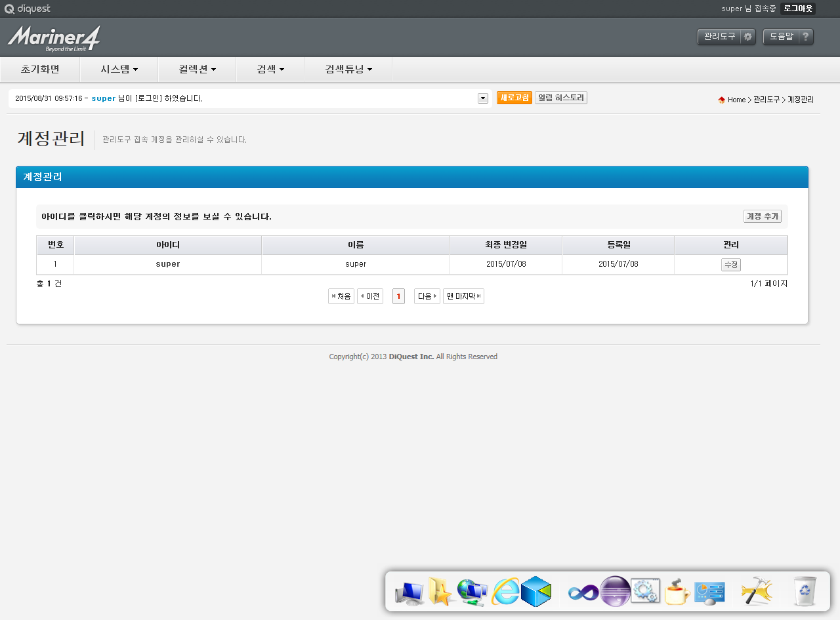

그림 6‑63 계정 관리 메인 화면

|  |  |
| --- | --- |
| **필드 명** | **설명** |
| 아이디 | 해당 유저의 아이디를 나타냅니다. |
| 이름 | 해당 유저의 이름을 나타냅니다. |
| 최종변경일 | 아이디를 최종 수정한 날짜를 나타냅니다. |
| 등록일 | 아이디를 등록한 날짜를 나타냅니다. |

표 6‑63 계정 관리 리스트

|  |  |
| --- | --- |
| **버튼 명** | **설명** |
| 추가 | 새로운 아이디(사용자)를 추가합니다. | |
| 수정 | 해당 아이디(사용자)를 수정합니다. | |
| 삭제 | 해당 아이디를 삭제합니다. 단 super 계정은 삭제하실 수 없습니다. | |

표 6‑64 계정 관리 버튼

계정관리 추가화면입니다. 아이디는 [중복검사]을 거쳐야 하며 중복확인을 했더라도 아이디를 변경했다면 다시 한번 중복확인을 해야 합니다. 아이디는 4자 이상~ 10자 이하로 영문/숫자를 사용할 수 있습니다. 단 한글은 사용하실 수 없습니다.

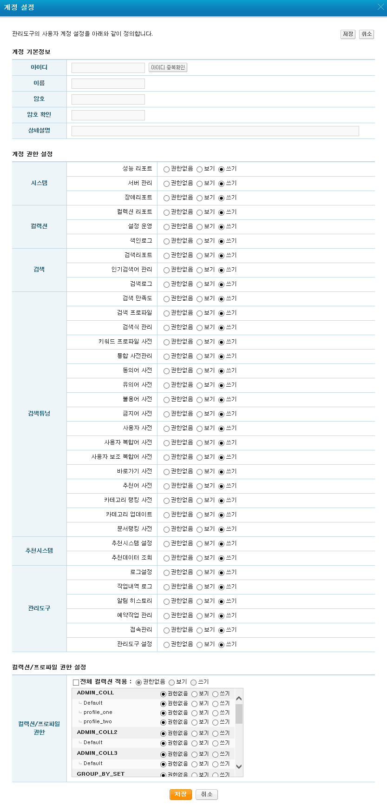

그림 6‑64 계정 관리 추가 화면

|  |  |
| --- | --- |
| **필드 명** | **설명** |
| 아이디 | 해당 유저의 아이디를 나타냅니다. |
| 이름 | 해당 유저의 이름을 나타냅니다. |
| 암호 | 추가할 해당 유저의 암호를 설정합니다. |
| 암호 확인 | 추가할 해당 유저의 암호를 확인합니다. |
| 상세 설명 | 해당 계정에 대한 보충 설명을 나타냅니다. |
| 권한 설정 | 메뉴 별, 컬렉션 별, 프로파일 별로 계정이 가질 수 있는 권한을 설정합니다.  권한 설정 및 관리도구 적용에 대한 상세한 내용은 9절 관리도구 고급 – 관리도구 권한설정 및 적용 에서 상세히 설명합니다. |

표 6‑65 계정 관리 리스트

등록된 계정을 수정하는 화면입니다. 아이디는 수정할 수 없습니다. 아이디를 수정하시려면 삭제 후 추가하는 방식으로 작업하셔야 합니다. [수정] 버튼을 클릭하면 수정이 반영되게 되며, [취소] 버튼을 누르면 계정관리의 메인 페이지로 이동하게 됩니다.

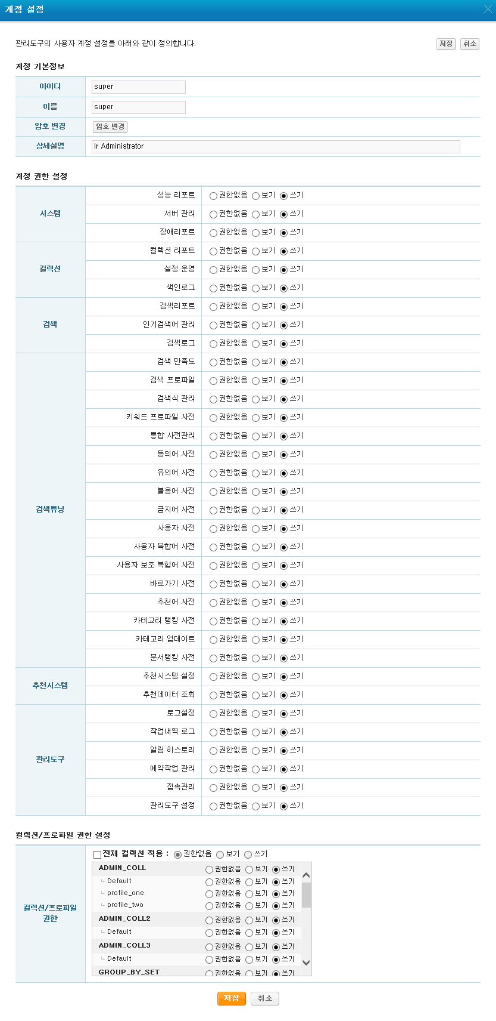

그림 6‑65 계정 관리 수정 화면

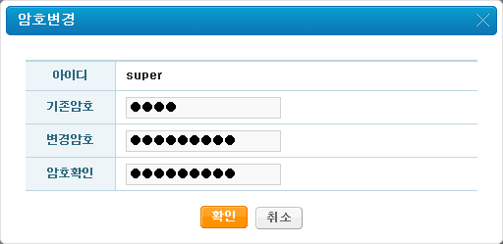

그림 6‑66 암호변경 설정 창

|  |  |
| --- | --- |
| **필드 명** | **설명** |
| 아이디 | 해당 유저의 아이디를 나타냅니다. |
| 기존암호 | 해당 유저의 기존 암호 |
| 변경암호 | 해당 유저의 변경할 암호 |
| 변경암호 | 해당 유저의 변경할 암호 확인 |

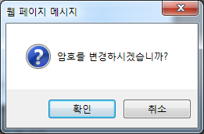

그림 6‑67 암호변경 확인 창

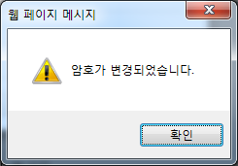

그림 6‑68 암호변경 완료 창

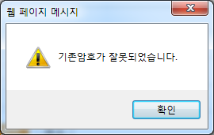

그림 6‑69 암호변경 실패 창 (기존암호 불일치)

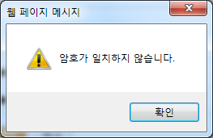

그림 6‑70 암호변경 실패 창 (변경암호 불일치)

### 접속관리

#### 접속 관리

MARINER4 관리도구를 접근하기 위한 접근 가능한 주소(IP)의 설정이 가능합니다. MARINER4 관리도구를 접근 가능한 IP 주소를 설정함으로써 비인가를 받은 IP에 대해 주요 관리기능의 변경 및 삭제를 막기 위해 접속 관리를 설정하셔야 합니다.

관리도구에 접속 가능한 아이피의 목록을 보여주는 접속관리 메인 화면 입니다. 관리도구에 접속 가능한 IP를 [추가], [수정], [삭제]를 할 수 있습니다. 로컬호스트는 기본적으로 접근이 가능합니다. 접속관리에 접속이 허용된 IP 주소가 없는 경우 접속을 제한하지 않습니다. 그리고 접속관리 목록에 하나이상의 IP가 추가되게 되면 해당 IP와 로컬호스트(127.0.0.1) 이외에는 관리도구 접근이 제한됩니다.

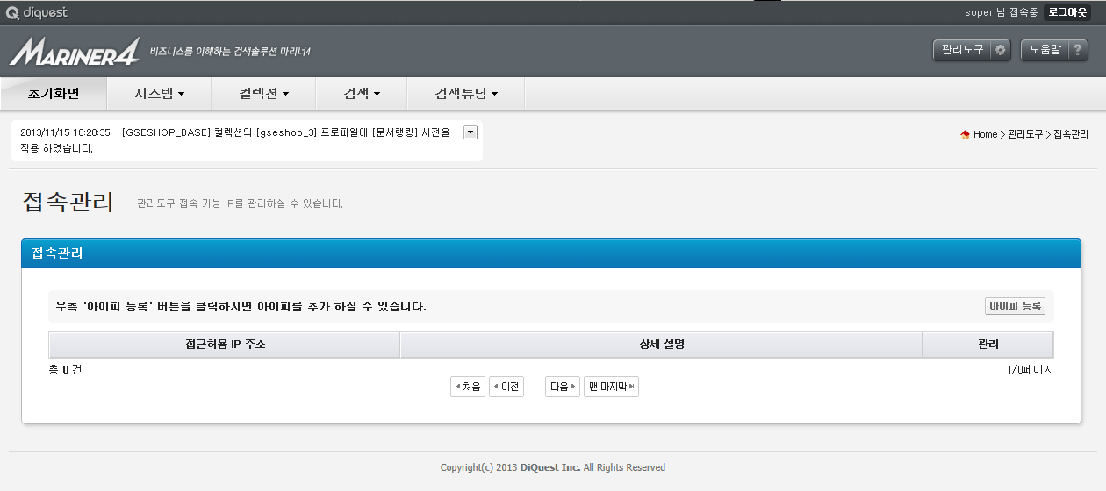

그림 6‑71 접속 관리 메인 화면

접근허용 IP를 추가하는 화면입니다.

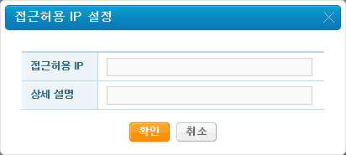

그림 6‑72 접근 허용 IP 설정

|  |  |
| --- | --- |
| **필드 명** | **설명** |
| 접근허용 IP | 접근 가능한 IP를 나타냅니다. |
| 상세 설명 | 해당 IP에 대한 보충 설명을 나타냅니다. |

표 6‑66 접근 허용 IP 설정

### 관리도구 설정

#### 관리도구 설정

관리도구를 위한 메뉴 별 기본값을 설정합니다. 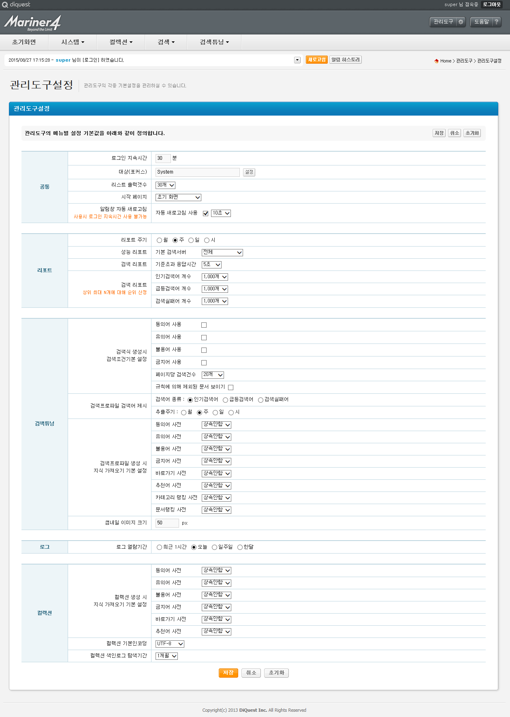

그림 6‑73 관리도구 설정

|  |  |
| --- | --- |
| **버튼 명** | **설명** |
| 저장 | 변경한 설정 값을 저장합니다. |
| 취소 | 변경한 설정 값을 취소하고, 이전 설정 값으로 돌아갑니다. |
| 초기화 | 변경한 설정 값을 취소하고, MARINER4 설치 시에 제공되는 설정 값으로 돌아갑니다. |

표 6‑67 관리도구 설정 버튼

##### 공통

|  |  |
| --- | --- |
| **필드 명** | **설명** |
| 로그인 지속시간 | 사용자의 로그인 세션의 유지 시간을 설정합니다. |
| 대상(포커스) | 기본적으로 선택되는 컬렉션 또는 프로파일을 설정합니다. |
| 리스트출력 개수 | 공통적으로 사용되는 리스트의 기본 출력 개수를 설정합니다. |
| 시작 페이지 | 로그인 시 화면에 보여지는 첫 페이지를 설정합니다. |
| 알림창 자동 새로고침 | 관리도구 페이지 상단의 알림히스토리 로그를 주기적으로 갱신하도록 설정합니다(단, 자동 새로고침 설정 시 로그인 지속시간 사용 불가능). |

표 6‑68 관리도구 설정 - 공통

##### 리포트

|  |  |
| --- | --- |
| **필드 명** | **설명** |
| 리포트 주기 | 리포트 주기 설정창의 기본적으로 선택되는 기간을 설정합니다. |
| 성능리포트 | 성능리포트에서 사용하는 기준초과 응답시간을 설정합니다. 설정한 응답시간에 따라 응답시간이 초과하는 결과를 확인할 수 있습니다. |
| 시스템 리포트 | 시스템 리포트 화면에서 출력할 기본 검색서버를 선택합니다. |
| 검색리포트 | 검색 리포트의 인기검색어/급등검색어/검색실패어의 순위 산정에 해당하는 상위 최대 값을 설정합니다. |

표 6‑69 관리도구 설정 - 리포트

##### 검색튜닝

|  |  |
| --- | --- |
| **필드 명** | **설명** |
| 검색식 기본 설정 | 검색식 생성시 기본적으로 할당할 검색 조건을 설정합니다. 유의어/불용어/금지어의 사용여부, 페이지당 검색건수, 규칙에 의해 제외된 문서 보이기를 설정할 수 있습니다. |
| 검색프로파일 검색어 제시 | 검색튜닝 메뉴의 검색프로파일 검색어 제시에 나타낼 검색어 종류와 추출주기를 선택합니다. 인기검색어, 급등검색어, 검색실패어를 선택할 수 있으며, 월, 주, 일, 시 단위로 설정할 수 있습니다. |
| 지식 가져오기 기본설정(검색프로파일) | 검색프로파일 생성 시 기본적으로 가져올 지식을 설정합니다. 동의어, 유의어, 불용어, 금지어, 바로가기, 추천어, 카테고리 랭킹, 문서랭킹 사전을 가져올 수 있습니다. |
| 썸네일 이미지 크기 | 썸네일 이미지를 보여줄 썸네일 필드의 크기를 설정할 수 있습니다. 기본 50px로 설정합니다. |

표 6‑70 관리도구 설정 - 검색튜닝

##### 로그

로그 열람이 가능한 기간을 설정할 수 있습니다.

##### 컬렉션

|  |  |
| --- | --- |
| **필드 명** | **설명** |
| 지식 가져오기 기본설정 (컬렉션) | 컬렉션 생성 시 기본적으로 가져올 지식을 설정합니다. 동의어, 유의어, 불용어, 금지어, 바로가기, 추천어 사전을 가져올 수 있습니다. |
| 컬렉션 기본 인코딩 | 컬렉션의 기본 인코딩 타입을 설정합니다. 인코딩 타입에는 UTF-8, MS949, EUC-KR 를 설정할 수 있습니다. |
| 컬렉션 색인로그 탐색기간 | 컬렉션 색인로그 탐색기간을 설정할 수 있습니다. |

표 6‑71 관리도구 설정 - 컬렉션

# 관리도구 고급 – 컬렉션

## 컬렉션이란

MARINER4에서 컬렉션은 한 묶음으로 검색되는 문서의 집합을 의미합니다. 한 컬렉션 내의 모든 문서는 동일한 스키마 구조를 가지고 있어야 합니다. 또한 검색인덱스, 필터인덱스 등의 모든 색인 정보는 컬렉션 단위로 생성됩니다. 따라서 컬렉션은 하나의 검색 요청에 대해 검색을 수행하는 단위가 됩니다. 기본적으로 서로 다른 컬렉션에 문서가 분산되어 있을 경우, 컬렉션 간의 결합을 통한 검색은 지원하지 않습니다. 단, MARINER4 에서는 Union, Join 의 특별한 타입의 컬렉션 생성을 통해 컬렉션 간의 결합이나, 다른 컬렉션 간의 검색결과 통합 등의 기능을 이 특별 타입 컬렉션들을 통해 실행할 수 있도록 지원하고 있습니다.

관리도구의 컬렉션 탭에서는 컬렉션의 색인 현황 및 색인 성능 등을 확인할 수 있는 ‘컬렉션 리포트’ 메뉴, 컬렉션의 편집 및 색인 관리 등 전반적인 컬렉션의 설정 운영을 할 수 있는 ‘설정운영’ 메뉴, 컬렉션의 색인이력을 확인할 수 있는 ‘색인로그’ 메뉴를 제공하고 있습니다.

## 컬렉션리포트

컬렉션 리포트 메뉴에서는 선택한 컬렉션 및 프로파일의 특정 기간 대 컬렉션 리포트를 확인할 수 있습니다. 컬렉션 리포트에는 색인문서 변화량, 색인 성능, 급등 색인어 리스트가 포함됩니다.



그림 7‑1 컬렉션 리포트 대상 및 기간 설정 화면

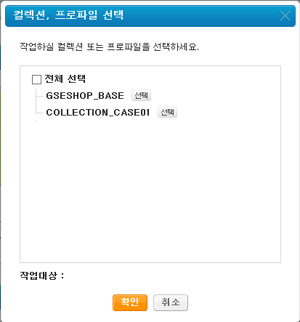

그림 7‑2 컬렉션, 프로파일 선택 팝업 창

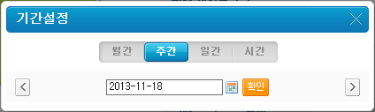

그림 7‑3 컬렉션 리포트 기간 설정 팝업 창

|  |  |
| --- | --- |
| **필드 명** | **설명** |
| 월간 | 대상 컬렉션의 월 별 컬렉션 리포트 내역을 출력합니다. |
| 주간 | 대상 컬렉션의 주 별 컬렉션 리포트 내역을 출력합니다. |
| 일간 | 대상 컬렉션의 일 별 컬렉션 리포트 내역을 출력합니다. |
| 시간 | 대상 컬렉션의 시간대 별 컬렉션 리포트 내역을 출력합니다. |

표 7‑1 컬렉션 리포트 기간 설정 버튼

##### 색인문서 변화량

색인문서 변화량 그래프는 단위 시간 별 총 색인 문서 수와 삭제 문서 수를 나타냅니다.

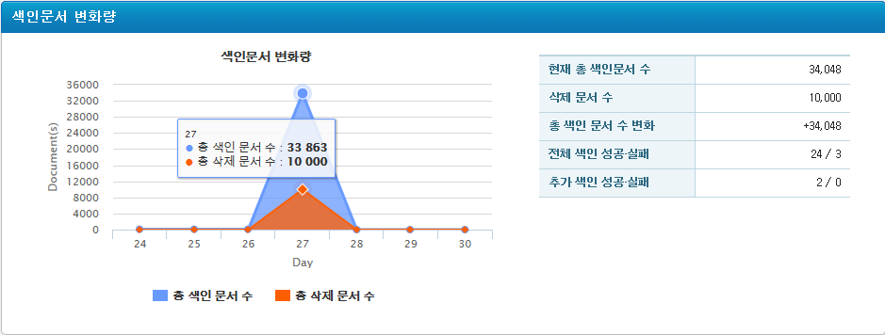

그림 7‑4 색인 문서 변화량

|  |  |
| --- | --- |
| **필드 명** | **설명** |
| 현재 총 색인문서 수 | 단위 시간 별 총 색인 문서 수를 누적하여 나타냅니다. |
| 삭제 문서 수 | 삭제 표시 수는 삭제되었으나 색인DB에 삭제표시만 된 문서 수로 색인DB 용량을 차지하는 문서를 나타냅니다. |
| 총 색인 문서 수 변화 | 이전 주기와 대비해 색인 문서 수의 변화량을 나타냅니다. |
| 전체색인 성공/실패수 | 전체색인 성공 수와 실패 수를 나타냅니다. |
| 추가색인 성공/실패수 | 추가색인 성공 수와 실패 수를 나타냅니다. |

표 7‑2 색인 리포트

##### 색인 성능

색인 성능 그래프에서는 단위 시간 별 색인 성능을 나타냅니다.

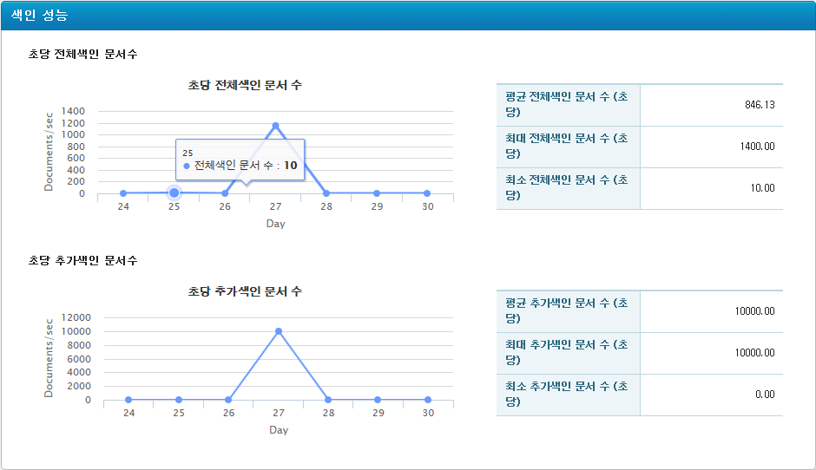

그림 7‑5 색인 성능

|  |  |
| --- | --- |
| **필드 명** | **설명** |
| 평균 전체색인 문서 수 | 단위 시간 별 평균 전체색인 문서 수를 나타냅니다. |
| 최대 전체색인 문서 수 | 단위 시간 별 최대 전체색인 문서 수를 나타냅니다. |
| 최소 전체색인 문서 수 | 단위 시간 별 최소 전체색인 문서 수를 나타냅니다. |

표 7‑3 색인 성능 (초당 전체 색인 문서 수)

|  |  |
| --- | --- |
| **필드 명** | **설명** |
| 평균 추가색인 문서 수 | 단위 시간 별 평균 추가색인 문서 수를 나타냅니다. |
| 최대 추가색인 문서 수 | 단위 시간 별 최대 추가색인 문서 수를 나타냅니다. |
| 최소 추가색인 문서 수 | 단위 시간 별 최소 추가색인 문서 수를 나타냅니다. |

표 7‑4 색인 성능 (초당 추가 색인 문서 수)

##### 급등 색인어

급등 색인어는 일정한 기간 동안의 색인어들의 빈도 수 변화량 순위를 나타냅니다. 색인 시 어떤 색인어가 가장 많이 증가하였는지를 파악할 수 있습니다.

급등 색인어 페이지에서는 급등 색인어 리스트를 볼 수 있고, 특정 키워드가 급등 색인어 리스트에 있는지 찾아볼 수 있는 기능을 제공합니다.

(급등 색인어는 컬렉션 필드설정에서 색인필드 설정 시 ‘인기 색인어 추출’ 을 선택하였을 때 추출됩니다.)

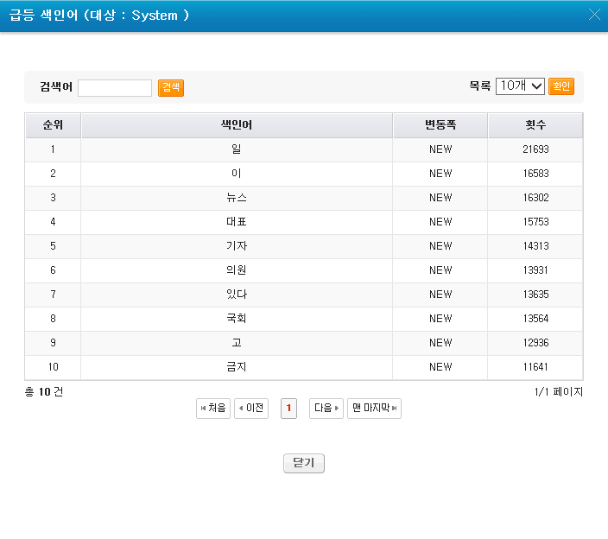

그림 7‑6 급등 색인어 화면

급등 색인어 순위를 확인할 수 있고, 키워드에 찾고자 하는 색인어를 입력하고 [검색] 버튼을 이용해 색인어를 찾을 수 있습니다.

|  |  |
| --- | --- |
| **필드 명** | **설명** |
| 순위 | 급등 색인어의 순위를 나타냅니다. |
| 색인어 | 색인어를 나타냅니다. |
| 변동폭 | 해당 급등 색인어의 순위 변동폭을 나타냅니다. |
| 횟수 | 해당 급등 색인어의 출현 빈도를 나타냅니다. |

표 7‑5 급등 색인어

## 컬렉션 설정운영

### 컬렉션 설정운영 메인화면

모든 컬렉션 및 색인을 관리하는 화면입니다. 컬렉션의 이름, 저장된 서버이름, 총 문서 수, 색인 현황 등을 확인할 수 있습니다. 또 컬렉션 추가 및 수정, 삭제와 백업 등 각종 설정 작업을 할 수 있고, 컬렉션 색인 작업을 수동/자동으로 설정할 수 있습니다.

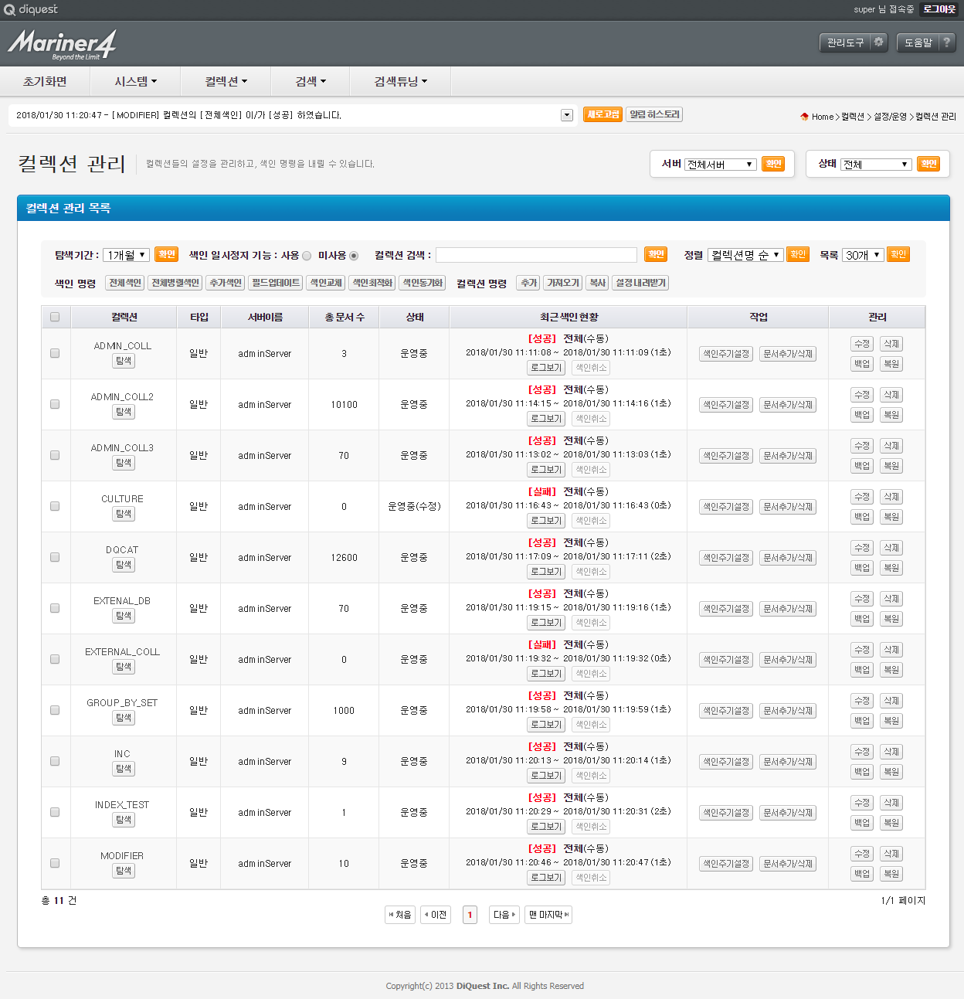

그림 7‑7 컬렉션 설정 운영 메인 화면

#### 컬렉션 설정운영 리스트 설정



그림 7‑8 컬렉션 설정 운영 리스트 설정

* **서버 :** 화면에 출력할 컬렉션의 서버를 선택합니다.
* **상태 :** 해당 서버의 컬렉션 상태에 따른 분류를 합니다.

#### 색인 일시정지 기능

주기색인 일시정지를 시키는 기능입니다. 색인 메뉴 상단에 ‘색인 일시정지 기능’ 버튼으로 동작을 제공합니다. 현재 사용 중인 경우에 ‘사용’, 미사용 중인 경우엔 ‘미사용’에 체크되어 있고, 사용/미사용 여부를 변경할 수 있습니다.

이 일시정지 상태는 검색엔진 내에서만 관리되는 상태입니다. 엔진 재부팅시에는 일시정지 상태가 해지됩니다.

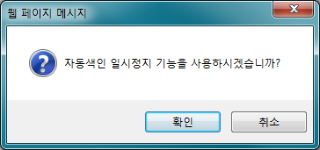

그림 7‑9 자동색인 일시정지 확인 창

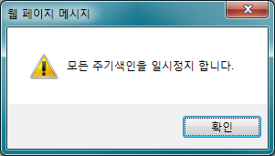

그림 7‑10 자동색인 일시정지 사용 확인 창

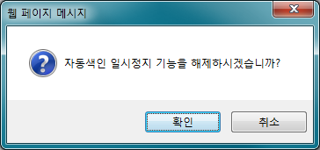

그림 7‑11 자동색인 일시정지 기능 해제 확인 창

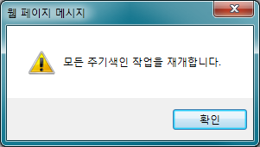

그림 7‑12 자동색인 일시정지 기능 해제 창

#### 컬렉션 검색

검색어에 해당하는 컬렉션들을 화면에 출력합니다. 해당 여부는 like 검색 조건에 따릅니다.

그림 7-13 컬렉션 검색 창

그림 7-13

그림 7‑13 컬렉션 검색 설정

#### 컬렉션 관리 목록

각 컬렉션에 대한 정보를 리스트로 보여줍니다.

|  |  |
| --- | --- |
| **필드 명** | **설명** |
| 컬렉션 | 컬렉션의 이름을 나타냅니다. |
| 타입 | 컬렉션 타입(일반/Join/Union)을 나타냅니다. |
| 서버이름 | 컬렉션이 위치한 서버의 이름을 나타냅니다. |
| 총 문서 수 | 색인된 총 문서 수를 나타냅니다. |
| 상태 | 컬렉션의 상태를 나타냅니다. 컬렉션의 상태는 그림 7-16 의 상태 전이도를 참고하시기 바랍니다. |
| 최근 색인 현황 | 최근 색인 현황을 나타냅니다. 로그보기 선택 시 상세설명을 볼 수 있으며, 색인취소 시 해당 명령을 수행합니다. |
| 작업 | 각 컬렉션 별 작업을 선택할 수 있습니다. |
| 관리 | 각 컬렉션 별 관리메뉴(수정/삭제/백업/복원)를 선택할 수 있습니다. |

표 7‑6 컬렉션 관리 목록 상세 설명

#### 색인 명령 및 컬렉션 명령

수동으로 각 컬렉션에 작업을 수행할 때 사용합니다. 색인 명령은 컬렉션 좌측의 체크박스를 통해 각 컬렉션을 선택한 후 버튼을 눌러 명령을 수행합니다. 컬렉션 명령은 버튼 클릭 후 명령을 실행할 컬렉션을 선택하거나, 추가를 통해 새로운 컬렉션을 추가합니다.



그림 7‑14 색인 명령 및 컬렉션 명령 버튼 화면

|  |  |  |
| --- | --- | --- |
| **버튼명** | | **상세설명** |
| 색인 명령 | | 선택한 컬렉션에 대한 색인 명령입니다. |
|  | 전체색인 | 수동으로 전체색인 명령을 수행합니다. |
|  | 전체병렬색인 | 수동으로 전체병렬색인 명령을 수행합니다. |
|  | 추가색인 | 수동으로 추가색인 명령을 수행합니다. |
|  | 필드업데이트 | 수동으로 필드업데이트 명령을 수행합니다. |
|  | 색인교체 | 수동으로 색인교체 명령을 수행합니다. |
|  | 색인최적화 | 수동으로 색인최적화 명령을 수행합니다. |
|  | 색인동기화 | 수동으로 동기화 대상서버를 선택하여 색인동기화 명령을 수행합니다. |
| 컬렉션 명령 | | 컬렉션에 대한 명령입니다. |
|  | 추가 | 새로운 컬렉션을 추가합니다. |
|  | 가져오기 | 해당 IP/PORT의 컬렉션 리스트를 가져와 새로운 컬렉션으로 추가할 수 있습니다. |
|  | 복사 | 해당 컬렉션을 복사하여 새로운 컬렉션을 추가합니다. |
|  | 설정 내려받기 | 컬렉션을 선택하여 해당 컬렉션의 설정을 내려받습니다. |
| 정렬 | | 컬렉션명, 서버명, 수정일, 색인문서, 최근색인 순서로 화면에 출력합니다. |
| 목록 | | 한 페이지에 보여지는 컬렉션의 수를 선택합니다. 10, 20, 30, 50 개씩 보기로 선택할 수 있습니다. |

표 7‑7 컬렉션 관리 목록 상세 설명

##### 색인동기화

색인동기화 설정은 Master서버를 기준으로 문서저장소(repository)/색인(index) 문서의 상태를 비교하여 Slave서버(미러링서버)와의 동기화 상태를 표시합니다. 동기화상태에 따라 적절한 색인동기화 명령을 수행하여 Master서버 ⬄ Slave서버 간 서비스를 최신의 상태로 유지할 수 있습니다.

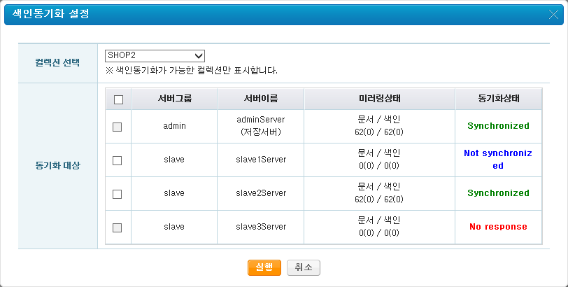

그림 7‑15 색인동기화 설정

|  |  |  |
| --- | --- | --- |
| **메뉴명** | | **상세설명** |
| 컬렉션 선택 | | 색인동기화 명령이 수행 가능한 컬렉션을 표시합니다. |
|  | select 박스 | 색인동기화 명령은 컬렉션 상태가 ‘운영중’ 인 컬렉션만 가능합니다. |
| 동기화대상 | | 선택된 컬렉션을 기준으로 동기화대상 상태를 표시합니다. |
|  | check 박스 | 색인동기화 대상 컬렉션을 선택합니다. |
|  | 서버그룹 | 대상 컬렉션의 서버그룹을 표시합니다. |
|  | 서버이름 | 대상 컬렉션의 서버이름을 표시합니다. |
|  | 미러링상태 | Master서버를 기준으로 미러링 상태를 표시합니다.  문서 : 저장문서 수(삭제문서 수) / 색인 : 색인문서 수(삭제문서 수) |
|  | 동기화상태 | 문서/색인 상태를 기준으로 동기화 상태를 표시합니다.  Synchronize : Master서버와 동기화 된 상태  Not synchronized : Master서버와 동기화 상태 불일치 (색인동기화 필요)  No response : Slave서버로부터 응답이 없는 상태 (Slave서버 확인 필요) |
| 실행 | | 선택된 컬렉션에 대하여 색인동기화 명령을 수행합니다. |
| 취소 | | 색인동기화 설정을 취소합니다. |

표 7‑8 색인동기화 설정 설명

#### 최근 색인현황 결과

최근 색인현황은 최근 색인의 결과에 따라 네 가지의 결과를 보여줍니다.

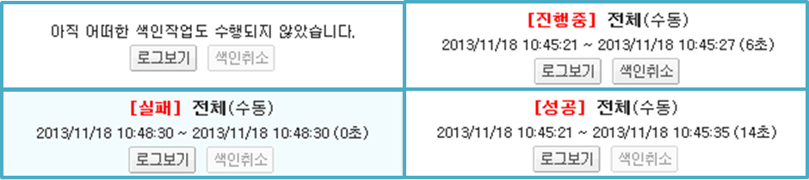

그림 7‑16 최근 색인 현황 결과

#### 최근 색인현황 구조

최근 색인 현황에서는 다음과 같은 형식으로 최근에 실행된 색인에 관련된 정보를 보여줍니다.

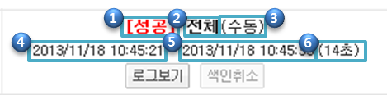

그림 7‑17 최근 색인 현황 구조

|  |  |
| --- | --- |
| **버튼 명** | **설명** |
| ①색인결과 | 색인 결과에 따라 성공/진행 중/실패를 나타냅니다. |
| ②색인방식 | 색인의 방식(전체/추가/필드/교체/최적화)을 나타냅니다. |
| ③동작방식 | 색인이 수동으로 실행되었는지, 실행 주기에 따라 자동으로 실행되었는지를 나타냅니다. |
| ④시작시간 | 색인 시작시간을 나타냅니다. |
| ⑤종료시간 | 색인 종료시간을 나타냅니다. |
| ⑥소요시간 | 색인에 소요된 시간을 나타냅니다. |

표 7‑9 최근 색인 현황 구조 상세 설명

#### 컬렉션 별 버튼



그림 7‑18 컬렉션 별 버튼

컬렉션 별 버튼은 화면에 각 컬렉션의 동일선상에 위치한 버튼들을 의미하며, 각 컬렉션 별로 탐색, 로그보기, 색인취소, 색인주기설정, 문서추가/삭제, 컬렉션 관리 하위 메뉴로 구성됩니다.

|  |  |  |
| --- | --- | --- |
| **버튼명** | | **상세설명** |
| 체크박스 | | 컬렉션에 따라 수동으로 명령을 내리는 경우 체크박스를 설정합니다. 최상위 체크박스를 선택/미선택 하면 모든 컬렉션이 선택/미선택 됩니다. |
| 컬렉션 | | 해당 컬렉션 이름 선택 시 컬렉션 설정을 볼 수 있습니다. |
|  | 탐색 | 특정 색인 필드에 특정 키워드가 색인 키워드로 추출되어 있는지를 확인할 수 있으며, 해당 색인 키워드를 가지는 문서의 리스트를 확인할 수 있습니다. |
| 최근 색인 현황 | | 해당 컬렉션의 최근 색인 현황을 나타냅니다. |
|  | 로그보기 | 컬렉션의 색인로그 메뉴로 이동하여 해당 컬렉션의 색인로그를 보여줍니다. |
|  | 색인취소 | 전체색인이 수행 중일 때만 활성화되며, 선택 시 색인이 취소됩니다. |
| 작업 | | 해당 컬렉션에 대한 하위 작업을 나타냅니다. |
|  | 색인주기설정 | 해당 컬렉션의 자동색인 주기를 설정합니다. |
|  | 문서추가/삭제 | 해당 컬렉션의 문서를 추가/삭제합니다. |
| 관리 | | 해당 컬렉션에 대한 관리를 할 수 있습니다. |
|  | 수정 | 해당 컬렉션의 기본 정보를 수정할 수 있습니다. 단, 컬렉션을 저장하는 서버는 수정이 불가능합니다. |
|  | 삭제 | 컬렉션 삭제 확인 창이 나오며, 확인을 선택할 경우 해당 컬렉션을 삭제할 수 있습니다. |
|  | 백업 | 현재 컬렉션의 설정과 색인 파일들을 백업할 수 있습니다. |
|  | 복원 | 현재 컬렉션을 백업데이터에 따른 특정 시점으로 복원할 수 있습니다(단, 백업시점과 현재의 컬렉션 설정이 동일할 경우 가능). |

표 7‑10 컬렉션 메뉴 버튼

### 컬렉션 명령

#### 컬렉션의 상태

MARINER4에서는 컬렉션의 상태를 구분하여 각 컬렉션의 상태에 따라 색인, 지식작업에 제한을 두어 시스템의 안정성을 보장합니다. 상태로는 수정중, 운영중, 운영중(수정), 추가완료가 있습니다.

* **수정중:** 관리자가 특정 컬렉션의 수정을 클릭하면 해당 컬렉션은 수정중 상태로 전환됩니다.   
  수정중 상태인 컬렉션은 슈퍼관리자를 제외한 다른 ID의 관리자는 수정하거나 삭제할 수 없습니다.   
  슈퍼관리자 혹은 같은 ID의 관리자가 수정중인 컬렉션을 강제적으로 재 수정하면 다른 관리자 혹은 다른 창에서 수정한 내용은 초기화되며 수정중 상태로 변경됩니다. 강제 수정을 요청하면 수정된 내용이 초기화된다는 경고와 확인을 요청합니다.

관리도구 로그인 시 ‘수정중’인 상태의 컬렉션이 있는 경우 아래와 같이 알림메시지를 표시하고, 컬렉션 페이지로 바로 이동이 가능합니다.

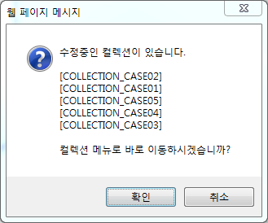

그림 7‑19 수정 중인 컬렉션 알림 창

수정 중 상태인 컬렉션은 수정하고 있는 관리자 ID와 IP 주소, 수정 시작시간 정보를 확인하여 중복 수정이 되지 않도록 해야 합니다.  
**수정 중 상태의 컬렉션은 색인을 수행할 수 없습니다.**

* **운영 중:** 관리자가 컬렉션을 추가한 후, ‘전체 색인’을 수행하면 운영 중 상태로 전환됩니다. 관리자가 컬렉션 수정 시 ‘수정 완료’ 를 클릭한 후, 전체색인을 수행하면 운영 중 상태로 전환됩니다.
* **운영 중(수정):** 운영 중인 컬렉션을 수정했으나, 전체색인이 되지 않아 수정된 내용이 반영되지 않은 상태를 나타냅니다. 즉, 전체 색인을 수행하면 운영 중 상태로 전환됩니다. 운영 중(수정) 상태에서 추가 색인이 수행될 경우, 수정 전의 컬렉션 설정에 따라 작업을 수행합니다.
* **추가완료:** 관리자가 컬렉션 추가를 완료했으나, 전체색인이 수행되지 않은 상태를 나타냅니다. 전체 색인을 수행하면 운영 중 상태로 전환됩니다. 추가 색인은 수행되지 않습니다.

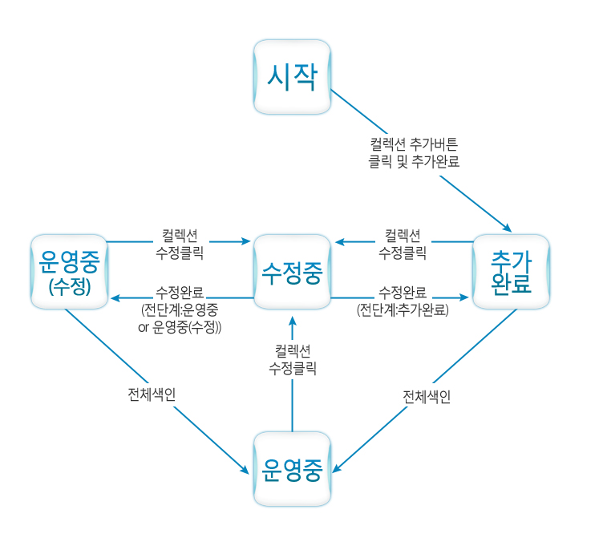

그림 7‑20 컬렉션 상태 전이도

#### 컬렉션 추가

추가 버튼을 선택하면 새로운 컬렉션을 추가할 수 있습니다. 컬렉션 아이디에 생성할 컬렉션의 아이디를 설정하고, 컬렉션을 저장하는 서버에 컬렉션이 저장될 서버의 이름을 설정합니다. 상세 설명에는 추가할 컬렉션에 대한 간략한 설명을 설정하고, DBWatcher 사용여부에 MARINER4에 내장된 RDBMS 자료 수집 모듈인 DBWatcher를 사용할 것인지 외부 수집모듈을 이용할 지의 여부를 설정합니다. 각 항목의 세부사항은 7.4 컬렉션 추가 및 수정 을 참조하시기 바랍니다.

#### 컬렉션 가져오기

컬렉션 가져오기는 다른 서버에 존재하는 컬렉션의 설정을 가져와 새로운 컬렉션으로 추가할 수 있는 기능입니다. [가져오기] 버튼을 클릭하면 컬렉션을 가져올 서버의 IP 와 Port 를 입력할 수 있는 창이 제공됩니다.

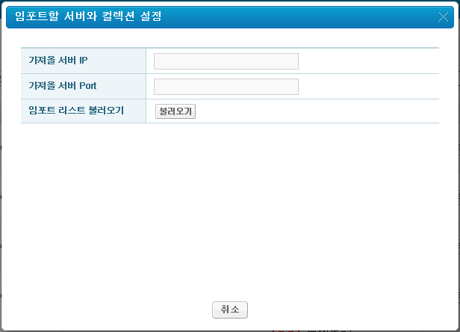

그림 7‑21 컬렉션 가져오기 팝업 창

가져올 서버의 IP 와 Port 를 입력한 후 [불러오기] 버튼을 클릭하면 해당 서버에 있는 컬렉션 리스트들과 컬렉션 가져오기 상세설정을 할 수 있는 추가 메뉴가 제공됩니다.

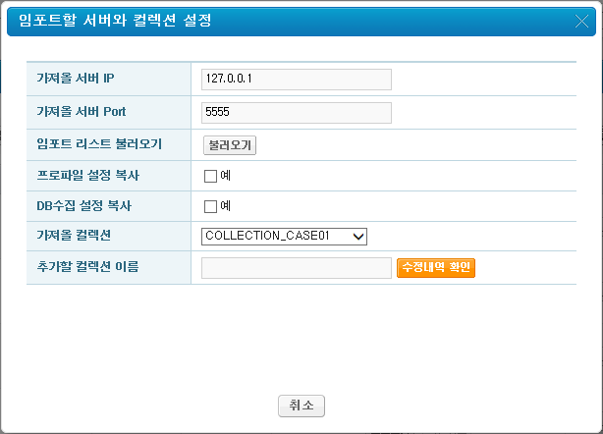

그림 7‑22 컬렉션 가져오기 상세설정 창

|  |  |
| --- | --- |
| **필드 이름** | **설명** |
| 가져올 서버 IP | 컬렉션 설정을 가져올 서버 IP |
| 가져올 서버 Port | 컬렉션 설정을 가져올 서버 Port |
| 프로파일 설정 복사 | 가져올 컬렉션의 프로파일 설정 복사 여부 체크 |
| DB수집 설정 복사 | 가져올 컬렉션의 DB수집 설정 복사 여부 체크 |
| 가져올 컬렉션 | 설정을 가져올 컬렉션을 선택합니다. |
| 추가할 컬렉션 이름 | 가져온 컬렉션 설정으로 새로 추가할 컬렉션 이름을 입력합니다. |

표 7‑11 컬렉션 가져오기 상세설정

#### 컬렉션 복사

컬렉션 복사는 현재 서버 내에 있는 컬렉션의 설정을 그대로 복사하여 새로운 컬렉션으로 생성하는 기능입니다. [복사] 버튼을 선택하면 복사할 컬렉션 설정을 지정하는 창이 나옵니다. 이때 아래와 같은 항목들을 지정하게 됩니다.

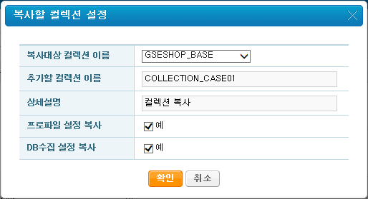

그림 7‑23 컬렉션 복사 팝업 창

|  |  |
| --- | --- |
| **필드 이름** | **설명** |
| 복사대상 컬렉션 이름 | 선택한 복사대상 컬렉션 이름 |
| 추가할 컬렉션 이름 | 복사되어 새로 생성될 컬렉션 이름 |
| 상세설명 | 새로 추가될 컬렉션의 설명 |
| 프로파일 설정 복사 | 복사대상 컬렉션의 프로파일 설정 복사 여부 체크 |
| DB수집 설정 복사 | 복사대상 컬렉션의 DB수집 설정 복사 여부 체크 |

표 7‑12 복사할 컬렉션 설정

#### 컬렉션 설정 내려받기

선택한 컬렉션 설정 및 검색엔진의 요약 정보를 내려받습니다. 컬렉션 설정은 collectionSetting.xml, profileSetting.xml 및 상기 두 설정 파일의 old설정 xml을 가리킵니다. 요약 정보는 검색엔진의 기본정보, 관리도구 DB 정보, 각 서버의 정보, 수집 DB의 정보, 컬렉션 정보, 컬렉션 내 필드 설정 정보 등을 요약한 요약 정보를 가리킵니다. 이 때에 요약 정보는 csv파일 형식을 지원합니다.

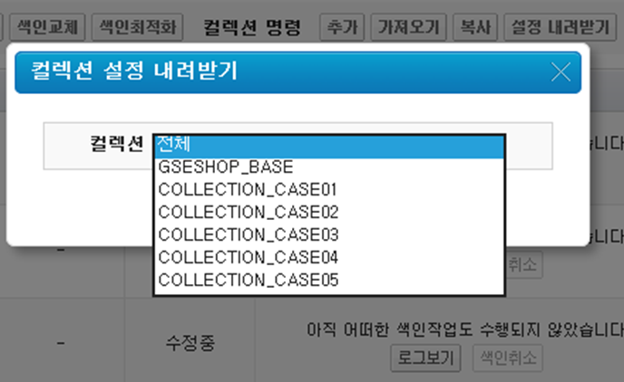

그림 7‑24 컬렉션 설정 내려 받기 팝업 창

#### 컬렉션 수정

수정 버튼을 선택하면 컬렉션의 기본 정보를 수정할 수 있습니다. 이때 컬렉션을 저장하는 서버는 수정이 불가능합니다. 상세 설명에는 수정할 컬렉션에 대한 간략한 설명을 설정하고, DBWatcher 사용여부에 MARINER4에 내장된 RDBMS 자료 수집 모듈인 DBWatcher를 사용할 것인지 외부 수집모듈을 이용할 지의 여부를 설정합니다.

#### 컬렉션 삭제

삭제 버튼을 선택하면 컬렉션 삭제 확인 창이 나오며, “확인”을 선택할 경우 해당 컬렉션을 삭제할 수 있습니다.

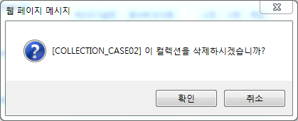

그림 7‑25 컬렉션 삭제 확인 창

#### 컬렉션 백업

백업 버튼을 선택하면 컬렉션 백업 수행 확인 창이 나오며, “확인”을 선택할 경우 해당 컬렉션을 백업할 수 있습니다. 단, 컬렉션 백업 기능은 현재의 컬렉션 상태가 ‘운영중’일 때만 가능합니다.

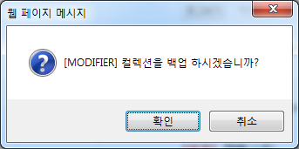

그림 7‑26 컬렉션 백업 확인 창

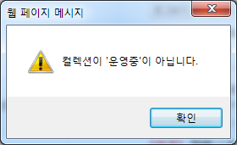

그림 7‑27 컬렉션 상태 확인 창

#### 컬렉션 복원

복원 버튼을 선택하면 컬렉션 복원/삭제 설정 창이 나오며, 백업데이터에 따른 특정 시점으로 복원 또는 백업데이터를 삭제할 수 있습니다. 단, 복원은 백업 시점과 현재 컬렉션의 설정이 동일할 경우에 가능합니다.

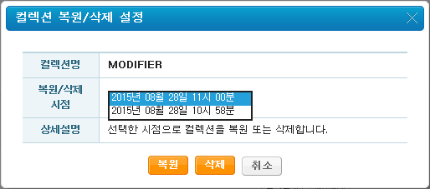

그림 7‑28 컬렉션 복원/삭제 설정 창

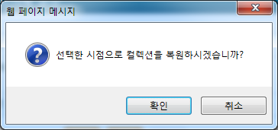

그림 7‑29 컬렉션 복원 확인 창

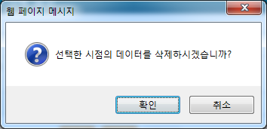

그림 7‑30 컬렉션 백업 데이터 삭제 확인 창

#### 컬렉션 내용 보기

컬렉션 이름을 선택하면 컬렉션에 대한 설정 정보를 확인 할 수 있습니다. 설정 내용의 수정은 불가능합니다.

### 색인주기 설정

MARINER4는 관리도구를 통해 전체색인, 전체병렬색인, 추가색인, 필드업데이트 색인, 색인 최적화, 컬렉션 백업을 주기적으로 실행 가능합니다.

#### 전체색인

전체색인은 데이터 소스상의 모든 문서를 수집하여 색인 DB를 생성하는 작업입니다.

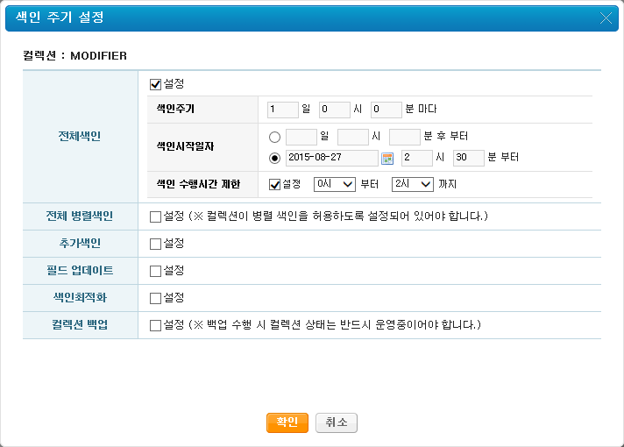

그림 7‑31 전체 색인 주기 설정 팝업 창

* 해당 컬렉션의 전체색인 주기를 설정합니다.
* 전체색인 주기를 설정 하기 위해서는 [전체색인 설정]을 체크해야 합니다.
* 주기적으로 전체색인을 실행하지 않도록 하기 위해서는 [전체색인 설정]을 체크하지 않아야 합니다.
* 색인 주기는 색인 시작 일자로부터 얼마만큼의 주기를 두어 반복적으로 실행할지를 설정할 수 있습니다.
* 색인 시작 일자는 다음 두 가지로 나뉘어 집니다.
* 날짜와 시각을 기준. (몇 일 후부터 색인 시작)
* 특정날짜를 지정. (특정 날짜와 시각에 색인 시작)
* 날짜를 입력하기 위해서는 [달력]아이콘을 선택해서 입력하셔야 합니다.
* 특정 시간대에 색인을 수행하지 않으려면 [색인 수행시간 제한 설정]에 체크하고, 시작 시간, 끝나는 시간을 설정할 수 있습니다. 설정된 시간대에는 색인을 수행하지 않습니다.
* 모든 시간은 ‘분’ 단위까지 설정 가능합니다.

#### 전체 병렬색인

전체 병렬색인은 전체색인과 같이 데이터 소스상의 모든 문서를 수집하여 색인 DB를 생성하는 작업입니다. 수집-문서저장소-색인의 작업 프로세스를 병렬적으로 실행하여 작업 프로세스간의 대기시간을 최소화 하고 하드웨어 자원 활용을 최대화하여 전체 색인 시간을 단축합니다. 전체 병렬색인 실행을 위해서는 먼저 해당 컬렉션 설정에서 ‘병렬 색인 허용’ 으로 설정해야 합니다.

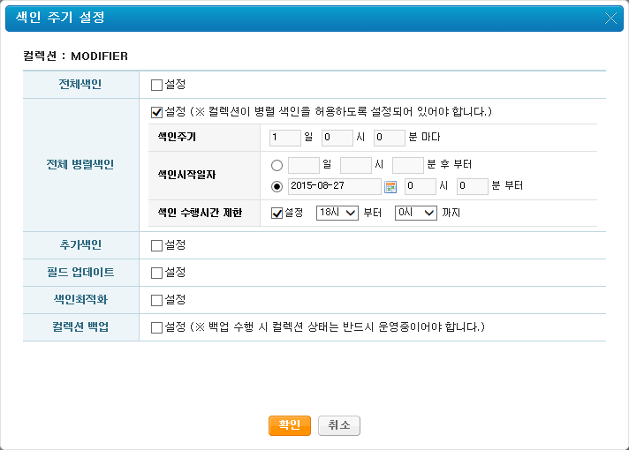

그림 7‑32 전체 병렬색인 주기 설정 팝업 창

* 해당 컬렉션의 전체 병렬색인 주기를 설정합니다.
* 전체 병렬색인을 설정 하기 위해서는 [전체 병렬색인 설정]을 체크해야 합니다.
* 주기적으로 전체 병렬색인을 실행하지 않도록 하기 위해서는 [전체 병렬색인 설정]을 체크하지 않아야 합니다.
* 색인 주기는 색인 시작 일자로부터 얼마만큼의 주기를 두어 반복적으로 실행할지를 설정할 수 있습니다.
* 색인 시작 일자는 다음 두 가지로 나뉘어 집니다.
* 날짜와 시각을 기준. (몇 일 후부터 색인 시작)
* 특정날짜를 지정. (특정 날짜와 시각에 색인 시작)
* 날짜를 입력하기 위해서는 [달력아이콘]을 선택해서 입력하셔야 합니다.
* 특정 시간대에 색인을 수행하지 않으려면 [색인 수행시간 제한 설정]에 체크하고, 시작 시간, 끝나는 시간을 설정할 수 있습니다. 설정된 시간대에는 색인을 수행하지 않습니다.
* 모든 시간은 ‘분’ 단위까지 설정 가능합니다.

#### 추가색인

추가 색인은 전체색인 또는 추가색인 이후 데이터 소스상에서 추가/수정/삭제 된 데이터 정보를 색인 DB에 반영하는 작업입니다.

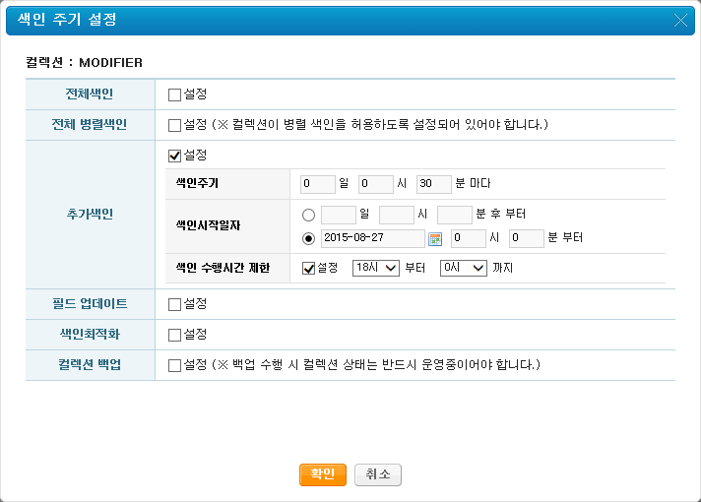

그림 7‑33 추가 색인 주기 설정 팝업 창

* 해당 컬렉션의 추가색인 주기를 설정합니다.
* 추가색인 주기를 설정 하기 위해서는 [추가색인 설정]을 체크해야 합니다.
* 주기적으로 추가색인을 실행하지 않도록 하기 위해서는 [추가색인 설정]을 체크하지 않아야 합니다.
* 색인 주기는 색인 시작 일자로부터 얼마만큼의 주기를 두어 반복적으로 실행할지를 설정할 수 있습니다.
* 색인 시작 일자는 다음 두 가지로 나뉘어 집니다.
* 날짜와 시각을 기준. (몇 일 후부터 색인 시작)
* 특정날짜를 지정. (특정 날짜와 시각에 색인 시작)
* 날짜를 입력하기 위해서는 [달력아이콘]을 선택해서 입력하셔야 합니다.
* 특정 시간대에 색인을 수행하지 않으려면 [색인 수행시간 제한 설정]에 체크하고, 시작 시간, 끝나는 시간을 설정할 수 있습니다. 설정된 시간대에는 색인을 수행하지 않습니다.
* 모든 시간은 ‘분’ 단위까지 설정 가능합니다.

#### 필드 업데이트 색인

필드 업데이트는 특정 시점 이후 변경된 데이터를 색인 하는 방식으로, 추가색인은 문서 단위로 색인되지만, 필드 업데이트 색인은 필드 값을 대체하는 색인 방식입니다. 즉, 문서의 내용이 변경되면 선택한 필드를 제외한 나머지 필드의 내용은 수정하지 않고, 선택한 필드 값만 변경된 값으로 대체하기 때문에 추가색인 보다 빠른 장점이 있습니다. 이는 이미 색인된 문서의 필드 값이 자주 변경되는 경우에 적합합니다.

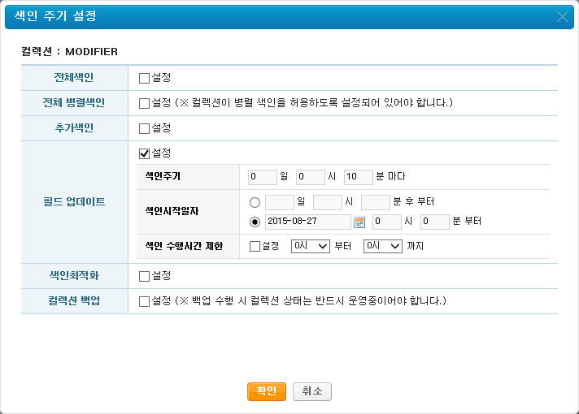

그림 7‑34 필드 업데이트 주기 설정 팝업 창

* 해당 컬렉션의 필드 업데이트 색인 주기를 설정합니다.
* 필드 업데이트 색인 주기를 설정 하기 위해서는 [필드 업데이트 설정]을 체크해야 합니다.
* 주기적으로 필드 업데이트 색인을 실행하지 않도록 하기 위해서는 [필드 업데이트 설정]을 체크하지 않아야 합니다.
* 색인 주기는 색인 시작 일자로부터 얼마만큼의 주기를 두어 반복적으로 실행할지를 설정할 수 있습니다.
* 색인 시작 일자는 다음 두 가지로 나뉘어 집니다.
* 날짜와 시각을 기준. (몇 일 후부터 색인 시작)
* 특정날짜를 지정. (특정 날짜와 시각에 색인 시작)
* 날짜를 입력하기 위해서는 [달력아이콘]을 선택해서 입력하셔야 합니다.
* 특정 시간대에 색인을 수행하지 않으려면 [색인 수행시간 제한 설정]에 체크하고, 시작 시간, 끝나는 시간을 설정할 수 있습니다. 설정된 시간대에는 색인을 수행하지 않습니다.
* 모든 시간은 ‘분’ 단위까지 설정 가능합니다.

#### 색인 최적화

색인 최적화는 별도의 수집 과정 없이 검색엔진의 Repository에 저장된 내용을 기반으로 전체 색인을 진행하는 작업입니다.

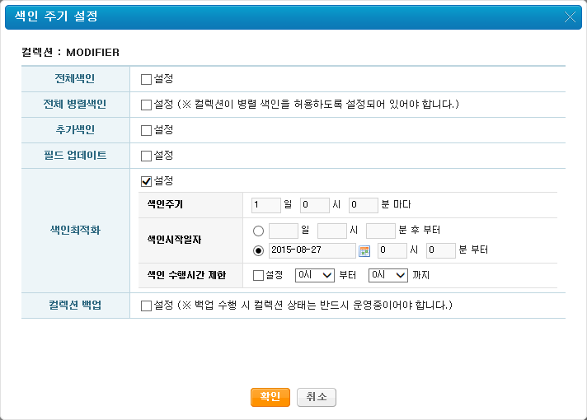

그림 7‑35 색인 최적화 주기 설정 팝업 창

* 해당 컬렉션의 색인최적화 주기를 설정합니다.
* 색인최적화 주기를 설정 하기 위해서는 [색인최적화 설정]을 체크해야 합니다.
* 주기적으로 색인최적화를 실행하지 않도록 하기 위해서는 [색인최적화 설정]을 체크하지 않아야 합니다.
* 색인최적화 주기는 색인 시작 일자로부터 얼마만큼의 주기를 두어 반복적으로 실행할지를 설정할 수 있습니다.
* 색인 시작 일자는 다음 두 가지로 나뉘어 집니다.
* 날짜와 시각을 기준. (몇 일 후부터 색인 시작)
* 특정날짜를 지정. (특정 날짜와 시각에 색인 시작)
* 날짜를 입력하기 위해서는 [달력아이콘]을 선택해서 입력하셔야 합니다.
* 특정 시간대에 색인을 수행하지 않으려면 [색인 수행시간 제한 설정]에 체크하고, 시작 시간, 끝나는 시간을 설정할 수 있습니다. 설정된 시간대에는 색인을 수행하지 않습니다.
* 모든 시간은 ‘분’ 단위까지 설정 가능합니다.

#### 컬렉션 백업

컬렉션 백업은 현재 시점의 컬렉션 설정 및 Repository/Index/지식사전 등의 데이터를 백업하는 작업입니다. 컬렉션 백업 기능은 현재의 컬렉션 상태가 ‘운영중’일 때만 가능하며, 백업 데이터는 서버 별 고급설정의 snapshotSetting 의 MaxSize 개수 설정을 통해 최대 개수 설정이 가능합니다.

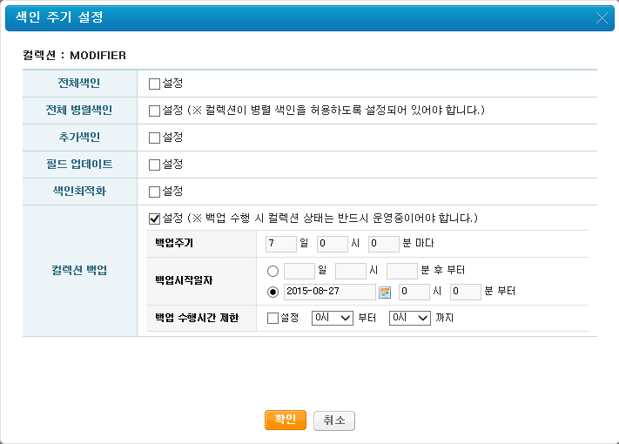

그림 7‑36 컬렉션 백업 주기 설정 팝업창

* 해당 컬렉션의 백업 주기를 설정합니다.
* 컬렉션 백업 주기를 설정 하기 위해서는 [컬렉션 백업 설정]을 체크해야 합니다.
* 주기적으로 컬렉션 백업을 실행하지 않도록 하기 위해서는 [컬렉션 백업 설정]을 체크하지 않아야 합니다.
* 백업 주기는 백업 시작 일자로부터 얼마만큼의 주기를 두어 반복적으로 실행할지를 설정할 수 있습니다.
* 백업 시작 일자는 다음 두 가지로 나뉘어 집니다.
* 날짜와 시각을 기준. (몇 일 후부터 백업 시작)
* 특정날짜를 지정. (특정 날짜와 시각에 백업 시작)
* 날짜를 입력하기 위해서는 [달력아이콘]을 선택해서 입력하셔야 합니다.
* 특정 시간대에 백업을 수행하지 않으려면 [백업 수행시간 제한 설정]에 체크하고, 시작 시간, 끝나는 시간을 설정할 수 있습니다. 설정된 시간대에는 백업을 수행하지 않습니다.
* 모든 시간은 ‘분’ 단위까지 설정 가능합니다.

### 색인 명령

전체색인, 전체병렬색인, 추가색인, 필드업데이트, 색인교체, 색인최적화에 대하여 서버가 직접 해당 작업을 실행할 수 있도록 명령을 내릴 수 있습니다. 컬렉션 체크박스를 이용하여 컬렉션들을 선택한 뒤 그림 7-11 의 통합 색인 명령 버튼을 선택하여 각 명령을 실행 시킬 수 있습니다.

#### 전체색인

1. 전체색인을 원하는 컬렉션들을 선택합니다.
2. 통합 메뉴 버튼 중 [전체색인]버튼을 선택하면 확인 창이 나타납니다.
3. 확인 창에서 확인을 선택하면 전체색인을 수행합니다.
4. 확인 창에서 취소를 선택하면 원래 화면으로 복귀합니다.

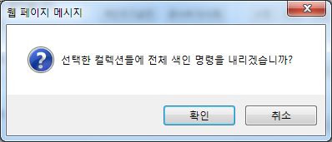

그림 7‑37 전체 색인 확인 창

#### 전체병렬색인

1. 전체병렬색인을 원하는 컬렉션들을 선택합니다.
2. 통합 메뉴 버튼 중 [전체병렬색인]버튼을 선택하면 확인 창이 나타납니다.
3. 확인 창에서 확인을 선택하면 전체병렬색인을 수행합니다.
4. 확인 창에서 취소를 선택하면 원래 화면으로 복귀합니다.

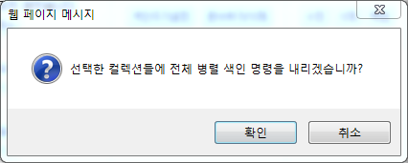

그림 7‑38 전체 병렬 색인 확인 창

#### 추가색인

1. 추가색인을 원하는 컬렉션들을 선택합니다.
2. 통합 메뉴 버튼 중 [추가색인]버튼을 선택하면 확인 창이 나타납니다.
3. 확인 창에서 확인을 선택하면 추가색인을 수행합니다.
4. 확인 창에서 취소를 선택하면 원래 화면으로 복귀합니다.

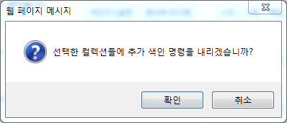

그림 7‑39 추가 색인 확인 창

#### 필드 업데이트 색인

1. 필드업데이트를 원하는 컬렉션들을 선택합니다.
2. 통합 메뉴 버튼 중 [필드업데이트]버튼을 선택하면 확인 창이 나타납니다.
3. 확인 창에서 확인을 선택하면 필드업데이트를 수행합니다.
4. 확인 창에서 취소를 선택하면 원래 화면으로 복귀합니다.

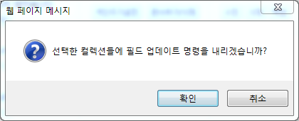

그림 7‑40 필드 업데이트 확인 창

#### 색인 최적화

1. 색인최적화를 원하는 컬렉션들을 선택합니다.
2. 통합 메뉴 버튼 중 [색인최적화]버튼을 선택하면 확인 창이 나타납니다.
3. 확인 창에서 확인을 선택하면 색인최적화를 수행합니다.
4. 확인 창에서 취소를 선택하면 원래 화면으로 복귀합니다.

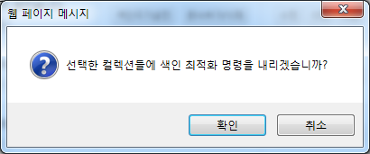

그림 7‑41 색인 최적화 확인 창

#### 색인 교체

색인 교체란, 예기치 못한 오류로 인해 현재 서비스 중인 색인 DB에 문제가 발생한 경우, 마지막으로 전체색인을 실행하기 이전에 서비스 되던 색인 DB로 문제가 발생한 색인 DB를 대체하는 작업입니다.

1. 원하는 컬렉션들을 선택합니다.
2. 통합 메뉴 버튼 증 [색인교체]버튼을 이용하여 색인 교체를 수행합니다.

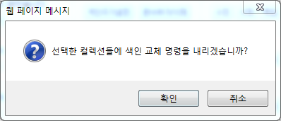

그림 7‑42 색인 교체 확인 창

### 문서 추가/삭제

색인 주기 이전에 특정한 문서를 색인 DB에 반영하거나, 색인된 문서를 색인 DB에서 제거하기 위해서 문서 추가/삭제를 수행합니다.

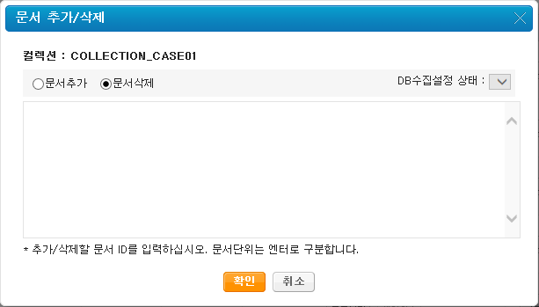

그림 7‑43 문서 추가/삭제 팝업 창

특정 문서의 아이디를 입력하여 해당 문서를 즉시 추가/삭제 할 수 있습니다.

1. 추가/삭제 하고자 하는 문서의 아이디를 Enter키를 이용하여 구분하여 입력합니다.
2. 입력 완료 후 [문서추가] 혹은 [문서삭제]를 선택 합니다.
3. 문서의 아이디는 해당 컬렉션의 스키마중 ID필드로 설정된 스키마에 해당하는 값입니다.

### 현재 색인상태 상세보기

각 컬렉션의 최근 색인현황을 선택하면 현재 색인상태 상세보기 화면을 볼 수 있습니다. 현재 서버가 수행 중인 색인 상태를 확인합니다. 서버는 한 번에 한 컬렉션만을 색인하며, 해당 페이지는 자동 새로 고침을 통해서 페이지가 계속 갱신됩니다.

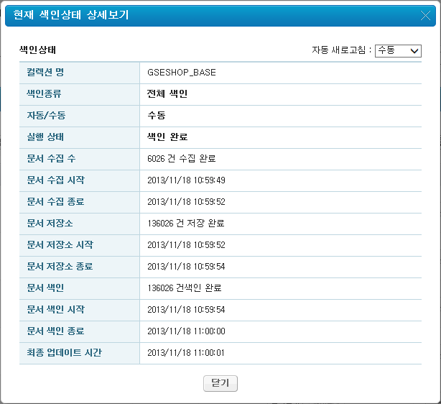

그림 7‑44 현재 색인 상태 상세 보기 팝업 창

### 로그보기

[컬렉션 관리 목록] > [최근색인현황] > 로그보기 선택 시 색인로그 화면으로 이동되며, 해당 컬렉션의 색인 상태를 확인할 수 있습니다. 전체색인/전체병렬색인/추가색인/필드업데이트/문서추가/문서삭제 등 최근에 실행된 색인 명령에 대한 실행결과 및 상태를 확인 할 수 있습니다. 기록이 남아있는 색인 종류에 대해서는 색인 종류를 선택할 경우 더욱 상세한 정보를 확인이 가능합니다.

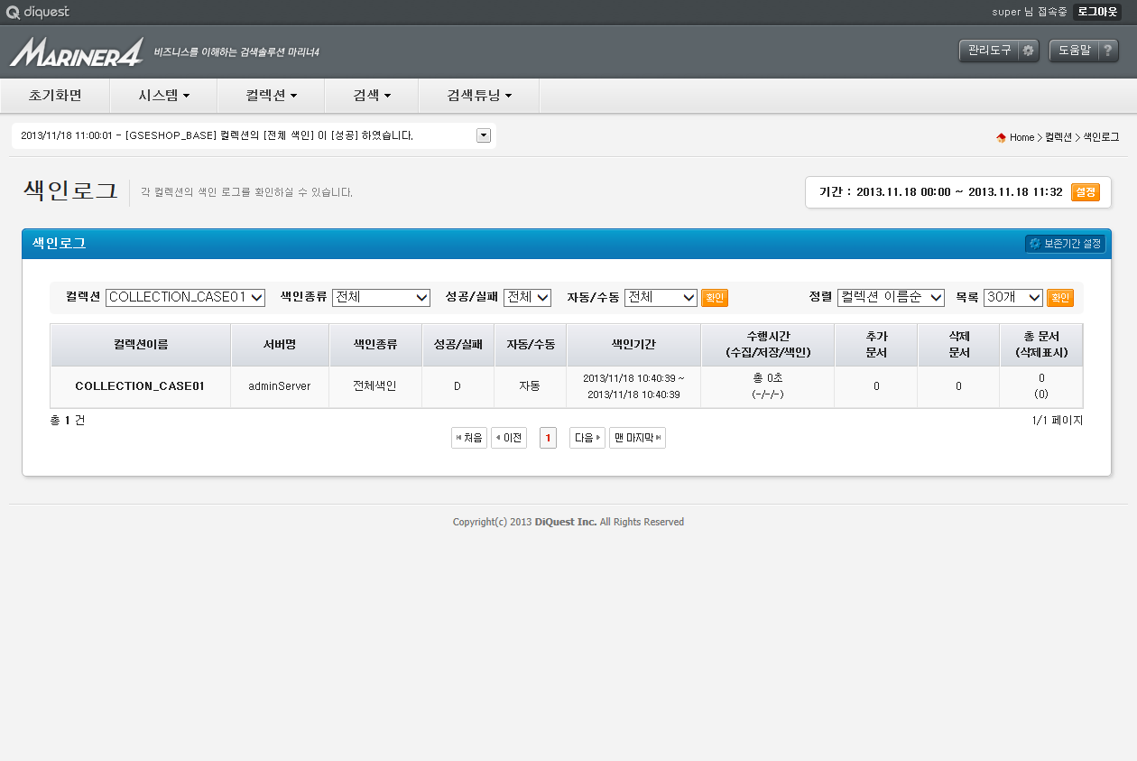

그림 7‑45 로그 보기(색인 로그)

### 컬렉션 탐색 (저장소 탐색)

컬렉션 탐색에서는 특정 색인 필드에 특정 키워드가 색인 키워드로 추출되어 있는지를 확인 할 수 있으며, 해당 색인 키워드를 가지는 문서의 리스트를 확인 할 수 있습니다(구색인(prhase index) 필드에 대해서 구 단위의 검색을 지원합니다). 또한 컬렉션 단위로 탐색이 가능합니다. (Union 컬렉션의 경우 가상 컬렉션이기 때문에 컬렉션 탐색 기능을 제공하지 않습니다)

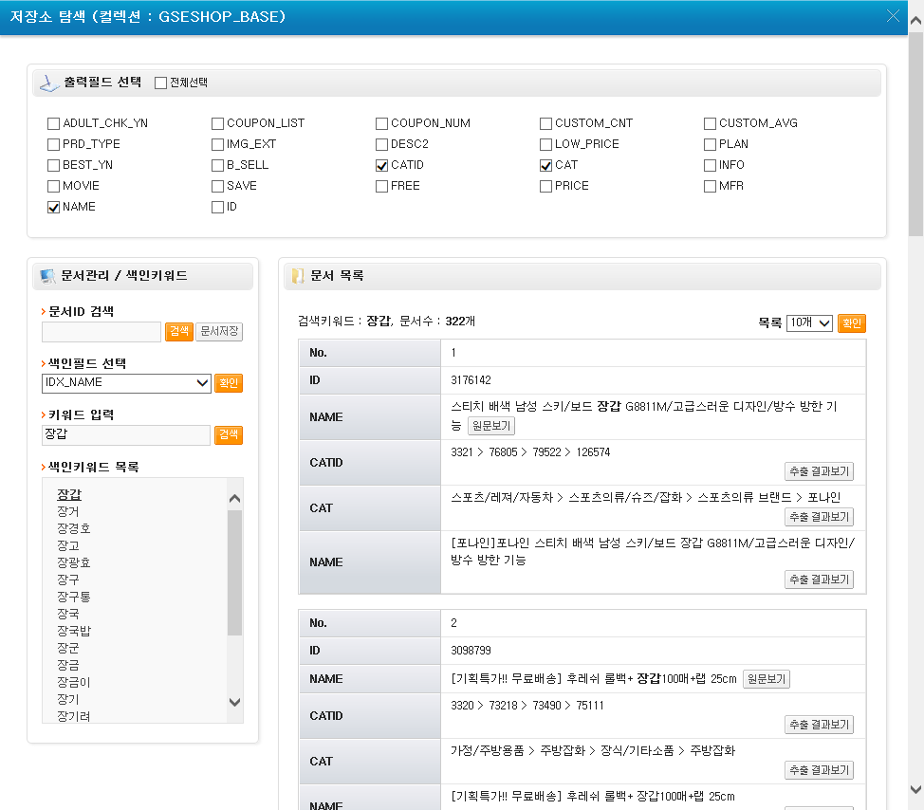

그림 7‑46 컬렉션 탐색 (저장소 탐색)

#### 출력필드 선택

저장소 탐색 시 출력할 필드들을 선택합니다. 검색 시 선택한 출력필드들은 문서 목록 화면에 출력됩니다. 전체 선택 체크박스 선택 시 모든 필드를 선택할 수 있습니다.

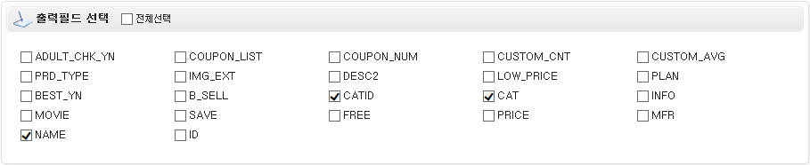

그림 7‑47 출력 필드 선택 화면

#### 문서관리 / 색인키워드

문서ID 또는 색인 필드 선택에 따른 색인키워드를 입력하여 검색을 할 수 있습니다. 색인키워드 목록은 색인 키워드에 대한 유사 목록을 보여줍니다. 검색 시 문서 목록 화면을 통하여 탐색 결과를 확인할 수 있습니다.

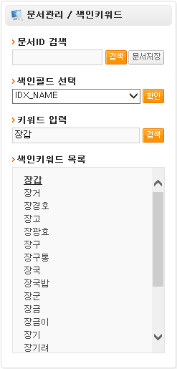

그림 7‑48 문서관리 / 색인 키워드 화면

##### 문서저장

문서ID 검색 또는 키워드 검색을 통해 검색된 결과를 파일로 내려 받을 수 있습니다. 현재페이지/페이지직접입력/전체 등 범위 선택을 통해 해당 범위만큼 문서를 내려 받을 수 있으며, 이 때 파일에 내려 받을 필드의 범위는 출력필드 선택에서 설정한 필드가 파일에 출력됩니다.

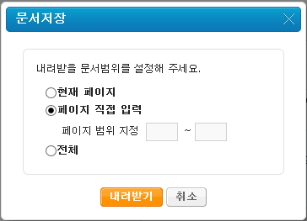

그림 7‑49 문서 저장 팝업 창

##### 문서 ID 검색

컬렉션 설정에서 ID 필드로 설정한 실제 ID 값을 입력하여 검색을 수행합니다.

##### 색인필드 선택

컬렉션 설정에서 색인 필드로 지정한 필드들을 선택할 수 있습니다.

##### 키워드 입력

색인필드에 대한 색인 키워드를 입력하여 검색합니다.

##### 색인키워드 목록

색인키워드 입력에 유사한 색인키워드 목록을 보여줍니다.

#### 문서 목록

문서ID 검색 또는 키워드 검색 결과를 확인할 수 있습니다. 화면 상단은 검색키워드와 문서 수, 목록에서 문서 개수 선택을 통해 10, 20, 30, 50개 단위로 확인 가능합니다.

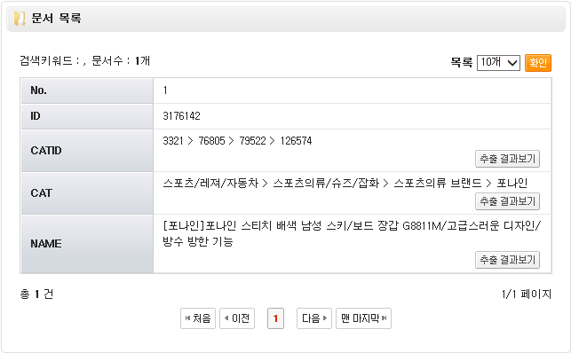

그림 7‑50 문서 목록 화면

##### 원문보기

키워드 탐색 시 해당 색인필드의 원문보기를 통해 전체 내용을 확인할 수 있습니다.

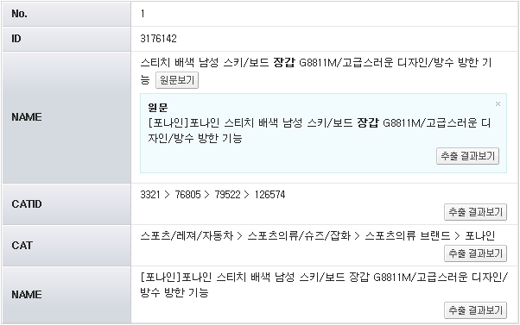

그림 7‑51 문서 목록 원문 보기 화면 (1개 문서 기준)

##### 추출 결과보기

추출 결과보기 선택 시 해당 필드의 색인 추출 방법 선택에 따른 색인추출 결과를 확인할 수 있습니다.

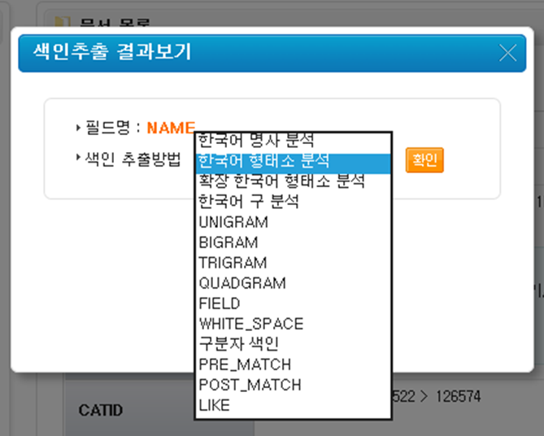

그림 7‑52 색인 추출 결과 보기 선택 팝업 창

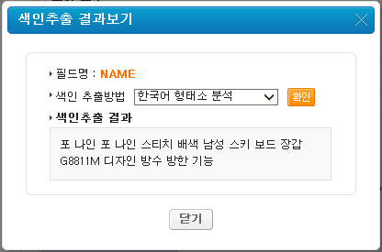

그림 7‑53 색인 추출 결과 보기 결과 팝업 창

## 컬렉션 추가 및 수정

### 기본 컬렉션

컬렉션을 추가하는 화면입니다. 기본 설정에서는 컬렉션 이름, 컬렉션 타입, 저장서버, 상세설명, 문서수집 모듈을 설정합니다. 추가 시 컬렉션 상세설정으로 이동합니다.

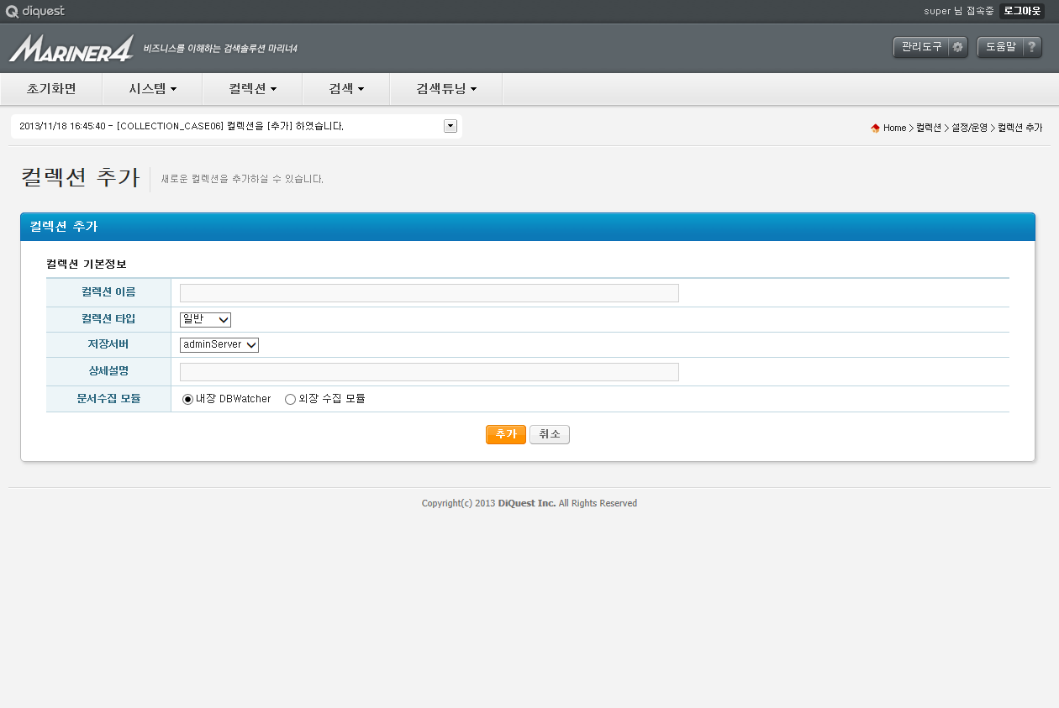

그림 7‑54 컬렉션 추가 화면

#### 컬렉션 기본정보 설정

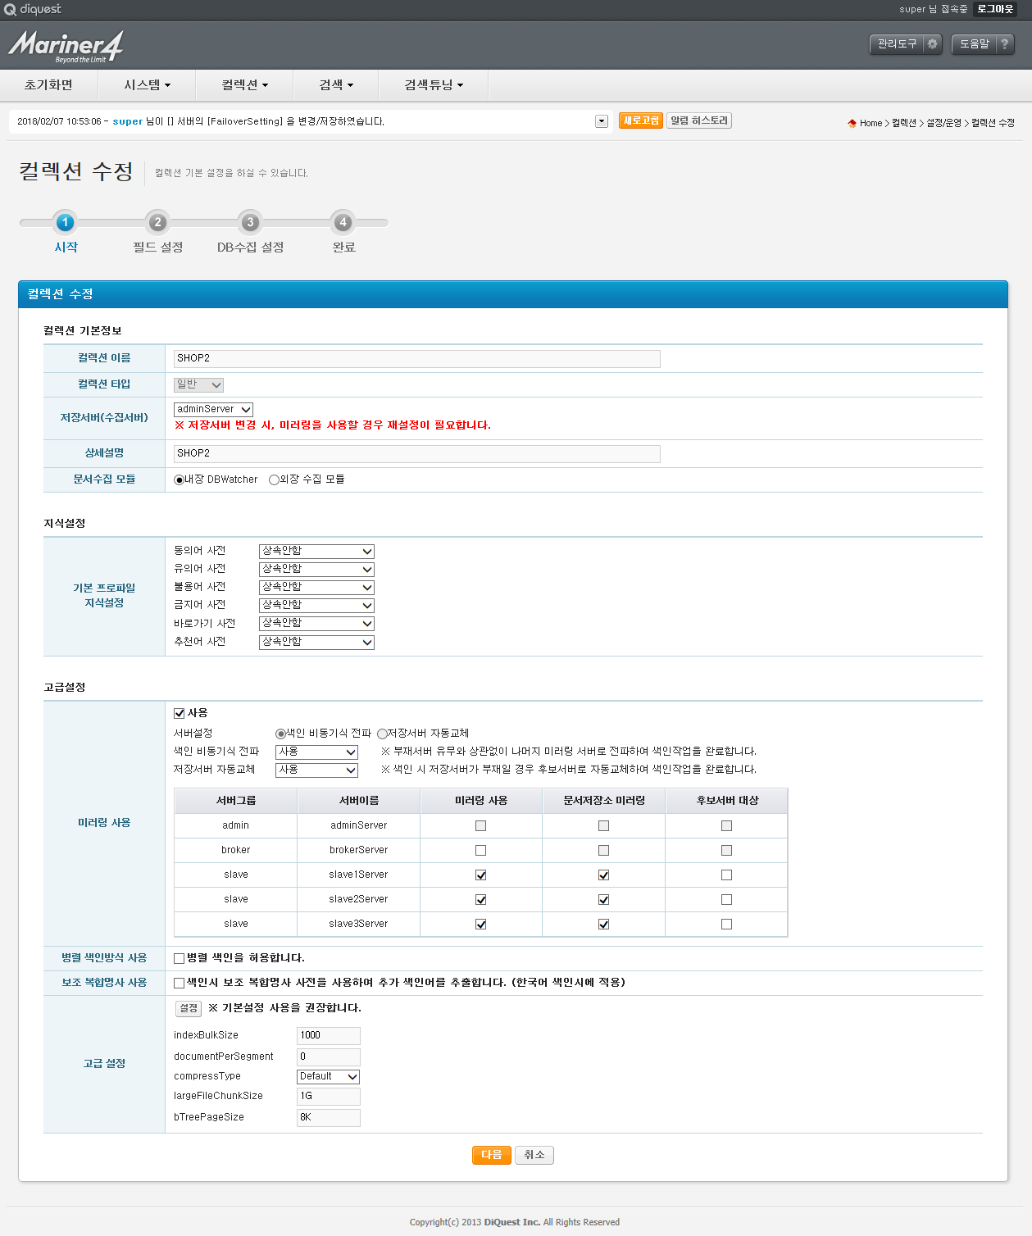

그림 7‑55 컬렉션 추가 후 상세 설정 화면

|  |  |  |  |
| --- | --- | --- | --- |
| **필드 명** | | **설명** | |
| 컬렉션 기본정보 | | | 생성할 컬렉션의 기본정보를 설정합니다. |
|  | 컬렉션 이름 | | 컬렉션의 이름을 설정합니다. |
|  | 컬렉션 타입 | | 컬렉션 타입(일반/Join/Union)을 설정합니다. |
|  | 저장서버(수집서버) | | 컬렉션이 저장될 서버의 이름을 설정합니다. |
|  | 상세설명 | | 컬렉션에 대한 간략한 설명을 설정합니다. |
|  | 문서수집 모듈 | | 문서 수집 모듈을 선택합니다. 자세한 사항은 [컬렉션 기본정보] 절을 참조하시기 바랍니다. |
| 지식설정 | | | 컬렉션의 각 지식 사전을 설정합니다. |
|  | 기본프로파일 지식설정 | | 기본 프로파일의 사전의 상속여부를 설정합니다. 자세한 사항은 [지식설정] 절을 참조하시기 바랍니다. |
| 고급설정 | | | 컬렉션의 고급 설정을 할 수 있습니다. |
|  | 미러링 사용 | | 미러링 사용여부를 체크합니다. 자세한 사항은 [고급설정] 절을 참조하시기 바랍니다. |
|  | 병렬 색인방식 사용 | | 병렬 색인 선택을 통해 세부 설정을 할 수 있습니다. |
|  | 보조 복합명사 사용 | | 보조 복합명사 사전을 사용하여 추가 색인어를 추출할 수 있습니다. |
|  | 고급설정 | | 컬렉션의 기본 설정 값을 설정합니다. 자세한 사항은 [고급 설정] 절을 참조하시기 바랍니다. |

표 7‑13 기본 설정 설명

##### 컬렉션 기본정보

컬렉션의 기본적인 정보를 설정합니다

* 컬렉션 이름 : 컬렉션 이름을 설정합니다.
* 컬렉션 타입 : 컬렉션 타입(일반/Join/Union)을 설정합니다.
* 저장서버(수집서버) : 컬렉션이 저장될 서버의 이름을 설정합니다. 컬렉션 수정 시 저장서버 변경이 가능하며, 반드시 전체색인을 통해 설정을 반영합니다. 변경될 저장서버는 기존 저장서버와 같이 수집가능한 상태(환경 및 설정)이어야 합니다.
* 상세설명 : 컬렉션에 대한 간략한 설명을 설정합니다.
* 문서수집 모듈 : 문서수집 모듈에는 MARINER4에 내장된 RDBMS 자료 수집 모듈인 DBWatcher 또는 외부 수집모듈 사용 여부를 설정합니다.

|  |  |
| --- | --- |
| **필드 명** | **설명** |
| 내장 DBWatcher | MARINER4에 내장된 RDBMS 자료 수집 모듈인 DBWatcher를 사용합니다. |
| 외부 수집모듈 | ㈜엔에이치엔다이퀘스트에서 제공하는 별도의 외부 자료 수집 모듈을 사용합니다. |

표 7‑14 기본 설정 설명

##### 지식설정

* 기본 프로파일 지식설정 : 기본 프로파일(Default profile)은 컬렉션 생성시에 기본적으로 생성되는 검색 프로파일입니다. MARINER4에서는 검색서비스 요청 시 검색 프로파일명을 명시해야 합니다. 명시하지 않을 경우 기본 프로파일을 사용합니다. 기본 프로파일은 다른 검색 프로파일과 달리 랭킹모델이 적용되지 않습니다.

지식설정에서는 기본 프로파일의 각 사전들을 시스템사전에서 상속할지 상속하지 않을지 설정합니다. 사전에는 유의어 사전, 불용어 사전, 금지어 사전, 바로가기 사전, 추천어 사전이 있으며, 각 사전의 상속 여부에 따라 “시스템사전에서 상속”과 “상속안함”을 선택합니다.



그림 7‑56 지식 설정 화면

기본 프로파일 지식설정 화면입니다. 각 사전의 상속여부를 보여주게 됩니다. 상속하기 원하는 사전에 “시스템사전에서 상속”을 선택하고, 상속을 원하지 않는 사전에는 “상속안함”을 선택한 뒤 [다음] 버튼으로 서버에 적용할 수 있습니다.

##### 고급설정

* 미러링 사용 : 미러링이란 특정 컬렉션을 여러 곳의 서버에서 서비스를 하고자 할 경우, 문서 수집 및 색인 과정을 하나의 서버에서만 진행하고 다른 서버에서는 해당 컬렉션을 가진 서버로부터 색인을 전송 받아 서비스 할 수 있는 기능입니다.

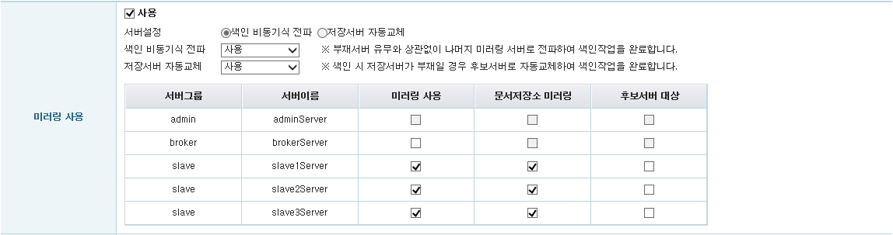

그림 7‑57 미러링 사용 설정 화면

|  |  |  |
| --- | --- | --- |
| **메뉴명** | | **설명** |
| 서버설정 | | 서버단위의 설정상태를 표시합니다. (서버관리 Failover Setting) |
|  | 색인 비동기식 전파 | 서버단위의 색인 비동기식 전파 설정상태를 표시합니다. |
|  | 저장서버 자동교체 | 서버단위의 저장서버 자동교체 설정상태를 표시합니다. |
| 색인 비동기식 전파 | | 컬렉션단위의 설정상태를 표시합니다. |
|  | select box | 컬렉션단위의 색인 비동기식 전파 설정을 표시합니다. |
| 저장서버 자동교체 | | 컬렉션단위의 설정상태를 표시합니다. |
|  | select box | 컬렉션단위의 저장서버 자동교체 설정을 표시합니다. |
| 대상 설정 | | 서버 별 미러링/문서저장소/후보서버 대상 설정을 표시합니다. |
|  | 서버 그룹 | 미러링 대상 서버가 속한 서버그룹을 나타냅니다. |
|  | 서버 이름 | 미러링 대상 서버의 이름을 나타냅니다. |
|  | 미러링 사용 | 현재 컬렉션의 미러링 기능 사용 여부를 결정합니다. |
|  | 문서저장소  미러링 | 현재 컬렉션의 문서저장소에 대한 미러링 기능 사용 여부를 결정합니다. 미러링 시 문서저장소도 같이 미러링 되도록 설정하는 것을 권장합니다. |
|  | 후보서버 대상 | 저장서버 자동교체 시 대상 후보서버를 선택합니다. 후보서버 대상은 미러링, 문서저장소를 같이 설정하는 경우에만 선택 가능합니다. |

표 7‑15 미러링 설정 항목의 세부 설명

※ 설정 시 유의사항 (제약사항) : 미러링 기능을 사용하기 위해서는 먼저 0.0.0.0절 서버 추가화면 에서 미러링 대상 서버를 추가해야만 합니다.

* 병렬 색인방식 사용 : 컬렉션 전체색인시 수집-문서저장소-색인 의 과정을 병렬적으로 처리하도록 허용합니다. 전체색인 시간의 단축과 시스템 자원 활용도 향상을 위해 사용할 수 있습니다. 색인 명령에서 ‘전체 병렬색인’ 명령을 사용해 병렬 색인을 할 수 있습니다.



그림 7‑58 병렬 색인 방식 사용 설정 화면

|  |  |
| --- | --- |
| **필드 명** | **설명** |
| 색인 추출 다중화 | 색인 추출시 multi-threading 기법을 사용하여 여러 색인 필드를 동시에 처리하도록 합니다. |
| 한국어 추출기에 대해서만 Multi Threading | 한국어 추출기를 사용하는 색인 필드에 대해서만 다중화를 적용합니다. |
| 동시 사용할 CPU | 다중화 처리시 동시에 사용할 최대 CPU 수를 설정합니다. |

표 7‑16 병렬 색인 방식 설정 항목의 세부 설명

* 보조 복합명사 사용 : 색인 시 보조 복합명사 사전을 사용하여 추가 색인어를 추출합니다.



그림 7‑59 보조 복합 명사 사용 설정 화면

* 고급 설정 : 고급설정은 MARINER4 서버의 세부 설정 항목들을 수정합니다. 일반 관리자는 수정해서는 안됩니다.



그림 7‑60 고급 설정 설정 화면

|  |  |
| --- | --- |
| **필드 명** | **설명** |
| indexBulkSize | 메모리상에서 한번에 처리할 단위문서수를 결정합니다. |
| documentPerSegment | Repository Server에서 문서를 묶어두는 세그먼트의 단위를 결정한다. |
| compressType | Repository Server에서 문서를 압축하는 방법을 설정합니다. |
| largeFileChunkSize | MARINER4가 생성하는 파일들의 최고 크기를 설정합니다. 일반적으로 1GB 이상의 파일을 생성할 경우 시스템에 따라서 문제가 생길 수 있으므로 1GB 이상의 크기는 지정하지 않는 것을 권장함. |
| bTreePageSize | 색인 정보를 저장하는 B-Tree의 페이지크기를 설정합니다. 2의 배수로만 지정할 수 있습니다. |

표 7‑17 고급 설정 항목의 세부 설명

#### 필드 설정

컬렉션 생성의 2번째 단계로서 스키마, 색인, 정렬, 필터, 그룹을 설정하는 화면입니다.

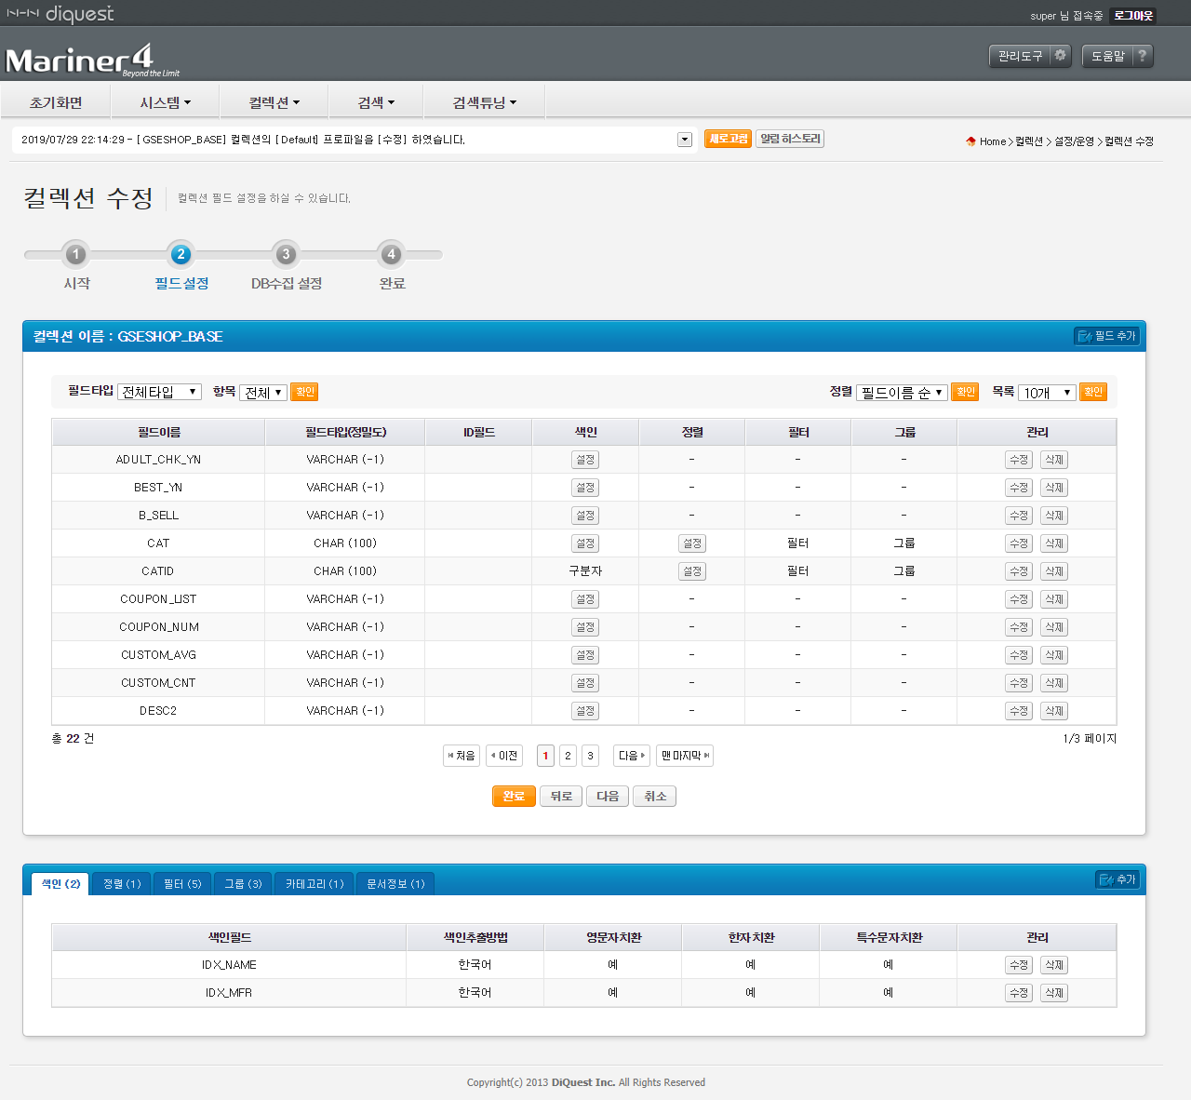

그림 7‑61 필드 설정 메인 화면

필드 별 [설정] 버튼을 이용하여 해당 기능을 수행할 수 있습니다.

##### 스키마 설정

스키마는 해당 컬렉션에 속한 문서의 각 필드의 특징을 기술합니다. 이는 RDBMS에서의 테이블 스키마와 유사한 개념입니다. MARINER4는 각 필드 별로 필드의 형태, 정밀도 등을 비롯하여 세밀한 스키마 설정을 지원합니다.

##### 스키마 설정 메인

결과보기 옵션과 정렬, 출력개수를 설정하여 설정한 스키마들의 결과 화면을 설정할 수 있습니다.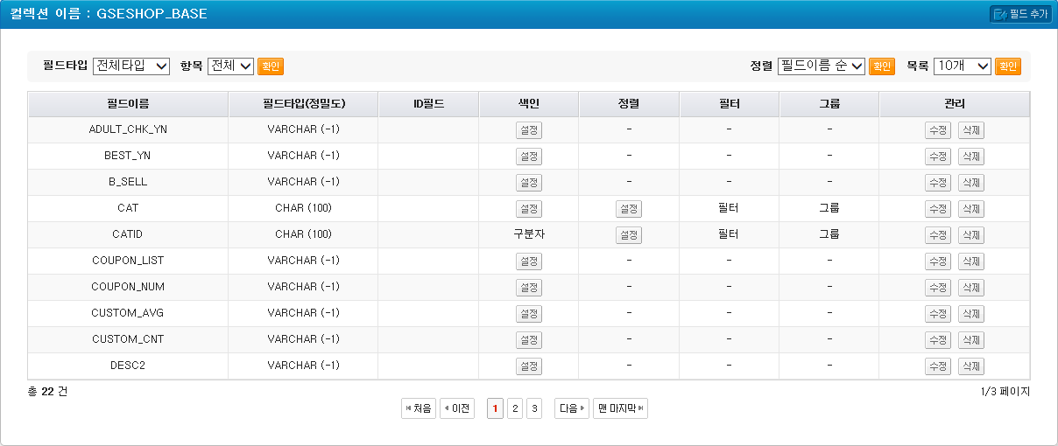

그림 7‑62 스키마 설정 메인 화면

|  |  |
| --- | --- |
| **필드 명** | **설명** |
| 필드타입 | 전체 또는 등록된 특정 타입만 화면에 출력합니다. |
| 색인/정렬/필터/그룹 | 전체 또는 특정 상태만 화면에 출력합니다. 상태로는 전체, 색인, 정렬, 필터, 그룹이 있습니다. |
| 정렬 | 필드이름 순, 필드타입 순으로 정렬하여 화면에 출력합니다. |
| 출력개수 설정 | 한 페이지에 보여지는 스키마의 수를 선택합니다. 10, 20, 30, 50, 100 개씩 보기로 선택할 수 있습니다. |

표 7‑18 스키마 결과 보기 화면 설정

스키마 메뉴 버튼을 이용하여 해당 기능을 수행할 수 있습니다.

|  |  |  |
| --- | --- | --- |
| **버튼 명** | **설명** | |
| 필드 추가 | 스키마를 추가합니다. |
| 수정 | 해당 스키마를 수정합니다. |
| 삭제 | 해당 스키마를 삭제합니다. |

표 7‑19 스키마 메뉴 버튼

스키마 설정 보기를 이용하여 해당 스키마의 설정된 내역을 확인할 수 있습니다. 스키마 설정 보기는 각 스키마의 동일선상의 각 필드를 선택 시 동작합니다. 단, 지원되지 않는 필드타입은 “-“로 표시됩니다.

|  |  |
| --- | --- |
| **필드 명** | **설명** |
| 필드이름 | 해당 스키마의 상세정보화면을 나타냅니다. |
| 색인 | 해당 스키마의 색인정보화면을 나타냅니다. |
| 정렬 | 해당 스키마의 정렬정보화면을 나타냅니다. |
| 필터 | 해당 스키마의 필터정보화면을 나타냅니다. |
| 그룹 | 해당 스키마의 그룹정보화면을 나타냅니다. |

표 7‑20 스키마 설정 보기

##### 스키마 추가

해당 컬렉션에 스키마를 추가하기 위한 화면입니다. 검색을 위해 필요한 문서의 스키마를 추가하고, 해당 스키마의 속성을 지정할 수 있습니다. ID 필드에 해당하는 스키마는 반드시 하나만 가짐으로써 무결성을 보장받아야 합니다.

여러 개의 스키마를 추가 화면에서 한번에 추가할 수 있습니다. 오른쪽 상단의 [추가] 버튼을 눌러 추가할 스키마를 연속적으로 입력할 수 있으며, [삭제] 버튼을 눌러 제거할 수 있습니다. 추가할 스키마 입력이 다 완료된 후에 하단의 [확인] 버튼을 통해 최종적으로 입력한 스키마들을 설정에 추가합니다.

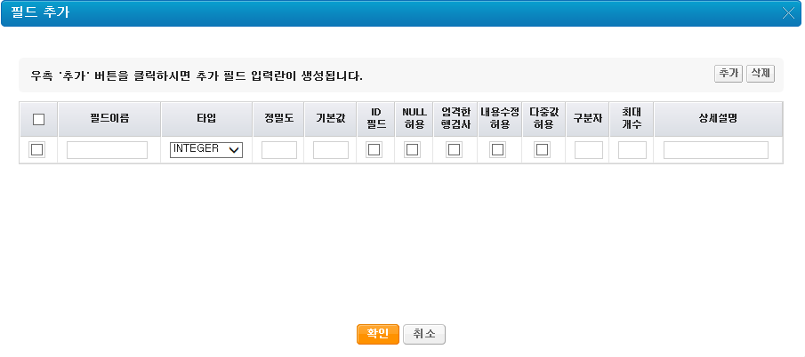

그림 7‑63 스키마 추가 화면

|  |  |  |
| --- | --- | --- |
| **셋팅 항목** | | **설명** |
| 필드이름 | | 필드의 ID를 지정합니다. |
| 필드타입 | | 필드는 다음 중 한가지로 설정될 수 있습니다. |
|  | Integer | 정수형 필드입니다. -999,999,999에서 +999,999,999까지의 숫자를 기록할 수 있습니다. |
|  | Long | 확장된 정수형 필드입니다. 19자리까지의 10진수 숫자를 기록할 수 있습니다. |
|  | Char | 필드의 길이가 고정된 문자열을 기록합니다. |
|  | Varchar | 필드의 길이가 고정되지 않은 문자열을 기록합니다. |
|  | Date | 날짜 정보를 기록합니다. 연/월/일/시/분/초 단위로 구분해서 정확도를 설정할 수 있습니다. |
|  | Float | 부동 소수형 필드입니다. |
|  | Double | 확장된 부동 소수형 필드입니다. |
| 정밀도 | | 각 type에 따라 지정된 범위 내에서 필드의 정밀도를 설정할 수 있습니다. |
|  | Integer | 9자리까지의 정수. 정밀도 숫자는 10 진수의 자릿수를 의미합니다. |
|  | Long | 19자리까지의 정수. 정밀도 숫자는 10 진수의 자릿수를 의미합니다. |
|  | Char | Char 문자열의 길이를 지정합니다. (해당 필드의 최대길이 이내로 설정합니다.) |
|  | Varchar | 지정할 필요가 없습니다. |
|  | Date | 0~5까지의 정수. 0=년, 1=월, 2=일, 3=시, 4=분, 5=초로 정확도 범위를 지정합니다. |
|  | Float | 지정할 필요가 없습니다 (9자리로 고정) |
|  | Double | 지정할 필요가 없습니다 (18자리로 고정) |
| 기본값 | | 문서의 해당필드에 값이 없을 경우 디폴트로 입력할 값을 지정합니다. |
| ID 필드 설정 | | 해당 필드가 문서의 ID인지 여부를 기록합니다. ID필드는 한 스키마에 하나만 존재합니다. |
| Null 허용 | | 문서 입력을 받을 때 NULL 값을 허용할지 여부를 결정합니다. |
| 엄격한 행 검사 | | true라면 규약에 맞지 않는 문서가 입력되었을 때 에러를 발생시킵니다. False라면 디폴트 값을 입력합니다. |
| 내용수정 허용 | | 필드 업데이트 기능을 사용해서 내용을 수정할 경우 true로 설정 합니다. Varchar로 지정된 필드와 검색인덱스에서 사용된 필드는 이 플래그를 true로 설정할 수 없습니다. |
| 다중 값 허용 | | true일 경우 하나의 필드에 복수개의 값이 들어오는 필드입니다. True로 설정 시에는 다중 값들의 구분자와 최대개수를 입력해야 합니다. |
| 상세설명 | | 현재 설정한 스키마의 부가 설명입니다. |

표 7‑21 스키마 셋팅 항목 세부 설명

##### 스키마 수정

스키마를 수정하기 위한 화면 입니다. 스키마의 속성을 항목 별로 수정할 수 있습니다. ID 필드에 해당하는 스키마는 반드시 하나만 가짐으로써 무결성을 보장받아야 합니다. ID 필드인 스키마를 ID 필드가 아닌 스키마로 변경했다면 ID 필드인 스키마를 추가하셔서 컬렉션의 무결성을 보장해 주셔야 합니다. 만일 ID 필드가 컬렉션에 존재하지 않는다면, 색인 시 서버가 “ID 필드가 존재하지 않습니다”라는 오류를 발생시킵니다.

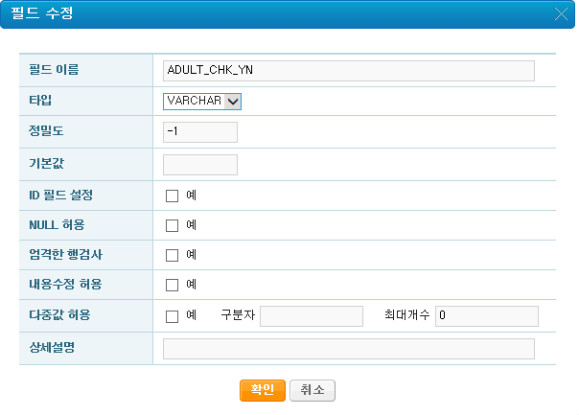

그림 7‑64 스키마 수정 화면

##### 스키마 정보

스키마의 상세정보를 확인할 수 있는 화면입니다. [확인]을 누르시면 스키마 설정의 메인 화면으로 이동하게 됩니다. 리스트에서 확인할 수 없는 상세정보들을 확인할 수 있습니다.

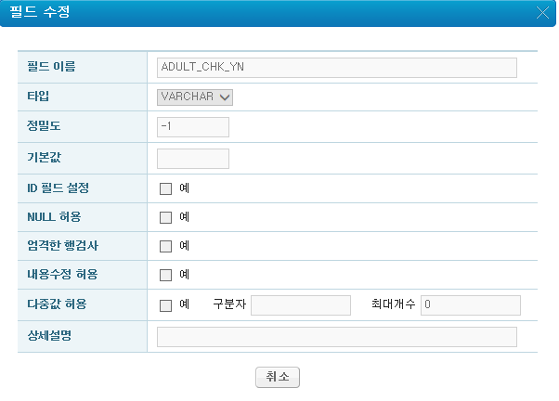

그림 7‑65 스키마 정보 화면

##### 색인필드 설정

색인필드란 검색의 키워드가 되는 정보를 가지고 있는 필드에 대한 역 파일 정보를 기록하는 검색인덱스를 생성합니다. 이 검색인덱스를 통해 MARINER4는 문서에 대한 검색을 수행하게 됩니다.

##### 색인필드 설정 메인

색인필드 설정 메인 화면은 색인필드 메뉴 버튼들과 각 색인필드의 상세 설명으로 구성되어있습니다.

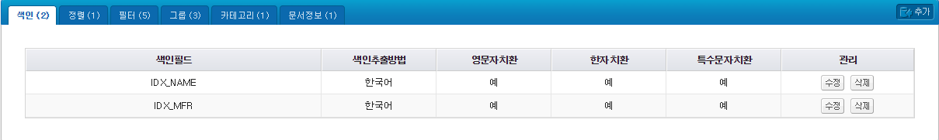

그림 7‑66 색인 필드 설정 메인 화면

색인필드 메뉴 버튼을 이용하여 해당 기능을 수행할 수 있습니다.

|  |  |
| --- | --- |
| **버튼 명** | **설명** |
| 색인필드 아이디 | 해당 색인필드 설정 정보를 확인할 수 있습니다. |
| 추가 | 새로운 색인 필드를 만들 수 있습니다. |
| 수정 | 해당 색인 필드의 설정 정보를 수정할 수 있습니다. |
| 삭제 | 해당 색인 필드를 삭제할 수 있습니다. |

표 7‑22 색인 필드 메뉴 버튼

색인필드 리스트의 상세 설명입니다.

|  |  |
| --- | --- |
| **필드 명** | **설명** |
| 색인필드 | 해당 색인필드의 ID를 나타냅니다. |
| 색인추출방법 | 해당 색인필드의 색인추출방법을 나타냅니다. |
| 영문자치환 | 해당 색인필드의 영문자치환 사용 여부를 나타냅니다. |
| 한자치환 | 해당 색인필드의 한자치환 사용 여부를 나타냅니다. |
| 특수문자치환 | 해당 색인필드의 특수문자치환 사용 여부를 나타냅니다. |

표 7‑23 색인 필드 리스트 상세 설명

##### 색인필드 설정 추가

색인필드를 추가하는 화면입니다. 색인필드를 추가하시면 해당필드를 이용하여 검색할 수 있습니다.

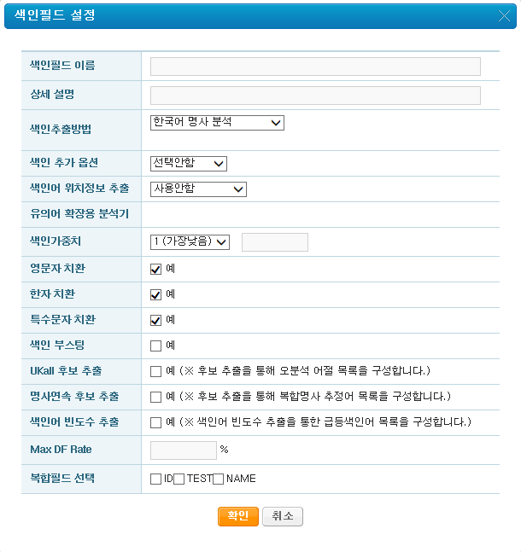

그림 7‑67 색인 필드 설정 추가 화면

|  |  |  |
| --- | --- | --- |
| **셋팅항목** | **구분** | **설명** |
| 색인 필드 이름 |  | 색인의 ID를 나타냅니다. |
| 상세설명 |  | 색인에 대한 부가 설명입니다. |
| 색인  추출 방법 |  | MARINER4에서는 여러 색인 추출 방법을 이용해서 필드에서 색인어를 추출합니다. |
| 한국어 형태소 분석 | 필드에서 한국어 형태소 분석을 통하여 색인어를 추출합니다. |
| 확장 한국어 형태소 분석 | 한국어 형태소 분석을 통하여 추출한 색인어들과 어절, 형태소분석기에서 색인어로 추출되지 않은 자투리 어절을 이용하여 색인어를 추출합니다. |
| 한국어 명사 분석 | 필드에서 한국어 형태소 분석을 통하여 분석된 명사만을 색인어로 추출합니다. |
| 한국어 구 분석 | 필드에서 한국어 구 분석을 통하여 추출된 구만을 색인어로 추출합니다. |
| Unigram | 유니그램 기법을 이용해서 색인어를 추출합니다. |
| Bigram | 바이그램 기법을 이용해서 색인어를 추출합니다. |
| Trigram | 3-그램 기법을 이용해서 색인어를 추출합니다. |
| Quadgram | 4-그램 기법을 이용해서 색인어를 추출합니다. |
| Truncation | 절단검색이 가능하게 하도록 색인어를 추출합니다. |
| Field | 필드의 내용 전체를 하나의 색인어로 추출합니다. |
| White-space | 필드의 내용으로부터 공백 단위로 색인어로 추출합니다. |
| PreMatch | Prefix 매칭 기법을 이용해서 색인어를 추출합니다. |
| PostMatch | Postfix 매칭 기법을 이용해서 색인어를 추출합니다. |
| Like | Like 매칭 기법을 이용해서 색인어를 추출합니다. |
| 구분자 색인 | 필드의 내용으로부터 구분자 단위로 색인어로 추출합니다. |
| Truncation | 절단 검색이 가능하게 하도록 색인어를 추출합니다. |
| WildCard | WildCard 문자 (*, ?) 를 이용한 검색 결과 제공을 위해 색인어를 추출합니다. |
| Prepost | 전/후방에만 Wildcard 문자 (*) 를 사용한 검색 결과 제공을 위해 색인어를 추출합니다. |
| 사용자 추출기 | 사용할 색인/검색 추출기 클래스를 직접 입력하고 이를 이용해서 색인어를 추출합니다. |
| 색인 추가  옵션 | 선택안함 | 색인 추가 옵션을 설정하지 않습니다. 단, Bigram 색인 추출방법 사용시 한글만 Bigram 단위로 추출합니다. |
| STEMMING | 한국어 형태소 분석, 확장 한국어 형태소 분석, 한국어 명사 분석 색인 추출방법 사용시에 선택 가능하며, 어간단위로 추출합니다. |
| 모델명 추출 | 한국어 형태소 분석, 확장 한국어 형태소 분석, 한국어 명사 분석 색인 추출방법 사용시에 선택 가능하며, 모델명을 추출합니다. |
| 영문 BIGRAM | Bigram 색인 추출방법 사용시에 선택 가능하며, 한글이외의 영문, 숫자에 대해 Bigram 단위로 추출합니다. |
| 선택안함-TRIM | Bigram 색인 추출방법 사용시에 선택 가능하며, 한글패턴의 공백을 제거한 뒤 한글만 Bigram 단위로 추출합니다. |
| 영문 BIGRAM-TRIM | Bigram 색인 추출방법 사용시에 선택 가능하며, 한글패턴의 공백을 제거한 뒤 한글이외의 영문, 숫자에 대해 Bigram 단위로 추출합니다. |
| 단일음절 추가 추출 | Like 색인 추출방법 사용시에 선택 가능하며, 단일음절에 대해서도 색인어를 추출합니다. |
| 색인 추출기 옵션 | 사용자 추출기 사용 시 색인추출기 추가 옵션을 설정합니다. |
| 검색 추출기 옵션 | 사용자 추출기 사용 시 검색추출기 추가 옵션을 설정합니다. |
| 색인어  위치정보 추출 |  | 색인 시 문장 또는 색인어 단위의 위치정보를 추가로 추출하여 NEAR/WITHIN 검색이 가능합니다. |
| 문장 위치정보 | 문장 위치정보를 추출합니다. |
| 색인어 위치정보 | 색인어 위치정보를 추출합니다. |
| 유의어 확장용 분석기 |  | Bigram 추출방법을 사용할 경우 유의어 확장 시 사용할 추출기를 선택할 수 있습니다. |
| 색인 가중치 |  | 해당 색인이 가지는 가중치 정도를 나타냅니다. |
| 1 | 매우 낮음 (기본 설정) |
| 2 | 낮음 |
| 3 | 보통 |
| 4 | 높음 |
| 5 | 매우 높음 |
| 영문자 치환 |  | 색인 생성시 영문자 치환 기능을 사용할지 여부를 선택합니다. |
| 한자 치환 |  | 색인 생성시 한자 치환 기능을 사용할지 여부를 선택합니다. |
| 특수문자 치환 |  | 색인 생성시 특수문자 치환 기능을 사용할지 여부를 선택합니다. |
| 색인 부스팅 |  | 색인 필드의 내용을 메모리에 올려서 사용할지 여부를 선택합니다. |
| Ukall 후보 추출 |  | 색인시 미등록어로 추출되는 단어들을 따로 등록하여 통합 사전관리에서 사용자 사전에 등록하여 사용할 수 있게 합니다. (한국어 형태소 분석 추출에서만 제공) |
| 명사 연속 후보 추출 |  | 색인시 명사 연속으로 추출되는 어절들을 따로 등록하여 통합 사전관리에서 사용자 복합어 사전에 등록하여 사용할 수 있게 합니다. (한국어 형태소 분석 추출에서만 제공) |
| 색인어 빈도수 추출 |  | 색인시 색인어의 빈도수를 따로 기록하여 인기 색인어를 추출하고, 급등 색인어 목록에서 볼 수 있도록 합니다. (한국어 형태소 분석 추출에서만 제공) |
| Max DF Rate |  | 유사문서 검색옵션을 사용하는 경우 MAX DF Rate 이하인 단어만 검색 시 사용되도록 설정합니다. |
| 복합필드 선택 |  | 색인 필드의 스키마로 사용할지 여부를 선택합니다. |

표 7‑24 색인 필드 셋팅 항목 세부 설명

##### 색인필드 설정 수정

색인필드를 수정하는 화면입니다. [확인] 버튼을 클릭하면 색인필드가 수정되며, [취소] 버튼을 클릭하시면 수정이 취소되고 색인필드 설정의 메인 화면으로 이동합니다. 수정 시에는 색인필드 이름은 수정하실 수 없습니다.

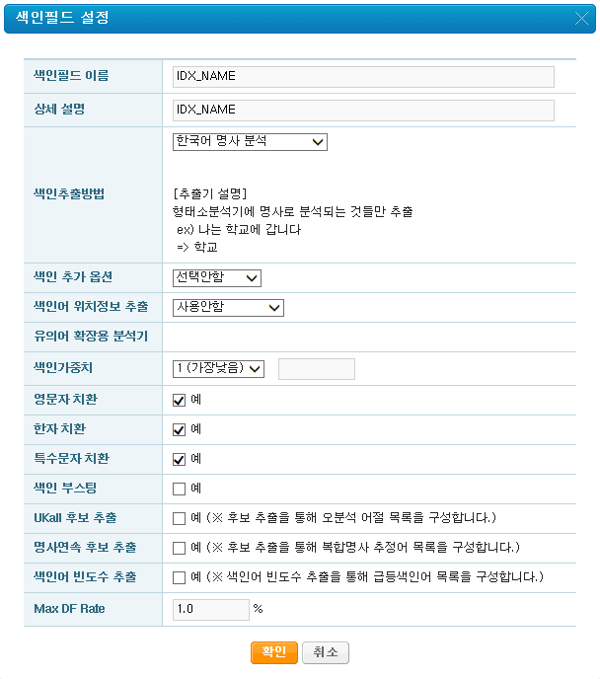

그림 7‑68 색인 필드 설정 수정 화면

##### 색인필드 설정 정보

색인필드를 상세정보를 확인하는 화면입니다. [확인] 버튼을 클릭하면 색인필드 설정의 메인 화면으로 이동하게 됩니다.

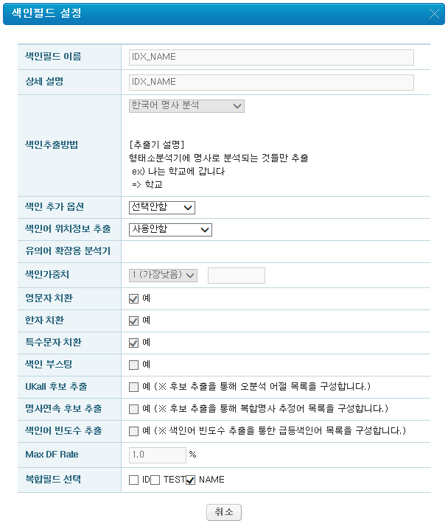

그림 7‑69 색인 필드 설정 정보 화면

##### 색인필드 설정 삭제

색인필드 [삭제] 버튼 선택 시 나타나는 확인 창 입니다. [확인]을 클릭하면 색인필드가 삭제되고, [취소]를 누르면 원래 화면으로 복귀합니다.

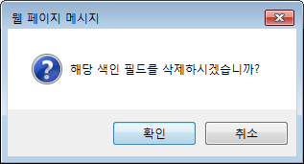

그림 7‑70 삭제 확인 창

##### 복합필드 선택

복합 필드는 색인 필드 설정 시 여러 개의 필드를 이용하고자 할 때 설정 할 수 있습니다. 색인 필드 설정 시 복합필드를 설정한 경우 해당 복합필드들에서 검색어를 추출하여 단일 색인 필드로 구성됩니다.

색인 필드의 복합필터 설정화면은 다음과 같습니다.

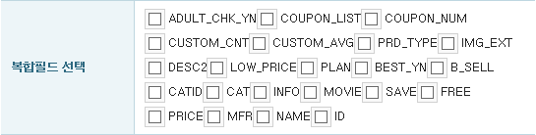

그림 7‑71 복합 필드 선택 화면

색인 필드에서는 스키마를 1개 이상 설정해야 합니다.

스키마를 설정하기 위해서는 체크박스를 선택해 주시면 됩니다. 체크된 스키마는 색인 필드의 스키마로 설정됩니다.

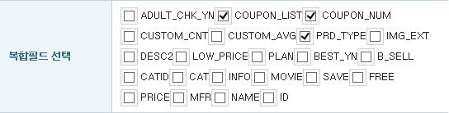

그림 7‑72 복합 필드 선택 예제

색인 필드에서 복합필드는 위와 같이 설정하시고 추가/수정을 선택하시면 해당 색인 필드에 적용이 됩니다.

##### 정렬필드 설정

정렬필드란 검색인덱스를 통해서 검색된 문서를 지정된 순서로 정렬할 수 있는 기능을 합니다.

##### 설정 시 유의사항 (제약사항)

정렬 필드를 설정하기 위해서는 스키마 설정에서 하나 이상의 스키마가 설정 되어야 합니다.

Varchar로 타입이 설정된 스키마는 정렬필드에서 사용할 수 없습니다.

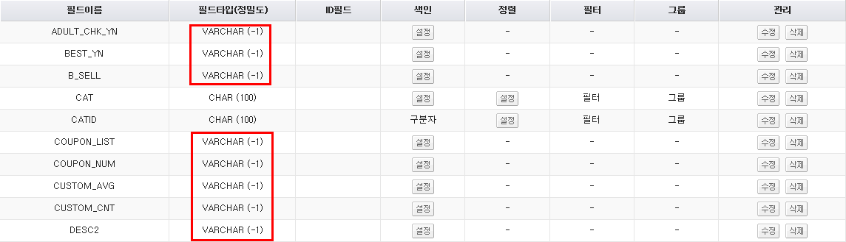

그림 7‑73 정렬 필드 설정 유의 사항

##### 정렬 필드 메인 화면

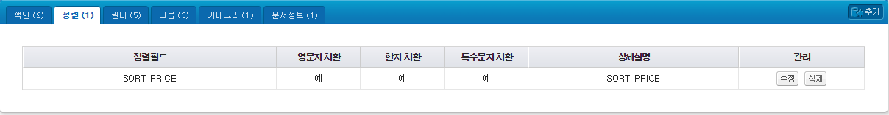

그림 7‑74 정렬 필드 설정 메인 화면

정렬필드 메뉴 버튼을 이용하여 해당 기능을 수행할 수 있습니다.

|  |  |
| --- | --- |
| **버튼 명** | **설명** |
| 정렬필드 아이디 | 해당 정렬필드 설정 정보를 확인할 수 있습니다. |
| 추가 | 새로운 정렬 필드를 만들 수 있습니다. |
| 수정 | 해당 정렬 필드의 설정 정보를 수정할 수 있습니다. |
| 삭제 | 해당 정렬 필드를 삭제할 수 있습니다. |

표 7‑25 정렬 필드 메뉴 버튼

정렬필드 리스트의 상세 설명입니다.

|  |  |
| --- | --- |
| **필드 명** | **설명** |
| 정렬필드 | 해당 정렬필드의 ID를 나타냅니다. |
| 영문자치환 | 해당 정렬필드의 영문자치환 사용 여부를 나타냅니다. |
| 한자치환 | 해당 정렬필드의 한자치환 사용 여부를 나타냅니다. |
| 특수문자치환 | 해당 정렬필드의 특수문자치환 사용 여부를 나타냅니다. |
| 상세설명 | 해당 정렬필드의 상세설명을 나타냅니다. |

표 7‑26 정렬 필드 리스트 상세 설명

##### 정렬 필드 추가

정렬필드를 추가하는 화면입니다. 정렬필드는 검색화면 구성 시 검색결과의 정렬이 필요할 때 특정 규칙대로 정렬되도록 설정할 수 있는 기능을 합니다. 비활성화 되어 있는 스키마 ID는 설정이 불가능한 varchar타입의 스키마 입니다.

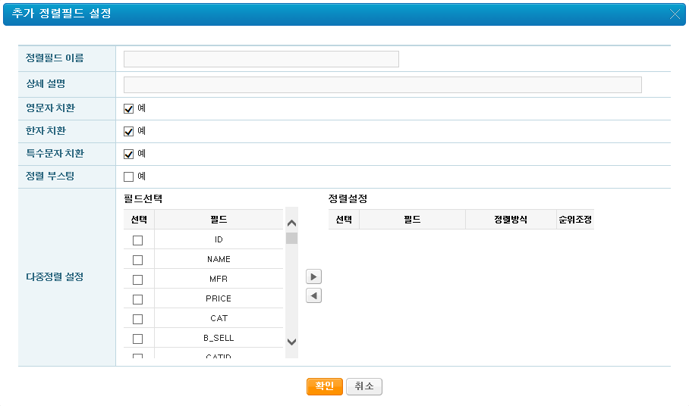

그림 7‑75 정렬 필드 추가 화면

|  |  |
| --- | --- |
| **셋팅항목** | **설명** |
| 정렬 필드 이름 | 정렬인덱스의 ID를 설정합니다. |
| 상세설명 | 정렬 필드에 대한 부가 설명을 입력합니다. |
| 영문자 치환 | 색인 생성시 영문자 치환 기능을 사용할지 여부를 설정합니다. |
| 한자 치환 | 색인 생성시 한자 치환 기능을 사용할지 여부를 설정합니다. |
| 특수문자 치환 | 색인 생성시 특수문자 치환 기능을 사용할지 여부를 설정합니다. |
| 정렬 부스팅 | 정렬 필드의 내용을 메모리에 올려서 사용할지 여부를 설정합니다. |
| 다중정렬 설정 | 정렬 필드의 스키마로 사용할지 여부를 설정합니다. |

표 7‑27 정렬 필드 셋팅 항목 세부 설명

##### 정렬 필드 수정

정렬필드를 수정하는 화면입니다. [확인] 버튼을 클릭하면 정렬필드가 수정되며, [취소] 버튼을 클릭하시면 수정이 취소되고 정렬필드 설정의 메인 화면으로 이동합니다. 비활성화 되어 있는 스키마 ID는 설정이 불가능한 varchar타입의 스키마 입니다.

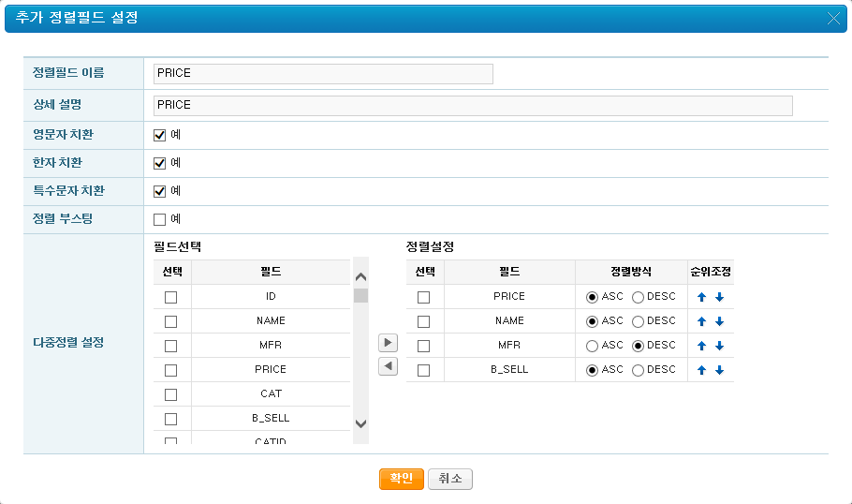

그림 7‑76 정렬 필드 수정 화면

##### 정렬 필드 정보 보기

정렬필드의 상세정보를 보여주는 화면입니다. [확인] 버튼을 클릭하면 정렬필드 설정의 메인 화면으로 이동하게 됩니다.

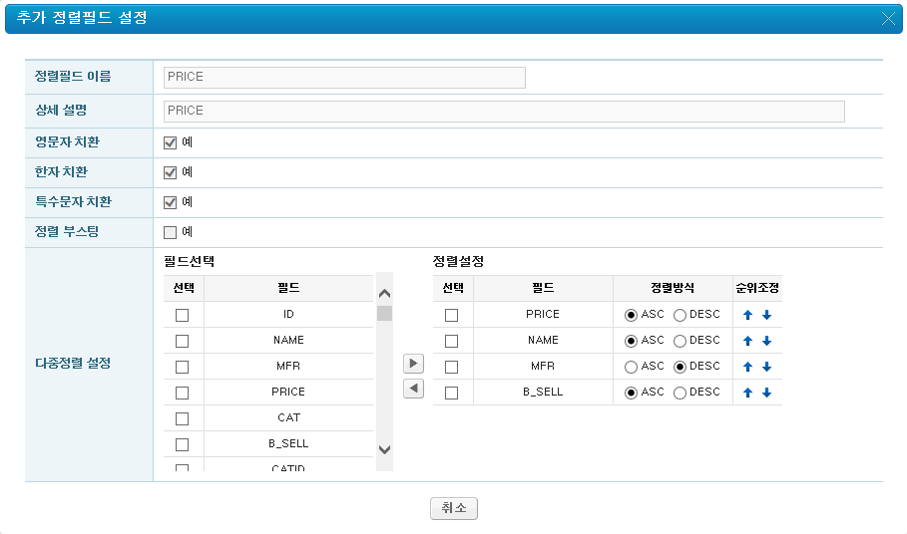

그림 7‑77 정렬 필드 상세 정보 보기 화면

##### 정렬필드 설정 삭제

정렬필드 삭제 버튼 선택 시 나타나는 확인 창 입니다. [확인]을 클릭하면 정렬필드가 삭제되고, [취소]를 누르면 원래 화면으로 복귀합니다.

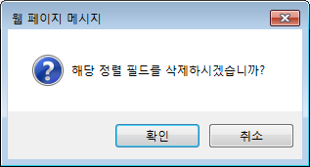

그림 7‑78 삭제 확인 창

##### 다중정렬 설정

정렬필드 설정 시에 다중정렬을 설정하고자 할 경우에는 필드간의 우선순위와 오름차순/내림차순을 정의해주어야 합니다

정렬필드의 스키마 설정화면은 다음과 같습니다.

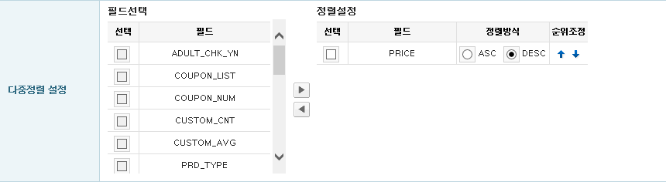

그림 7‑79 정렬 필드를 위한 스키마 설정 화면

정렬필드에서 스키마를 추가 하시려면  버튼을 정렬필드에서 스키마를 삭제 하려면  버튼을 선택합니다.

왼쪽 패널에서 추가 하고자 하는 스키마를 여러 개 택한 후  버튼을 누르면 오른쪽 패널에 정렬필드로 설정된 스키마가 추가가 됩니다.

정렬필드에서 설정된 스키마를 제거 하고 싶을 경우, 오른쪽 패널에서 제거하고자 하는 스키마를 선택 한 후  버튼을 이용하여 정렬필드에서 설정할 스키마의 대상목록에서 삭제합니다.

정렬필드에서 설정된 스키마의 순서를 변경하기 위해서는 버튼과 버튼을 이용하시면 순서 변경이 가능합니다. 이때는 반드시 하나의 스키마를 설정하신 후에 선택하셔야 적용이 됩니다.



그림 7‑80 정렬 필드를 위한 스키마 정렬 방식 변경 화면

정렬필드에서 스키마는 위와 같이 설정하시고 [추가]/[수정]을 선택하시면 해당 정렬 필드에 적용이 됩니다.

##### 필터 필드 설정

필터 필드란 검정 인덱스에 의해서 검색된 결과 중 사용자가 원하는 문서만을 걸러주도록 하는 정보를 생성합니다.

##### 설정 시 유의사항(제약사항)

Varchar 타입으로 선언된 스키마는 필터필드에서 사용할 수 없습니다.



그림 7‑81 필터 필드 설정 시 유의 사항

##### 필터 필드의 메인 화면

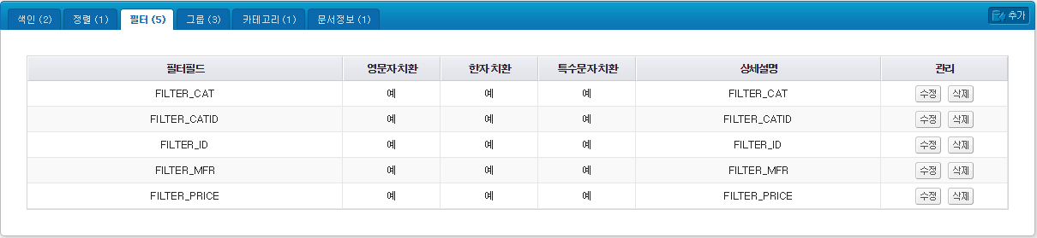

그림 7‑82 필터 필드 메인 화면

필터필드 메뉴 버튼을 이용하여 해당 기능을 수행할 수 있습니다.

|  |  |
| --- | --- |
| **버튼 명** | **설명** |
| 필터 아이디 | 해당 필터필드 설정 정보를 확인할 수 있습니다. |
| 추가 | 새로운 필터 필드를 만들 수 있습니다. |
| 수정 | 해당 필터 필드의 설정 정보를 수정할 수 있습니다. |
| 삭제 | 해당 필터 필드를 삭제할 수 있습니다. |

표 7‑28 필터 필드 메뉴 버튼

필터필드 리스트의 상세 설명입니다.

|  |  |
| --- | --- |
| **필드 명** | **설명** |
| 필터필드 | 해당 필터필드의 ID를 나타냅니다. |
| 영문자치환 | 해당 필터필드의 영문자치환 사용 여부를 나타냅니다. |
| 한자치환 | 해당 필터필드의 한자치환 사용 여부를 나타냅니다. |
| 특수문자치환 | 해당 필터필드의 특수문자치환 사용 여부를 나타냅니다. |
| 상세설명 | 해당 필터필드의 상세설명을 나타냅니다. |

표 7‑29 필터 필드 리스트 상세 설명

##### 필터필드의 추가

필터 필드를 추가하는 화면입니다.

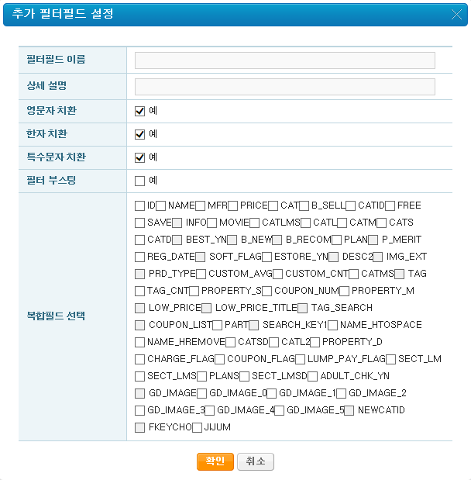

그림 7‑83 필터 필드 추가 화면

|  |  |
| --- | --- |
| **셋팅항목** | **설명** |
| 필터 필드 이름 | 필터 필드의 ID를 설정합니다. |
| 상세설명 | 필터 필드에 대한 부가 설명을 입력합니다. |
| 영문자 치환 | 정렬 생성시 영문자 치환 기능을 사용할지 여부를 설정합니다. |
| 한자 치환 | 정렬 생성시 한자 치환 기능을 사용할지 여부를 설정합니다. |
| 특수문자 치환 | 정렬 생성시 특수문자 치환 기능을 사용할지 여부를 설정합니다. |
| 필터 부스팅 | 필터 필드의 내용을 메모리에 올려서 사용할지 여부를 설정합니다. |
| 복합필드 선택 | 필터 필드의 스키마로 사용할지 여부를 설정합니다. |

표 7‑30 필터 필드 셋팅 항목 세부 설명

##### 필터 필드의 수정

필터 필드를 수정하는 화면입니다. [확인] 버튼을 클릭하면 필터필드가 수정되며, [취소] 버튼을 클릭하시면 수정이 취소되고 필터필드 설정의 메인 화면으로 이동합니다. 수정 시에는 필터필드 이름은 수정하실 수 없습니다.

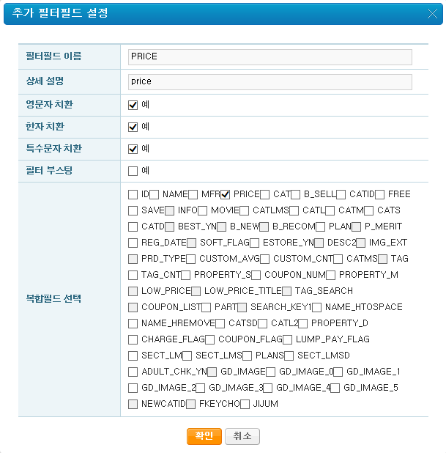

그림 7‑84 필터 필드 수정 화면

##### 필터 필드 상세 정보

필터필드의 상세정보를 확인하는 화면입니다. [확인] 버튼을 클릭하면 필터필드 설정의 메인 화면으로 이동하게 됩니다.

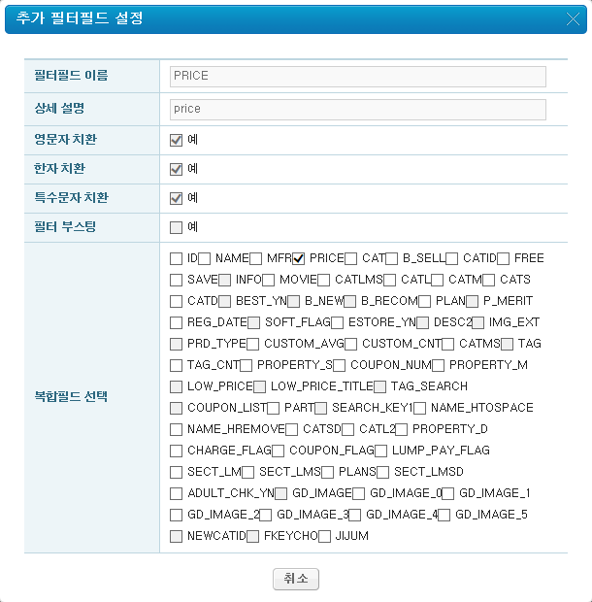

그림 7‑85 필터 필드 상세 정보 화면

##### 필터필드 설정 삭제

필터필드 [삭제] 버튼 선택 시 나타나는 확인 창 입니다. [확인]을 클릭하면 필터필드가 삭제되고, [취소]를 누르면 원래 화면으로 복귀합니다.

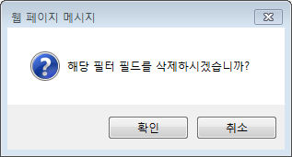

그림 7‑86 삭제 확인 창

##### 복합필드 선택

복합 필드는 필터 필드 설정 시 여러 개의 필드를 이용하고자 할 때 설정 할 수 있습니다. 필터 필드 설정 시에는 복합필드를 설정 할 경우 Schema에 설정된 순서에 의해 복합필드들의 값의 조합으로 필터 대상 필드 값을 생성합니다.

필터 필드의 복합필터 설정화면은 다음과 같습니다.



그림 7‑87 복합 필드 선택 화면

필터 필드에서는 스키마를 1개 이상 설정해야 합니다.

스키마를 설정하기 위해서는 체크박스를 선택해 주시면 됩니다. 체크된 스키마는 필터 필드의 스키마로 설정됩니다.



그림 7‑88 복합 필드 선택 예제

필터 필드에서 복합필드는 위와 같이 설정하시고 추가/수정을 선택하시면 해당 필터 필드에 적용이 됩니다.

필터 필드 설정시 varchar 타입은 복합필드로 선택 할 수 없습니다.

##### 그룹 필드 설정

그룹 필드란 검색된 결과를 특성 필드의 값으로 개수를 세어 그 수를 검색 결과에 같이 출력하기 위해서 사용하는 부가 정보입니다.

##### 설정 시 유의사항(제약사항).

Varchar 타입으로 설정된 스키마는 그룹 필드에서 사용할 수 없습니다.



그림 7‑89 그룹 필드 설정 시 유의 사항

##### 그룹 필드 설정의 메인

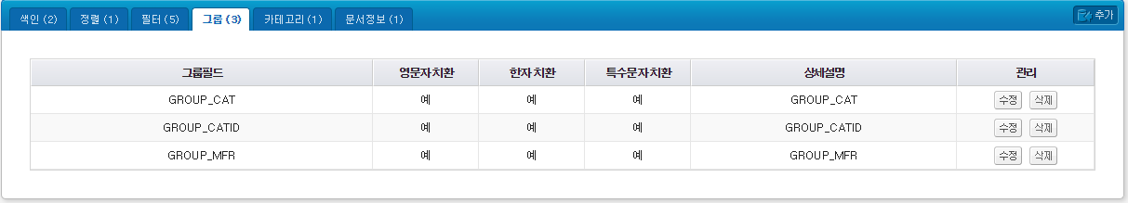

그림 7‑90 그룹 필드 메인 화면

그룹필드 메뉴 버튼을 이용하여 해당 기능을 수행할 수 있습니다.

|  |  |
| --- | --- |
| **버튼 명** | **설명** |
| 그룹필드 아이디 | 해당 그룹필드 설정 정보를 확인합니다. |
| 추가 | 새로운 그룹 필드를 추가합니다. |
| 수정 | 해당 그룹 필드의 설정 정보를 수정합니다. |
| 삭제 | 해당 그룹 필드를 삭제합니다. |

표 7‑31 그룹 필드 메뉴 버튼

그룹필드 리스트의 상세 설명입니다.

|  |  |
| --- | --- |
| **필드 명** | **설명** |
| 그룹필드 | 해당 그룹필드의 ID를 나타냅니다. |
| 영문자치환 | 해당 그룹필드의 영문자치환 사용 여부를 나타냅니다. |
| 한자치환 | 해당 그룹필드의 한자치환 사용 여부를 나타냅니다. |
| 특수문자치환 | 해당 그룹필드의 특수문자치환 사용 여부를 나타냅니다. |
| 상세설명 | 해당 그룹필드의 상세설명을 나타냅니다. |

표 7‑32 그룹 필드 리스트 상세 설명

##### 그룹 필드 추가

검색 시 그룹핑 대상이 될 필드를 추가하는 화면입니다.

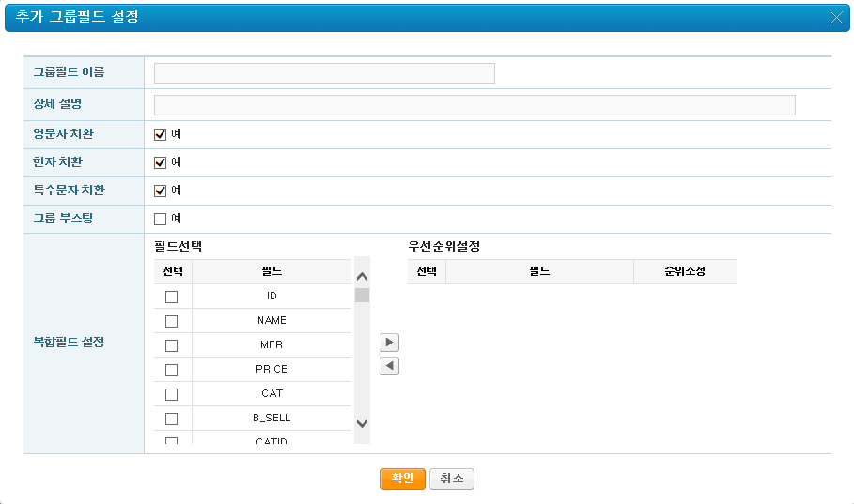

그림 7‑91 그룹 필드 추가 화면

|  |  |
| --- | --- |
| **셋팅항목** | **설명** |
| 그룹 필드 이름 | 그룹 필드의 ID를 설정합니다. |
| 상세설명 | 그룹 필드에 대한 부가 설명을 입력합니다. |
| 영문자 치환 | 정렬 생성시 영문자 치환 기능을 사용할지 여부를 설정합니다. |
| 한자 치환 | 정렬 생성시 한자 치환 기능을 사용할지 여부를 설정합니다. |
| 특수문자 치환 | 정렬 생성시 특수문자 치환 기능을 사용할지 여부를 설정합니다. |
| 그룹 부스팅 | 그룹 필드의 내용을 메모리에 올려서 사용할지 여부를 설정합니다. |
| 복합필드 선택 | 그룹 필드의 스키마로 사용할지 여부를 설정합니다. |

표 7‑33 그룹 필드 셋팅 항목 세부 설명

##### 그룹 필드 수정

그룹필드를 수정하는 화면입니다. [확인] 버튼을 클릭하면 그룹필드가 수정되며, [취소] 버튼을 클릭하시면 수정이 취소되고 그룹필드 설정의 메인 화면으로 이동합니다. 수정 시에는 그룹필드 이름은 수정하실 수 없습니다.

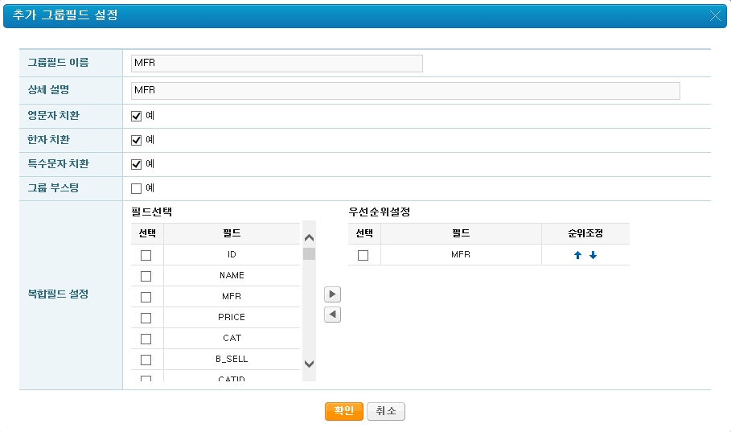

그림 7‑92 그룹 필드 수정 화면

##### 그룹 필드 상세 정보

그룹 필드의 상세정보를 확인할 수 있는 화면입니다. 확인 버튼을 클릭하면 그룹필드 설정의 메인 화면으로 이동하게 됩니다.

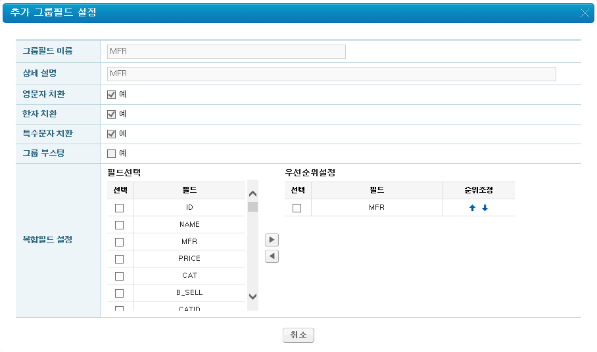

그림 7‑93 그룹 필드 정보 화면

##### 그룹필드 설정 삭제

그룹필드 삭제 버튼 선택 시 나타나는 확인 창 입니다. [확인]을 클릭하면 그룹필드가 삭제되고, [취소]를 누르면 원래 화면으로 복귀합니다.

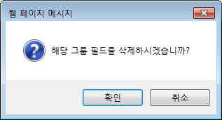

그림 7‑94 삭제 확인 창

##### 복합필드 설정

복합 필드는 그룹 필드 설정 시 여러 개의 필드를 이용하고자 할 때 설정 할 수 있습니다. 그룹 필드 설정 시에는 복합필드를 설정 할 경우 설정한 우선순위에 따라 복합필드들의 값의 조합으로 그룹 대상 필드 값을 생성합니다.

그룹 필드의 스키마 설정화면은 다음과 같습니다.

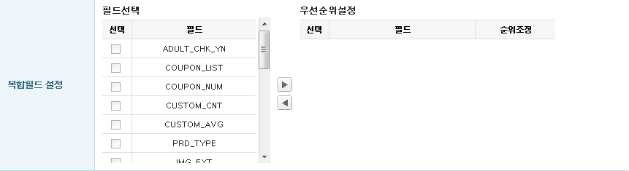

그림 7‑95 그룹 필드를 위한 스키마 설정 화면

그룹필드에서 스키마를 추가 하시려면  버튼을 그룹필드에서 스키마를 삭제 하려면  버튼을 선택합니다.

왼쪽 패널에서 추가 하고자 하는 스키마를 여러 개 택한 후  버튼을 누르면 오른쪽 패널에 그룹필드로 설정된 스키마가 추가가 됩니다.

그룹필드에서 설정된 스키마를 제거 하고 싶을 경우, 오른쪽 패널에서 제거하고자 하는 스키마를 선택 한 후  버튼을 이용하여 그룹필드에서 설정할 스키마의 대상목록에서 삭제합니다.

그룹필드에서 설정된 스키마의 순서를 변경하기 위해서는 버튼과 버튼을 이용하시면 순서 변경이 가능합니다. 이때는 반드시 하나의 스키마를 설정하신 후에 선택하셔야 적용이 됩니다.

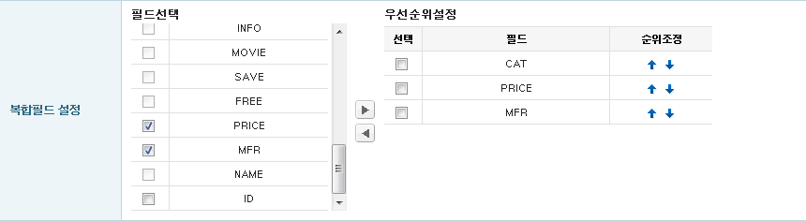

그림 7‑96 그룹 필드를 위한 우선순위 변경 화면

그룹필드에서 스키마는 위와 같이 설정하시고 [추가]/[수정]을 선택하시면 해당 그룹필드에 적용이 됩니다.

그룹 필드 설정 시 varchar 타입은 복합필드로 선택 할 수 없습니다.

##### 카테고리 색인필드 설정

카테고리 색인필드는 다중분류의 카테고리 필드들을 통합하여 검색할 수 있도록 합니다.

##### 카테고리 색인필드의 메인 화면

카테고리 색인필드는 한 문서에 여러 계층의 카테고리가 지정되어 있는 경우 문서가 가질 수 있는 모든 카테고리 값을 해당 필드에 생성할 수 있습니다. 카테고리 색인필드 설정 시 여러 개의 색인된 카테고리 형태의 필드를 이용하고자 할 때 설정할 수 있습니다. 카테고리 색인 필드 설정 시에는 복합필드를 설정 할 경우 설정된 필드들의 카테고리의 값의 조합으로 카테고리 색인필드 값을 생성합니다.

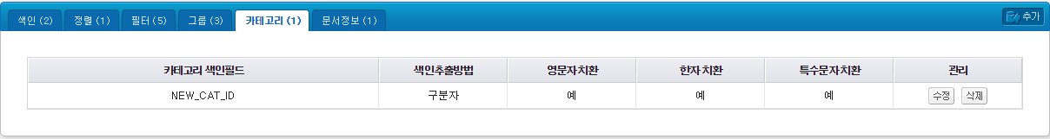

그림 7‑97 카테고리 색인 필드 메인 화면

카테고리 메뉴 버튼을 이용하여 해당 기능을 수행할 수 있습니다.

|  |  |
| --- | --- |
| **버튼 명** | **설명** |
| 카테고리 색인필드 아이디 | 해당 카테고리 색인필드 설정 정보를 확인할 수 있습니다. |
| 추가 | 새로운 카테고리 색인필드를 만들 수 있습니다. |
| 수정 | 해당 카테고리 색인필드의 설정 정보를 수정할 수 있습니다. |
| 삭제 | 해당 카테고리 색인필드를 삭제할 수 있습니다. |

표 7‑34 카테고리 색인 필드 메뉴 버튼

카테고리 색인필드 리스트의 상세 설명입니다.

|  |  |
| --- | --- |
| **필드 명** | **설명** |
| 카테고리 색인필드 | 해당 카테고리 색인필드의 ID를 나타냅니다. |
| 영문자치환 | 해당 카테고리 색인필드의 영문자치환 사용 여부를 나타냅니다. |
| 한자치환 | 해당 카테고리 색인필드의 한자치환 사용 여부를 나타냅니다. |
| 특수문자치환 | 해당 카테고리 색인필드의 특수문자치환 사용 여부를 나타냅니다. |
| 상세설명 | 해당 카테고리 색인필드의 상세설명을 나타냅니다. |

표 7‑35 카테고리 색인 필드 리스트 상세 설명

##### 카테고리 색인필드의 추가

카테고리 색인필드를 추가하는 화면입니다.

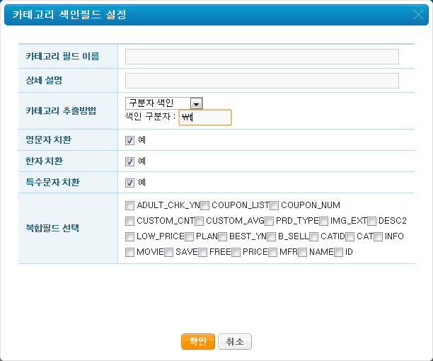

그림 7‑98 카테고리 색인 필드 추가 화면

|  |  |  |
| --- | --- | --- |
| **셋팅항목** | | **설명** |
| 카테고리 필드 이름 | | 카테고리 색인 인덱스의 ID를 설정합니다. |
| 상세설명 | | 카테고리 색인필드에 대한 부가 설명을 입력합니다. |
| 카테고리 추출방법 | | 카테고리 필드 추출 방법을 선택합니다. |
|  | FIELD | 필드의 내용 전체를 하나의 카테고리로 추출합니다. |
|  | WHITE_SPACE | 필드의 내용으로부터 공백 단위로 카테고리를 추출합니다. |
|  | 구분자 색인 | 필드의 내용으로부터 구분자 단위로 카테고리를 추출합니다. 구분자는 단일 캐릭터 문자만 가능합니다. |
| 영문자 치환 | | 카테고리 색인 생성시 영문자 치환 기능을 사용할지 여부를 설정합니다. |
| 한자 치환 | | 카테고리 색인 생성시 한자 치환 기능을 사용할지 여부를 설정합니다. |
| 특수문자 치환 | | 카테고리 색인 생성시 특수문자 치환 기능을 사용할지 여부를 설정합니다. |
| 복합필드 선택 | | 카테고리 색인 필드의 스키마로 사용할지 여부를 설정합니다. |

표 7‑36 카테고리 색인 필드 셋팅 항목 세부 설명

##### 카테고리 색인필드의 수정

카테고리 색인필드를 수정하는 화면입니다.

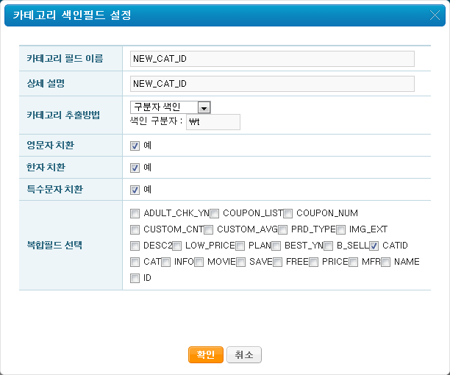

그림 7‑99 카테고리 색인 필드 수정 화면

##### 카테고리 색인필드 상세정보

카테고리 색인필드의 상세정보를 확인할 수 있는 화면입니다. 확인 버튼을 클릭하면 카테고리 색인필드 설정의 메인 화면으로 이동하게 됩니다.

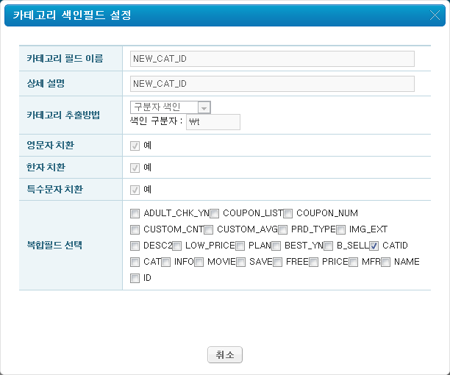

그림 7‑100 카테고리 색인 필드 정보 화면

##### 카테고리 색인필드 설정 삭제

카테고리 색인필드 삭제 버튼 선택 시 나타나는 확인 창 입니다. [확인]을 클릭하면 카테고리 색인필드가 삭제되고, [취소]를 누르면 원래 화면으로 복귀합니다.

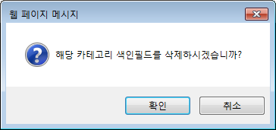

그림 7‑101 카테고리 색인 필드 삭제 확인 창

##### 복합필드 선택

복합 필드는 카테고리 색인필드 설정 시 여러 개의 필드를 이용하고자 할 때 설정 할 수 있습니다. 카테고리 색인필드 설정 시에는 복합필드를 설정할 경우 Schema에 설정된 순서에 의해 복합필드들의 값의 조합으로 카테고리 색인 대상 필드 값을 생성합니다. 카테고리 색인필드의 복합필드 설정화면은 다음과 같습니다.



그림 7‑102 복합 필드 선택 화면

카테고리 색인필드에서는 스키마를 1개 이상 설정해야 합니다. 스키마를 설정하기 위해서는 체크박스를 선택해 주시면 됩니다. 체크된 스키마는 카테고리 색인필드의 스키마로 설정됩니다.



그림 7‑103 복합 필드 선택 예제

카테고리 색인필드에서 복합필드는 위와 같이 설정하시고 추가/수정을 선택하시면 해당 카테고리 색인필드에 적용이 됩니다.

##### 문서정보 필드 설정

문서정보 필드는 문서길이 정보를 저장하여, Okapi BM25 가중치 계산시 참조할 수 있도록 하는 필드입니다. 문서정보 색인필드는 1개만 설정 가능합니다.

##### 문서정보 필드의 메인 화면

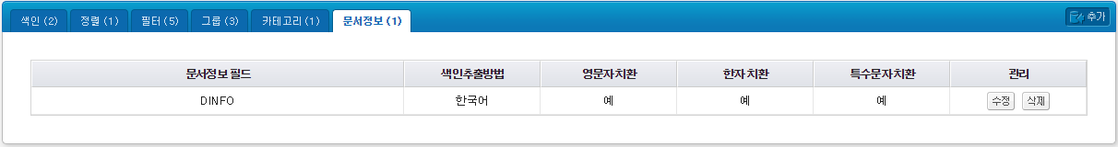

그림 7‑104 문서정보 필드 메인 화면

문서정보 메뉴 버튼을 이용하여 해당 기능을 수행할 수 있습니다.

|  |  |
| --- | --- |
| **버튼 명** | **설명** |
| 문서정보 필드 아이디 | 해당 문서정보 필드 설정 정보를 확인할 수 있습니다. |
| 추가 | 새로운 문서정보 필드를 만들 수 있습니다. (1개의 필드만 설정가능) |
| 수정 | 해당 문서정보 필드의 설정 정보를 수정할 수 있습니다. |
| 삭제 | 해당 문서정보 필드를 삭제할 수 있습니다. |

표 7‑37 문서정보 필드 메뉴 버튼

문서정보 필드 리스트의 상세 설명입니다.

|  |  |
| --- | --- |
| **필드 명** | **설명** |
| 문서정보 필드 | 해당 문서정보 필드의 ID를 나타냅니다. |
| 색인추출방법 | 해당 문서정보 필드의 색인추출방법을 나타냅니다. |
| 영문자치환 | 해당 문서정보 필드의 영문자치환 사용 여부를 나타냅니다. |
| 한자치환 | 해당 문서정보 필드의 한자치환 사용 여부를 나타냅니다. |
| 특수문자치환 | 해당 문서정보 필드의 특수문자치환 사용 여부를 나타냅니다. |

표 7‑38 문서정보 필드 리스트 상세 설명

##### 문서정보 필드의 추가

문서정보 필드를 추가하는 화면입니다.

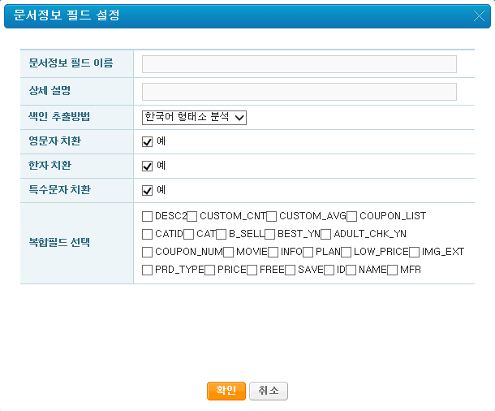

그림 7‑105 문서정보 필드 추가 화면

|  |  |  |
| --- | --- | --- |
| **셋팅항목** | | **설명** |
| 문서정보 필드 이름 | | 문서정보 필드의 ID를 설정합니다. |
| 상세설명 | | 문서정보 필드에 대한 부가 설명을 입력합니다. |
| 색인 추출방법 | | 문서정보 필드의 추출 방법을 선택합니다. |
|  | 한국어형태소분석 | 문서정보 필드의 저장할 문서 길이를 한국어 형태소 분석을 통해 계산합니다. |
| 영문자 치환 | | 문서정보 필드 생성시 영문자 치환 기능을 사용할지 여부를 설정합니다. |
| 한자 치환 | | 문서정보 필드 생성시 한자 치환 기능을 사용할지 여부를 설정합니다. |
| 특수문자 치환 | | 문서정보 필드 생성시 특수문자 치환 기능을 사용할지 여부를 설정합니다. |
| 복합필드 선택 | | 문서정보 필드의 스키마로 사용할지 여부를 설정합니다. |

표 7‑39 문서정보 필드 셋팅 항목 세부 설명

##### 문서정보 필드의 수정

문서정보 필드를 수정하는 화면입니다.

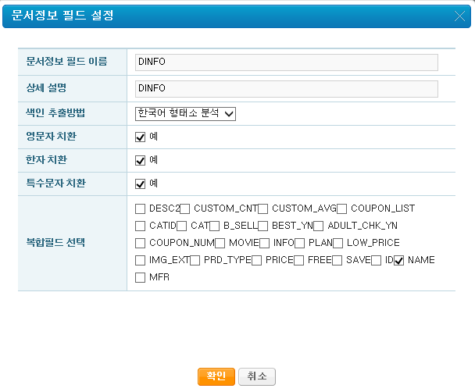

그림 7‑106 문서정보 필드 수정 화면

##### 문서정보 필드 상세정보

문서정보 필드의 상세정보를 확인할 수 있는 화면입니다. 확인 버튼을 클릭하면 문서정보 필드 설정의 메인 화면으로 이동하게 됩니다.

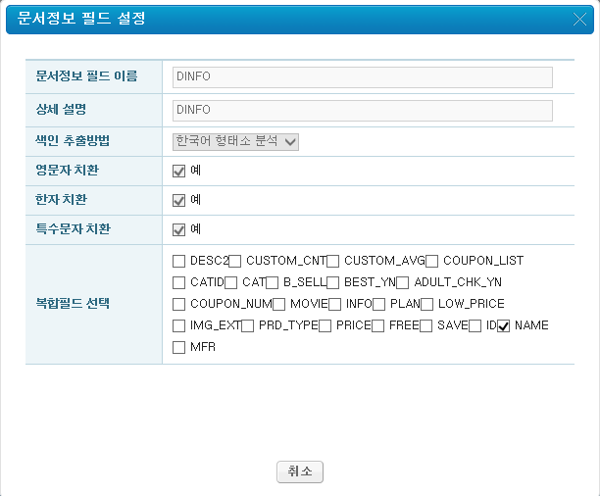

그림 7‑107 문서정보 필드 정보 화면

##### 문서정보 필드 설정 삭제

문서정보 필드 삭제 버튼 선택 시 나타나는 확인 창 입니다. [확인]을 클릭하면 문서정보 필드가 삭제되고, [취소]를 누르면 원래 화면으로 복귀합니다.

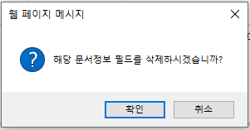

그림 7‑108 문서정보 필드 삭제 확인 창

##### 복합필드 선택

복합 필드는 문서정보 필드 설정 시 여러 개의 필드를 이용하고자 할 때 설정 할 수 있습니다. 문서정보 필드 설정 시에는 복합필드를 설정할 경우 Schema에 설정된 순서에 의해 복합필드들의 값의 조합으로 문서정보 대상 필드 값을 생성합니다. 문서정보 필드의 복합필드 설정화면은 다음과 같습니다.

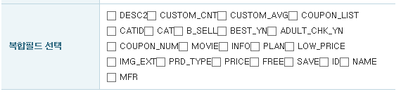

그림 7‑109 복합 필드 선택 화면

문서정보 필드에서는 스키마를 1개 이상 설정해야 합니다. 스키마를 설정하기 위해서는 체크박스를 선택해 주시면 됩니다. 체크된 스키마는 문서정보 필드의 스키마로 설정됩니다.

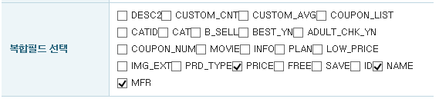

그림 7‑110 복합 필드 선택 예제

문서정보 필드에서 복합필드는 위와 같이 설정하시고 추가/수정을 선택하시면 해당 문서정보 필드에 적용이 됩니다.

#### DB수집 설정

Collection 설정 시 “내장 DBWatcher를 사용함”으로 설정하였을 경우 MARINER4에 내장된 RDBMS 정보 수집기인 DBWatcher를 사용하기 위한 설정을 해야 합니다.

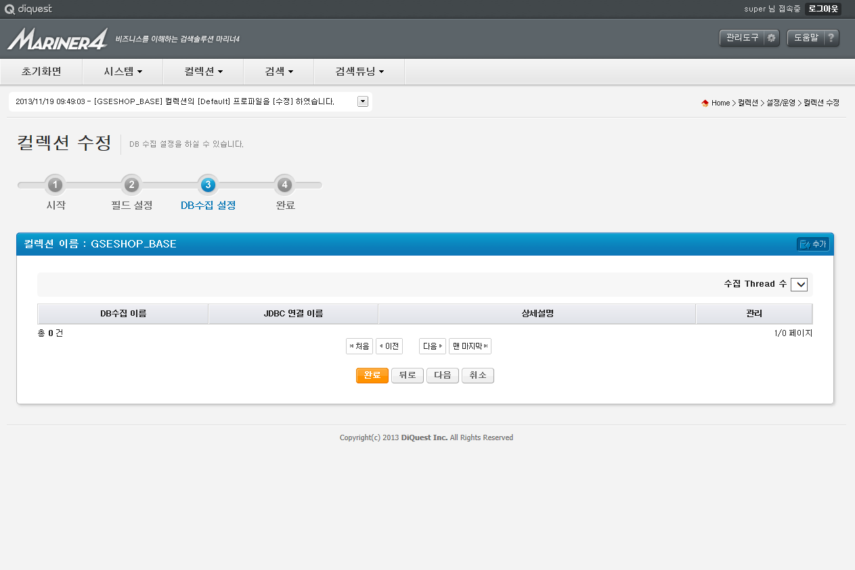

그림 7‑111 DB 수집 설정 초기 화면

수집 Thread 수는 DB 수집이 설정된 수를 나타냅니다.

|  |  |
| --- | --- |
| **필드 명** | **설명** |
| DB 수집 이름 | DB 수집 설정의 이름을 나타냅니다. |
| JDBC 연결 이름 | 연결을 설정한 JDBC 연결 이름을 나타냅니다. |
| 상세 설명 | DB 수집 설정의 이름에 대한 부가 설명을 나타냅니다. |
| 관리 | DB 수집을 수정 또는 삭제할 수 있습니다. |

표 7‑40 수집 설정 리스트

|  |  |
| --- | --- |
| **버튼 명** | **설명** |
| 완료 | 컬렉션 설정을 최종적으로 완료합니다. |
| 뒤로 | 이전 단계인 필드 설정단계로 되돌아 갑니다. |
| 다음 | DB 수집 설정을 마칩니다. |
| 취소 | 컬렉션 설정을 취소합니다. |

표 7‑41 수집 설정 버튼

##### 기본설정

DB수집 설정 단계 중 1 단계인 기본설정 화면입니다.

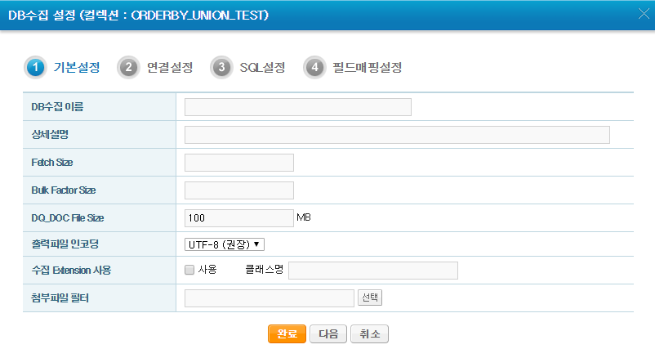

그림 7‑112 DB 수집 설정 - 기본 설정

|  |  |
| --- | --- |
| **필드 명** | **설명** |
| DB 수집 이름 | DB 수집 설정의 이름을 지정합니다. |
| 상세 설명 | DB 수집 설정의 이름에 대한 부가 설명을 나타냅니다. |
| Fetch Size | DB 수집을 위한 Fetch Size를 설정합니다. 상세한 설명은 JDBC API를 참조하시길 바랍니다. |
| Bulk Factor Size | DB 수집시 메모리에서 수집 처리할 문서 수를 지정합니다. |
| DQ_DOC File Size | 생성되는 DQ_DOC 파일의 분할 기준 사이즈를 지정합니다. |
| 출력파일 인코딩 | 출력파일의 인코딩 방식을 설정합니다. UTF-8 타입을 권장합니다. |
| 수집 Extension 사용 | 사용 체크박스 선택 후 클래스 명을 입력하면 수집 Extension을 사용할 수 있습니다. |
| 첨부파일 필터 | 첨부파일의 필터링을 설정합니다. 선택 버튼을 클릭하면 필터를 선택할 수 있습니다. |

표 7‑42 DB 수집 설정 - 기본 설정

설정 값들을 입력한 뒤 [다음] 버튼을 클릭하면 확인 창이 나타나며, [확인] 선택 시 설정내역이 저장되며 [연결설정] 단계로 이동합니다.

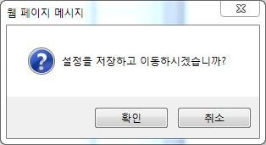

그림 7‑113 설정 저장 확인 창

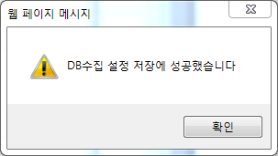

그림 7‑114 설정 저장 결과 창

첨부파일 필터 선택 버튼을 클릭하면 첨부파일 선택창이 나타납니다. 자세한 설정 및 선택 방법은 [첨부파일 필터] 항목을 참조하시기 바랍니다.

##### 연결설정

RDBMS에 접근하기 위한 JDBC URL 정보를 관리하기 위해서 해당 정보를 설정합니다.

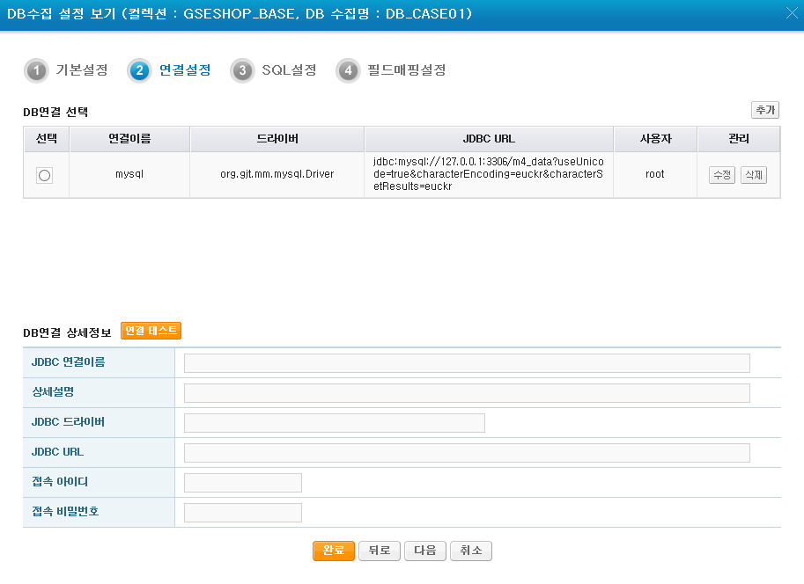

그림 7‑115 DB 수집 설정 - 연결 설정 초기 화면

|  |  |
| --- | --- |
| **버튼 명** | **설명** |
| 추가 | DB연결을 추가합니다. |
| 뒤로 | 연결설정을 취소하고, DB 수집설정의 기본설정 화면으로 돌아갑니다. |
| 다음 | 연결설정 내역을 저장하고, DB 수집설정의 SQL설정으로 진행합니다. |
| 취소 | 연결설정을 취소하고, DB 수집설정 화면으로 돌아갑니다. |

표 7‑43 DB 수집 설정 - 연결 설정 버튼

|  |  |
| --- | --- |
| **필드 명** | **설명** |
| 선택 | 상세정보를 보기 위한 DB연결을 선택합니다. |
| 연결이름 | DB 수집 설정의 이름을 나타냅니다. |
| 드라이버 | 데이터베이스에 접속할 JDBC 드라이버를 나타냅니다. |
| JDBC URL | 데이터베이스에 접속할 JDBC URL을 나타냅니다. |
| 사용자 | 데이터베이스에 접근하기 위한 사용자 계정입니다. |
| 관리 | 해당 DB연결을 수정/삭제합니다. 단, 사용하고 있는 DB연결은 삭제하실 수 없습니다. |

표 7‑44 DB 수집 설정 - 연결 설정 리스트

DB 수집을 추가하기 위해서는 하나 이상의 JDBC 연결정보가 있어야 합니다. 따라서 연결정보가 없다면 DB연결 추가 버튼을 선택합니다. DB연결을 추가하는 화면입니다. 해당 항목들은 아래의 내용을 참고해서 입력하시기 바랍니다. [연결테스트] 버튼을 누르면 입력한 정보에 대한 연결 테스트를 수행할 수 있습니다.

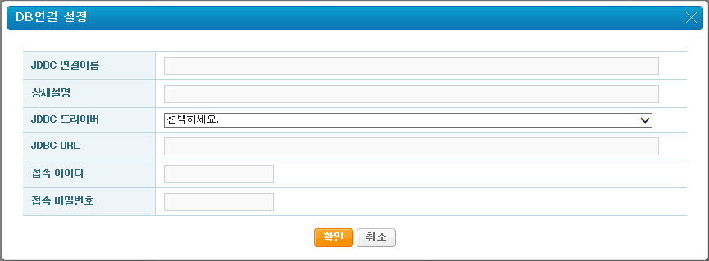

그림 7‑116 DB 연결 설정을 위한 JDBC 정보 입력 창

|  |  |
| --- | --- |
| **필드 명** | **설명** |
| JDBC 연결이름 | JDBC 연결이름을 나타냅니다. |
| 상세설명 | JDBC 연결이름에 대한 부가 설명을 나타냅니다. |
| JDBC 드라이버 | 데이터베이스에 접속할 JDBC 드라이버를 선택합니다. 제공되는 드라이버는 표 7‑46 JDBC 드라이버  를 참조해주시기 바랍니다. |
| JDBC URL | Driver를 선택하면 샘플 JDBC URL이 나타납니다. 제공되는 URL은 다음 표 7‑47 JDBC URL  를 참조해주시기 바랍니다. 다른 JDBC URL을 원하시면 제공되는 URL을 삭제 후 원하시는 JDBC URL을 입력하여 편집이 가능합니다. |
| 접속 아이디 | 데이터베이스에 접근하기 위한 사용자 계정입니다. |
| 접속 비밀번호 | 데이터베이스에 접근하기 위한 사용자의 암호입니다. |

표 7‑45 DB 연결 설정

|  |  |
| --- | --- |
| **데이터베이스** | **JDBC 드라이버 명** |
| IBM DB2 | COM.ibm.db2.jdbc.net.DB2Driver (DB2 Type3)  com.ibm.db2.jcc.DB2Driver (DB2 Universal Type2, Type4)  COM.ibm.db2.jdbc.app.DB2Driver (DB2 Type2)  com.ibm.as400.access.AS400JDBCDriver (DB2 AS400) |
| MS-SQL 2000 및 2005 | com.microsoft.jdbc.sqlserver.SQLServerDriver (2000)  com.inet.tds.TdsDriver (2000)  net.sourceforge.jtds.jdbc.Driver (2000, 2005)  com.microsoft.sqlserver.jdbc.SQLServerDriver (2000, 2005*) |
| MySQL | org.gjt.mm.mysql.Dirver |
| Oracle 9i/10g | oracle.jdbc.driver.OracleDriver |
| PostGres | org.postgresql.Driver |
| Infomix | com.informix.jdbc.IfxDriver |
| Tibero | com.tmax.tibero.jdbc.TbDriver |
| Cubrid | cubrid.jdbc.driver.CUBRIDDriver |
| Altibase | Altibase5.jdbc.driver.AltibaseDriver |
| Sybase | com.sybase.jdbc3.jdbc.SybDriver |

표 7‑46 JDBC 드라이버

|  |  |
| --- | --- |
| **데이터베이스** | **JDBC URL** |
| IBM DB2 | jdbc:db2://127.0.0.1:6789/dbName  (DB2 Type3, DB2 Universal Type2, Type4)  jdbc:db2:dbName (DB2 Type2)  jdbc:as400://127.0.0.1/dbName (DB2 AS400) |
| MS-SQL 2000 | jdbc:microsoft:sqlserver://127.0.0.1:1433;DatabaseName=dbName;SelectMethod=Cursor  jdbc:inetdae7:127.0.0.1:1433?charset=ms949&fetchsize=4096&database=dbName  jdbc:jtds:sqlserver://127.0.0.1:1433;DatabaseName= dbName;SelectMethod=Cursor  jdbc:sqlserver://localhost:1433;databaseName=dbName;SelectMethod=cursor |
| MySQL | jdbc:mysql://127.0.0.1:3306/dbName?useUnicode=true&characterEncoding=euckr&characterSetResults=euckr |
| Oracle 9i/10g | jdbc:oracle:thin:@127.0.0.1:1521:dbName |
| PostGres | jdbc:postgresql://127.0.0.1/dbName |
| Infomix | jdbc:informix-sqli://127.0.0.1:1526/dbName:INFORMIXSERVER=dbServer; |
| Tibero | jdbc:tibero:thin:@127.0.0.1:5000:dbName |
| Cubrid | jdbc:cubrid:127.0.0.1:330000:dbName::: |
| Altibase | jdbc:Altibase://127.0.0.1:20300/dbName |
| Sybase | jdbc:sybase:Tds:127.0.0.1:5000/dbName |

표 7‑47 JDBC URL

DB 연결을 추가한 뒤 추가한 DB연결을 선택한 화면입니다. 하단의 DB연결 상세정보를 통해 해당 DB 연결의 내용을 확인 할 수 있습니다.

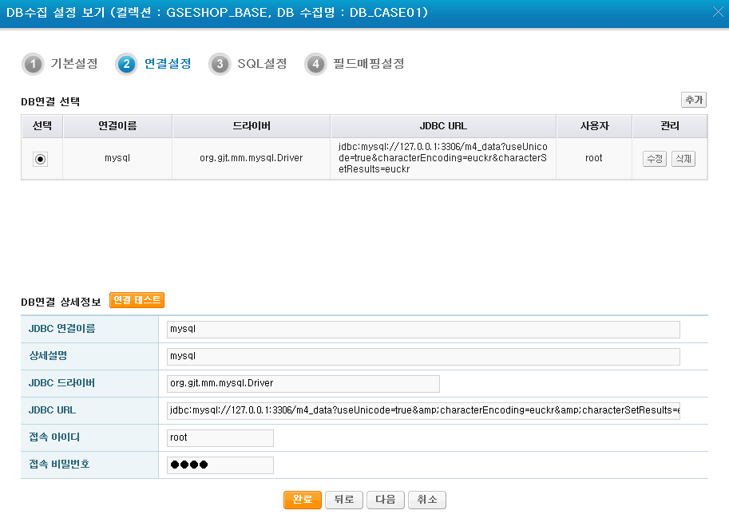

그림 7‑117 DB 수집 설정 - 연결 설정 추가 후

[연결 테스트] 버튼을 선택한 화면입니다. 연결 테스트는 설정한 DB 연결정보를 이용하여 실제 DB 연결이 되는지 테스트하며, 연결 테스트의 결과를 알려줍니다.

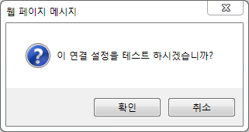

그림 7‑118 연결 테스트 확인 창

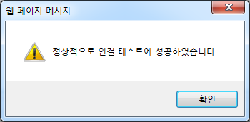

그림 7‑119 연결 테스트 성공 창

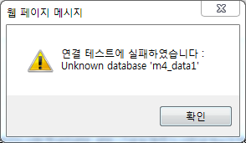

그림 7‑120 연결 테스트 실패 창

##### SQL설정

SQL설정은 전체수집, 추가수집, 필드업데이트, 문서추가로 구성되어 있습니다. 각 DB수집 방법은 공동된 항목과 개별적인 항목을 가지고 있습니다. 자세한 사항은 표 7‑48 SQL의 구분 (공통)

을 참조하시기 바랍니다.

그림 7-112는 전체수집을 위한 SQL를 입력하는 화면입니다. 다음 단계로 넘어가기 위해서는 반드시 Main-SQL이 등록 되어 있어야 합니다. [직접 컬럼명 입력하여 매핑 설정] 체크하면, DB 컬럼명을 직접 입력할 수 있습니다. 이 기능을 사용하여 필드매핑시에 Main-SQL을 사용하지 않고, 입력한 DB컬럼명을 사용하여 필드매핑을 할 수 있습니다. 또한 매핑시 메타쿼리 테스트와 컬럼명 가져오기 등의 과정을 모두 생략합니다. pre-SQL, Post-SQL 은 추가 버튼을 선택하면 입력 가능한 상태가 되며, SQL결과를 미리 보기 위한 SQL Browser, SQL 문법을 검사하기 위한 문법검사 버튼을 제공합니다. 자세한 사항은 아래 표 7‑49 DB 수집 설정 - SQL 설정 버튼

을 참조하시기 바랍니다.

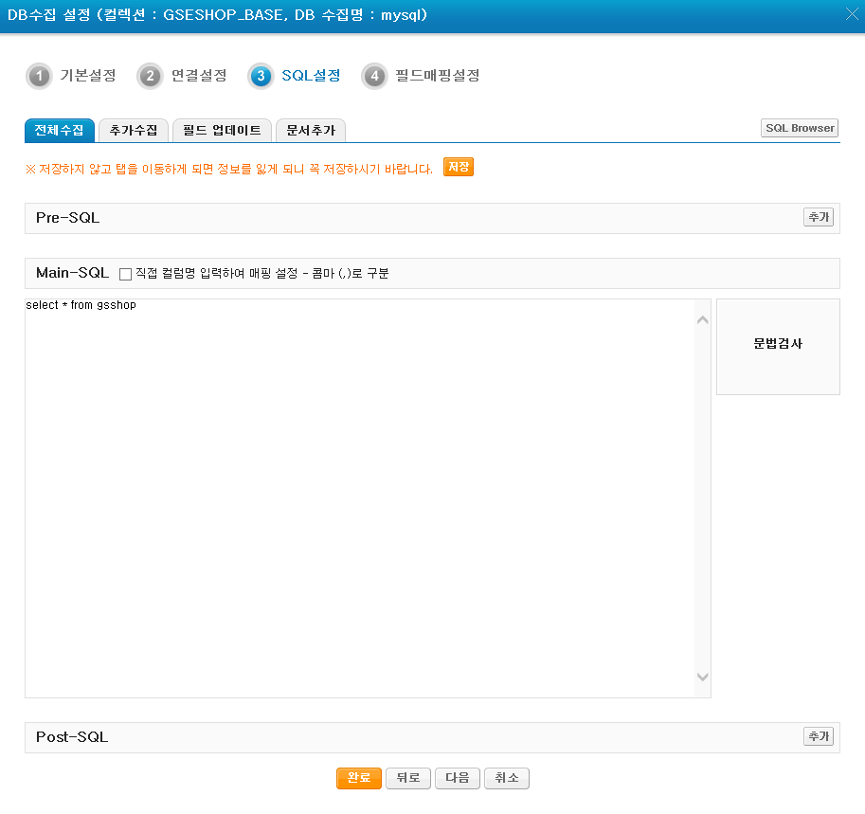

그림 7‑121 SQL 설정 - 전체 수집

|  |  |  |  |  |  |
| --- | --- | --- | --- | --- | --- |
| **필드명** | **SQL 설정명** | | | | **설명** |
| **전** | **추** | **필** | **문** |
| Pre-SQL | O | O | O | X | Main-SQL을 실행하기 전에 준비를 위한 SQL을 설정할 수 있습니다. (execute, update, insert) |
| UpdateID-SQL | X | O | O | X | 변경된 문서의 ID만을 얻어오는 SQL입니다.(select) |
| Main-SQL | O | O | O | O | 실제로 문서들을 수집해오는 SQL입니다. (select) |
| Post-SQL | O | O | O | O | 문서들의 수집이 완료된 후 마무리 단계에서 수행할 SQL을 설정할 수 있습니다. (execute, update, insert) |

표 7‑48 SQL의 구분 (공통)

*\* 전(전체수집), 추(추가수집), 필(필드업데이트), 문(문서추가)*

|  |  |
| --- | --- |
| **버튼 명** | **설명** |
| SQL Browser | SQL browser창을 동작시킵니다. 자세한 사항은 7.4.1.3 SQL Browser절을 참조하시기 바랍니다. |
| 문법검사 | 설정한 SQL 구문의 문법을 검사합니다. |
| 추가(개별항목) | 각 SQL 설정에서 해당하는 SQL 구문이 필요한 경우 추가할 수 있습니다. |
| 뒤로 | 버튼 선택 시 이전 단계인 DB수집설정-SQL설정 단계로 돌아갑니다. |
| 다음 | 버튼 선택 시 설정한 내역을 저장하며, DB수집 설정을 완료합니다. |
| 취소 | 버튼 선택 시 DB수집 설정 화면으로 돌아갑니다. |

표 7‑49 DB 수집 설정 - SQL 설정 버튼

설정화면에서 다른 탭으로 이동하면 SQL설정 탭 확인 창이 나타납니다. 이는 탭 이동 시에는 SQL정보가 손실되므로 저장 버튼을 통해 저장 후 이동하셔야 합니다.

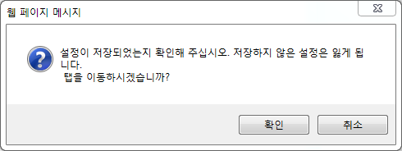

그림 7‑122 SQL 설정 탭 확인 창

SQL설정 이하 상위 4개의 탭에서는 문법검사를 통해 직접 작성한 SQL문의 문법 검사를 수행할 수 있습니다.

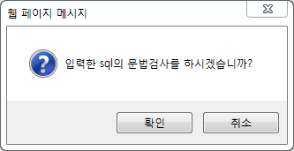

그림 7‑123 문법 검사 확인 창

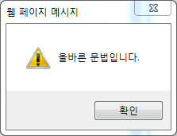

그림 7‑124 문법 검사 성공 창

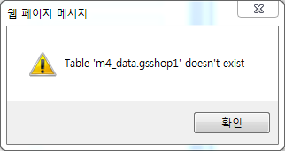

그림 7‑125 문법 검사 실패 창

그림 7-117은 추가 수집 SQL을 설정하는 화면입니다. 해당 수집 SQL을 [추가수집 사용] 또는 [사용안함]으로 설정이 가능합니다. 사용하는 경우 반드시 Main-SQL이 존재해야 합니다.

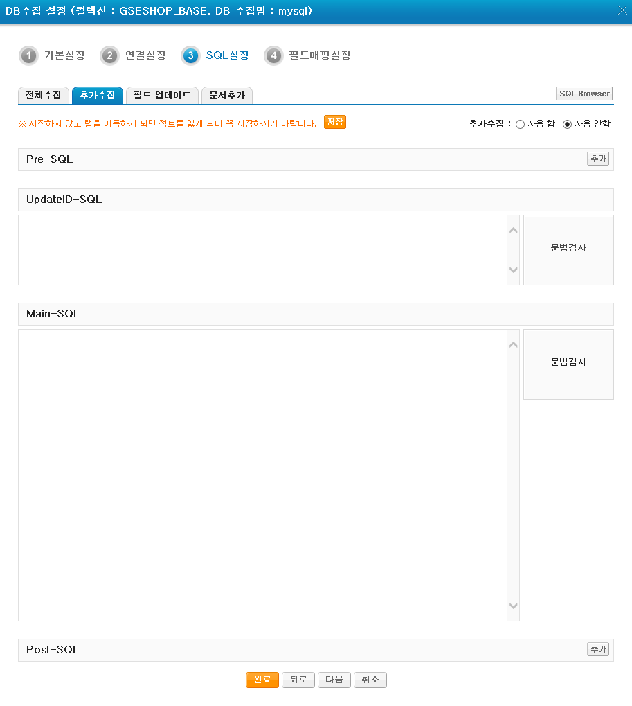

그림 7‑126 SQL 설정 추가 수집

그림 7-118은 필드업데이트 SQL을 설정하는 메인 화면입니다. 해당 수집 SQL을 [필드업데이트 사용] 또는 [사용 안함] 으로 설정이 가능합니다.

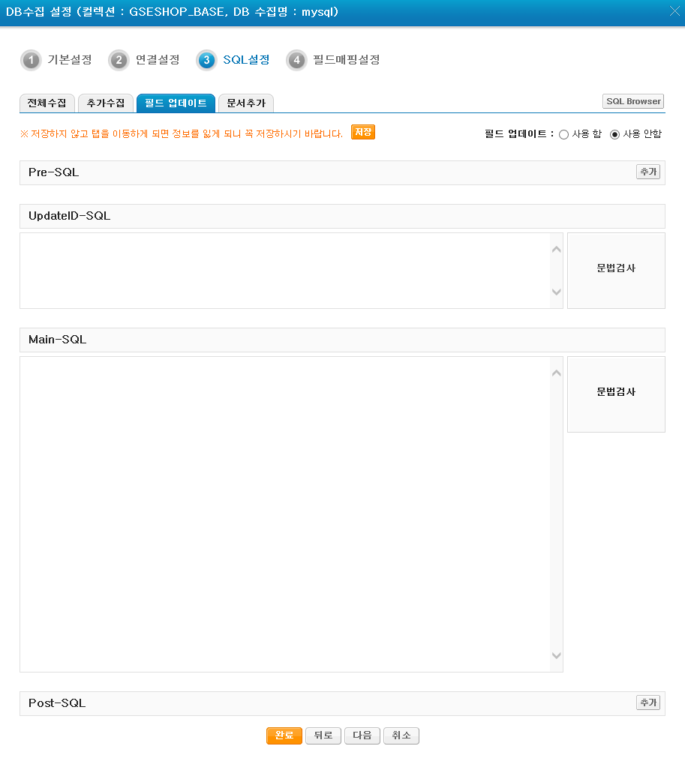

그림 7‑127 SQL 설정 필드 업데이트

그림 7-119는 문서 추가 SQL을 설정하는 메인 화면입니다. 해당 수집 SQL을 [문서 추가 사용] 또는 [사용 안함] 으로 설정이 가능합니다.

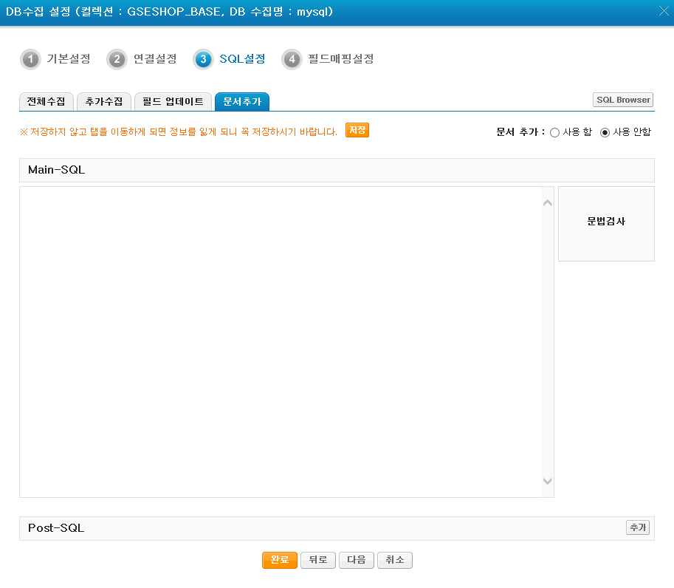

그림 7‑128 SQL 설정 문서 추가

##### 필드 매핑

수집할 필드이름과 DB필드 이름을 매핑 합니다. 또한 첨부파일 필터설정과 수집 Ext. 설정을 할 수 있습니다. 자세한 사항은 표 7‑50 DB 수집 설정 - 필드 매핑

와 표 7‑51 DB 수집 설정 - 필드 매핑 버튼

을 참조하시기 바랍니다.

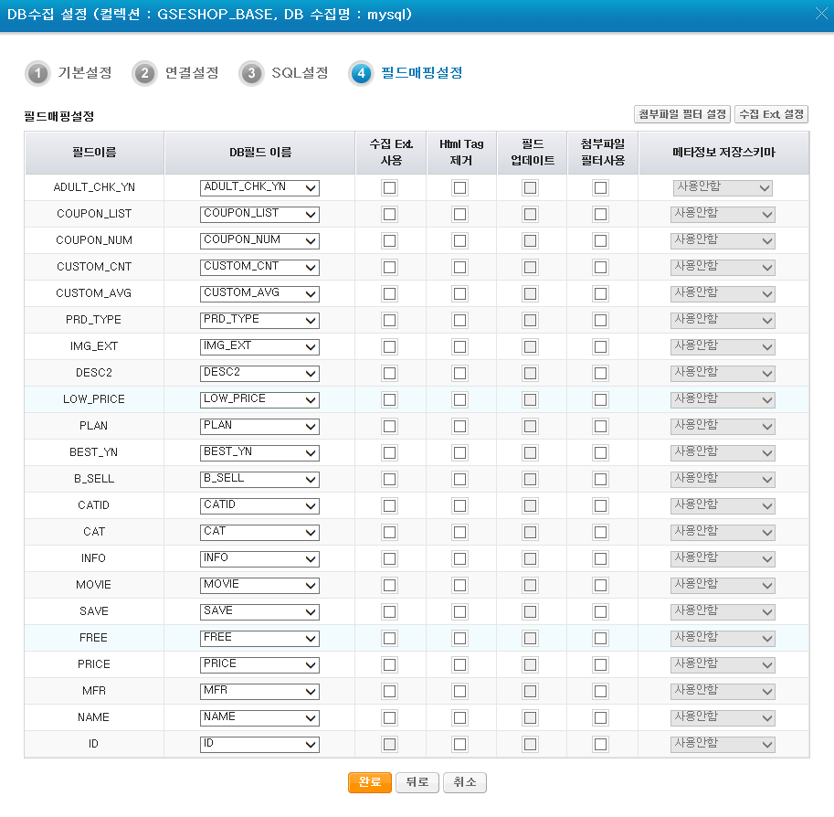

그림 7‑129 DB 수집 설정 - 필드 매핑

|  |  |
| --- | --- |
| **필드 명** | **설명** |
| 필드이름 | 스키마 설정에서 설정된 스키마 ID입니다. |
| DB필드 이름 | 해당 스키마에 매핑 되는 DB로 부터 수집된 필드명 입니다. 스키마 ID와 매핑 시킬 DB필드를 선택합니다. |
| 수집 Ext. 사용 | 해당 스키마의 Extension 사용여부입니다. 수집 Ext. 설정을 통해 설정한 경우에만 사용 가능합니다. |
| HTML TAG 제거 | 해당 스키마의 값을 채울 때 내용으로부터 HTML Tag 제거여부를 설정합니다. |
| 필드업데이트 | 해당 스키마에 대하여 필드 업데이트 기능 사용여부를 선택합니다. |
| 첨부파일 필터사용 | 해당 스키마가 첨부파일 필터 사용여부를 선택합니다. |
| 메타정보 저장스키마 | 해당 스키마의 값을 수집된 파일의 메타정보를 저장하는 필드로 사용할지 여부입니다. 첨부파일 필터사용을 이용하게 되면 선택 가능하며, 메타정보를 저장할 스키마를 선택합니다. 단, ID 스키마는 사용하실 수 없습니다. |

표 7‑50 DB 수집 설정 - 필드 매핑

|  |  |
| --- | --- |
| **버튼 명** | **설명** |
| 첨부파일 필터설정 | 버튼 선택 시 첨부파일 필터 선택창이 나타납니다. 자세한 사항은 [ 첨부파일 필터]를 참조하시기 바랍니다. |
| 수집 Ext. 설정 | 버튼 선택 시 수집 Extension 설정 창이 나타나며, 수집 Extension 을 설정합니다. |
| 뒤로 | 버튼 선택 시 이전 단계인 DB수집설정-SQL설정 단계로 돌아갑니다. |
| 다음 | 버튼 선택 시 설정한 내역을 저장하며, DB수집 설정을 완료합니다. |
| 취소 | 버튼 선택 시 DB수집 설정 화면으로 돌아갑니다. |

표 7‑51 DB 수집 설정 - 필드 매핑 버튼

수집 Extension은 DB Extension을 통해서 외부 로직을 수집 과정에 연결시킵니다. 사용하기 위해서는 클래스 명(Extension명)을 입력해야 합니다.

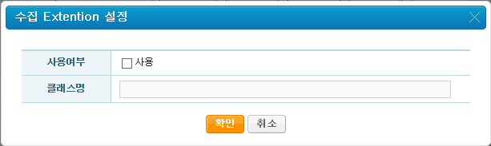

그림 7‑130 수집 Extension 설정 창

|  |  |
| --- | --- |
| **필드 명** | **설명** |
| 사용 | DB Extension을 사용하는 경우 선택합니다. |
| 클래스 명 | DB Extension 정보를 가지고 있는 JAVA class명을 기술합니다. |

표 7‑52 수집 Extension 설정 창

DB 수집 설정이 완료되면 나타나는 확인 창입니다.

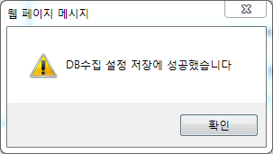

그림 7‑131 DB 수집 설정 완료 창

##### 첨부파일 필터

아래 그림은 첨부파일 필터 선택창입니다. 첨부파일필터는 MARINER4 시스템 내부 필터링을 사용하는 내장필터와 외부 모듈을 사용하는 외장필터로 구분됩니다. 기본 필터를 선택한 경우는 일반 텍스트 파일, 웹페이지 파일, XML파일(txt, html, htm, xml) 네 가지를 내장 필터로 필터링 하고, 나머지 파일은 외장 필터로 필터링 합니다. 첨부파일필터 추가는 기본 필터와 다르게 첨부파일을 설정하고 싶을 때 사용합니다. 예를 들어 기본 필터에서 내장 필터를 이용해서 필터링 하는 파일도 외장 필터를 이용해서 필터링 하고 싶은 경우, 필터링 설정에 외장 필터를 이용하고 싶은 파일의 설정을 추가할 수도 있습니다.

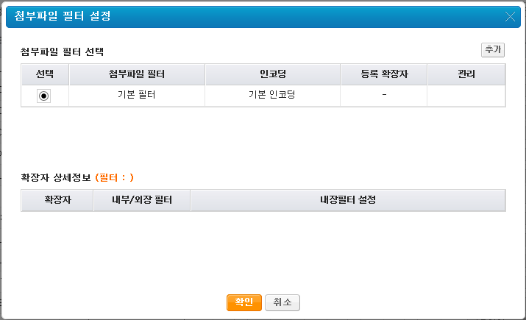

그림 7‑132 첨부파일 필터 선택 창 (추가 전)

|  |  |
| --- | --- |
| **버튼 명** | **설명** |
| 추가 | 첨부파일 필터를 추가합니다. |
| 취소 | 첨부파일 필터선택을 취소하고, DB 수집설정의 기본설정 화면으로 돌아갑니다. |
| 확인 | 첨부파일 필터를 선택하고, DB 수집설정의 기본설정 화면으로 돌아갑니다. |

표 7‑53 첨부파일 필터 선택 창 버튼

|  |  |
| --- | --- |
| **필드 명** | **설명** |
| 선택 | 첨부파일 필터 중 사용할 필터를 선택합니다. |
| 첨부파일 필터 | 해당 첨부파일 필터의 이름을 나타냅니다. |
| 인코딩 | 해당 첨부파일 필터의 인코딩 타입을 나타냅니다. |
| 등록 확장자 | 해당 첨부파일 필터에 등록된 등록 확장자들을 나타냅니다. |

표 7‑54 첨부 파일 필터 리스트

첨부파일 필터 리스트 중 하나를 선택하면 해당 첨부파일 필터에 등록된 확장자들의 상세정보가 출력됩니다.

|  |  |
| --- | --- |
| **필드 명** | **설명** |
| 확장자 | 확장자 이름을 나타냅니다. |
| 내장/외장 필터 | 해당 확장자가 사용하는 내장 또는 외장 필터를 나타냅니다. |
| 내장필터 설정 | 내장필터 사용시 설정내역을 나타냅니다. 자세한 사항은 첨부파일필터 설정 창을 참고하시기 바랍니다. |

표 7‑55 첨부 파일 필터의 확장자 상세 정보

첨부파일 필터 선택창에서 [추가] 버튼을 클릭하면 나타나는 첨부파일 필터 설정 창입니다.

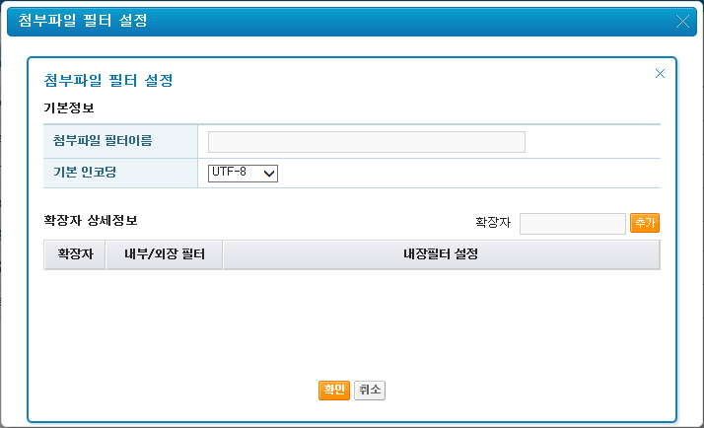

그림 7‑133 첨부 파일 필터 설정 창 (전)

|  |  |
| --- | --- |
| **필드 명** | **설명** |
| 첨부파일 필드이름 | 첨부파일 필터의 이름을 설정합니다. |
| 기본 인코딩 | 첨부파일 필터가 사용할 기본 인코딩 타입을 설정합니다. |

표 7‑56 첨부 파일 필터 설정 창

|  |  |
| --- | --- |
| **필드 명** | **설명** |
| HTML 태그제거 | 첨부파일 중 해당 확장자를 가진 문서들에 대해 내장필터 사용시 HTML 태그를 제거합니다. |
| 인코딩 자동감지/인코딩 | 첨부파일 중 해당 확장자를 가진 문서들에 대해 내장필터 사용시 인코딩 타입을 자동 감지하여 필터링을 수행합니다. 인코딩 타입을 설정하거나 변경할 수 있습니다. |

표 7‑57 내장 필터 설정

첨부파일 필터를 추가하는 과정은 아래와 같습니다.

1. 첨부파일 필드이름을 입력하고, 기본 인코딩 타입을 선택합니다.
2. 확장자 상세정보의 입력박스에 추가할 확장자를 입력하고, [확장자 추가] 버튼을 선택합니다.
3. 확장자 리스트에 추가되면, 해당 확장자의 필터 종류, 내장필터 설정을 설정합니다. 내장필터 사용시 HTML 태그제거, 인코딩 자동감지/인코딩 타입을 설정할 수 있습니다.
4. 삭제하기 원하는 확장자는 [삭제] 버튼을 이용해 삭제합니다.
5. 확인 버튼 선택 시 설정된 첨부파일 필터를 저장하고, 첨부파일 필터 선택창으로 돌아갑니다.

추가할 첨부파일 필터를 설정하고, 확장자를 추가한 화면입니다. 다음과 같이 설정이 완료되었다면 확장자가 txt인 파일은 내장 필터를 이용하고, xml과 ppt인 파일은 외장 필터를 이용하여 필터링하게 됩니다. 여기서 주의할 점은 내장 필터는 바이너리 파일(doc, pdf, ppt 등)은 필터링을 할 수 없기 때문에 일반 텍스트 형식의 파일만 지정해줘야 합니다.

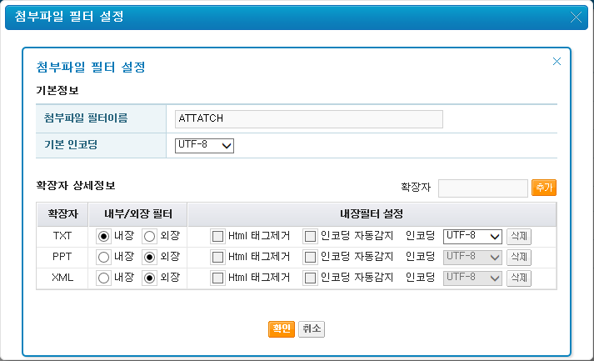

그림 7‑134 첨부 파일 필터 설정 창 (후)

첨부파일 필터를 추가한 첨부파일 필터 선택창 화면입니다. 해당 첨부파일 필터 선택 시 첨부파일 필터의 확장자 상세정보 리스트가 하단에 출력됩니다.

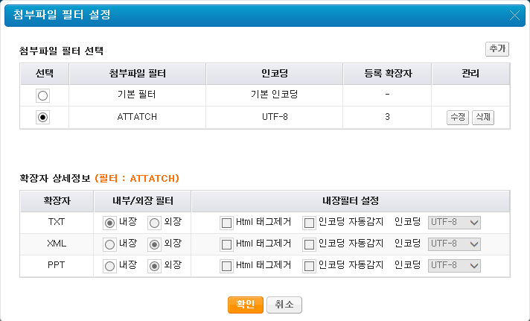

그림 7‑135 첨부 파일 필터 선택 창 (추가 후)

[확인]을 선택하면 첨부파일 필터 선택 창을 닫고, 선택창을 호출한 부모 창으로 돌아갑니다.

##### SQL Browser

SQL browser는 해당 DBWatcher 설정의 RDBMS 연결정보를 이용하여 직접 SQL 쿼리 문을 입력하고, 결과를 받아 볼 수 있는 테스트 도구입니다.

실제 질의 문을 RDBMS 접속정보를 이용한 DB접속을 통해 주어진 쿼리를 실행하는 화면입니다. 잘못된 테이블 이름이나 쿼리가 잘못 되었을 경우에는 “sql 구문이 잘못 되었습니다.” 메시지를 나타냅니다.

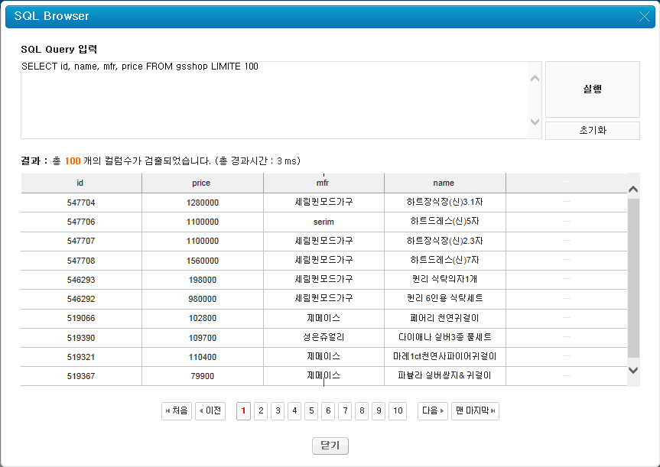

그림 7‑136 SQL Browser

### Join 컬렉션

#### Join 컬렉션이란

Join 컬렉션은 서로 다른 컬렉션들에 대해서, DB에서의 Left Join 과 같이 공통의 Join 필드를 설정하여, 두 컬렉션의 필드를 합하여 하나의 컬렉션으로 만들어 검색하는 것과 같은 효과를 가져올 수 있게 해주는 컬렉션입니다. 서로 다른 DataSource 를 가진 컬렉션을 합쳐 하나의 컬렉션으로 만들어야 할 때, 수집 단계에서 합해 단일 컬렉션으로 만들어 문서저장소와 색인을 생성하지 않고, 기 생성된 컬렉션들의 색인 정보를 이용해 별도의 색인만을 생성함으로써 색인 시간과 공간의 단축을 가져올 수 있습니다.

컬렉션 추가시에 Join 타입의 컬렉션을 추가하여 Join 필드의 설정과 실제 사용할 필드들의 매핑 설정을 추가할 수 있습니다.

*주의사항

1) Join 타입의 컬렉션은 DB 수집 설정을 하지 않습니다.

2) Join 타입의 컬렉션은 Join 에 사용되는 기 생성된 컬렉션들의 색인 시에 함께 색인됩니다.

#### Join 컬렉션 기본정보 설정

컬렉션을 추가하는 화면입니다. 컬렉션 타입에서 [JOIN] 을 선택하고 [추가] 버튼을 누르면 Join 컬렉션의 기본 정보가 생성됩니다.

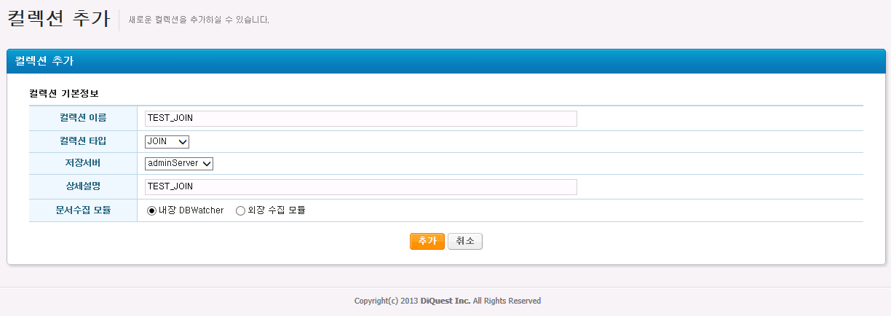

그림 7‑137 Join 컬렉션 추가 화면

컬렉션을 추가하면 참조 컬렉션 설정이 추가된 기본정보 수정 화면으로 넘어갑니다.

Join 컬렉션은 수집 및 문서저장소 생성 과정을 하지 않으므로, 문서수집 모듈은 어느 쪽을 선택하든 관계없습니다.

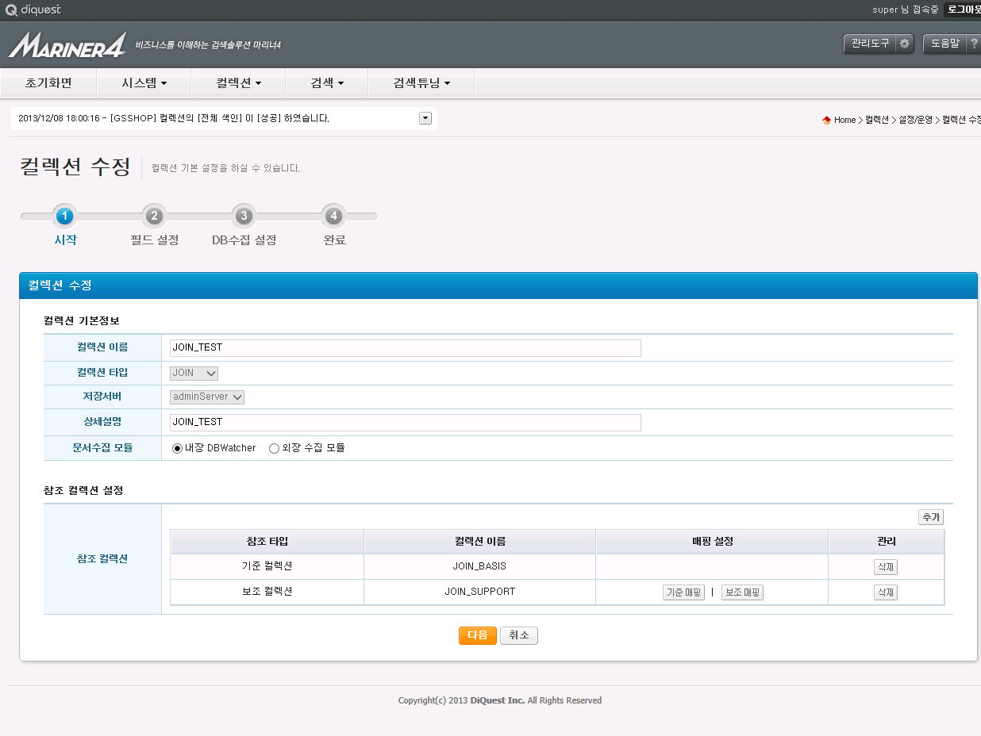

그림 7‑138 Join 컬렉션 기본 설정 화면

참조 컬렉션 설정은 Join 컬렉션을 구성할 참조 컬렉션들을 선택하고, 공통의 정보가 되는 Join 필드를 설정하는 단계입니다. 기준이 되는 컬렉션을 [기준 컬렉션] 으로 설정하고, Join 필드를 기준으로 기준 컬렉션의 문서에 매핑 될 컬렉션들을 [보조 컬렉션] 으로 설정합니다. 그리고 각 컬렉션들에서 Join 의 기준이 될 Join 필드를 설정하고, Join Index 구성을 위해 별도의 필터와 색인필드를 설정합니다.

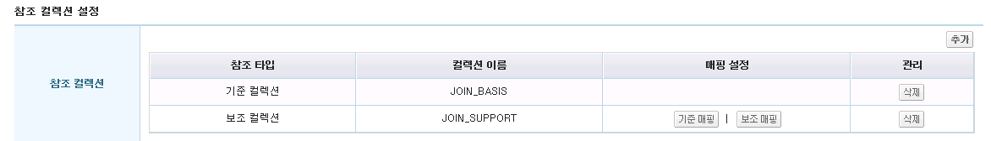

그림 7‑139 Join 컬렉션 참조 컬렉션 설정 화면

|  |  |
| --- | --- |
| **항목 명** | **설명** |
| 참조 타입 | 참조 컬렉션의 참조 타입을 나타냅니다. (기준컬렉션 / 보조컬렉션) |
| 컬렉션 이름 | 참조 컬렉션의 이름을 나타냅니다. |
| 매핑 설정 | 각 참조 컬렉션의 Join 필드 설정을 할 수 있는 버튼이 제공됩니다. |
| 관리 | 참조 컬렉션을 삭제할 수 있는 [삭제] 버튼이 제공됩니다. |

표 7‑58 Join 컬렉션 참조 컬렉션 화면 상세 설명

*주의사항

1) 기준 컬렉션은 단 하나만 설정 가능하며, 보조 컬렉션은 1개 이상 설정 가능합니다.

2) 기준 컬렉션과 보조 컬렉션에서 사용할 Join 필드는 반드시 고정 길이를 갖는 스키마필드만 사용 가능합니다. 각 컬렉션들의 설정을 확인하시기 바랍니다.

먼저, 참조 컬렉션에 사용할 기존 생성된 컬렉션을 선택합니다. [추가] 버튼을 클릭하면 참조 컬렉션을 선택하여 추가할 수 있는 창을 제공합니다.

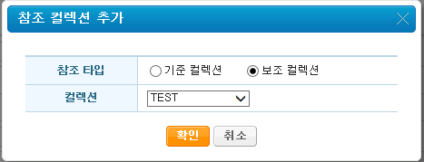

그림 7‑140 Join 컬렉션 참조 컬렉션 설정 화면

|  |  |
| --- | --- |
| **필드 명** | **설명** |
| 참조 타입 | 참조 컬렉션의 참조 타입을 선택냅니다. (기준컬렉션 / 보조컬렉션) |
| 컬렉션 | 참조 컬렉션으로 사용할 컬렉션을 기 생성된 컬렉션의 목록에서 선택합니다. |

표 7‑59 Join 컬렉션 참조 컬렉션 추가 상세 설명

참조 컬렉션을 추가한 후에는 각 컬렉션의 Join 필드매핑 설정을 해야 합니다. 하나의 기준 컬렉션에 여러 개의 보조 컬렉션을 설정할 수 있고, Join 필드매핑은 각 보조 컬렉션이 기준컬렉션의 어떤 필드를 자신의 어떤 필드와 매칭시켜 Join 관계를 설정할 것인지에 대한 설정입니다. 이를 위해 각 보조 컬렉션마다 [기준 매핑], [보조 매핑] 의 두 버튼을 제공합니다.

[기준 매핑] 버튼을 클릭해 기준 컬렉션에서 이 보조컬렉션의 Join 에 사용할 매핑 필드를 선택하고, 그에 따른 Join Index 설정용 필드설정과 색인설정을 합니다.

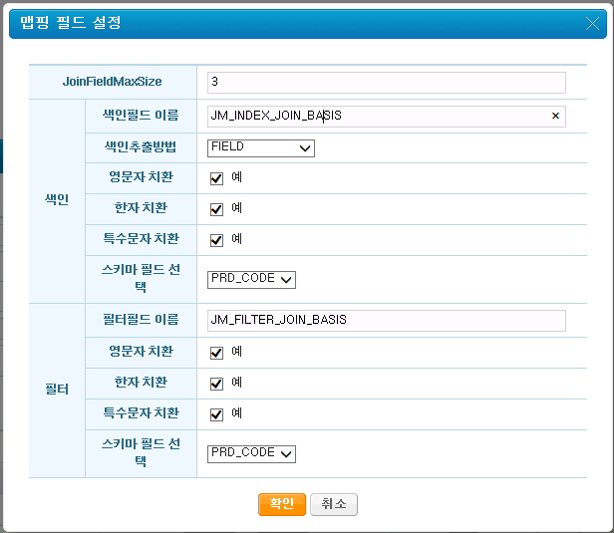

그림 7‑141 Join 컬렉션 기준 컬렉션 매핑 필드 설정 화면

|  |  |
| --- | --- |
| **필드 명** | **설명** |
| JoinFieldMaxSize | 이 기준컬렉션의 문서 하나에 보조컬렉션의 문서가 최대 몇 개까지 매핑될 수 있는지의 기준을 정합니다. |
| 색인필드 이름 | 기준컬렉션의 Join 필드를 이용해 생성할 색인필드의 이름을 입력합니다. |
| 색인추출방법 | 생성할 색인필드의 색인추출방법을 선택합니다. (Field, WhiteSpace, 구분자 색인) |
| 영문자 치환 | 색인 시 영문 대문자 치환을 사용할지의 여부를 선택합니다. |
| 한자 치환 | 색인 시 한자 – 한글 치환을 사용할지의 여부를 선택합니다. |
| 특수문자 치환 | 색인 시 특수문자 – 대표문자 치환을 사용할지의 여부를 선택합니다. |
| 스키마 필드 선택 | 기준컬렉션의 Join 필드로 사용될 스키마필드를 선택합니다. |
| 필터필드 이름 | 기준컬렉션의 Join 필드를 이용해 생성할 필터필드의 이름을 입력합니다. |
| 영문자 치환 | 필터 생성시 영문 대문자 치환을 사용할지의 여부를 선택합니다. |
| 한자 치환 | 필터 생성시 한자 – 한글 치환을 사용할지의 여부를 선택합니다. |
| 특수문자 치환 | 필터 생성시 특수문자 – 대표문자 치환을 사용할지의 여부를 선택합니다. |
| 스키마 필드 선택 | 기준컬렉션의 Join 필드로 사용될 스키마필드를 선택합니다. |

표 7‑60 Join 컬렉션 기준 컬렉션 매핑 필드 설정 상세 설명

[보조 매핑] 버튼을 클릭해 이 보조 컬렉션에서 사용할 Join 매핑 필드를 선택하고, 그에 따른 Join Index 설정용 필드설정과 색인설정을 합니다.

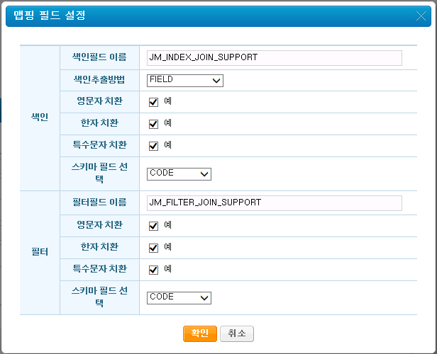

그림 7‑142 Join 컬렉션 보조 컬렉션 매핑 필드 설정 화면

|  |  |
| --- | --- |
| **필드 명** | **설명** |
| 색인필드 이름 | 보조컬렉션의 Join 필드를 이용해 생성할 색인필드의 이름을 입력합니다. |
| 색인추출방법 | 생성할 색인필드의 색인추출방법을 선택합니다. (Field, WhiteSpace, 구분자 색인) |
| 영문자 치환 | 색인 시 영문 대문자 치환을 사용할지의 여부를 선택합니다. |
| 한자 치환 | 색인 시 한자 – 한글 치환을 사용할지의 여부를 선택합니다. |
| 특수문자 치환 | 색인 시 특수문자 – 대표문자 치환을 사용할지의 여부를 선택합니다. |
| 스키마 필드 선택 | 보조컬렉션의 Join 필드로 사용될 스키마필드를 선택합니다. |
| 필터필드 이름 | 보조컬렉션의 Join 필드를 이용해 생성할 필터필드의 이름을 입력합니다. |
| 영문자 치환 | 필터 생성시 영문 대문자 치환을 사용할지의 여부를 선택합니다. |
| 한자 치환 | 필터 생성시 한자 – 한글 치환을 사용할지의 여부를 선택합니다. |
| 특수문자 치환 | 필터 생성시 특수문자 – 대표문자 치환을 사용할지의 여부를 선택합니다. |
| 스키마 필드 선택 | 보조컬렉션의 Join 필드로 사용될 스키마필드를 선택합니다. |

표 7‑61 Join 컬렉션 기준 컬렉션 매핑 필드 설정 상세 설명

#### Join 컬렉션 필드 설정

2번째 단계로 넘어가면 Join 컬렉션의 필드를 설정할 수 있습니다. 스키마, 색인, 정렬, 필터, 그룹을 설정하는 것은 일반 컬렉션 설정과 동일합니다. 단, Join 컬렉션은 별도의 수집 및 문서저장소 생성을 하지 않고, 참조 컬렉션들의 문서저장소와 색인을 참조하기 때문에, 설정한 필드가 어느 참조 컬렉션의 필드를 참조할 것인지에 대한 설정을 별도로 해 주어야 합니다.

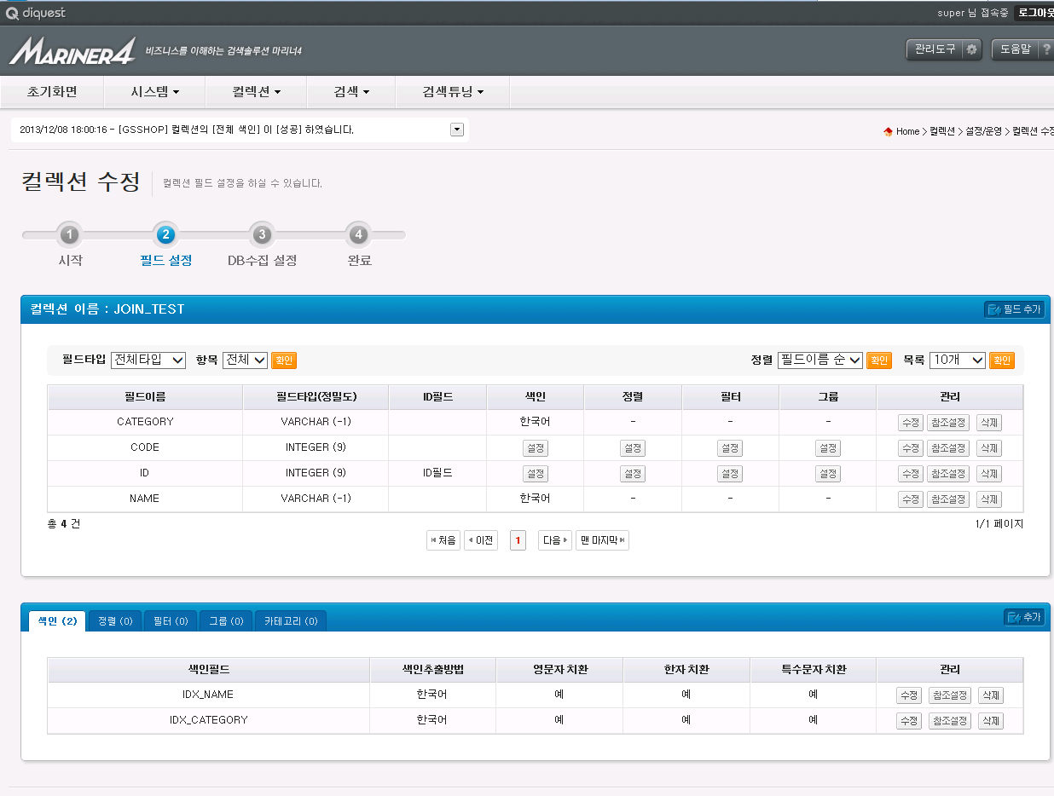

그림 7‑143 Join 컬렉션 필드 설정 화면

화면의 구성은 기본 컬렉션의 필드 설정 화면과 유사합니다. 각 필드는 [추가] 버튼을 통해 추가 가능하며, [수정], [삭제] 버튼을 통하여 수정 및 삭제가 가능합니다. 또 Join 컬렉션에는 별도로 추가한 필드가 어느 참조 컬렉션의 어느 필드를 사용할 것인지에 대해 설정할 수 있는 [참조설정] 버튼이 제공됩니다.

각 필드의 추가 및 수정 화면은 기본 컬렉션의 필드 추가 및 수정과 동일합니다. 필드를 추가한 후에는 반드시 [참조설정] 버튼을 이용해 이 필드에 매핑 될 참조 컬렉션의 필드를 선택해 줘야 합니다.

[참조설정] 버튼을 클릭하면 참조 컬렉션의 필드를 선택할 수 있는 창이 제공됩니다. 스키마, 색인, 정렬, 필터, 그룹, 카테고리 필드 모두 동일합니다.

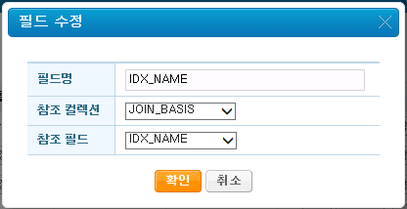

그림 7‑144 Join 컬렉션 필드 참조 설정 화면

|  |  |
| --- | --- |
| **필드 명** | **설명** |
| 필드명 | 설정한 Join 컬렉션의 필드 이름을 나타냅니다. |
| 참조 컬렉션 | 이 필드에 매핑시켜 사용할 필드가 있는 참조 컬렉션을 설정된 참조 컬렉션 목록에서 선택합니다. |
| 참조 필드 | 이 필드에 매핑시켜 사용할 필드를 참조 컬렉션의 필드 목록에서 선택합니다. |

표 7‑62 Join 컬렉션 필드 참조 설정 상세 설명

### Union컬렉션

#### Union 컬렉션이란

Union 컬렉션은 서로 다른 이름과 타입의 필드 설정들을 가진 컬렉션들에 대해서, 하나의 컬렉션에서 검색한 것과 같은 결과를 가져올 수 있게 하는 가상의 컬렉션입니다. Union 컬렉션은 여러 개의 하위 컬렉션들의 각 필드 설정을 하나의 대표 필드로 매핑하고 있으며, 검색시에는 Union 컬렉션의 필드 설정에 맞게 검색을 요청하면 각 하위 컬렉션들로 매핑된 필드를 사용해 검색요청을 보내 취합하여 다시 하나의 컬렉션 결과로 돌려줍니다.

컬렉션 추가시에 Union 타입의 컬렉션을 추가하여 매핑 필드를 설정할 수 있습니다.

*주의사항

1) Union 컬렉션 설정을 위해서는 미리 시스템>서버관리 의 ‘브로커설정’ 에서 Union 컬렉션의 이름과 매핑할 하위 컬렉션 리스트 (ip, port)를 설정해야 합니다.

2) Union 타입의 컬렉션은 DB 수집 설정을 하지 않습니다.

3) Union 타입의 컬렉션은 별도의 색인 작업을 하지 않습니다. (‘추가완료’ 상태로 유지됩니다.)

#### Union 컬렉션 기본정보 설정

컬렉션을 추가하는 화면입니다. 컬렉션 타입에서 [UNION] 을 선택하면 미리 설정되어있는 Union 컬렉션 목록이 나옵니다. Union 컬렉션은 컬렉션 이름을 입력하는 것이 아니라, 브로커 설정에서 미리 추가한 Union 컬렉션 리스트를 선택하여 기본정보를 설정합니다.

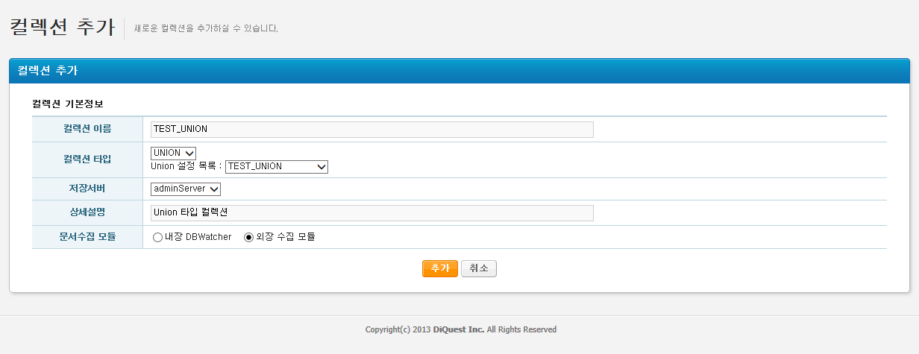

그림 7‑145 Union 컬렉션 추가 화면

컬렉션을 추가하면 하위 컬렉션 설정이 추가된 기본정보 수정 화면으로 넘어갑니다. 하위컬렉션 설정은 이 기본정보 수정 화면에서는 수정할 수 없으며, 브로커설정의 Union 컬렉션 설정에서 변경할 수 있습니다.

Union 컬렉션은 별도의 색인작업을 하지 않기 때문에, 문서 수집 모듈은 내장/외장 어느 쪽을 선택하여도 관계 없습니다.

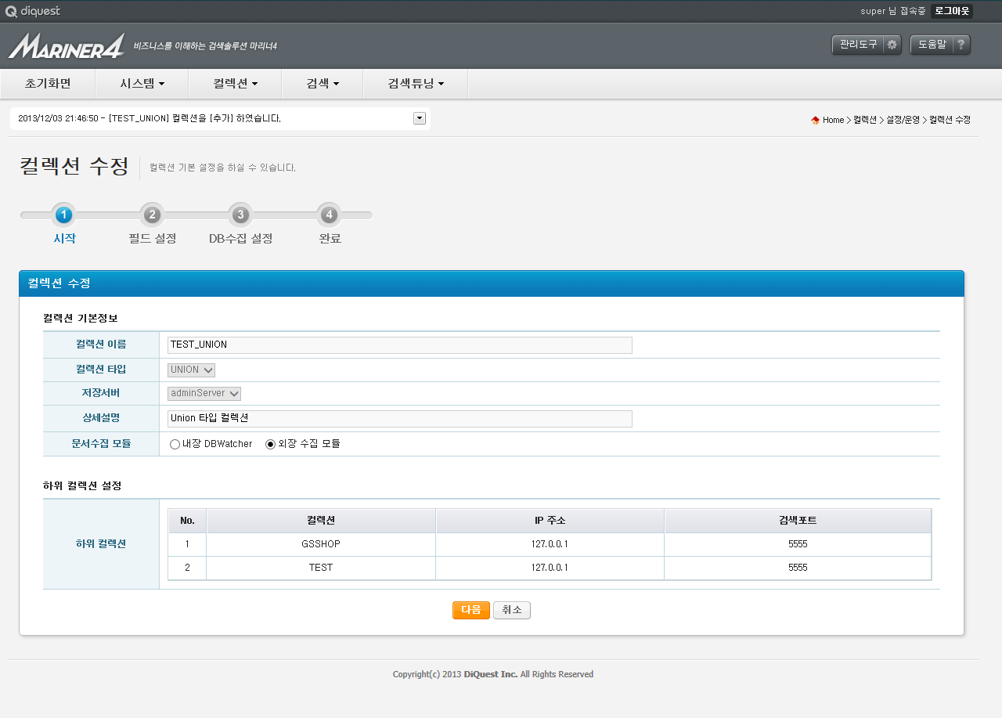

그림 7‑146 Union 컬렉션 기본 설정 화면

#### Union 컬렉션 매핑필드 설정

2번째 단계로 넘어가면 Union 컬렉션의 매핑필드를 설정할 수 있습니다. 스키마, 색인, 정렬, 필터, 그룹을 설정하는 것은 일반 컬렉션 설정과 동일합니다. 단 여기에서는 각 필드가 실제 하위 컬렉션의 어느 필드에 매핑 되는지에 대해서만 선택하여 설정하면 됩니다.

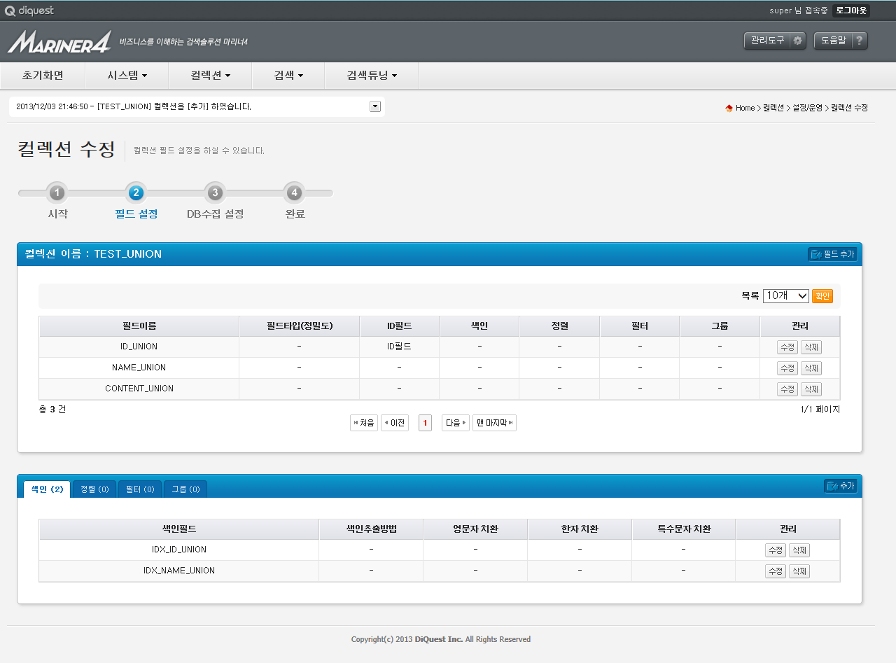

그림 7‑147 Union 컬렉션 필드 설정 화면

화면의 구성은 기본 컬렉션의 필드 설정 화면과 유사합니다. 각 필드는 [추가] 버튼을 통해 추가 가능하며, [수정], [삭제] 버튼을 이용하여 수정 및 삭제가 가능합니다.

##### 스키마 설정

해당 Union 컬렉션에 스키마 필드를 추가하기 위한 화면입니다. 스키마 필드의 이름을 입력하고, 해당 스키마 필드에 매핑되어 실제로 사용될 하위 컬렉션들의 스키마 필드 이름을 선택합니다.

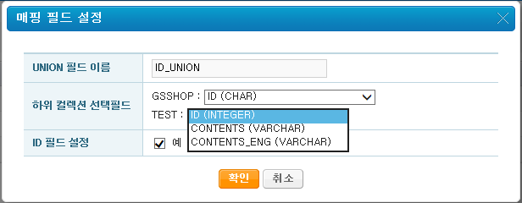

그림 7‑148 Union 컬렉션 스키마 필드 설정 화면

|  |  |
| --- | --- |
| **필드 명** | **설명** |
| UNION 필드 이름 | UNION 스키마 필드의 이름을 입력합니다. |
| 하위 컬렉션 선택필드 | 이 스키마 필드에 매핑 시킬 각 하위 컬렉션들의 스키마 필드를 선택합니다. |
| ID 필드 설정 | 이 스키마 필드를 ID 필드로 사용할 경우 체크합니다. |

표 7‑63 Union 컬렉션 스키마 필드 상세 설명

##### 색인/정렬/필터/그룹 필드 설정

Union 컬렉션의 색인/정렬/필터/그룹필드 설정 방식은 일반 컬렉션의 필드설정 방식과 동일합니다. 스키마 필드 설정 화면의 하단에 각 필드를 설정할 수 있는 화면이 제공되며, 탭을 클릭하여 각 필드 별 설정화면을 이동할 수 있습니다.

각 탭에서 [추가] 버튼을 이용해 필드를 추가하고, [수정] 과 [삭제] 버튼을 이용해 필드의 수정과 삭제가 가능합니다.

색인/정렬/필터/그룹필드 설정 화면은 모두 동일합니다.

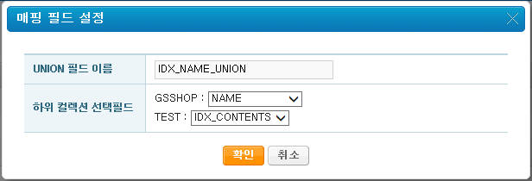

그림 7‑149 Union 컬렉션 필드 설정 화면

|  |  |
| --- | --- |
| **필드 명** | **설명** |
| UNION 필드 이름 | UNION 색인/정렬/필터/그룹 필드의 이름을 입력합니다. |
| 하위 컬렉션 선택필드 | 이 색인/정렬/필터/그룹 필드에 매핑 시킬 각 하위 컬렉션들의 색인/정렬/필터/그룹 필드를 선택합니다. |

표 7‑64 Union 컬렉션 필드 상세 설명

## 색인로그

서버에 들어온 색인로그들을 관리합니다. 색인로그는 색인작업을 색인로그 화면설정을 통해 다양하게 구분하여 확인할 수 있습니다.

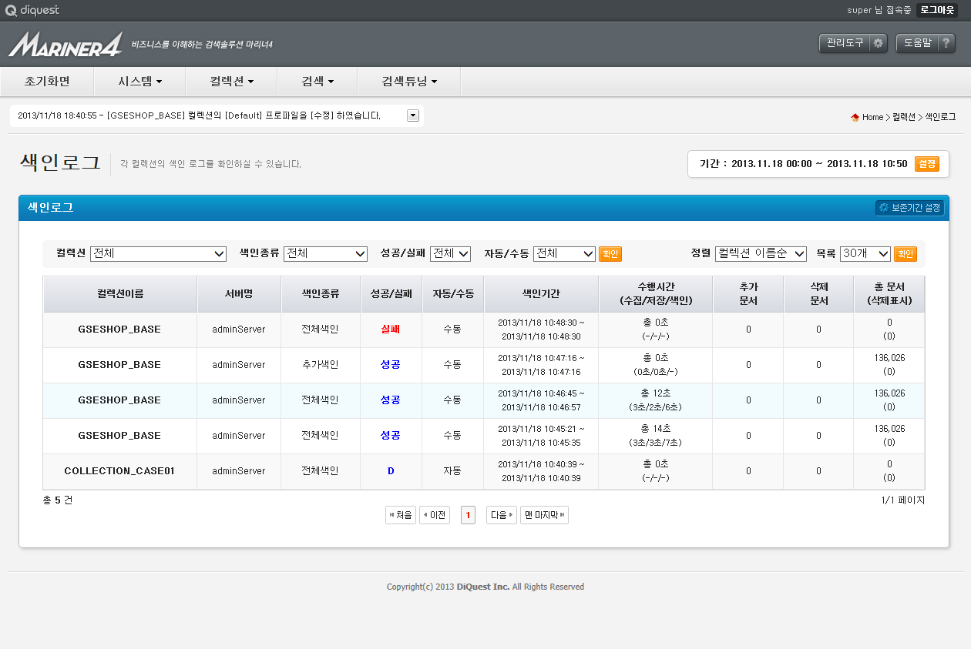

그림 7‑150 색인 로그

|  |  |
| --- | --- |
| **필드 명** | **설명** |
| 컬렉션이름 | 해당 색인이 동작한 대상 컬렉션이름을 표시합니다. |
| 서버명 | 해당 색인이 동작한 서버 명을 표시합니다. |
| 색인종류 | 색인의 종류를 표시합니다. 종류에는 전체색인, 추가색인, 필드업데이트가 있습니다. |
| 성공/실패 | 색인의 결과를 표시합니다. |
| 자동/수동 | 색인의 방법을 표시합니다. |
| 색인기간 | 색인을 수행한 기간을 표시합니다. |
| 수행시간(수집/저장/색인) | 총 수행시간을 표시합니다. |
| 추가문서 | 추가된 문서의 수를 표시합니다. |
| 삭제문서 | 삭제된 문서의 수를 표시합니다. |
| 총 문서(삭제표시) | 총 문서수와 삭제된 문서수를 표시합니다. 총 문서수는 색인을 수해한 문서의 절대값을 의미합니다. 삭제표시는 검색 대상에서는 제외되지만, 저장소에서 삭제가 되지 않은 문서를 의미합니다. 이는 색인 최적화를 수행하면 실제 삭제 됩니다.  실제 서비스되는 문서수는 총 문서수에서 삭제된 문서수를 제외해야 합니다. 만약 추가 색인 시 동일한 문서가 수집되면, 총 문서수가 증가함과 동시에 삭제된 문서수도 증가하게 됩니다. |

표 7‑65 색인 로그 리스트

색인로그 기간 설정을 통하여 특정 시간대의 색인로그 리스트를 확인할 수 있습니다.



그림 7‑151 색인 로그 기간 설정 화면

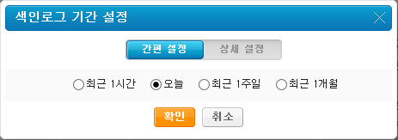

그림 7‑152 색인 로그 기간 설정 팝업 창

|  |  |
| --- | --- |
| **필드 명** | **설명** |
| 최근 1시간 | 최근 1시간의 로그내역을 출력합니다. |
| 오늘 | 오늘 날짜의 로그내역을 출력합니다. |
| 최근 1주일 | 오늘 날짜로부터 이전 일주일간의 로그내역을 출력합니다. |
| 최근 1개월 | 오늘 날짜로부터 이건 한달 간의 로그내역을 출력합니다. |
| 상세설정 | 날짜를 직접 설정하여 해당 기간의 로그내역을 출력합니다. |

표 7‑66 색인 로그 기간 설정 버튼

색인로그 분석을 위해 색인로그 리스트 출력을 설정합니다. 기본은 전체 색인로그를 출력합니다.



그림 7‑153 색인 로그 화면 설정 메뉴

|  |  |
| --- | --- |
| **필드 명** | **설명** |
| 컬렉션 | 전체 또는 특정 컬렉션만 화면에 출력합니다. |
| 색인종류 | 전체 또는 특정 색인종류만 화면에 출력합니다. |
| 성공/실패 | 전체 또는 색인이 성공/실패한 컬렉션만 화면에 출력합니다. |
| 자동/수동 | 전체 또는 색인을 자동/수동으로 수행한 컬렉션만 화면에 출력합니다. |
| 정렬 | 컬렉션 이름순, 시작시간 순, 실행시간 순, 추가문서수 순, 삭제문서수 순으로 정렬하여 화면에 출력합니다. |
| 출력개수 설정 | 한 페이지에 보여지는 색인로그의 수를 선택합니다. 10, 20, 30, 50, 100 개씩 보기로 선택할 수 있습니다. |

표 7‑67 색인 로그 화면 설정

# 관리도구 고급 - 검색 튜닝 및 프로파일

## 검색튜닝

### 검색 만족도

만족도는 사용자가 설정한 검색식을 이용해 얻은 실제 검색결과 순위와 사용자가 그 검색결과 중 몇위의 결과를 가장 많이 클릭했는지를 나타내는 클릭수 순위와의 비교를 통해 결정됩니다. 실제 검색결과 순위와 사용자 클릭수 순위가 일치할수록 검색 만족도가 높은 것으로 여기며, 사용자의 클릭수를 실시간으로 검색 가중치에 반영하여 검색 순위를 조절할 수도 있습니다.

검색 만족도 페이지에서는 사용자 클릭수가 높은 상위 클릭 검색어들과 클릭 빈도가 높은 인기문서의 내용을 확인할 수 있고, 검색 결과와 클릭수 순위, 그에 따른 검색 만족도를 확인하고 검색식을 보정할 수 있는 기능을 제공합니다.

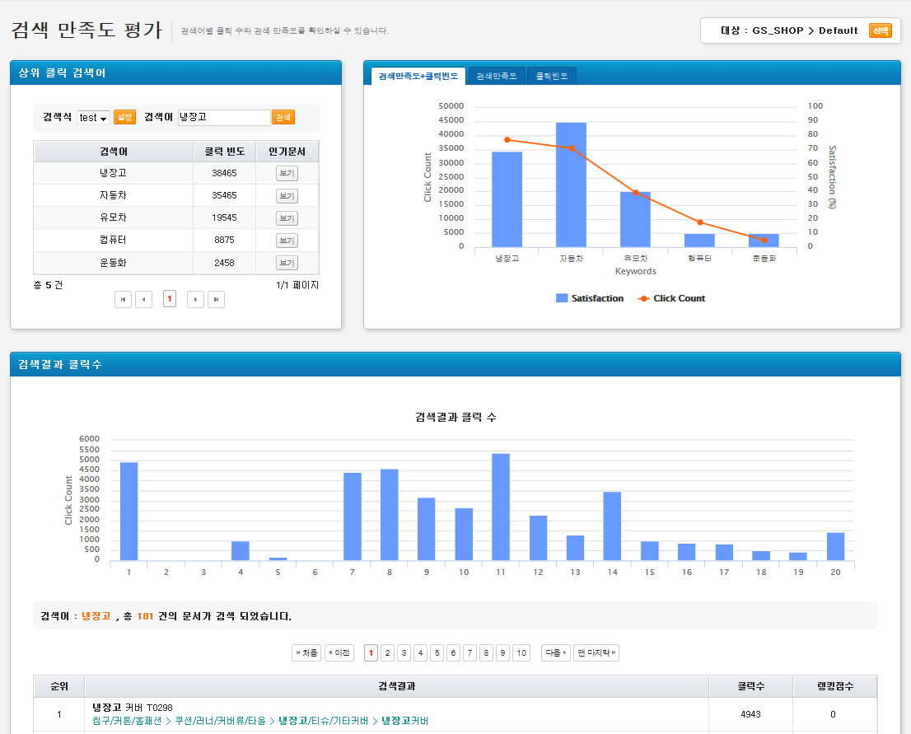

그림 8‑1 검색 만족도 평가 화면

우측 상단의 대상 선택을 통해 검색 만족도를 확인할 대상 컬렉션 또는 프로파일을 선택할 수 있습니다.

#### 상위 클릭 검색어

각 대상의 검색어들 중 클릭수가 높은 검색어 순서대로 보여줍니다.

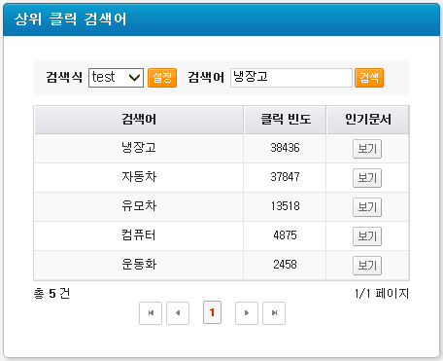

그림 8‑2 상위 클릭 검색어 화면

|  |  |
| --- | --- |
| **필드 명** | **설명** |
| 검색어 | 검색어를 나타냅니다. 검색어를 클릭시 상단의 검색창에 입력됩니다. |
| 클릭 빈도 | 해당 검색어로 검색된 전체 문서의 클릭수를 나타냅니다. |
| 인기문서 | 해당 검색어로 검색된 문서들을 클릭수 순으로 확인할 수 있습니다. |

표 8‑1 상위 클릭 검색어

감사합니다. :)

우편물 발송 주소는

(우) 151-727

서울시 구로구 디지털로 30길 31, 코오롱빌란트2차 5층 501호 (주)다이퀘스트 윤철민 앞

으로 보내주시면 됩니다.

그럼 수고하세요-

#### 인기문서 보기

상위 클릭 검색어 화면에서 인기문서 보기 버튼을 클릭하면 해당 검색어로 검색된 문서들을 클릭수 순으로 보여줍니다.

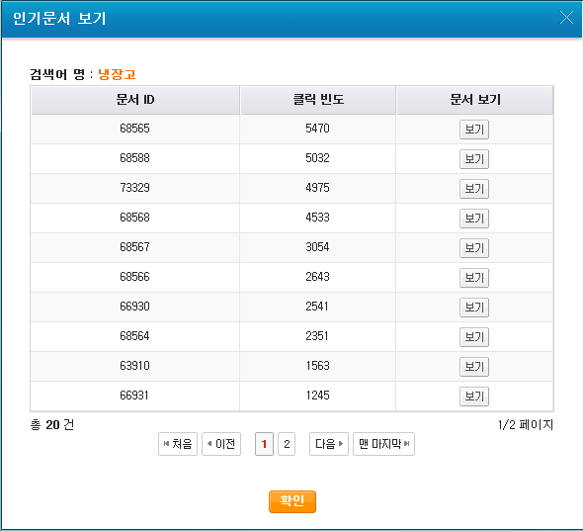

그림 8‑3 인기 문서 보기

|  |  |
| --- | --- |
| **필드 명** | **설명** |
| 문서 ID | 해당 문서 ID 를 나타냅니다. |
| 클릭 빈도 | 해당 문서의 클릭 수를 나타냅니다. |
| 문서 보기 | 해당 문서의 내용을 볼 수 있습니다. |

표 8‑2 인기 문서 보기

문서보기 버튼을 클릭하면 해당 문서의 내용을 확인할 수 있습니다.

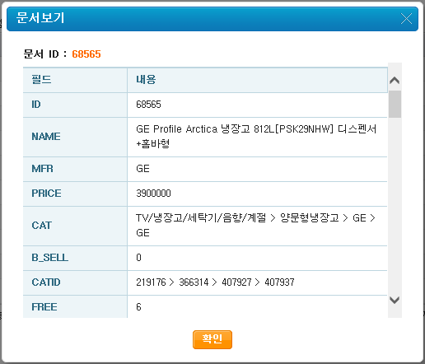

그림 8‑4 인기 문서 내용 보기

#### 검색만족도와 클릭빈도 차트

상위 클릭 검색어의 우측에는 해당 상위 검색어들에 대한 검색 만족도와 클릭빈도를 차트로 보여줍니다.

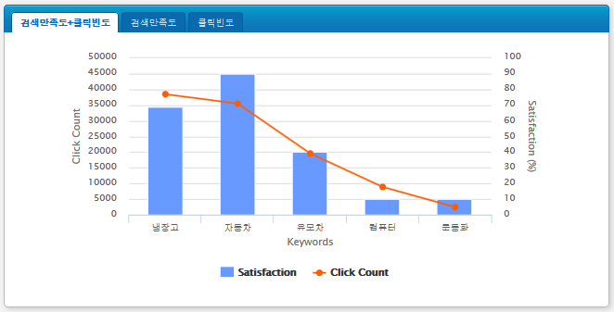

그림 8‑5 검색 만족도 + 클릭 빈도

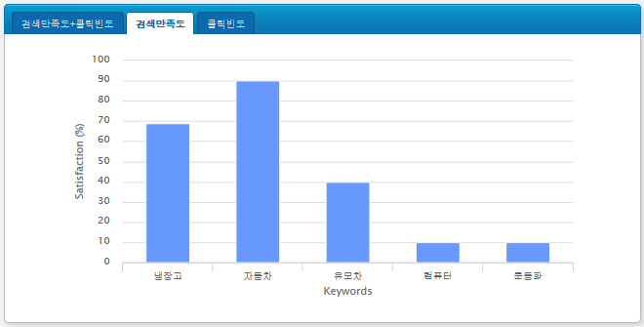

그림 8‑6 검색 만족도

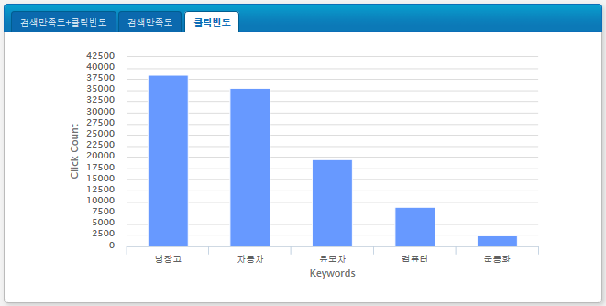

그림 8‑7 클릭 빈도

#### 검색결과 클릭 수

상단의 상위 클릭 검색어 창에서 검색어를 입력하고 검색을 하면, 하단의 검색결과 클릭 수 창에서 해당 검색어에 대한 검색 결과와 각 문서의 클릭 수를 표시합니다.

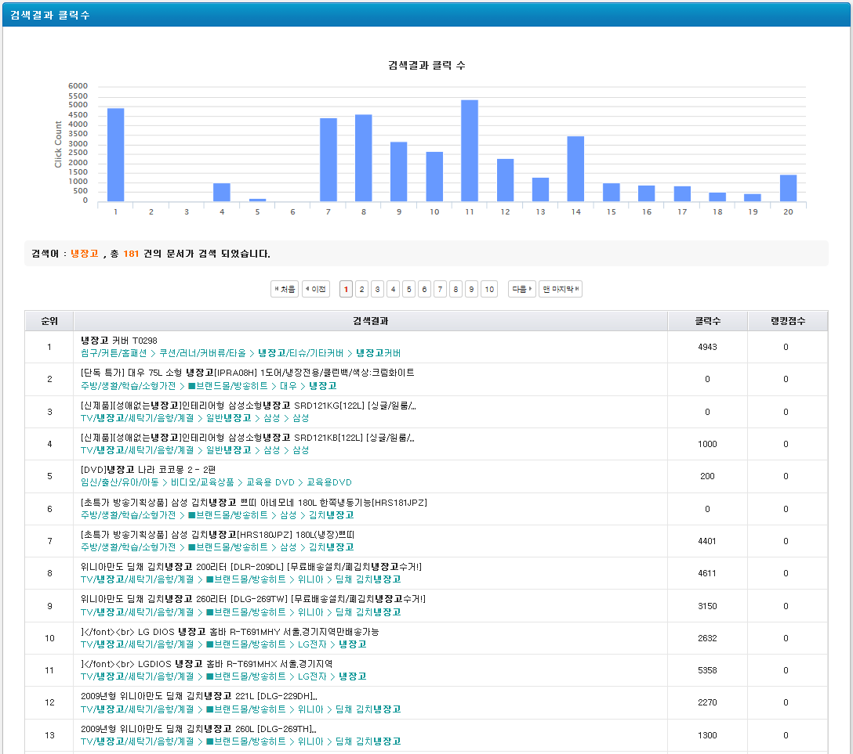

그림 8‑8 검색 결과 클릭 수 화면

검색결과 클릭 수 차트는 검색 결과 순위와 순위에 해당되는 문서들의 클릭 수를 보여줍니다.



그림 8‑9 검색 결과 클릭 수 차트

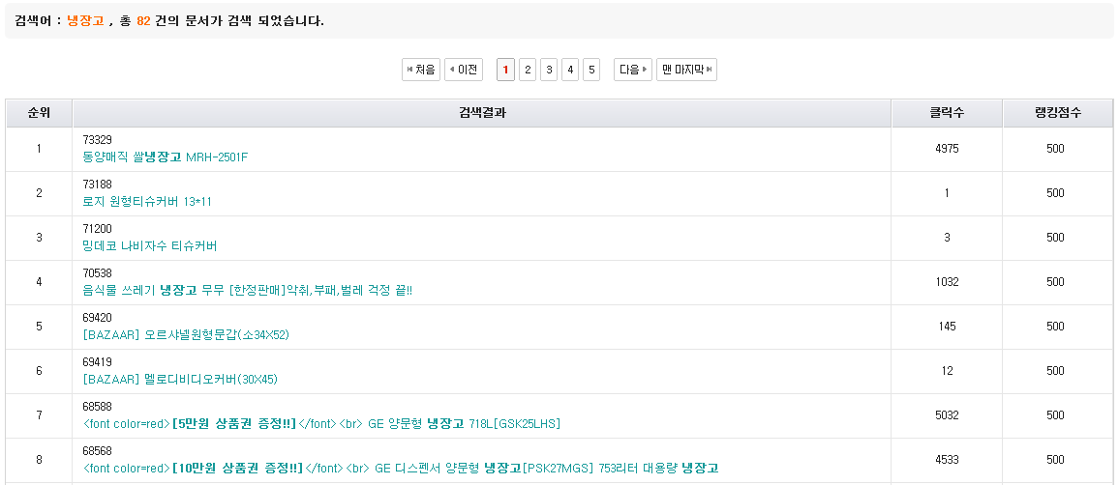

그림 8‑10 검색 결과 상세 화면

|  |  |
| --- | --- |
| **필드 명** | **설명** |
| 순위 | 해당 문서의 순위를 나타냅니다. |
| 검색결과 | 해당 문서의 제목/요약내용 및 상세 내용을 나타냅니다.  제목 필드를 클릭시 나머지 상세 필드 내용을 확인할 수 있습니다. |
| 클릭수 | 해당 문서의 클릭 수를 나타냅니다. |
| 랭킹점수 | 해당 문서의 랭킹점수를 나타냅니다. 랭킹점수 클릭시 검색결과 검증 창을 보여줍니다. |

표 8‑3 검색 결과 상세 화면

### 프로파일

같은 문서집합, 즉 동일 컬렉션이라고 하더라도 사용자 혹은 사용자 그룹에 따라 검색결과를 다르게 볼 수 있으므로 그러한 설정 정보를 컬렉션과 분리합니다. MARINER4에서는 컬렉션과 검색정확도에 영향을 미치는 각종 지식을 분리하고자 검색 프로파일을 사용합니다. 따라서, 하나의 컬렉션에 여러 개의 프로파일이 존재할 수 있습니다.

#### 검색프로파일

##### 프로파일의 구조

프로파일 별로 랭킹모델, 카테고리 랭킹지식, 문서 랭킹지식, 동의어 사전, 유의어 사전, 불용어 사전, 금지어 사전, 바로가기 사전, 추천어 사전, 키워드프로파일 사전을 독립적으로 가질 수 있으며, 공통된 지식은 다른 프로파일의 지식과 공유할 수 있습니다. 단, 시스템 사전, 불용어 사전 그리고 사용자 사전은 시스템 공용 사전입니다.

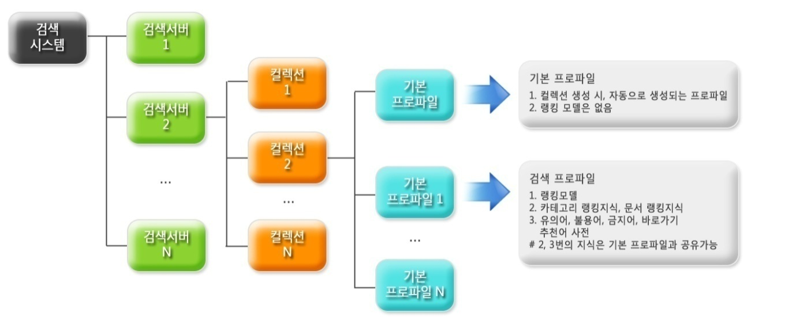

그림 8‑11 검색 프로파일의 구조

###### 기본 프로파일

컬렉션 생성 시, 기본적으로 생성되는 프로파일입니다. MARINER4에서는 검색서비스 요청 시 프로파일명을 명시해야 합니다. 명시하지 않을 경우, 기본 프로파일을 사용합니다. 기본 프로파일은 다른 검색 프로파일과 달리 ‘랭킹모델’이 없습니다.

###### 지식의 공유와 수정

프로파일에 속한 여러 지식 중에 특정 지식이 다른 검색 프로파일의 지식과 같다면 리소스의 효율적인 사용과 관리 편의를 위해서 검색 프로파일 간에 지식을 공유할 수 있습니다.

###### 저장소에 따른 지식의 구분

크게 시스템, 컬렉션, 프로파일 지식으로 나누어 집니다. 컬렉션 지식은 시스템 지식을 상속받거나 가져올 수 있습니다. 프로파일 지식은 컬렉션 지식을 상속받거나 가져올 수 있습니다.

###### 지식의 공유(상속과 가져오기)

컬렉션, 프로파일을 생성할 때는 상위 노드로부터 지식을 상속받을 수 있습니다. 상위 노드에서 수정된 지식은 계속적으로 하위 노드에 반영됩니다. 반면에 하위 노드에서 수정된 지식은 상위 노드에 반영되지 않습니다. 지식 가져오기는 상위 노드 혹은 다른 프로파일의 지식 전체를 한 번만 가져옵니다. 즉, 상속과 달리 지식을 전달한 곳에서 지식이 수정되더라도 반영되지 않습니다.

###### 시스템 지식의 수정

시스템 지식을 수정하면, 이를 상속받은 모든 컬렉션 지식과 해당 컬렉션 지식을 상속받은 모든 프로파일 지식이 수정되므로 주의를 요합니다.

###### 컬렉션 지식의 수정

컬렉션 지식을 수정하려면 자동적으로 생성된 기본 프로파일의 지식을 수정합니다. 단, 컬렉션 지식이 수정되면 이를 상속받은 모든 프로파일 지식이 수정되므로 주의를 요합니다.

##### 프로파일 추가

검색 프로파일의 추가는 3단계에 걸쳐 진행합니다. 1단계에서는 작업할 컬렉션 또는 프로파일을 선택합니다. 단, 컬렉션 선택 시 Default 프로파일이 선택됩니다. 2단계에서는 새로운 검색 프로파일의 이름을 설정하여 선택된 컬렉션에 추가합니다. 3단계에서는 검색 프로파일 추가/수정 창을 통해 설정 후 저장하면 검색 프로파일이 추가됩니다.

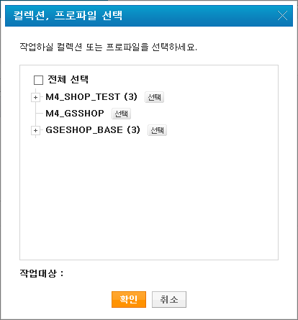

그림 8‑12 컬렉션 또는 프로파일 선택 창

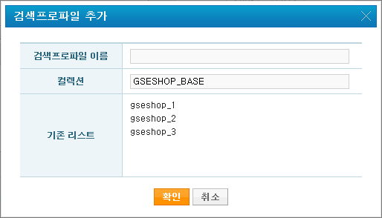

그림 8‑13 검색 프로파일 추가 화면

검색 프로파일의 전체 관리화면 입니다. 검색어에 대한 해당 검색 프로파일의 결과를 미리 확인 가능하며, 다른 프로파일들과 비교할 수 있습니다. 유의어, 불용어, 금지어, 바로가기, 추천어 사전을 설정 및 적용할 수 있으며, 랭킹모델, 카테고리랭킹, 문서랭킹도 설정 할 수 있습니다.

|  |  |
| --- | --- |
| **화면이름** | **설명** |
| 검색식 선택/설정 | 검색 프로파일에 적용할 검색식을 선택하고, 키워드를 검색하면 설정된 랭킹모델, 검색결과를 볼 수 있습니다. |
| 검색 | 키워드를 입력해 검색할 수 있습니다. 인기검색어, 급등검색어, 검색실패어의 출력을 미리 보거나 설정할 수 있습니다 |
| 비교대상 | 현재 검색 프로파일과 비교할 검색 프로파일을 선택합니다. 비교대상에 현재 검색 프로파일을 선택 시 수정 전/후를 비교하여 설정 할 수 있습니다. 기존 프로파일 외에 default 프로파일로도 설정이 가능합니다. |
| 랭킹모델 | 검색 키워드에 대해 검색 프로파일에서 설정한 랭킹모델을 출력합니다. |
| 사전편집 | 각 사전 선택 시 해당 검색 프로파일의 사전을 편집할 수 있습니다. 단 사전을 상속받는 경우는 편집할 수 없습니다. |
| 검색결과(좌측하단) | 검색 키워드에 대해 비교대상으로 선택된 검색 프로파일에서 설정한 문서랭킹을 출력합니다. |
| 검색결과(우측 하단) | 검색 키워드에 대해 현재 검색 프로파일에서 설정한 문서랭킹을 출력하며, 수정할 수 있습니다. 수정한 랭킹은 저장 후에 적용됩니다. |

표 8‑4 검색 프로파일 화면 구성

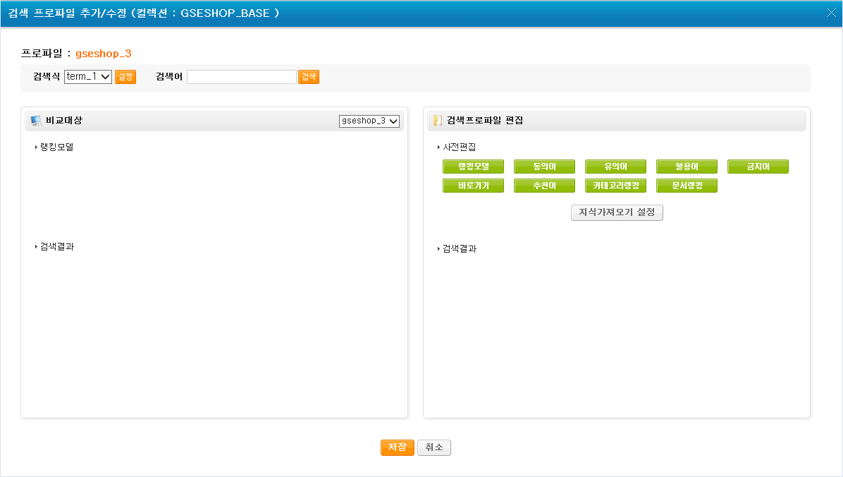

그림 8‑14 검색 프로파일 추가/수정 화면

###### 랭킹모델 사전편집

검색 결과의 정렬방식은 가중치 정렬, 랭킹모델 정렬, 필드 별 정렬을 사용할 수 있습니다. 이 중 랭킹모델을 사용하기 위해서는 랭킹모델 사전 편집 후, 선택한 검색 식의 정렬을 랭킹모델로 선택해 주어야 합니다. 사용을 선택한 필드에서 검색어가 검색될 경우 필드에 설정한 가중치를 얻게 됩니다. 이는 사용을 선택한 모든 필드에 적용되어 가중치의 합으로 계산하여 내림차순 정렬을 수행합니다.

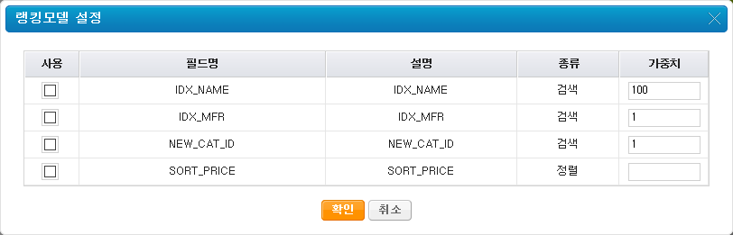

그림 8‑15 랭킹 모델 설정 화면

|  |  |
| --- | --- |
| **화면이름** | **설명** |
| 사용 | 해당 필드의 사용 여부를 설정합니다. |
| 필드명 | 해당 컬렉션의 검색/정렬 필드명을 표시합니다. |
| 설명 | 해당 컬렉션의 검색/정렬 필드의 설명을 표시합니다. |
| 종류 | 해당 필드의 종류를 표시합니다. 랭킹모델에서는 검색과 정렬필드만 사용합니다. |
| 가중치 | 가중치를 설정합니다. |

표 8‑5 랭킹 모델 화면 구성

###### 랭킹모델 사전 적용 비교

아래 화면은 동일한 컬렉션에 두 개의 프로파일(test_query1, test_query2)과, 두 개의 검색식(search1, search2)을 이용하여 랭킹모델 사전의 적용결과를 비교한 화면입니다.

두 개의 검색식 search1, search2의 정렬 방식은 각각 정렬 안함, 정렬랭킹으로 설정하고, 정렬방식을 제외하고는 동일하게 설정하였습니다. test_query1은 문서의 ‘제목’, ‘내용’, ‘제목2’에 동일한 가중치(1)를 설정하고, test_query2은 test_query1과 동일하게 설정한 뒤 랭킹모델 사전을 수정하여 ‘내용’ 에만 가중치를 높게 설정(100)하여 비교를 용이하게 하였습니다.

좌측하단은 test_query1의 비교대상 결과화면이고, 우측하단은 랭킹모델을 설정한 test_query2의 결과화면입니다. 아래 결과와 같이 랭킹모델 사전에서 적용한 랭킹점수로 정렬을 수행한 결과를 확인할 수 있습니다.

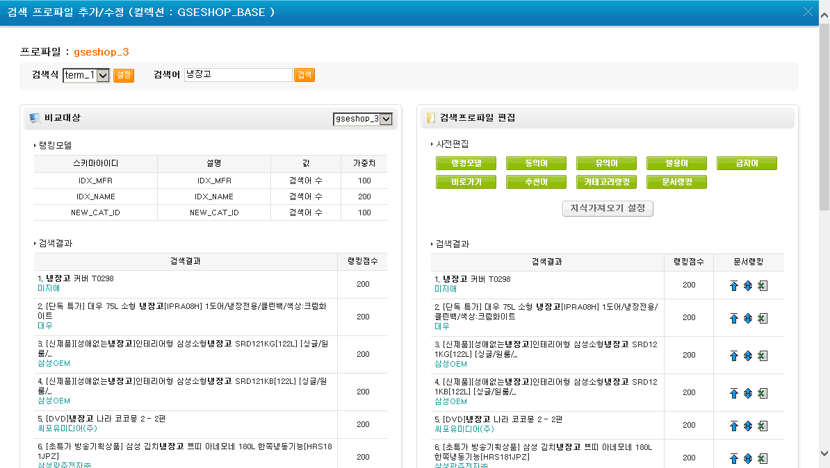

그림 8‑16 랭킹 모델 사전 미 적용/적용 비교 화면

##### 프로파일 설정

각 검색 프로파일에는 다양한 기능들을 사용자에 맞게 제공합니다.

###### 검색식 설정

검색 프로파일에서 사용할 검색식 선택은 이미 설정된 검색식을 선택하여 사용할 수 있을 뿐만 아니라 검색식을 추가하여 사용할 수 있습니다. 검색식에 대한 자세한 사항은2.2.2절 을 참고하십시오.

###### 비교대상

현재 적용한 검색식의 결과를 다른 검색식들과 비교하여 확인할 수 있습니다. 검색 프로파일이 없을 경우 기본프로파일과 비교하여 보여줍니다.

###### 사전편집

현재 프로파일의 각종 사전을 수정할 수 있습니다. 단, 상속된 사전은 수정할 수 없습니다.

###### 지식 가져오기 설정

각 사전 별로 상속, 1회 가져오기를 설정할 수 있습니다. 사전에는 동의어, 유의어, 추천어, 불용어, 금지어, 바로가기 사전이 이에 해당합니다. 상속은 컬렉션의 사전을 사용하는 것을 나타내며 이는 수정할 수 없으며 사전편집에서 비활성화 됩니다. 1회 가져오기란 현재 컬렉션 또는 다른 프로파일의 사전을 현재 프로파일의 사전으로 저장하여 독립적으로 관리합니다.

###### 랭킹모델

비즈니스 요구에 따라 랭킹 모델을 튜닝 합니다. 랭킹 모델은 어떤 검색필드에 어느 정도의 가중치를 두어서 문서 별 랭킹점수를 산정할 것인가를 모델링 합니다.

###### 카테고리 랭킹

특정 검색어에 대해 특정 카테고리에 속한 문서를 최상위 혹은 상위에 위치하거나 제거하여 검색순위를 조정합니다.

###### 문서랭킹

특정 검색어에 대해 특정 문서가 최상위 혹은 상위에 위치하거나, 제거하는 기능하여 검색순위를 조정합니다.

##### 프로파일 수정

프로파일 별로 랭킹모델 설정, 사전 편집 등의 작업을 수행합니다. 자세한 설정 방법은 프로파일 추가 시와 동일합니다.

##### 프로파일 삭제

해당 프로파일을 삭제합니다.

##### 프로파일 별 결과화면

프로파일 별 각 검색식에 따른 키워드의 검색 결과를 미리 보기 할 수 있습니다. 또한 설정 버튼을 이용하여 탐색하기 원하는 기간의 인기검색어/급등검색어/검색실패어의 리스트를 확인 할 수 있습니다.

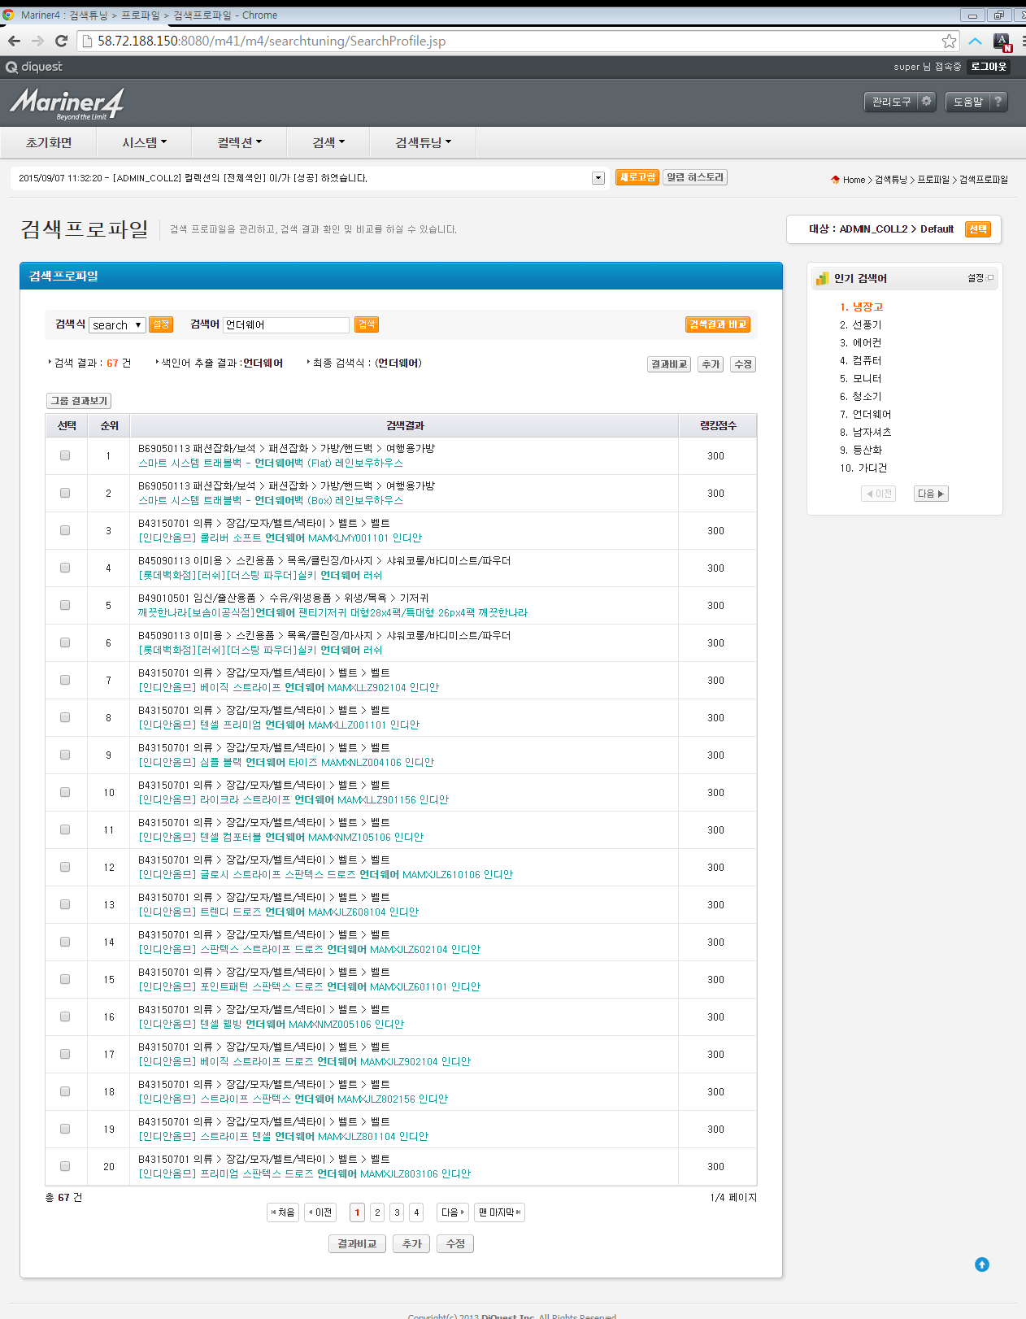

그림 8‑17 검색 프로파일 별 결과 화면

|  |  |
| --- | --- |
| **필드 명** | **설명** |
| 선택 | 비교하기 원하는 문서들을 선택합니다. |
| 검색결과 | 검색된 문서의 결과를 요약하여 나타냅니다. |
| 랭킹점수 | 검색된 문서의 랭킹점수를 나타냅니다. |

표 8‑6 검색 프로파일 별 결과 리스트 설명

|  |  |
| --- | --- |
| **버튼 명** | **설명** |
| 검색식-설정 | 검색식을 선택한 뒤 누르면 해당 검색식 통합관리 창이 나타납니다. |
| 검색 | 검색어를 입력하고 선택하면 선택되어 있는 검색식에 따른 결과가 출력됩니다. |
| 인기검색어-설정 | 좌측이 표출되는 검색어(인기검색어/급등검색어/검색실패어)목록을 설정하는 창이 나타납니다. |
| 결과비교(검색후) | 비교를 원하는 문서들을 선택한 뒤 버튼을 누르면 검색결과비교 결과 창이 나타나며 비교가 가능합니다. |
| 추가 | 검색 프로파일을 추가합니다. |
| 수정 | 해당 프로파일을 수정합니다. |
| 삭제 | 해당 프로파일을 삭제합니다. |

표 8‑7 검색 프로파일 메뉴 버튼

검색어 종류와 추출기간을 설정합니다. 검색어 종류에는 인기검색어, 급등검색어, 검색실패어가 있으며 추출기간은 월, 주, 일, 시간으로 구분하여 설정 가능합니다. 마우스를 인기검색어 등의 위에 위치시키면 설정한 기간 동안의 인기검색어/급등검색어/검색실패어의 결과 리스트를 출력합니다.

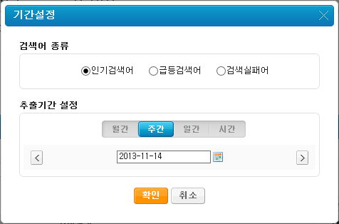

그림 8‑18 검색어 종류와 추출 기간 설정

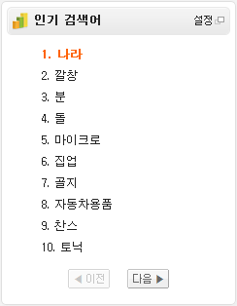

그림 8‑19 인기 검색어 리스트

비교를 원하는 문서들을 선택하고, [결과비교] 버튼을 눌렀을 때 나타나는 검색결과 비교화면 입니다. 이를 이용하여 각 문서의 해당되는 정보들을 비교하여 분석할 수 있습니다.

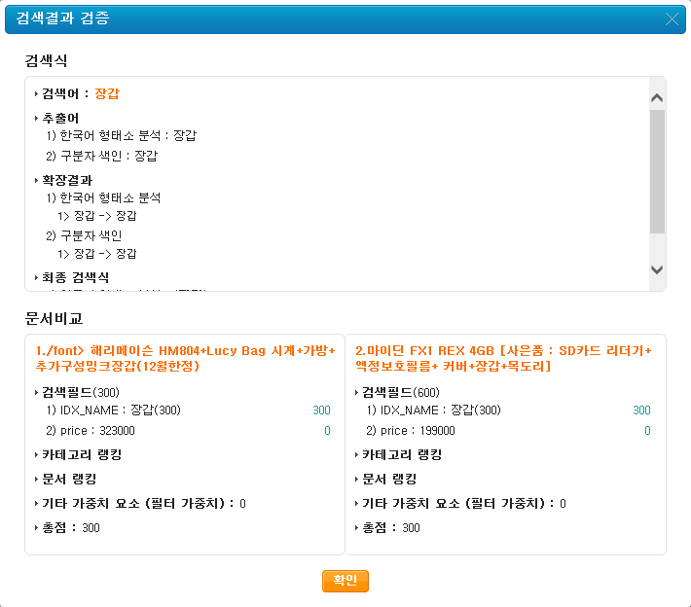

그림 8‑20 검색 결과 검증

##### 검색결과 비교

동일한 컬렉션의 서로 다른 검색식에 따른 검색결과 비교 시뮬레이션 기능입니다. 검색식 별 검색결과를 비교하면서 검색식을 수정할 수 있습니다.

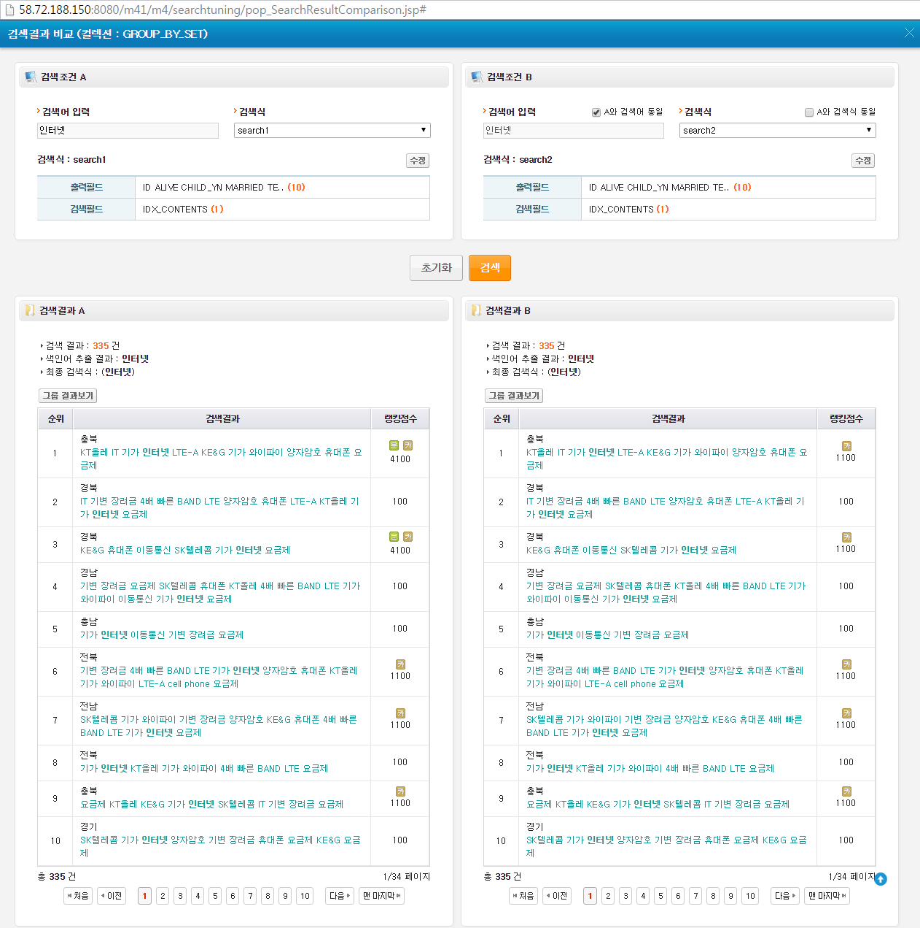

그림 8‑21 검색결과 비교 팝업 창

|  |  |  |  |
| --- | --- | --- | --- |
| **구분** | | | **설명** |
| **검색조건** | | | 검색어 및 검색식을 설정합니다. |
|  | 검색어 입력 | | 검색어를 입력합니다. |
|  | | A와 검색어 동일 | 검색조건 A와 동일한 검색어를 사용합니다. |
|  | 검색식 | | 검색에 사용할 검색식을 선택합니다. |
|  | | A와 검색식 동일 | 검색조건 A와 동일한 검색식을 사용합니다. |
|  | | 수정 버튼 | 해당 검색식을 수정합니다. |
|  | | 출력필드 | 해당 검색식의 출력필드를 표시합니다. |
|  | | 검색필드 | 해당 검색식의 검색필드를 표시합니다. |
| 초기화 버튼 | | | 검색조건 및 검색결과를 초기화합니다. |
| 검색 버튼 | | | 설정한 검색조건A, 검색조건B에 따른 검색을 수행합니다. |
| **검색결과** | | | 해당 검색조건에 따른 검색결과를 표시합니다. |
|  | 검색결과 | | 검색조건에 따른 검색결과 개수를 표시합니다. |
|  | 색인어 추출 결과 | | 검색어 분석 결과를 표시합니다. |
|  | 최종 검색식 | | 색인어 추출에 따른 최종 검색어를 표시합니다. |
|  | 그룹 결과보기 버튼 | | 검색결과에 따른 그룹결과를 표시합니다. |
|  | 순위 | | 검색결과 순위를 표시합니다. |
|  | 검색결과 | | 검색식에서 출력필드로 설정한 검색결과를 표시합니다. |
|  | 랭킹점수 | | 해당 검색결과의 가중치 및 문서랭킹/카테고리랭킹 여부를 표시합니다. |

표 8‑8 검색결과 비교 설정 설명

#### 검색식 관리

검색식이란 실제 검색을 수행할 질의문을 의미하며, 이는 프로파일 별로 하나만 적용됩니다. 검색식을 통해 사전, 랭킹 등이 변경된 프로파일의 결과를 다른 프로파일의 결과와 비교해 보는 기능을 수행합니다. 이는 실제 서비스에는 적용되지 않는 검색 비교 시뮬레이션 환경을 의미합니다.

검색식은 관리도구를 통해 입력하는 방식과 직접 입력하는 방식을 제공하며, 검색식 직접입력을 체크하면 직접입력 할 수 있습니다. 아래는 검색식 리스트 화면입니다.

##### 검색식 화면

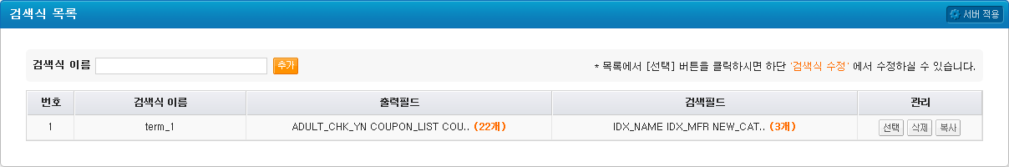

그림 8‑22 검색 식 화면

|  |  |
| --- | --- |
| **필드 명** | **설명** |
| 번호 | 검색식의 번호를 나타냅니다. |
| 검색식 이름 | 검색식의 이름을 나타냅니다. |
| 출력필드 | 해당 검색식에 설정된 출력필드의 요약(출력필드 개수)을 나타냅니다. |
| 검색필드 | 해당 검색식에 설정된 검색필드의 요약(검색필드 개수)을 나타냅니다. |

표 8‑9 검색 식 관리 리스트

|  |  |
| --- | --- |
| **버튼 명** | **설명** |
| 추가 | 검색식 이름을 입력 후 클릭 시 검색식을 추가합니다. |
| 선택 | 해당 검색식의 설정 내용을 보여주며, 설정 내용을 수정할 수 있습니다. |
| 삭제 | 해당 검색식을 삭제합니다. |
| 복사 | 해당 검색식을 복사합니다. |
| 확인 | 수정한 검색식의 내역을 저장합니다. |
| 취소 | 수정한 검색식의 내역을 저장하지 않고, 취소합니다. |

표 8‑10 검색 식 관리 버튼

##### 관리도구를 통한 검색식 입력

관리도구를 통한 검색식 입력은 크게 7가지로 구분하여 설정 할 수 있습니다. 또한 직접 검색식을 입력할 수 있습니다.

|  |  |
| --- | --- |
| **항목명** | **설명** |
| 출력필드 | 컬렉션의 스키마 중에서 검색 결과로 출력할 필드들을 선택합니다. |
| 검색필드 | 컬렉션의 색인필드 중 검색에 사용할 필드들과 조건을 선택합니다. |
| 필터 | 컬렉션의 필터필드 중 필터링 할 필드들과 조건을 선택합니다. |
| 정렬 | 정렬 방법 또는 컬렉션의 정렬필드 중 정렬 할 필드들과 조건을 선택합니다. |
| 거리 필드 | 거리 정렬 및 거리 필터를 적용할 사용필드 및 기타 옵션 등을 선택합니다. |
| 검색식 전처리기 | 검색식 전처리기 사용여부와 사용시 해당 모듈 이름들을 설정합니다. |
| 결과 후처리기 | 결과 후처리기 사용여부와 사용시 해당 모듈의 이름들을 설정합니다. |
| 기타 | 현재 검색식에 사용되는 검색 방법과 적용 사전, 페이지당 검색 건수, 실제검색 결과로 도출되지 않지만 규칙에 의해 제외된 문서를 보여줄지 여부를 설정합니다. |

표 8‑11 검색 식 관리

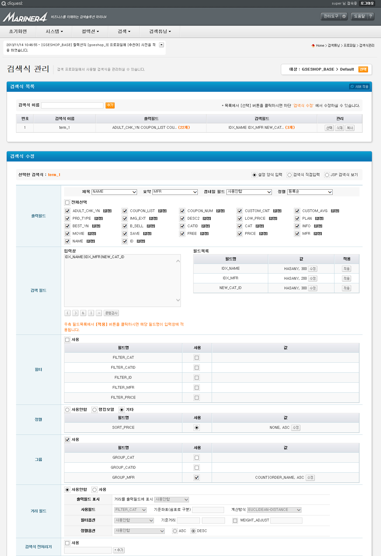

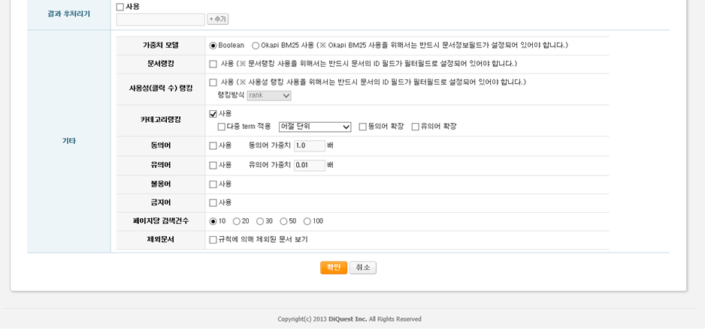

그림 8‑23 관리도구를 통한 검색 식 입력

###### 출력필드 설정

출력필드란 검색 시 현재 검색식에서 출력하도록 설정하는 필드입니다. 출력필드 설정은 제목, 요약, 정렬, 썸네일필드를 선택할 수 있으며, 출력을 원하는 스키마를 체크하면 제목 등으로 선택할 수 있습니다.

|  |  |
| --- | --- |
| **필드 명** | **설명** |
| 제목 | 검색결과에 보여줄 제목 필드를 선택합니다. |
| 요약 | 검색결과에 보여줄 요약 필드를 선택합니다. |
| 정렬 | 등록순, 필드명 순으로 정렬합니다. |
| 썸네일 필드 | 썸네일 이미지를 보여줄 썸네일 필드를 선택합니다.  *관리-관리도구 설정의 검색튜닝에서 썸네일 이미지 크기 조정이 가능합니다.* |

표 8‑12 출력 필드

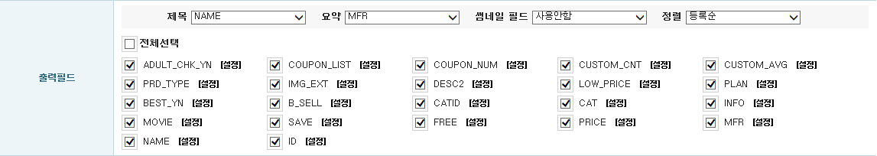

그림 8‑24 출력 필드 화면

###### 검색필드 설정

검색필드란 컬렉션에서 설정한 색인필드를 선택하여 현재 검색식에서 사용하도록 설정하는 필드입니다.

|  |  |
| --- | --- |
| **필드 명** | **설명** |
| 입력 창 | 실제 질의문을 나타내며, 직접 입력 할 수 있습니다. |
| 필드 명 | 해당 컬렉션의 색인필드를 나타냅니다. |
| 값 | 해당 필드의 가중치 값을 나타내며, 선택 시 값을 변경할 수 있습니다. 미 설정 시 설정버튼이 나타나며 버튼 클릭 시 설정 가능합니다. |
| 기호버튼 | 입력 창에 해당 기호들을 추가합니다. |
| 문법검사 | 입력 창에 입력된 쿼리의 문법을 검사합니다. |

표 8‑13 입력창 검색 필드 설정 설명

검색식 추가 시 ID필드를 가지는 색인필드가 기본적으로 추가됩니다. 검색필드 설정은 우선 필드 명에 원하는 값(HASALL 등, 가중치)을 설정합니다. 값을 설정 후 실제 사용할 필드 명을 입력 창에 조건을 추가하여 입력합니다. 필드 명을 선택하면 입력 창에 필드 명이 자동으로 입력됩니다. 조건은 AND, OR, NOT 연산을 의미하며, 각 필드명의 사이에 위치시켜야 합니다. 입력 창 하단의 기호버튼을 이용할 수도 있습니다. 입력 창 입력 후 문법검사 버튼을 이용하여 유효한 쿼리인지 확인할 수 있습니다. 필드에 값을 설정한 후 입력 창에 필드를 추가하지 않고 확인을 누르면 필드에 설정한 값들이 저장되지 않습니다. 반드시 입력 창에 필드 명을 추가해야 합니다.

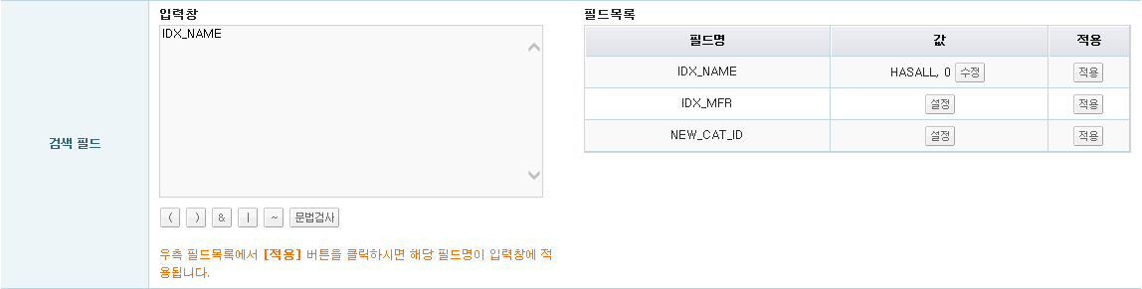

그림 8‑25 검색 필드 초기 화면

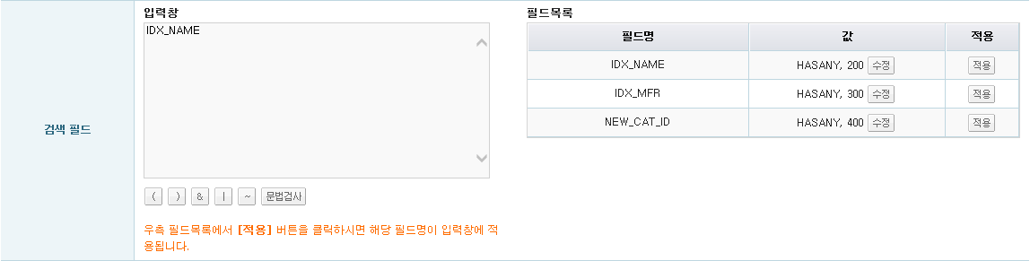

그림 8‑26 검색 필드 설정 1단계

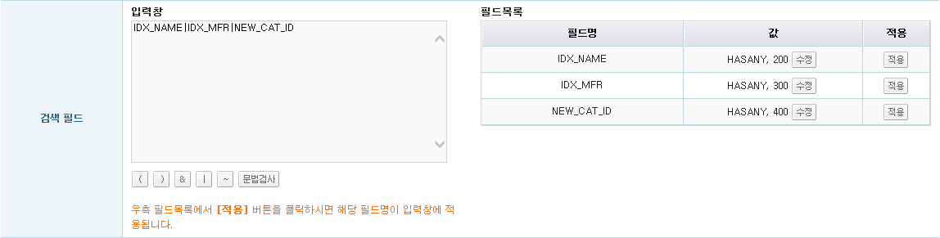

그림 8‑27 검색 필드 설정 2단계

해당 검색필드의 값인 연산자 및 가중치를 설정하는 화면입니다. 연산자는 HASALL, HASANY, SEMIHASANY, HASANYONE, HASALLONE 을 선택할 수 있습니다. 가중치는 검색 시 해당 검색필드에 부여하는 가중치 값을 나타냅니다.

|  |  |
| --- | --- |
| **필드 명** | **설명** |
| HASALL | Keyword로부터 추출된 모든 단어를 포함한 문서를 가져옵니다. |
| HASANY | Keyword로부터 추출된 단어 중 하나라도 포함된 문서를 가져옵니다. |
| SEMIHASANY | 유사 문서를 검색합니다. |
| HASALLONE | HASALL 과 동일한 방식으로 검색합니다. 단 여러 키워드에 의해 검색되었을 경우 가중치는 단 한번만 적용합니다. |
| HASANYONE | HASANY 와 동일한 방식으로 검색합니다. 단 여러 키워드에 의해 검색되었을 경우 가중치는 단 한번만 적용합니다. |
| PROXIMITY_NEAR | 기준거리 안에 Keyword의 순서를 고려하지 않고 문서를 가져옵니다. |
| PROXIMITY_WITHIN | 기준거리 안에 Keyword의 순서를 고려하여 문서를 가져옵니다. |

표 8‑14 검색 필드의 필드 내 연산자(WhereSet) 설명

|  |  |
| --- | --- |
| **필드명** | **설명** |
| ( (BRACE_OPEN) | Where 검색 조건들 간의 괄호 열기 연산을 취합니다. |
| ) (BRACE_CLOSE) | Where 검색 조건들 간의 괄호 닫기 연산을 취합니다. |
| & (AND) | 두 개의 WhereSet간의 AND 연산을 취합니다. |
| | (OR) | 두 개의 WhereSet간의 OR 연산을 취합니다. |
| ~ (NOT) | 두 개의 WhereSet간의 NOT 연산을 취합니다. |
| + (WEIGHTAND) | 서로 다른 필드간의 분석결과에 대해서 나중 필드는 가중치 요소로만  사용합니다. |

표 8‑15 검색 필드의 필드 간 연산자(WhereSet) 설명

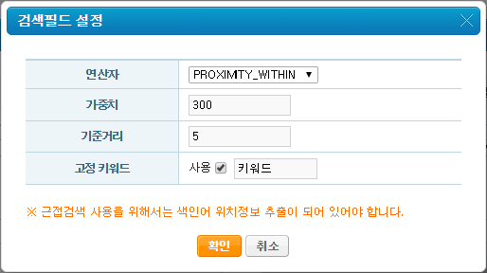

그림 8‑28 검색 필드 값 설정

|  |  |
| --- | --- |
| **필드 명** | **설명** |
| 연산자 | 검색필드의 연산자를 설정합니다.. |
| 가중치 | 검색 시 검색된 문서에 부여되는 가중치를 설정합니다. |
| 기준거리 | PROXIMITY_NEAR, PROXIMITY_WITHIN 연산자 사용 시 기준거리를 설정합니다. |
| 고정 키워드 | 검색 시 고정 키워드를 검색어로 설정합니다. |

표 8‑16 검색 필드 설정 설명

###### 필터 설정

필터를 사용하려면 필터 설정 통합 메뉴의 사용 체크박스를 선택합니다. 이 후 현재 컬렉션에 설정된 필터 필드 리스트에서 사용할 필터 필드의 사용 체크박스를 선택하고, 설정 버튼을 눌러 값을 설정합니다. 설정을 수정하려면 설정 값을 다시 선택하시면 수정 가능합니다.

|  |  |
| --- | --- |
| **필드 명** | **설명** |
| 사용 | 필터필드의 전체 사용여부를 체크합니다. |
| 필드 명 | 필터 필드 명을 나타냅니다. |
| 사용 | 필터필드의 사용여부를 체크합니다. |
| 값 | 필터필드의 값을 설정합니다. 설정 전인 경우에는 설정 버튼이 표시되며, 설정 후에는 값이 출력됩니다. 값을 선택할 경우 수정할 수 있습니다. |

표 8‑17 필터 설정 리스트

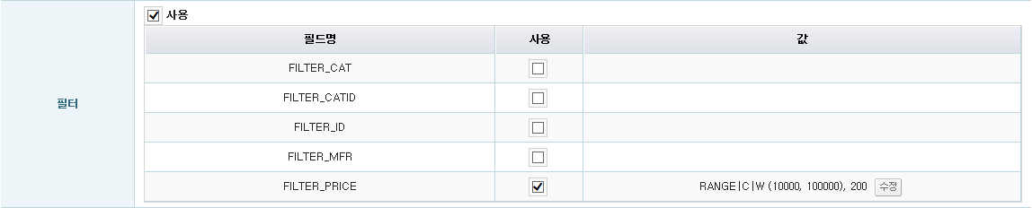

그림 8‑29 필터 설정 리스트 화면

필터 설정은 연산자와 키워드 등을 설정하여 일치할 경우 또는 일치하지 않을 경우에 검색 결과에 포함되도록 설정합니다. 자세한 사항은 아래를 참조하세요.

|  |  |
| --- | --- |
| **필드 명** | **설명** |
| 연산자 | 필터의 연산자를 설정합니다.. |
| 키워드 | 필터링에 사용되는 필터의 키워드들을 나타냅니다.  검색어를 필터로 사용할 경우 키워드 설정없이 검색어를 필터 키워드로 설정 합니다. |
| 가중치 | WEIGHT_ADJUST 연산자 사용시 부여할 가중치 값을 나타냅니다. |
| 추가 | 키워드를 추가할 수 있습니다. |

표 8‑18 필터 설정 (FilterSet) 설명

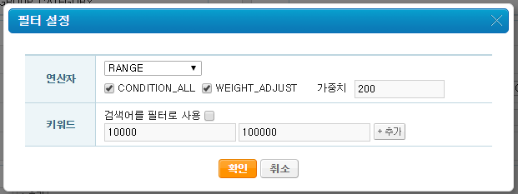

그림 8‑30 필터 설정 화면

|  |  |
| --- | --- |
| **연산자명** | **설명** |
| MATCH | 일치할 경우 검색 결과에 포함합니다. |
| NOT | 일치하지 않을 경우 결과에 포함합니다. |
| RANGE | 범위 내에 존재할 경우 결과에 포함합니다. |
| PARTIAL | 일부분이 일치할 경우 결과에 포함합니다.  *\* 필드가 CHAR 일 경우에만 사용 가능합니다.* |
| PREFIX_MATCH | 앞부분이 일치할 경우 결과에 포함합니다.  *\* 필드가 CHAR 일 경우에만 사용 가능합니다.* |
| SUFFIX_MATCH | 뒷부분이 일치할 경우 결과에 포함합니다.  *\* 필드가 CHAR 일 경우에만 사용 가능합니다.* |
| PARTIAL_NOT | 일부분이 일치하지 않는 경우 결과에 포함합니다.  *\* 필드가 CHAR 일 경우에만 사용 가능합니다.* |
| PREFIX_NOT | 앞부분이 일치하지 않는 경우 결과에 포함합니다.  *\* 필드가 CHAR 일 경우에만 사용 가능합니다.* |
| SUFFIX_NOT | 뒷부분이 일치하지 않는 경우 결과에 포함합니다.  *\* 필드가 CHAR 일 경우에만 사용 가능합니다.* |
| SECURE | 보안(권한) 필드 조건에 해당할 경우 검색 결과에 포함합니다. |
| SECURE_ECM | 보안(권한) ECM 필드 조건에 해당할 경우 검색 결과에 포함합니다. |

표 8‑19 필터 설정 연산자

|  |  |
| --- | --- |
| **조건명** | **설명** |
| CONDITION_ALL | 해당 조건은 선택하는 경우 FilterSet에 넣은 keyword들에 대한 조건을 모두 만족하는 것들에 대해서만 결과를 돌려줍니다.  만약 연산자를 MATCH(일치할 경우)로 선택하고 키워드에 ‘뉴스’, ‘스포츠’ 를 입력하는 경우 CONDITION_ALL을 선택하면 ‘뉴스’, ‘스포츠’가 모두 들어있는 문서만 결과에 포함되고, 선택하지 않은 경우 ‘뉴스’, ‘스포츠’가 각각 들어 있는 모든 문서가 결과에 포함됩니다.  *\* 필드가 다중 값 허용(Multiple)로 설정되어 있을 경우에만 사용 가능 합니다.* |
| WEIGHT_ADJUST | 해당 조건은 연산자에 의해 추출된 결과의 가중치에 사용자가 설정한 가중치를 추가하여 결과를 나타냅니다. 조건 선택 시 나타나는 가중치 상자에 원하는 가중치 값을 설정합니다. 이 조건은 문서를 필터링 하지 않고, 가중치의 값만 변경 할 시에 사용합니다. |

표 8‑20 필터 설정 연산자 조건

###### 정렬 설정

정렬은 정렬 설정 통합 메뉴의 [사용안함], [랭킹모델], [기타] 중 하나를 선택합니다. [랭킹모델]을 선택 시 각 프로파일 별 랭킹모델로 정렬을 수행합니다. [기타]를 선택 시 현재 컬렉션에 설정된 정렬 필드 리스트에서 사용할 정렬 필드의 사용 체크박스를 선택하고, [설정] 버튼을 눌러 값을 설정합니다. 설정을 수정하려면 설정 값을 다시 선택하시면 수정 가능합니다.

|  |  |
| --- | --- |
| **필드 명** | **설명** |
| 사용안함 | 정렬을 하지 않습니다. |
| 랭킹모델 | 랭킹모델로 정렬합니다. |
| 기타 | 랭킹모델이 아닌 특정 정렬방식으로 정렬합니다. |

표 8‑21 정렬 설정 통합 메뉴

|  |  |
| --- | --- |
| **필드 명** | **설명** |
| 필드명 | 정렬 필드 명을 나타냅니다. |
| 사용 | 정렬필드의 사용여부를 체크합니다. |
| 값 | 정렬필드의 값을 설정합니다. 설정 전인 경우에는 설정 버튼이 표시되며, 설정 후에는 값이 출력됩니다. 값을 선택할 경우 수정할 수 있습니다. |

표 8‑22 정렬 설정 리스트



그림 8‑31 정렬 설정 리스트 화면

정렬 설정은 연산자와 정렬순서를 설정하여 검색 결과를 정렬하도록 설정합니다. 자세한 사항은 아래를 참조하세요.

|  |  |
| --- | --- |
| **필드 명** | **설명** |
| 연산자 | 정렬의 연산자를 설정합니다. |
| 정렬순서 | ASC(오름차순), DESC(내림차순)으로 정렬합니다. |

표 8-21 정렬 설정 (OrderBySet) 설명

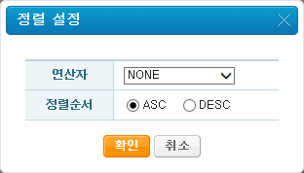

그림 8‑32 정렬 설정 화면

|  |  |
| --- | --- |
| **연산자명** | **설명** |
| NONE | 필드로만 정렬합니다. |
| PREWEIGHT | 가중치와 필드의 이중정렬 (가중치 우선)합니다. |
| POSTWEIGHT | 필드와 가중치의 이중정렬 (필드 우선) 합니다. |
| MERGEWEIGHT | 4byte 필드에 대해 정확도와 곱으로 정렬합니다.  *\* 필드가 Integer인 경우에만 사용 가능합니다.* |
| ADDWEIGHT | 4byte 필드에 대해 정확도와 합으로 정렬합니다.  *\* 필드가 Integer인 경우에만 사용 가능합니다.* |

표 8‑23 정렬 설정 연산자 (OrderBySet)

###### 그룹 설정

그룹을 사용하려면 그룹 설정 통합 메뉴의 사용 체크박스를 선택합니다. 이 후 현재 컬렉션에 설정된 그룹 필드 리스트에서 사용할 그룹 필드의 사용 체크박스를 선택하고, 설정 버튼을 눌러 값을 설정합니다. 설정을 수정하려면 설정 값을 다시 선택하시면 수정 가능합니다.

|  |  |
| --- | --- |
| **필드 명** | **설명** |
| 사용 | 그룹 필드의 전체 사용여부를 체크합니다. |
| 필드 명 | 그룹 필드 명을 나타냅니다. |
| 사용 | 그룹 필드의 사용여부를 체크합니다. |
| 값 | 그룹 필드의 값을 설정합니다. 설정 전인 경우에는 설정 버튼이 표시되며, 설정 후에는 값이 출력됩니다. 값을 선택할 경우 수정할 수 있습니다. |

표 8‑24 그룹 설정 리스트

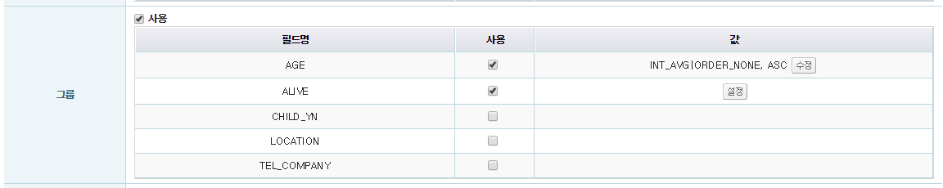

그림 8‑33 그룹 설정 리스트 화면

그룹 설정은 연산자와 키워드 등을 설정하여 일치할 경우 또는 일치하지 않을 경우에 검색 결과에 포함되도록 설정합니다.

|  |  |  |
| --- | --- | --- |
| **필드 명** | | **설명** |
| 연산자 | | 필터의 연산자를 설정합니다.. |
| 정렬방식 | | 계산된 거리값을 정렬 조건으로 사용할 경우 정렬 옵션과 정렬 순서를 설정해 줍니다. |
|  | ORDER_NONE | 정렬하지 않음 |
|  | ORDER_NAME | Group 결과를 필드명으로 정렬 |
|  | ORDER_COUNT | Group 결과를 각 Group의 결과 수로 정렬 |
| 그룹필터사용 | | 필터링에 사용되는 필터의 키워드들을 설정합니다. |
| 그룹오퍼레이션 | | 연산자 종류에 따라 사용되는 오퍼레이션 필드를 설정합니다.  COUNT, RANGE_COUNT 연산자를 사용할 경우에는 그룹 오퍼레이션 설정이 나타나지 않고, GROUP_IN_GROUP 연산자는 Group Field 리스트가 나머지 연산자들은 Filter Filed 리스트 중 선택하여 설정 합니다. |

표 8‑25 그룹 설정 (GroupBySet) 설명

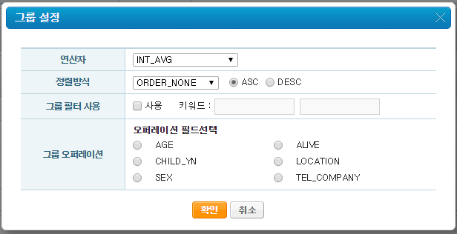

그림 8‑34 그룹 설정 화면

|  |  |
| --- | --- |
| **연산자명** | **설명** |
| COUNT | 그룹별 개수를 카운트합니다. |
| RANGE_COUNT | 가격을 범위로 그룹핑하고 카운트합니다. (숫자필드에만 적용) |
| GROUP_IN_GROUP | 그룹별 개수 카운트 및 하위 그룹 카운트합니다. |
| INT_SUMMATION | 그룹별 Int 값의 합을 구합니다. |
| FLOAT_SUMMATION | 그룹별 Float 값의 합을 구합니다. |
| INT_AVG | 그룹별 Int 값의 평균을 구합니다. |
| FLOAT_AVG | 그룹별 Float 값의 평균을 구합니다. |
| INT_MAX | 그룹별 Int 값의 최대값을 구합니다. |
| INT_MIN | 그룹별 Int 값의 최소값을 구합니다. |
| FLOAT_MAX | 그룹별 Float 값의 최대값을 구합니다. |
| FLOAT_MIN | 그룹별 Float 값의 최소값을 구합니다. |

표 8‑26 그룹 설정 연산자

###### 거리 필드

거리 필드는 컬렉션이 위치 정보 (x, y 좌표 형식 또는 위도, 경도의 GPS 값) 를 가지는 스키마 필드를 포함하고 있을 경우에 사용 가능합니다. 검색 결과 문서의 위치정보 필드를 이용해 설정한 기준 위치 좌표와의 거리값을 계산해 출력필드에 표시할 수 있고, 계산된 거리값을 필터 조건이나 정렬 조건으로 사용할 수 있습니다. (이 기능을 사용하기 위해서는 반드시 위치 정보에 해당하는 필드가 필터 필드로 설정되어 있어야 합니다.)

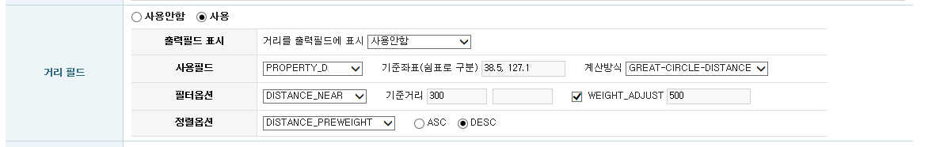

그림 8‑35 거리 필드 설정 화면

거리 필드 설정을 사용할 경우 ‘사용’ 을 선택하고, 각 항목들을 설정해 줍니다.

|  |  |
| --- | --- |
| **필드 명** | **설명** |
| 출력필드 표시 | 계산된 거리값을 출력필드에 표시할지 여부를 선택합니다.  사용할 경우 출력할 필드를 선택합니다. |
| 사용필드 | 거리 계산에 사용할 필터 필드를 선택합니다. 이 필터필드는 위치정보 필드를 사용한 필터필드여야 합니다. |
| 필터옵션 | 계산된 거리값을 필터 조건으로 사용할 경우 필터 옵션과 기준 거리, WEIGHT_ADJUST 기능을 사용할 경우 가중치를 입력해 줍니다.  필터 옵션 : DISTANCE_NEAR (기준거리보다 거리값이 작은 문서 필터링)  DISTANCE_FAR (기준거리보다 거리값이 큰 문서 필터링)  DISTANCE_RANGE (두 기준거리 사이의 거리값을 가지는 문서 필터링) |
| 정렬옵션 | 계산된 거리값을 정렬 조건으로 사용할 경우 정렬 옵션과 정렬 순서를 설정해 줍니다.  정렬 옵션 : DISTANCE (거리 정렬)  DISTANCE_PREWEIGHT (가중치 우선 거리 정렬)  DISTANCE_POSTWEIGHT (거리 우선 가중치 정렬) |

표 8‑27 거리 필드 설정 항목

###### 검색식 전처리기

검색식 전처리기란 검색식이 동작하기 이전에 사용자의 요구에 따라 검색 조건들을 다양하게 적용하여 조건식을 재 생성하는 모듈입니다. 단, 검색엔진에서 정의한 외부 모듈 형식만 사용 가능합니다.

###### 결과 후처리기

결과 후처리기란 검색 결과를 사용자의 요구에 따라 변경하는 모듈입니다. 예를 들어 일반적인 검색 결과를 클러스터링 결과로 변경하여 나타내는 등의 방식으로 사용합니다. 단, 검색엔진에서 정의한 외부 모듈 형식만 사용 가능합니다.

###### 기타 설정

기타 설정은 해당 프로파일의 랭킹모델의 사용여부, 사전의 사용여부 등을 설정합니다. 자세한 사항은 아래를 참조하시기 바랍니다.

|  |  |
| --- | --- |
| **필드 명** | **설명** |
| 가중치 모델 | 사용할 가중치 모델을 설정합니다  Boolean : 기본모델, 검색 term이 필드에 존재할 경우 설정된 가중치 합산  Okapi BM25 : 문서정보 필드를 통해 Okapi BM25 방식을 이용한 가중치 계산 |
| 문서랭킹 사용 | 선택 시 문서랭킹을 사용합니다.  (*문서 랭킹 사용시에는 반드시 문서의 ID 필드가 필터필드로 설정되어 있어야 합니다.) |
| 사용성(클릭수)  랭킹 사용 | 검색 사용성 (사용자 클릭수) 를 반영한 랭킹을 사용합니다. |
| 카테고리랭킹 사용 | 선택 시 카테고리랭킹을 사용합니다. |
| 동의어 사용 | 선택 시 동의어 사전을 사용합니다. |
| 유의어 사용 | 선택 시 유의어 사전을 사용합니다. |
| 불용어 사용 | 선택 시 불용어 사전을 사용합니다. |
| 금지어 사용 | 선택 시 금지어 사전을 사용합니다. |
| 페이지당 검색건수 | 한 페이지당 검색할 수를 설정합니다. |
| 규칙에 의해 제외된 문서 보이기 | 검색필드의 NOT 조건 등으로 인해 제외된 문서도 보이게 설정합니다. |

표 8‑28 기타 설정

###### 검색식 직접 입력

검색식을 직접입력 할 수 있습니다. 관리도구 상에서 검색식을 선택하여 입력한 후 선택하면 현재 설정한 값들의 전체 쿼리문을 확인 할 수 있습니다. [문법검사] 버튼을 통해 해당 쿼리문이 적합한지 확인할 수 있습니다.

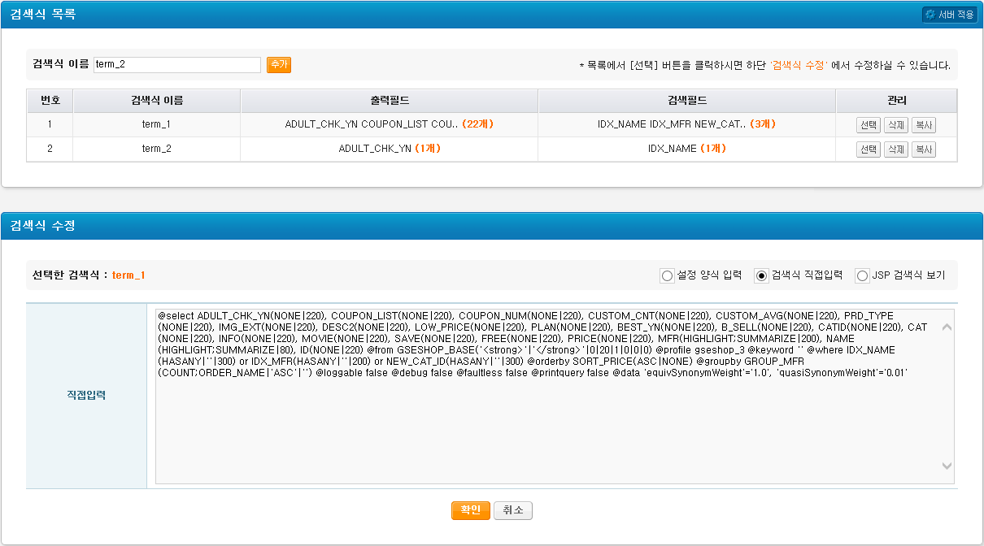

그림 8‑36 검색식 집적 입력

#### 키워드 프로파일 사전

##### 키워드프로파일 사전이란?

키워드프로파일 사전은 하나의 키워드와 하나의 프로파일을 등록합니다. 검색 질의의 검색어와 특정 키워드가 동일할 경우에 검색 질의에 설정된 프로파일로 변경이 가능합니다. 하나의 키워드에 대해서는 단 하나의 프로파일만 사전에 등록할 수 있습니다.

##### 키워드프로파일 사전의 브라우징

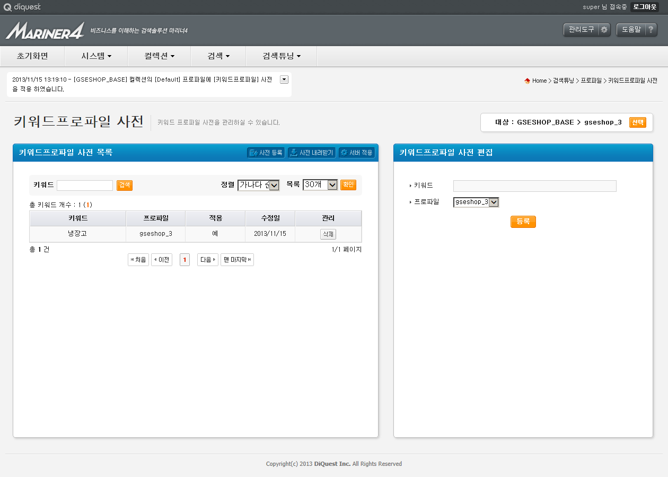

그림 8‑37 키워드 프로파일 사전 관리 메인 화면

|  |  |
| --- | --- |
| **항목명** | **설명** |
| 키워드 | 키워드프로파일 확장이 될 사용자 입력에 해당하는 키워드입니다. |
| 프로파일 | 해당 키워드에 설정된 프로파일을 나타냅니다. |
| 적용 | 키워드프로파일의 적용여부를 표시합니다. |
| 수정일 | 수정된 날짜를 표시합니다. |
| 관리 | 키워드프로파일이 설정된 키워드를 삭제합니다. |

표 8‑29 키워드 프로파일 사전 브라우징

|  |  |
| --- | --- |
| **필드 명** | **설명** |
| 정렬 | 키워드 순, 수정일 순, 미 적용 순으로 정렬하여 화면에 출력합니다. |
| 출력개수 설정 | 한 페이지에 보여지는 키워드프로파일의 수를 선택합니다. 10, 20, 30, 50, 100 개씩 보기로 선택할 수 있습니다. |

표 8‑30 키워드 프로파일 사전 브라우징 화면 설정

[사전 브라우징] 버튼을 이용하여 키워드의 검색/추가 기능을 수행할 수 있습니다. [사전 올리기], [사전 내려받기], [적용]은 8.1.5 의 공통항목을 참조하시기 바랍니다.

|  |  |
| --- | --- |
| **버튼명** | **설명** |
| 검색 | 키워드를 입력한 뒤 선택하면, 현재 사전에서 검색하여 결과를 출력합니다. |

표 8‑31 키워드 프로파일 사전 브라우징 버튼

##### 키워드프로파일 사전의 편집 창

|  |  |
| --- | --- |
| **항목명** | **설명** |
| 키워드 | 키워드프로파일 확장이 될 사용자 입력에 해당하는 키워드입니다. 사전 브라우징에서 키워드 입력 후 추가를 선택하면 채워집니다. |
| 프로파일 | 키워드가 확장될 프로파일의 이름을 가리킵니다. |

표 8‑32 키워드 프로파일 사전 편집 창

|  |  |
| --- | --- |
| **버튼명** | **설명** |
| 등록 | 등록된 키워드프로파일 확장 키워드를 데이터베이스에 등록합니다. 주의사항은 키워드프로파일 사전 브라우징의 적용을 선택하지 않으면 서비스 중인 서버에 반영되지 않습니다. |

표 8‑33 키워드 프로파일 사전 편집 창 버튼

##### 설정 시 유의사항(제약사항)

키워드의 단어 길이는 50자로 제한되며 동일한 키워드로 둘 이상의 프로파일을 등록할 수는 없습니다. 또한 키워드프로파일을 등록할 수 있는 대상을 최소한 하나의 컬렉션 또는 하나의 컬렉션 내 프로파일 하나를 선택하여야 합니다. 현재 대상이 ‘System’으로 선택되어 있는 경우엔 키워드별 프로파일 사전을 등록 및 사용할 수 없습니다.

##### 키워드프로파일 사전 추가/삭제

###### 키워드에 대한 프로파일을 추가

1. 키워드프로파일 사전 브라우징 창에 키워드를 입력하여 키워드프로파일 사전에 등록이 되어있는지 확인합니다.
2. 등록되어있지 않은 키워드인 경우, 키워드프로파일 사전 편집 창에 키워드를 입력하고 원하는 프로파일을 선택합니다.
3. 프로파일을 선택하였으면 [등록] 버튼을 눌러 사전에 등록합니다.
4. 실제 서비스에 적용을 하기 위해서는 키워드프로파일 사전 브라우징 창 하단에 [적용] 버튼을 누르면 적용됩니다.

###### 키워드에 대한 프로파일을 삭제

1. 키워드프로파일 사전 브라우징 창에 키워드를 입력하여 키워드별 프로파일에 등록이 되어있는지 확인합니다.
2. 등록되어있는 키워드인 경우 선택하면 키워드프로파일 사전 브라우징 하단에 나타나며, 이를 선택 시 키워드프로파일 사전 편집 창에 키워드가 나타나며 키워드별 프로파일의 삭제가 가능해집니다.
3. 각 키워드별 프로파일을 삭제하려면 키워드 옆의 [삭제] 버튼을 선택합니다.

전체 키워드별 프로파일을 삭제하려면 [전체삭제] 버튼을 선택합니다.

### 사전관리

#### 통합 사전관리

통합 사전관리 메뉴에서는 여러 지식사전을 한 화면에서 키워드 중심으로 등록 및 편집할 수 있습니다. 또한 색인 과정에서 나온 오분석 어절 및 복합명사 추정어 들을 확인하고, 사용자 사전이나 복합어 사전에 바로 등록할 수 있습니다.

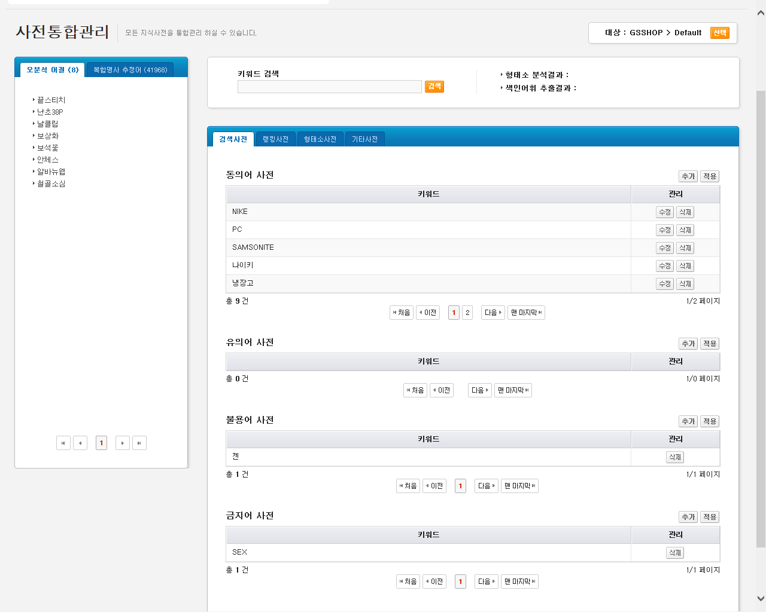

그림 8‑38 통합 사전 관리 화면

우측 상단의 대상 선택을 통해 현재 편집할 사전관리 대상을 선택할 수 있습니다.

통합 사전관리에서 관리할 수 있는 사전은 종류별로 다음과 같습니다.

1. 검색사전 : 동의어사전, 유의어사전, 불용어사전, 금지어사전
2. 랭킹사전 : 카테고리랭킹, 문서랭킹
3. 형태소사전 : 사용자사전, 사용자 복합어사전
4. 기타사전 : 추천어사전, 바로가기사전, 키워드프로파일사전

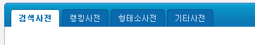

그림 8‑39 사전 종류별 구분 탭

사전은 종류별 탭으로 구분되어 있으며, 각 탭을 클릭하여 해당하는 사전 엔트리를 확인하고 편집 및 키워드 추가를 할 수 있습니다.

키워드 검색 및 입력창에는 사전에 등록할 키워드를 입력하여 각 사전의 추가 버튼을 이용해 등록하거나, 검색 버튼을 이용하여 입력한 키워드가 각 사전에 존재하는지 검색할 수 있습니다. 입력창 우측에서 입력한 키워드의 형태소 분석결과와 색인어휘 추출결과를 확인할 수 있습니다.

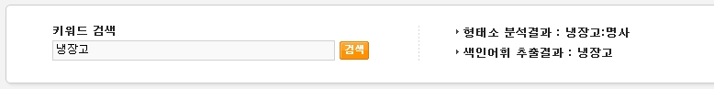

그림 8‑40 키워드 검색 및 입력 창

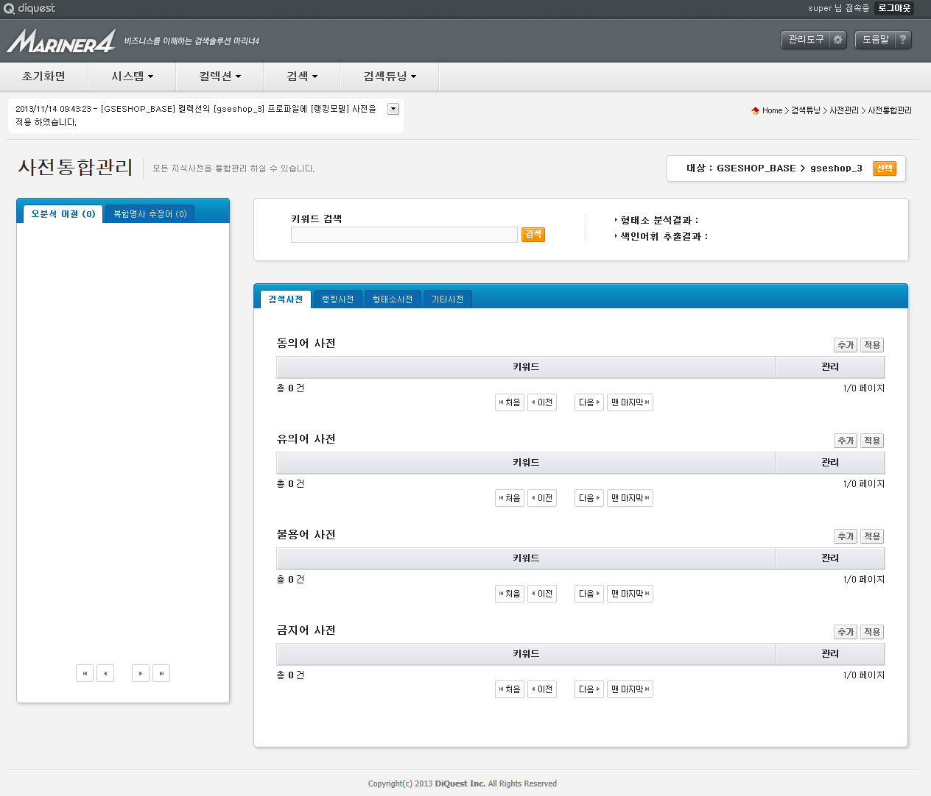

그림 8‑41 사전 통합 관리 창

##### 오분석 어절

오분석 어절 리스트는 색인 시 미등록어로 분석된 어절들의 리스트를 보여줍니다. 어절을 클릭하여 키워드 검색창에 입력해 사용자 사전이나 기타 사전에 추가할 수 있습니다. (컬렉션 설정에서 ‘UKAll 후보 추출’ 을 선택하여 색인한 필드에서 뽑힙니다.)

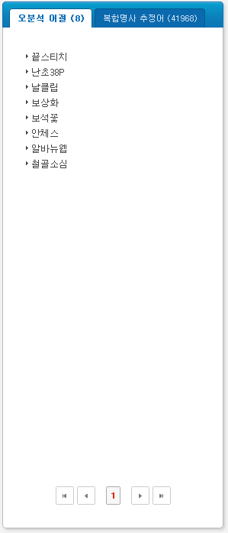

그림 8‑42 오분석 어절

##### 복합명사 추정어

복합명사 추정어 리스트는 색인시 명사로 추출된 단어들이 연속으로 나오는 어절이나 단어들의 리스트를 보여줍니다. 클릭하여 키워드 검색창에 입력해 사용자 복합어 사전이나 기타 사전에 추가할 수 있습니다. (컬렉션 설정에서 ‘명사연속 후보 추출’ 을 선택하여 색인한 필드에서 뽑힙니다.)

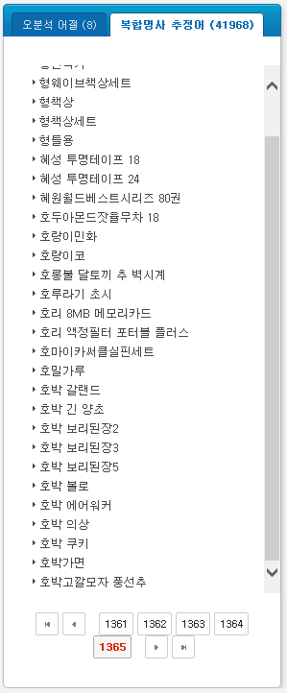

그림 8‑43 복합 명사 추정어

##### 사전 등록 및 편집

###### 사전 추가

1. 키워드 검색 및 입력창에 추가할 키워드를 입력하고 각 사전 항목의 ‘추가’ 버튼을 클릭합니다.
2. 각 사전에 해당하는 편집 창이 팝업으로 제공됩니다.
3. 사전 편집을 마치고 최종 등록 후 창을 닫습니다.
4. 각 사전의 편집 방법에 대해서는 뒤에 나오는 개별 사전 메뉴 설명을 참고하시면 됩니다.

###### 사전 수정

1. 각 사전 엔트리의 해당 내용을 수정 가능한 경우 사전 엔트리 우측에 ‘수정’ 버튼이 제공됩니다.
2. ‘수정’ 버튼을 클릭하면 각 사전에 해당하는 편집 창이 팝업으로 제공됩니다.
3. 사전 편집을 마치고 최종 등록 후 창을 닫습니다.
4. 각 사전의 편집 방법에 대해서는 뒤에 나오는 사전별 상세 설명을 참고하시면 됩니다.

###### 사전 삭제

1. 각 사전 엔트리 우측에 ‘삭제’ 버튼이 제공됩니다.
2. ‘삭제’ 버튼을 클릭하면 해당 사전 엔트리가 삭제됩니다.

###### 사전 적용

1. 각 사전 항목의 ‘적용’ 버튼을 클릭하여 해당 사전 엔트리를 검색서버에 적용합니다.

#### 동의어 사전

특정 색인어에 대한 동의어들을 동의어 사전에 등록하여 검색 시에 확장하여 검색할 수 있도록 관리합니다. 동의어 사전의 관리도구는 동의어를 검색 기능을 통해 현재 사전의 상태를 확인하는 동의어 사전 브라우징(좌측)과 키워드에 대한 동의어를 확장하기 위해 편집하는 동의어 사전 편집 창(우측)으로 구성됩니다.

##### 동의어 사전 브라우징

모든 컬렉션에 대하여 동일하게 적용되는 동의어 사전의 리스트를 보여주는 화면입니다. 이 화면에서는 [추가], [수정], [삭제]의 작업을 할 수 있으며 특정키워드를 입력하여 해당 키워드가 동의어 키워드 리스트에 포함되어있는지 여부를 검색할 수 있습니다.

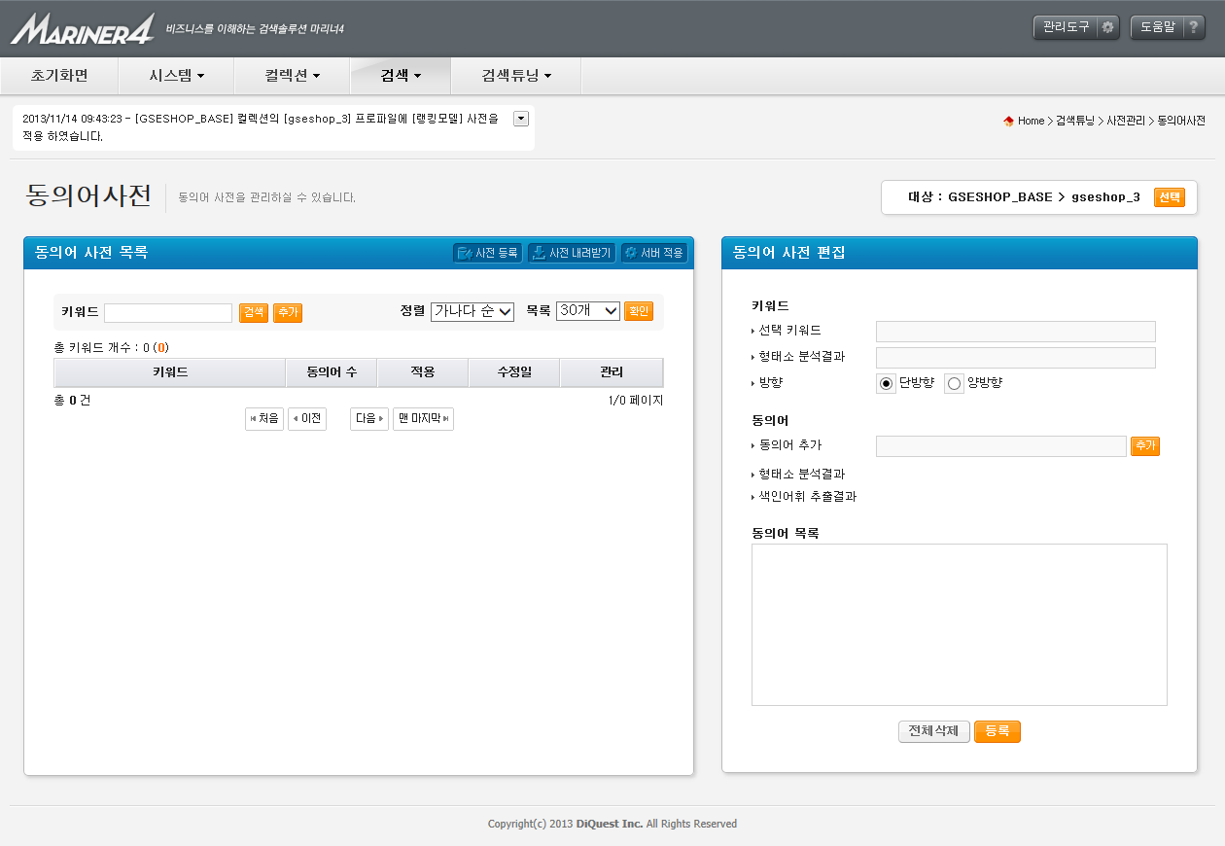

그림 8‑44 동의어 사전 관리 메인 화면

|  |  |
| --- | --- |
| **항목명** | **설명** |
| 키워드 | 동의어 확장이 될 사용자 입력에 해당하는 키워드입니다. |
| 동의어 수 | 해당 키워드에 설정된 동의어의 개수를 나타냅니다. |
| 적용 | 동의어의 적용여부를 표시합니다. |
| 수정일 | 수정된 날짜를 표시합니다. |
| 삭제 | 동의어 확장이 설정된 키워드를 삭제합니다. |

표 8‑34 동의어 사전 브라우징

|  |  |
| --- | --- |
| **필드 명** | **설명** |
| 정렬 | 가나다 순, 수정일 순, 미 적용 순으로 정렬하여 화면에 출력합니다. |
| 출력개수 설정 | 한 페이지에 보여지는 동의어의 수를 선택합니다. 10, 20, 30, 50, 100 개씩 보기로 선택할 수 있습니다. |

표 8‑35 동의어 사전 브라우징 화면 설정

[사전 브라우징] 버튼을 이용하여 키워드의 검색/추가 기능을 수행할 수 있습니다. [사전 올리기], [사전 내려 받기], [적용]은 8.1.5 절의 공통항목을 참조하시기 바랍니다.

|  |  |
| --- | --- |
| **버튼명** | **설명** |
| 검색 | 키워드를 입력한 뒤 선택하면, 현재 사전에서 검색하여 결과를 출력합니다. |
| 추가 | 키워드를 입력한 뒤 선택하면, 동의어 사전 편집 창에 추가되어 사전에 등록 가능한 상태로 진행된다. 단, 이 상태에서는 현재 키워드가 데이터베이스에 저장되지 않는다. |

표 8‑36 동의어 사전 브라우징 버튼

##### 동의어 사전 편집 창

|  |  |
| --- | --- |
| **항목명** | **설명** |
| 키워드 | 동의어 확장이 될 사용자 입력에 해당하는 키워드입니다. 사전 브라우징에서 키워드 입력 후 추가를 선택하면 채워집니다. |
| 형태소분석결과 | 키워드의 형태소 분석결과를 보여줍니다. |
| 단방향/양방향 | 단방향의 경우 A->B,C로 등록되며, 동일한 설정에 양방향의 경우 A->B,C와 B->A,C/C->A,B 로 확장하여 DB에 등록합니다. |

표 8‑37 동의어 사전 편집 창

|  |  |
| --- | --- |
| **버튼명** | **설명** |
| 추가 | 동의어 사전 브라우징에서 추가된 키워드에 대한 동의어 확장할 키워드를 추가합니다. |
| 삭제 | 등록된 동의어 확장 키워드를 삭제합니다. |
| 전체삭제 | 등록된 동의어 확장 키워드를 전체 삭제합니다. |
| 등록 | 등록된 동의어 확장 키워드를 데이터베이스에 등록합니다. 주의사항은 동의어 사전 브라우징의 적용을 선택하지 않으면 서비스 중인 서버에 반영되지 않습니다. |

표 8‑38 동의어 사전 편집 창 버튼

##### 설정 시 유의사항(제약사항)

단어의 길이는 50자로 제한되며 각 동의어는 하나씩 입력합니다. 동의어 확장이 될 키워드와 형태소분석결과가 일치하는 동의어만 추가할 수 있습니다. 형태소 분석결과가 일치하지 않는 키워드를 추가할 경우 붉은색으로 표시되며 등록버튼이 비활성화 되어 등록 할 수 없습니다. 만약 등록하고 싶은 동의어와 키워드의 형태소분석 결과가 일치하지 않는 경우에는 먼저 사용자 사전에 해당 동의어 확장 키워드를 등록한 후 추가해야 합니다.

##### 동의어 사전 추가/수정/삭제

###### 키워드에 대한 동의어를 추가

1. 동의어 사전 브라우징 창에 키워드를 입력하여 동의어에 등록이 되어있는지 확인합니다.
2. 등록되어있지 않은 키워드인 경우 [추가]를 선택하면, 동의어 사전 편집 창에 키워드가 등록되며 동의어의 추가가 가능해집니다.
3. 추가할 동의어를 동의어 사전 편집 창 중간의 텍스트박스에 입력 후 옆에 위치한 [추가] 버튼을 누르면 동의어가 추가됩니다.
4. 동의어를 모두 입력하였으면 [등록] 버튼을 눌러 사전에 등록합니다.
5. 실제 서비스에 적용을 하기 위해서는 동의어 사전 브라우징 창 하단에 [적용] 버튼을 누르면 적용됩니다.

###### 키워드에 대한 동의어를 수정

1. 동의어 사전 브라우징 창에 키워드를 입력하여 동의어에 등록이 되어있는지 확인합니다.
2. 등록되어있는 키워드인 경우 선택하면 동의어 사전 브라우징 하단에 나타나며, 이를 선택 시 동의어 사전 편집 창 화면에 키워드가 나타나며 동의어의 수정이 가능해집니다.
3. 이 후 과정은 동의어 추가 과정과 동일합니다.

###### 키워드에 대한 동의어를 삭제

1. 동의어 사전 브라우징 창에 키워드를 입력하여 동의어에 등록이 되어있는지 확인합니다.
2. 등록되어있는 키워드인 경우 선택하면 동의어 사전 브라우징 하단에 나타나며, 이를 선택 시 동의어 사전 편집 창에 키워드가 나타나며 동의어의 삭제가 가능해집니다.
3. 각 동의어를 삭제하려면 동의어 옆의 [삭제] 버튼을 선택합니다.
4. 전체 동의어를 삭제하려면 [전체삭제] 버튼을 선택합니다.

이 후 과정은 동의어 추가 과정과 동일합니다.

#### 유의어 사전

특정 색인어에 대한 유의어들을 유의어 사전에 등록하여 검색 시에 확장하여 검색할 수 있도록 관리합니다.

유의어 사전의 관리도구는 유의어를 검색 기능을 통해 현재 사전의 상태를 확인하는 유의어 사전 브라우징(좌측)과 키워드에 대한 유의어를 확장하기 위해 편집하는 유의어 사전 편집 창(우측)으로 구성됩니다.

##### 유의어 사전 브라우징

모든 컬렉션에 대하여 동일하게 적용되는 유의어 사전의 리스트를 보여주는 화면입니다. 이 화면에서는 [추가], [수정], [삭제]의 작업을 할 수 있으며 특정키워드를 입력하여 해당 키워드가 유의어 키워드 리스트에 포함되어있는지 여부를 검색할 수 있습니다.

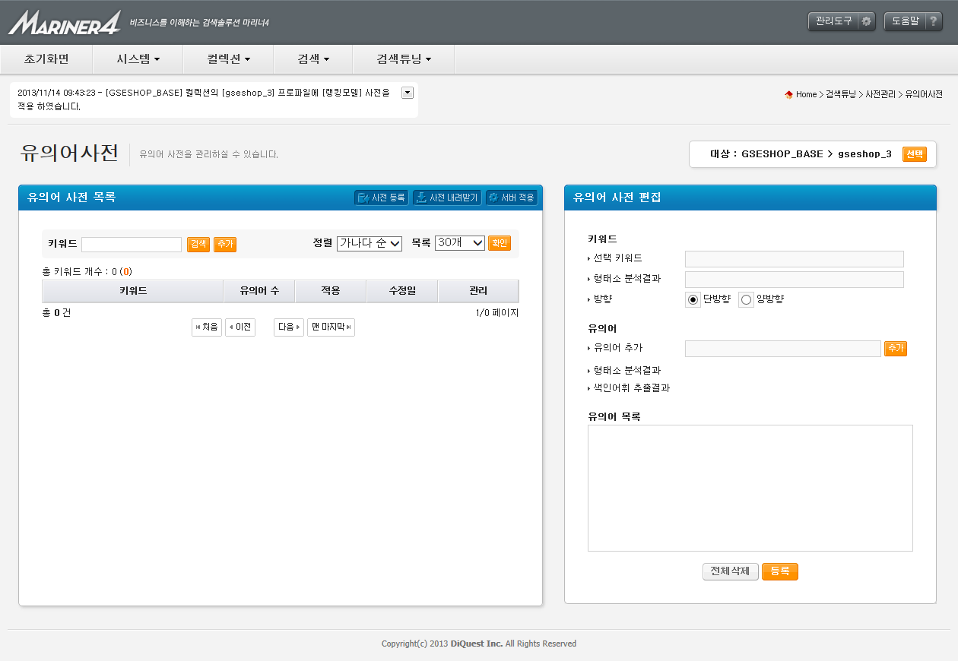

그림 8‑45 유의어 사전 관리 메인 화면

|  |  |
| --- | --- |
| **항목명** | **설명** |
| 키워드 | 유의어 확장이 될 사용자 입력에 해당하는 키워드입니다. |
| 유의어 수 | 해당 키워드에 설정된 유의어의 개수를 나타냅니다. |
| 적용 | 유의어의 적용여부를 표시합니다. |
| 수정일 | 수정된 날짜를 표시합니다. |
| 삭제 | 유의어 확장이 설정된 키워드를 삭제합니다. |

표 8‑39 유의어 사전 브라우징

|  |  |
| --- | --- |
| **필드 명** | **설명** |
| 정렬 | 키워드 순, 수정일 순, 미적용 순으로 정렬하여 화면에 출력합니다. |
| 출력개수 설정 | 한 페이지에 보여지는 유의어의 수를 선택합니다. 10, 20, 30, 50, 100 개씩 보기로 선택할 수 있습니다. |

표 8‑40 유의어 사전 브라우징 화면 설정

[사전 브라우징] 버튼을 이용하여 키워드의 검색/추가 기능을 수행할 수 있습니다. [사전 올리기], [사전 내려 받기], [적용]은 8.1.5 절의 공통항목을 참조하시기 바랍니다.

|  |  |
| --- | --- |
| **버튼명** | **설명** |
| 검색 | 키워드를 입력한 뒤 선택하면, 현재 사전에서 검색하여 결과를 출력합니다. |
| 추가 | 키워드를 입력한 뒤 선택하면, 유의어 사전 편집 창에 추가되어 사전에 등록 가능한 상태로 진행된다. 단, 이 상태에서는 현재 키워드가 데이터베이스에 저장되지 않는다. |

표 8‑41 유의어 사전 브라우징 버튼

##### 유의어 사전 편집 창

|  |  |
| --- | --- |
| **항목명** | **설명** |
| 키워드 | 유의어 확장이 될 사용자 입력에 해당하는 키워드입니다. 사전 브라우징에서 키워드 입력 후 추가를 선택하면 채워집니다. |
| 형태소분석결과 | 키워드의 형태소 분석결과를 보여줍니다. |
| 단방향/양방향 | 단방향의 경우 A->B,C로 등록되며, 동일한 설정에 양방향의 경우 A->B,C와 B->A,C/C->A,B 로 확장하여 DB에 등록합니다. |

표 8‑42 유의어 사전 편집 창

|  |  |
| --- | --- |
| **버튼명** | **설명** |
| 추가 | 유의어 사전 브라우징에서 추가된 키워드에 대한 유의어 확장할 키워드를 추가합니다. |
| 삭제 | 등록된 유의어 확장 키워드를 삭제합니다. |
| 전체삭제 | 등록된 유의어 확장 키워드를 전체 삭제합니다. |
| 등록 | 등록된 유의어 확장 키워드를 데이터베이스에 등록합니다. 주의사항은 유의어 사전 브라우징의 적용을 선택하지 않으면 서비스 중인 서버에 반영되지 않습니다. |

표 8‑43 유의어 사전 편집 창 버튼

##### 설정 시 유의사항(제약사항)

단어의 길이는 50자로 제한되며 각 유의어는 하나씩 입력합니다. 유의어 확장이 될 키워드와 형태소분석결과가 일치하는 유의어만 추가할 수 있습니다. 형태소 분석결과가 일치하지 않는 키워드를 추가할 경우 붉은색으로 표시되며 등록버튼이 비활성화 되어 등록 할 수 없습니다. 만약 등록하고 싶은 유의어와 키워드의 형태소분석 결과가 일치하지 않는 경우에는 먼저 사용자 사전에 해당 유의어 확장 키워드를 등록한 후 추가해야 합니다.

##### 유의어 사전 추가/수정/삭제

###### 키워드에 대한 유의어를 추가

1. 유의어 사전 브라우징 창에 키워드를 입력하여 유의어에 등록이 되어있는지 확인합니다.
2. 등록되어있지 않은 키워드인 경우 [추가]를 선택하면, 유의어 사전 편집 창에 키워드가 등록되며 유의어의 추가가 가능해집니다.
3. 추가할 유의어를 유의어 사전 편집 창 중간의 텍스트박스에 입력 후 옆에 위치한 [추가] 버튼을 누르면 유의어가 추가됩니다.
4. 유의어를 모두 입력하였으면 [등록] 버튼을 눌러 사전에 등록합니다.
5. 실제 서비스에 적용을 하기 위해서는 유의어 사전 브라우징 창 하단에 [적용] 버튼을 누르면 적용됩니다.

###### 키워드에 대한 유의어를 수정

1. 유의어 사전 브라우징 창에 키워드를 입력하여 유의어에 등록이 되어있는지 확인합니다.
2. 등록되어있는 키워드인 경우 선택하면 유의어 사전 브라우징 하단에 나타나며, 이를 선택 시 유의어 사전 편집 창 화면에 키워드가 나타나며 유의어의 수정이 가능해집니다.
3. 이 후 과정은 유의어 추가 과정과 동일합니다.

###### 키워드에 대한 유의어를 삭제

1. 유의어 사전 브라우징 창에 키워드를 입력하여 유의어에 등록이 되어있는지 확인합니다.
2. 등록되어있는 키워드인 경우 선택하면 유의어 사전 브라우징 하단에 나타나며, 이를 선택 시 유의어 사전 편집 창에 키워드가 나타나며 유의어의 삭제가 가능해집니다.
3. 각 유의어를 삭제하려면 유의어 옆의 [삭제] 버튼을 선택합니다.
4. 전체 유의어를 삭제하려면 [전체삭제] 버튼을 선택합니다.

이 후 과정은 유의어 추가 과정과 동일합니다.

#### 불용어 사전

##### 불용어 사전이란?

특정 색인어를 불용어 사전에 등록하여 검색 시에 제거하여 검색될 수 있도록 관리합니다.

##### 불용어 사전의 세부설명

불용어 사전의 관리도구는 불용어를 검색 기능을 통해 현재 사전의 상태를 확인하는 불용어 사전 브라우징(좌측)과 키워드에 대한 불용어를 확장하기 위해 편집하는 불용어 사전 편집 창(우측)으로 구성됩니다.

모든 컬렉션에 대하여 동일하게 적용되는 불용어 사전의 리스트를 보여주는 화면입니다. 이 화면에서는 [추가], [수정], [삭제]의 작업을 할 수 있으며 특정키워드를 입력하여 해당 키워드가 불용어 키워드 리스트에 포함되어있는지 여부를 검색할 수 있습니다.

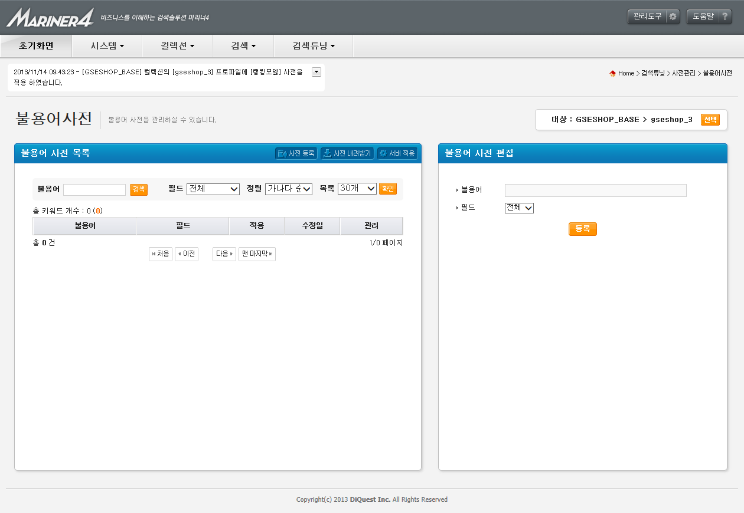

그림 8‑46 불용어 사전 관리 메인 화면

|  |  |
| --- | --- |
| **항목명** | **설명** |
| 불용어 | 검색 시에 제거하여 처리해야 할 키워드입니다. |
| 필드 | 해당 불용어가 설정된 필드를 나타냅니다. *는 모든 필드에 해당합니다. |
| 적용 | 불용어의 적용여부를 표시합니다. |
| 수정일 | 수정된 날짜를 표시합니다. |
| 삭제 | 불용어로 설정된 키워드를 삭제합니다. |

표 8‑44 불용어 사전 브라우징

|  |  |
| --- | --- |
| **필드 명** | **설명** |
| 필드 | 전체 또는 특정 필드의 불용어만 화면에 출력한다 |
| 정렬 | 가나다 순, 수정일 순, 미적용 순으로 정렬하여 화면에 출력합니다. |
| 출력개수 설정 | 한 페이지에 보여지는 불용어의 수를 선택합니다. 10, 20, 30, 50, 100 개씩 보기로 선택할 수 있습니다. |

표 8‑45 불용어 사전 브라우징 화면 설정

사전 브라우징 버튼을 이용하여 키워드의 검색 기능을 수행할 수 있습니다. 사전 올리기, 사전 내려받기, 적용은 8.1.5 절의 공통항목을 참조하시기 바랍니다.

|  |  |
| --- | --- |
| **버튼 명** | **설명** |
| 검색 | 키워드를 입력한 뒤 선택하면, 현재 사전에서 검색하여 결과를 출력합니다. |

표 8‑46 불용어 사전 브라우징 버튼

###### 불용어 사전 편집 창

|  |  |
| --- | --- |
| **항목명** | **설명** |
| 불용어 | 불용어 확장이 될 사용자 입력에 해당하는 키워드입니다. |
| 필드 | 불용어를 등록할 전체 혹은 특정 필드를 선택합니다.. |

표 8‑47 불용어 사전 편집 창

|  |  |
| --- | --- |
| **버튼 명** | **설명** |
| 등록 | 불용어를 데이터베이스에 등록합니다. 주의사항은 불용어 사전 브라우징의 적용을 선택하지 않으면 서비스 중인 서버에 반영되지 않습니다. |

표 8‑48 불용어 사전 편집 창 버튼

##### 설정 시 유의사항(제약사항)

단어의 길이는 50자로 제한되며 각 불용어는 하나씩 입력합니다.

##### 불용어 사전 추가/수정/삭제 화면

###### 키워드에 대한 불용어를 추가

1. 불용어 사전 브라우징 창에 키워드를 입력하여 불용어에 등록이 되어있는지 확인합니다.
2. 등록되어있지 않은 키워드인 경우 불용어 사전 편집 창에 키워드를 입력하고, 적용할 필드를 선택합니다.
3. 불용어를 입력하였으면 [등록] 버튼을 눌러 사전에 등록합니다.
4. 실제 서비스에 적용을 하기 위해서는 불용어 사전 브라우징 창 하단에 [적용] 버튼을 누르면 적용됩니다.

###### 키워드에 대한 불용어를 수정

1. 불용어 사전 브라우징 창에 키워드를 입력하여 불용어에 등록이 되어있는지 확인합니다.
2. 등록되어있는 키워드인 경우 선택하면 불용어 사전 브라우징 하단에 나타나며, 이를 선택 시 불용어 사전 편집 창 화면에 키워드가 나타나며 불용어의 수정이 가능해집니다.
3. 이 후 과정은 불용어 추가 과정과 동일합니다.

###### 키워드에 대한 불용어를 삭제

1. 불용어 사전 브라우징 창에 키워드를 입력하여 불용어에 등록이 되어있는지 확인합니다.
2. 등록되어있는 키워드인 경우 선택하면 불용어 사전 브라우징 하단에 나타나며, 이를 선택 시 불용어 사전 편집 창에 키워드가 나타나며 불용어의 삭제가 가능해집니다.
3. 각 불용어를 삭제하려면 불용어 옆의 [삭제] 버튼을 선택합니다.
4. 전체 불용어를 삭제하려면 [전체삭제] 버튼을 선택합니다.

이 후 과정은 불용어 추가 과정과 동일합니다.

#### 금지어 사전

##### 금지어 사전이란?

특정 색인어를 금지어 사전에 등록하여 검색 시에 금지어가 포함된 검색어는 검색결과를 0건으로 하여 검색이 되지 않도록 관리합니다.

##### 금지어 사전의 세부설명

금지어 사전의 관리도구는 금지어를 검색 기능을 통해 현재 사전의 상태를 확인하는 금지어 사전브라우징(좌측)과 키워드에 대한 금지어를 확장하기 위해 편집하는 금지어 사전 편집 창(우측)으로 구성됩니다.

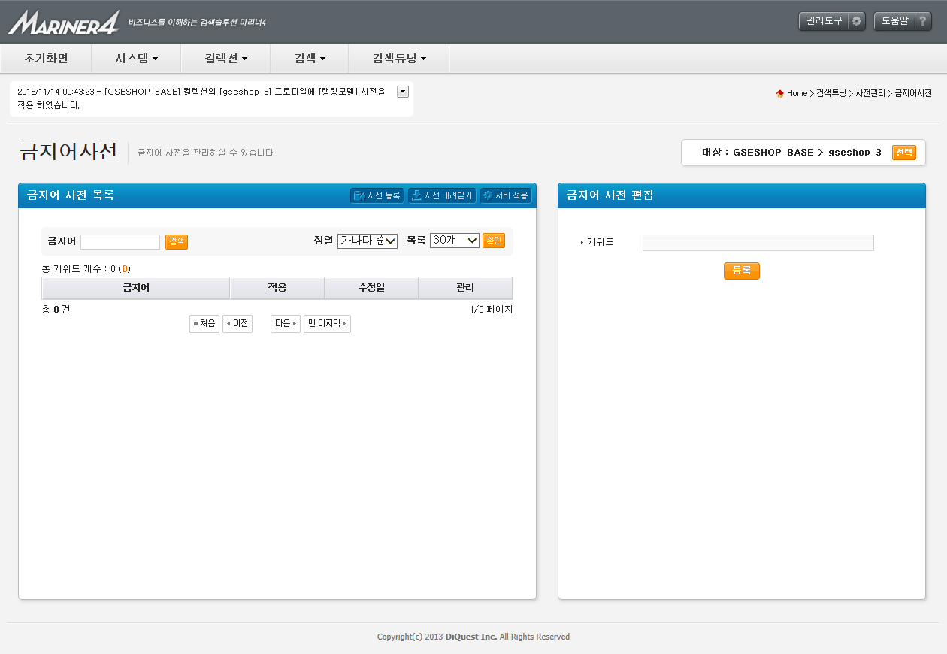

그림 8‑47 금지어 사전 관리 메인 화면

###### 금지어 사전 브라우징

|  |  |
| --- | --- |
| **항목명** | **설명** |
| 금지어 | 금지어에 해당하는 키워드입니다. |
| 적용 | 금지어의 적용여부를 표시합니다. |
| 수정일 | 수정된 날짜를 표시합니다. |
| 삭제 | 금지어로 설정된 키워드를 삭제합니다. |

표 8‑49 금지어 사전 브라우징

|  |  |
| --- | --- |
| **필드 명** | **설명** |
| 정렬 | 가나다 순, 수정일 순, 미적용 순으로 정렬하여 화면에 출력합니다. |
| 출력개수 설정 | 한 페이지에 보여지는 금지어의 수를 선택합니다. 10, 20, 30, 50, 100 개씩 보기로 선택할 수 있습니다. |

표 8‑50 금지어 사전 브라우징 화면 설정

사전 브라우징 버튼을 이용하여 키워드의 검색 기능을 수행할 수 있습니다. 사전 올리기, 사전 내려 받기, 적용은 8.1.5 절의 공통항목을 참조하시기 바랍니다.

|  |  |
| --- | --- |
| **버튼 명** | **설명** |
| 검색 | 키워드를 입력한 뒤 선택하면, 현재 사전에서 검색하여 결과를 출력합니다. | |

표 8‑51 금지어 사전 브라우징 버튼

###### 금지어 사전 편집 창

|  |  |
| --- | --- |
| **항목명** | **설명** |
| 키워드 | 금지어 확장이 될 사용자 입력에 해당하는 키워드입니다. |

표 8‑52 금지어 사전 편집 창

|  |  |
| --- | --- |
| **버튼 명** | **설명** |
| 등록 | 금지어를 데이터베이스에 등록합니다. 주의사항은 금지어 사전 브라우징의 적용을 선택하지 않으면 서비스 중인 서버에 반영되지 않습니다. |

표 8‑53 금지어 사전 편집 창 버튼

##### 설정 시 유의사항(제약사항)

키워드의 길이는 30자 이내이고, 특수문자는 제한됩니다.

##### 금지어 사전 관리 메인 화면

금지어 사전의 리스트를 보여주는 화면입니다. 이 화면에서는 [추가], [삭제]의 작업을 할 수 있으며 특정키워드를 입력하여 해당 키워드가 금지어 키워드 리스트에 포함되어 있는지 여부를 검색할 수 있습니다.

##### 금지어 사전 추가/수정/삭제 화면

###### 키워드에 대한 금지어를 추가

1. 금지어 사전 브라우징 창에 키워드를 입력하여 금지어에 등록이 되어있는지 확인합니다.
2. 등록되어있지 않은 키워드인 경우 금지어 사전 편집 창에 키워드를 합니다.
3. 금지어를 입력하였으면 [등록] 버튼을 눌러 사전에 등록합니다.
4. 실제 서비스에 적용을 하기 위해서는 금지어 사전 브라우징 창 하단에 [적용] 버튼을 누르면 적용됩니다.

###### 키워드에 대한 금지어를 삭제

1. 금지어 사전 브라우징 창에 키워드를 입력하여 금지어에 등록이 되어있는지 확인합니다.
2. 등록되어있는 키워드인 경우 금지어 사전 브라우징 하단에 나타납니다.
3. 금지어를 삭제하려면 금지어 옆의 [삭제] 버튼을 선택합니다.

이 후 과정은 금지어 추가 과정과 동일합니다.

#### 사용자 사전

##### 사용자 사전이란?

특정 색인어에 대한 사용자들을 사용자 사전에 등록하여 검색 시에 확장하여 검색할 수 있도록 관리합니다.

##### 사용자 사전의 세부설명

사용자 사전의 관리도구는 사용자를 검색 기능을 통해 현재 사전의 상태를 확인하는 사용자 사전브라우징(좌측)과 키워드에 대한 사용자를 확장하기 위해 편집하는 사용자 사전 편집 창(우측)으로 구성됩니다.

모든 컬렉션에 대하여 동일하게 적용되는 사용자 사전의 리스트를 보여주는 화면입니다. 이 화면에서는 [등록], [삭제]의 작업을 할 수 있으며 특정키워드를 입력하여 해당 키워드가 사용자 사전 리스트에 포함되어있는지 여부를 검색할 수 있습니다.

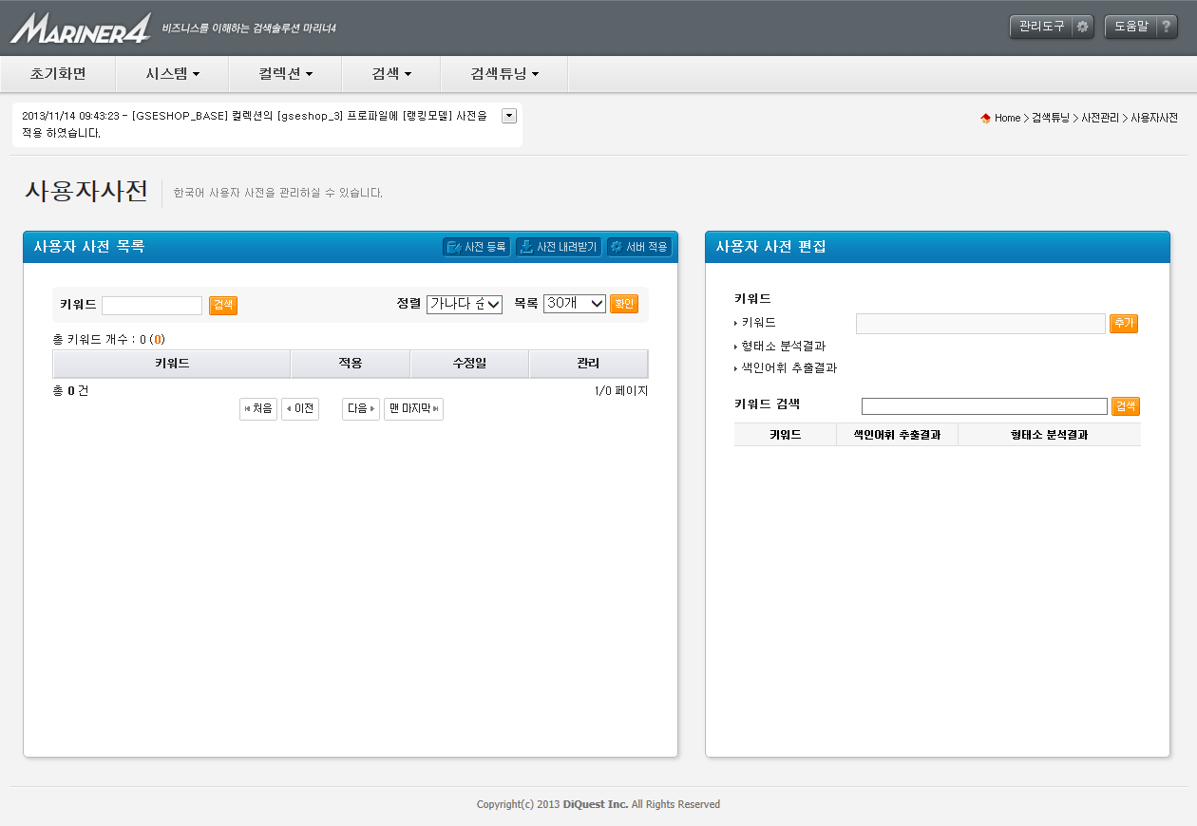

그림 8‑48 사용자 사전 관리 메인 화면

|  |  |
| --- | --- |
| **항목명** | **설명** |
| 키워드 | 사용자 확장이 될 사용자 입력에 해당하는 키워드입니다. |
| 적용 | 사용자의 적용여부를 표시합니다. |
| 수정일 | 수정된 날짜를 표시합니다. |
| 삭제 | 사용자 확장이 설정된 키워드를 삭제합니다. |

표 8‑54 사용자 사전 브라우징

|  |  |
| --- | --- |
| **필드 명** | **설명** |
| 정렬 | 키워드 순, 수정일 순, 미적용 순으로 정렬하여 화면에 출력합니다. |
| 출력개수 설정 | 한 페이지에 보여지는 사용자의 수를 선택합니다. 10, 20, 30, 50, 100 개씩 보기로 선택할 수 있습니다. |

표 8‑55 사용자 사전 브라우징 화면 설정

사전 브라우징 버튼을 이용하여 키워드의 검색 기능을 수행할 수 있습니다. [사전 올리기], [사전 내려받기], [적용]은 8.1.5 절의 공통항목을 참조하시기 바랍니다.

|  |  |
| --- | --- |
| **버튼 명** | **설명** |
| 검색 | 키워드를 입력한 뒤 선택하면, 현재 사전에서 검색하여 결과를 출력합니다. | |

표 8‑56 사용자 사전 브라우징 버튼

$◆ 사용자$ 사전 편집 창

|  |  |
| --- | --- |
| **항목명** | **설명** |
| 키워드 | 사용자 확장이 될 사용자 입력에 해당하는 키워드입니다. 사전 브라우징에서 키워드 입력 후 추가를 선택하면 채워집니다. |
| 형태소 분석 결과 | 키워드의 형태소 분석결과를 보여줍니다. |
| 색인어휘 추출 결과 | 키워드의 색인어휘 추출 결과를 보여줍니다. |

표 8‑57 사용자 사전 편집 창

|  |  |
| --- | --- |
| **버튼 명** | **설명** |
| 등록 | 등록된 사용자 확장 키워드를 데이터베이스에 등록합니다. 주의사항은 사용자 사전 브라우징의 적용을 선택하지 않으면 서비스 중인 서버에 반영되지 않습니다. |
| 보기 | 좌측 입력박스에 키워드를 입력한 뒤 버튼을 선택하면 현재 키워드의 색인어휘 추출 결과와 형태소 분석 결과를 보여주며, 하단의 리스트에 추가합니다. 하단의 리스트는 키워드들의 분석 결과들을 비교하는데 사용합니다. |

표 8‑58 사용자 사전 편집 창 버튼

##### 설정 시 유의사항(제약사항)

단어의 길이는 50자로 제한되며 각 사용자는 하나씩 입력합니다.

##### 사용자 사전 추가/수정/삭제

###### 키워드를 사용자 사전에 추가

1. 사용자 사전 브라우징 창에 키워드를 입력하여 사용자에 등록이 되어있는지 확인합니다.
2. 등록되어있지 않은 키워드인 경우, 사용자 사전 편집 창에 키워드를 입력하여 형태소 분석 결과와 색인어휘 추출 결과를 확인합니다.
3. 확인할 키워드가 여러 개인 경우 [보기] 버튼을 눌러 복합어 사전 편집 창 하단의 결과 리스트에 추가합니다.
4. 분석 결과를 참고하여 키워드를 [등록] 버튼을 눌러 사전에 등록합니다.
5. 실제 서비스에 적용을 하기 위해서는 사용자 사전 브라우징 창 하단에 [적용] 버튼을 누르면 적용됩니다.

###### 키워드를 사용자 사전에서 삭제

1. 사용자 사전 브라우징 창에 키워드를 입력하여 사용자에 등록이 되어있는지 확인합니다.
2. 등록되어있는 키워드인 경우 사용자 사전 브라우징 하단에 나타나며, 키워드의 삭제가 가능해집니다.
3. 키워드를 삭제하려면 사용자 사전 브라우징 창에서 해당 키워드의 [삭제] 버튼을 선택합니다.

이 후 과정은 사용자 추가 과정과 동일합니다.

#### 사용자 복합어 사전

##### 사용자 복합어 사전이란?

특정 색인어에 대한 복합어들을 사용자 복합어 사전에 등록하여 검색 시에 확장하여 검색할 수 있도록 관리합니다.

##### 사용자 복합어 사전의 세부설명

사용자 복합어 사전의 관리도구는 복합어를 검색 기능을 통해 현재 사전의 상태를 확인하는 사용자 복합어 사전브라우징(좌측)과 키워드에 대한 사용자 복합어를 확장하기 위해 편집하는 사용자 복합어 사전 편집 창(우측)으로 구성됩니다.

모든 컬렉션에 대하여 동일하게 적용되는 사용자 복합어 사전의 리스트를 보여주는 화면입니다. 이 화면에서는 [등록], [삭제]의 작업을 할 수 있으며 특정키워드를 입력하여 해당 키워드가 사용자 복합어 사전 리스트에 포함되어있는지 여부를 검색할 수 있습니다.

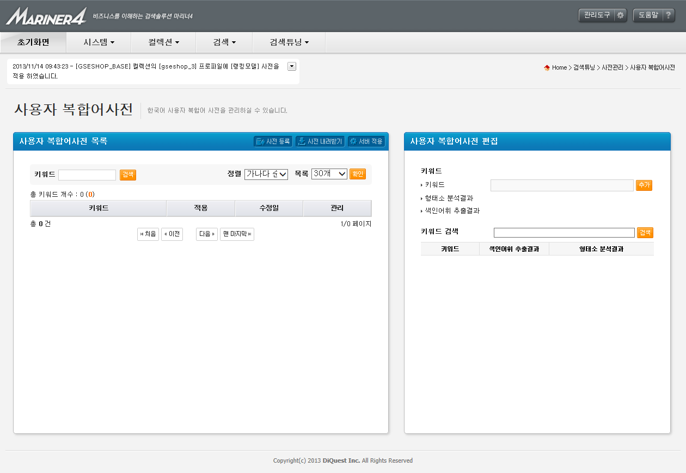

그림 8‑49 사용자 복합어 사전 관리 메인 화면

###### 복합어 사전 브라우징

|  |  |
| --- | --- |
| **항목명** | **설명** |
| 키워드 | 복합어 확장이 될 복합어 입력에 해당하는 키워드입니다. |
| 적용 | 복합어의 적용여부를 표시합니다. |
| 수정일 | 수정된 날짜를 표시합니다. |
| 삭제 | 복합어 확장이 설정된 키워드를 삭제합니다. |

표 8‑59 사용자 복합어 사전 브라우징

|  |  |
| --- | --- |
| **필드 명** | **설명** |
| 정렬 | 키워드 순, 수정일 순, 미적용 순으로 정렬하여 화면에 출력합니다. |
| 출력개수 설정 | 한 페이지에 보여지는 복합어의 수를 선택합니다. 10, 20, 30, 50, 100 개씩 보기로 선택할 수 있습니다. |

표 8‑60 사용자 복합어 사전 브라우징 화면 설정

사전 브라우징 버튼을 이용하여 키워드의 검색 기능을 수행할 수 있습니다. 사전 올리기, 사전 내려받기, 적용은 8.1.5 절의 공통항목을 참조하시기 바랍니다.

|  |  |
| --- | --- |
| **버튼 명** | **설명** |
| 검색 | 키워드를 입력한 뒤 선택하면, 현재 사전에서 검색하여 결과를 출력합니다. | |

표 8‑61 사용자 복합어 사전 브라우징 버튼

###### 사용자 복합어 편집창

|  |  |
| --- | --- |
| **항목명** | **설명** |
| 키워드 | 사용자 복합어 확장이 될 사용자 복합어 입력에 해당하는 키워드입니다. 사전 브라우징에서 키워드 입력 후 추가를 선택하면 채워집니다. |
| 형태소 분석 결과 | 키워드의 형태소 분석결과를 보여줍니다. |
| 색인어휘 추출 결과 | 키워드의 색인어휘 추출 결과를 보여줍니다. |

표 8‑62 사용자 복합어 사전 편집 창

|  |  |
| --- | --- |
| **버튼 명** | **설명** |
| 등록 | 등록된 사용자 복합어 확장 키워드를 데이터베이스에 등록합니다. 주의사항은 사용자복합어 사전 브라우징의 적용을 선택하지 않으면 서비스 중인 서버에 반영되지 않습니다. |
| 보기 | 좌측 입력박스에 키워드를 입력한 뒤 버튼을 선택하면 현재 키워드의 색인어휘 추출 결과와 형태소 분석 결과를 보여주며, 하단의 리스트에 추가합니다. 하단의 리스트는 키워드들의 분석 결과들을 비교하는데 사용합니다. |

표 8‑63 사용자 복합어 사전 편집 창 버튼

##### 설정 시 유의사항(제약사항)

단어의 길이는 50자로 제한되며 각 사용자 복합어는 하나씩 입력합니다.

##### 사용자 복합어 사전 추가/수정/삭제

###### 키워드를 사용자 복합어 사전에 추가

1. 복합어 사전 브라우징 창에 키워드를 입력하여 사용자 복합어에 등록이 되어있는지 확인합니다.
2. 등록되어있지 않은 키워드인 경우, 사용자 복합어 사전 편집 창에 키워드를 입력하여 형태소 분석 결과와 색인어휘 추출 결과를 확인합니다.
3. 확인할 키워드가 여러 개인 경우 [보기] 버튼을 눌러 복합어 사전 편집 창 하단의 결과 리스트에 추가합니다.
4. 분석 결과를 참고하여 키워드를 [등록] 버튼을 눌러 사전에 등록합니다.
5. 실제 서비스에 적용을 하기 위해서는 사용자 복합어 사전 브라우징 창 하단에 [적용] 버튼을 누르면 적용됩니다.

###### 키워드를 사용자 복합어 사전에서 삭제

1. 사용자 복합어 사전 브라우징 창에 키워드를 입력하여 사용자 복합어에 등록이 되어있는지 확인합니다.
2. 등록되어있는 키워드인 경우 사용자 복합어 사전 브라우징 하단에 나타나며, 키워드의 삭제가 가능해집니다.
3. 키워드를 삭제하려면 사용자 복합어 사전 브라우징 창에서 해당 키워드의 [삭제] 버튼을 선택합니다.

이후 과정은 사용자 복합어 추가 과정과 동일합니다.

#### 사용자 보조 복합어 사전

##### 사용자 보조 복합어 사전이란?

복합어로 등록된 단어들에 대응하는 보조 단어를 등록하여 색인 시에 확장하여 추가색인어를 뽑아낼 수 있도록 관리합니다.

##### 사용자 보조 복합어 사전의 세부설명

사용자 보조 복합어 사전의 관리도구는 키워드(복합어)를 검색 기능을 통해 현재 사전의 상태를 확인하는 사용자 보조 복합어 사전브라우징(좌측)과 키워드에 대한 사용자 보조 복합어를 확장하기 위해 편집하는 사용자 보조 복합어 사전 편집 창(우측)으로 구성됩니다.

모든 컬렉션에 대하여 동일하게 적용되는 사용자 보조 복합어 사전의 리스트를 보여주는 화면입니다. 이 화면에서는 [등록], [삭제]의 작업을 할 수 있으며 특정키워드를 입력하여 해당 키워드가 사용자 보조 복합어 사전 리스트에 포함되어있는지 여부를 검색할 수 있습니다.

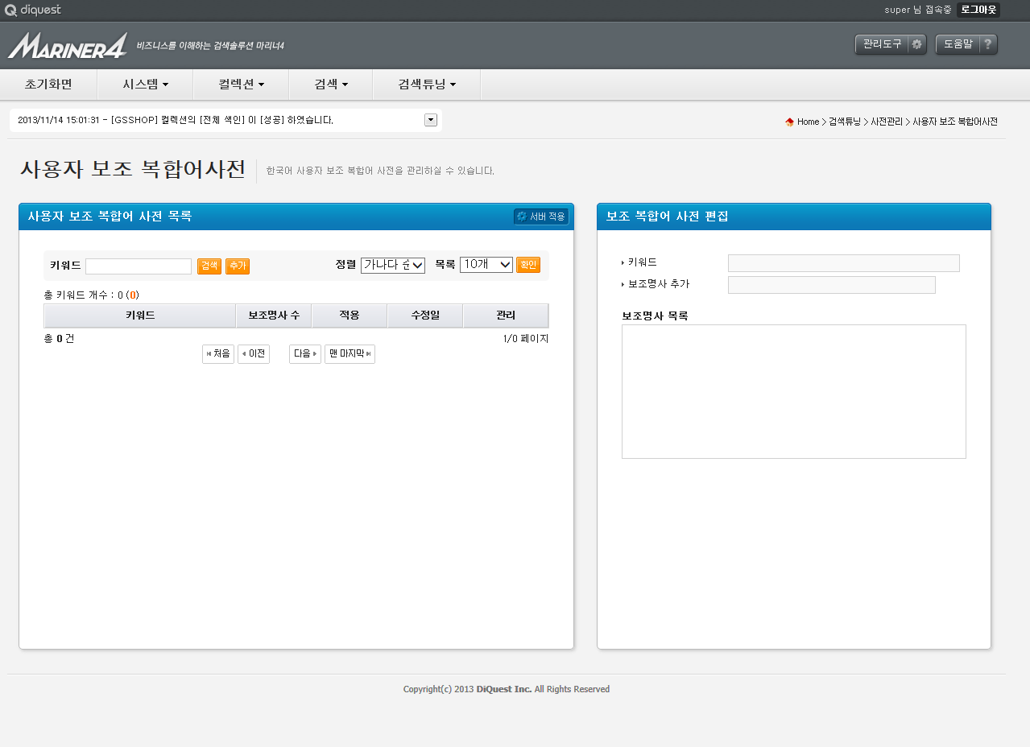

그림 8‑50 사용자 보조 복합어 사전 관리 메인 화면

###### 보조 복합어 사전 브라우징

|  |  |
| --- | --- |
| **항목명** | **설명** |
| 키워드 | 보조 복합어 확장이 될 복합어 입력에 해당하는 키워드입니다. |
| 보조명사 수 | 해당 키워드에서 확장할 보조복합어(명사) 의 수를 표시합니다. |
| 적용 | 보조 복합어의 적용여부를 표시합니다. |
| 수정일 | 수정된 날짜를 표시합니다. |
| 삭제 | 보조 복합어 확장이 설정된 키워드를 삭제합니다. |

표 8‑64 사용자 보조 복합어 사전 브라우징

|  |  |
| --- | --- |
| **필드 명** | **설명** |
| 정렬 | 키워드 순, 수정일 순, 미적용 순으로 정렬하여 화면에 출력합니다. |
| 출력개수 설정 | 한 페이지에 보여지는 복합어의 수를 선택합니다. 10, 20, 30, 50, 100 개씩 보기로 선택할 수 있습니다. |

표 8‑65 사용자 보조 복합어 사전 브라우징 화면 설정

사전 브라우징 버튼을 이용하여 키워드의 검색 기능을 수행할 수 있습니다. 사전 올리기, 사전 내려받기, 적용은 8.1.5 절의 공통항목을 참조하시기 바랍니다.

|  |  |
| --- | --- |
| **버튼 명** | **설명** |
| 검색 | 키워드를 입력한 뒤 선택하면, 현재 사전에서 검색하여 결과를 출력합니다. | |
| 추가 | 입력한 키워드를 편집창에 추가하여 편집할 수 있도록 합니다. | |

표 8‑66 사용자 보조 복합어 사전 브라우징 버튼

###### 사용자 보조 복합어 편집창

|  |  |
| --- | --- |
| **항목명** | **설명** |
| 키워드 | 사용자 보조 복합어 확장이 될 사용자 복합어 입력에 해당하는 키워드입니다. 사전 브라우징에서 키워드 입력 후 추가를 선택하면 채워집니다. |
| 보조명사 추가 | 입력한 키워드에서 확장될 보조명사를 입력합니다. 오른쪽의 ‘추가’ 버튼을 클릭하면 하단의 보조명사 목록에 추가됩니다. |
| 보조명사 목록 | 추가된 보조명사들을 보여줍니다. 보조명사의 삭제가 가능합니다. |

표 8‑67 사용자 보조 복합어 사전 편집 창

|  |  |
| --- | --- |
| **버튼 명** | **설명** |
| 등록 | 등록된 사용자 보조 복합어 확장 키워드를 데이터베이스에 등록합니다. 주의사항은 사용자 보조 복합어 사전 브라우징의 적용을 선택하지 않으면 서비스 중인 서버에 반영되지 않습니다. |
| 전체삭제 | 추가된 보조명사들을 일괄적으로 삭제합니다. |

표 8‑68 사용자 보조 복합어 사전 편집 창 버튼

##### 설정 시 유의사항(제약사항)

단어의 길이는 50자로 제한되며 각 사용자 보조 복합어는 하나씩 입력합니다.

##### 사용자 보조 복합어 사전 추가/수정/삭제

###### 키워드를 사용자 보조 복합어 사전에 추가

1. 사용자 보조 복합어 사전 브라우징 창에 키워드를 입력하여 사용자 보조 복합어에 등록이 되어있는지 확인합니다.
2. 등록되어있지 않은 키워드인 경우, [추가] 버튼을 눌러 보조 복합어 사전 편집창에 추가합니다.
3. 추가할 보조명사를 입력하고 [추가] 버튼을 눌러 보조명사 목록에 추가합니다.
4. 키워드를 [등록] 버튼을 눌러 사전에 등록합니다.
5. 실제 서비스에 적용을 하기 위해서는 사용자 보조 복합어 사전 브라우징 창 하단에 [적용] 버튼을 누르면 적용됩니다.

###### 키워드를 사용자 보조 복합어 사전에서 삭제

1. 사용자 보조 복합어 사전 브라우징 창에 키워드를 입력하여 사용자 보조 복합어에 등록이 되어있는지 확인합니다.
2. 등록되어있는 키워드인 경우 사용자 보조 복합어 사전 브라우징 하단에 나타나며, 키워드의 삭제가 가능해집니다.
3. 키워드를 삭제하려면 사용자 복합어 사전 브라우징 창에서 해당 키워드의 [삭제] 버튼을 선택합니다.

이후 과정은 사용자 복합어 추가 과정과 동일합니다.

### 순위조정 및 추천

#### 바로가기 사전

##### 바로가기 사전이란?

사용자의 입력에 해당하는 바로가기 주소를 검색결과에 출력하거나 검색 페이지 내에서 스크립트를 이용할 수 있도록 바로가기 정보들을 관리합니다. 하나 이상의 키워드로 구성되는 테마가 바로가기 주소나 스크립트를 가집니다.

##### 바로가기 사전의 세부설명

바로가기 사전의 관리도구는 바로가기를 검색 기능을 통해 현재 사전의 상태를 확인하는 바로가기 사전브라우징(좌측)과 키워드를 포함하는 테마에 대한 바로가기를 확장하기 위해 편집하는 바로가기 사전 편집 창(우측)으로 구성됩니다.

모든 컬렉션에 대하여 동일하게 적용되는 바로가기 사전의 리스트를 보여주는 화면입니다. 이 화면에서는 [추가], [수정], [삭제]의 작업을 할 수 있으며 특정키워드를 입력하여 해당 키워드를 포함하는 바로가기 테마 리스트를 검색할 수 있습니다. 또한 검색어 입력을 통해 테마명 검색을 통한 바로가기 테마 리스트 검색도 가능합니다.

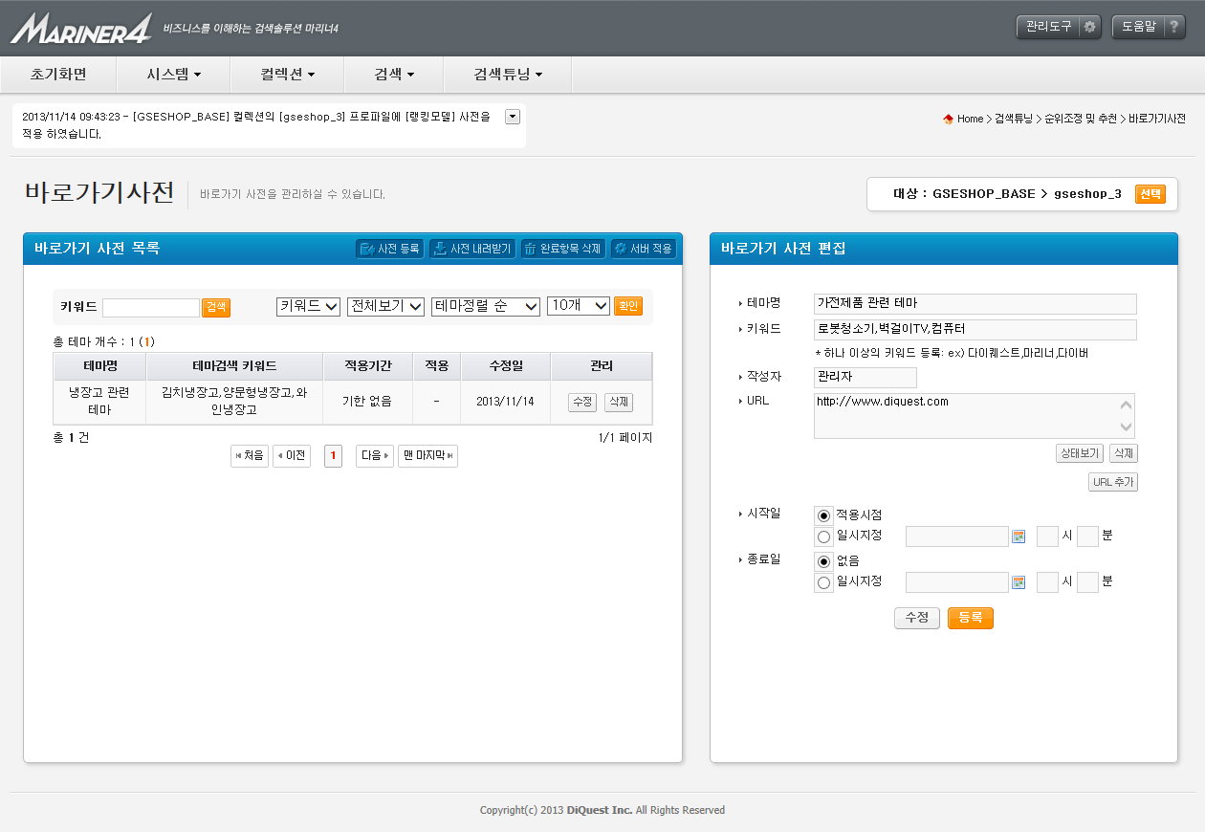

그림 8‑51 바로가기 사전 관리 메인 화면

###### 바로가기 사전 브라우징

|  |  |
| --- | --- |
| **항목명** | **설명** |
| 테마명 | 특정 키워드들을 포함하는 테마의 제목입니다. |
| 키워드 | 사용자 입력에 해당하는 키워드입니다. 하나 이상의 키워드를 ‘,’를 통해 입력이 가능합니다. |
| 적용기간 | 해당 바로가기가 설정된 필드를 나타냅니다. *는 모든 필드에 해당합니다. |
| 적용 | 바로가기의 적용여부를 표시합니다. |
| 수정일 | 수정된 날짜를 표시합니다. |
| 삭제 | 해당 테마를 삭제합니다. |

표 8‑69 바로가기 사전 브라우징

|  |  |
| --- | --- |
| **필드 명** | **설명** |
| 키워드/테마 | 테마가 가진 키워드 검색 또는 테마명을 검색할지를 선택합니다. |
| 완료/미완료 | 전체 또는 특정 필드의 바로가기만 화면에 출력한다 |
| 정렬 | 가나다 순, 수정일 순, 미적용 순으로 정렬하여 화면에 출력합니다. |
| 출력개수 설정 | 한 페이지에 보여지는 바로가기의 수를 선택합니다. 10, 20, 30, 50, 100 개씩 보기로 선택할 수 있습니다. |

표 8‑70 바로가기 사전 브라우징 화면 설정

사전 브라우징 버튼을 이용하여 키워드의 검색/추가 기능을 수행할 수 있습니다. [사전 올리기], [사전 내려받기], [적용]은 8.1.5 절의 공통항목을 참조하시기 바랍니다.

|  |  |
| --- | --- |
| **버튼 명** | **설명** |
| 검색 | 키워드를 입력한 뒤 선택하면, 현재 사전에서 검색하여 결과를 출력합니다. | |
| 삭제 | 해당 테마를 삭제합니다. | |
| 완료항목 삭제 | 적용기간이 만료된 항목을 일괄 삭제합니다. | |

표 8‑71 바로가기 사전 브라우징 버튼

###### 바로가기 사전 편집 창

|  |  |
| --- | --- |
| **항목명** | **설명** |
| 테마명 | 바로가기의 테마 제목입니다.  *프로필 내에서 동일한 테마명 중복은 허용되지 않습니다.* |
| 키워드 | 바로가기 확장이 될 사용자 입력에 해당하는 키워드입니다. |
| URL | 테마에 따른 URL 주소 혹은 스크립트를 설정합니다.. |
| 시작일 | 적용 시작 시점을 설정합니다. |
| 종료일 | 적용 종료 시점을 설정합니다. |

표 8‑72 바로가기 사전 편집 창

|  |  |
| --- | --- |
| **버튼 명** | **설명** |
| 등록 | 바로가기를 데이터베이스에 등록합니다. 주의사항은 바로가기 사전 브라우징의 적용을 선택하지 않으면 서비스 중인 서버에 반영되지 않습니다. |

표 8‑73 바로가기 사전 편집 창 버튼

##### 설정 시 유의사항(제약사항)

###### 테마명

테마명의 길이는 50자로 제한합니다.

###### 키워드

키워드는 255자까지 입력 가능합니다(특수문자 중 ‘,’는 제외). 키워드를 하나 이상 등록할 경우 ‘,’ (콤마)로 구분하여 등록합니다. 페이지 단에서 공백 허용을 한 키워드 검색 설정을 따로 할 수 있습니다(API 매뉴얼 참조).

###### 작성자

작성자는 32자까지 입력 가능합니다.

###### URL

URL은 4000자로 제한됩니다. 일반적으로 “http://”로 시작되는 URL이나 “<script> … </script>”의 스크립트 등을 입력하지만, 원하는 형태의 문자열도 입력 가능합니다.

##### 바로가기 사전 추가/수정/삭제 화면

###### 테마에 대한 바로가기를 추가

1. 바로가기 사전 브라우징 창에 키워드를 입력하고 키워드/테마 검색 선택에서 테마를 선택한 후 같은 이름의 테마가 바로가기에 등록이 되어있는지 확인합니다.
2. 등록되어있지 않은 테마인 경우 [추가] 버튼을 눌러 바로가기 사전 편집 창에 테마명, 키워드, 작성자(생략 가능)를 등록하고, 바로가기를 설정할 URL, 적용 시작일, 적용 종료일을 설정합니다.
3. 바로가기를 입력하였으면 [등록] 버튼을 눌러 사전에 등록합니다.
4. 실제 서비스에 적용을 하기 위해서는 바로가기 사전 브라우징 창 하단에 [적용] 버튼을 누르면 적용됩니다.

###### 테마에 대한 바로가기를 수정

1. 바로가기 사전 브라우징 창에 테마명 또는 키워드를 입력하여 바로가기에 등록이 되어있는지 확인합니다.
2. 등록되어있는 테마인 경우 선택하면 바로가기 사전 브라우징 하단에 나타나며, 이를 선택 시 바로가기 사전 편집 창 화면에 바로가기의 테마 정보가 나타나며 바로가기의 수정이 가능해집니다.
3. 바로가기를 수정하였으면 [수정] 버튼을 눌러 사전에 등록합니다.

이 후 과정은 바로가기 추가 과정과 동일합니다.

###### 테마에 대한 바로가기를 삭제

1. 바로가기 사전 브라우징 창에 테마명 또는 키워드를 입력하여 바로가기에 등록이 되어있는지 확인합니다.
2. 등록되어있는 테마인 경우 선택하면 바로가기 사전 브라우징 하단에 나타나며, 이를 선택 시 바로가기 사전 편집 창에 바로가기의 테마 정보가 나타나며 바로가기의 삭제가 가능해집니다.
3. 각 바로가기를 삭제하려면 바로가기 사전 브라우징 창에 [삭제] 버튼을 선택합니다.

이 후 과정은 바로가기 추가 과정과 동일합니다.

#### 추천어 사전

##### 추천어 사전이란?

사용자의 입력에 해당하는 추천어 목록을 검색결과에 출력할 수 있도록 추천어들을 관리합니다.

##### 추천어 사전의 세부설명

추천어 사전의 관리도구는 추천어를 검색 기능을 통해 현재 사전의 상태를 확인하는 추천어 사전브라우징(좌측)과 키워드에 대한 추천어를 확장하기 위해 편집하는 추천어 사전 편집 창(우측)으로 구성됩니다.

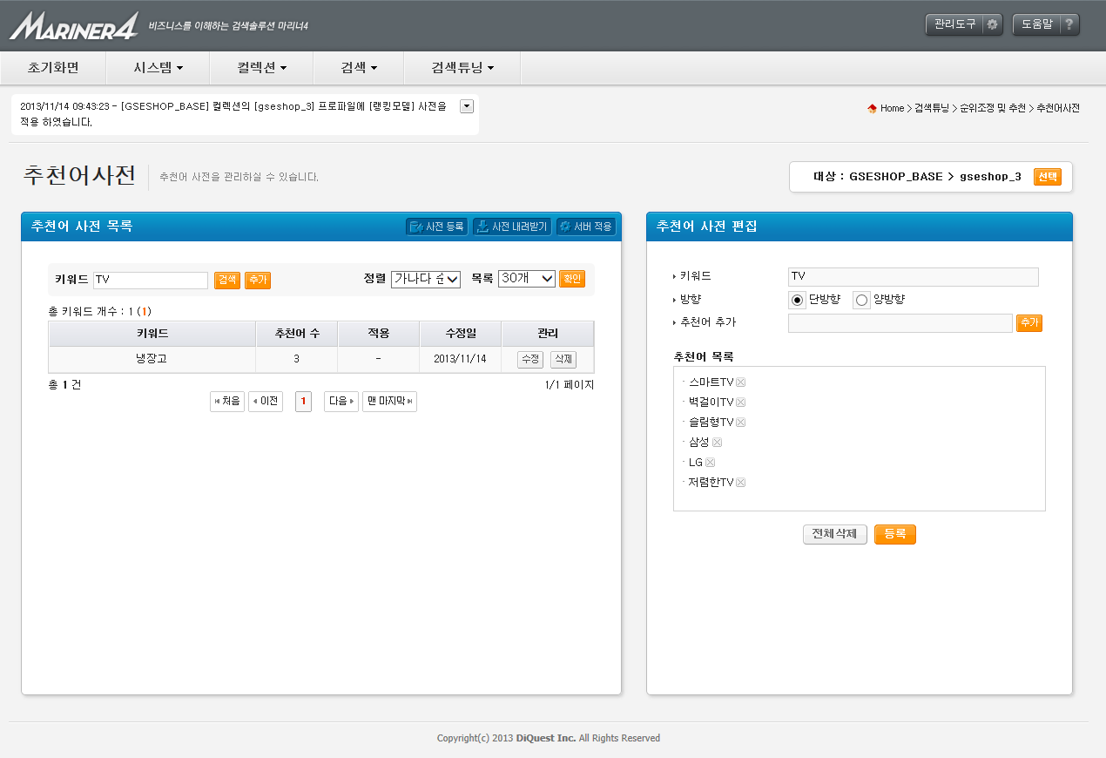

그림 8‑52 추천어 사전 관리 메인 화면

###### 추천어 사전 브라우징

|  |  |
| --- | --- |
| **항목명** | **설명** |
| 키워드 | 추천어 확장이 될 사용자 입력에 해당하는 키워드입니다. |
| 추천어 수 | 해당 키워드에 설정된 추천어의 개수를 나타냅니다. |
| 적용 | 추천어의 적용여부를 표시합니다. |
| 수정일 | 수정된 날짜를 표시합니다. |
| 삭제 | 추천어 확장이 설정된 키워드를 삭제합니다. |

표 8‑74 추천어 사전 브라우징

|  |  |
| --- | --- |
| **필드 명** | **설명** |
| 정렬 | 키워드 순, 수정일 순, 미적용 순으로 정렬하여 화면에 출력합니다. |
| 출력개수 설정 | 한 페이지에 보여지는 추천어의 수를 선택합니다. 10, 20, 30, 50, 100 개씩 보기로 선택할 수 있습니다. |

표 8‑75 추천어 사전 브라우징 화면 설정

사전 브라우징 버튼을 이용하여 키워드의 검색/추가 기능을 수행할 수 있습니다. [사전 올리기], [사전 내려받기], [적용]은 8.1.5 절의 공통항목을 참조하시기 바랍니다.

|  |  |
| --- | --- |
| **버튼 명** | **설명** |
| 검색 | 키워드를 입력한 뒤 선택하면, 현재 사전에서 검색하여 결과를 출력합니다. |
| 추가 | 키워드를 입력한 뒤 선택하면, 추천어 사전 편집 창에 추가되어 사전에 등록 가능한 상태로 진행된다. 단, 이 상태에서는 현재 키워드가 데이터베이스에 저장되지 않는다. |

표 8‑76 추천어 사전 브라우징 버튼

$◆ 추천어$ 사전 편집 창

|  |  |
| --- | --- |
| **항목명** | **설명** |
| 키워드 | 추천어 확장이 될 사용자 입력에 해당하는 키워드입니다. 사전 브라우징에서 키워드 입력 후 추가를 선택하면 채워집니다. |

표 8‑77 추천어 사전 편집 창

|  |  |
| --- | --- |
| **버튼 명** | **설명** |
| 추가 | 추천어 사전 브라우징에서 추가된 키워드에 대한 추천어 확장할 키워드를 추가합니다. |
| 삭제 | 등록된 추천어 확장 키워드를 삭제합니다. |
| 전체삭제 | 등록된 추천어 확장 키워드를 전체 삭제합니다. |
| 등록 | 등록된 추천어 확장 키워드를 데이터베이스에 등록합니다. 주의사항은 추천어 사전 브라우징의 적용을 선택하지 않으면 서비스 중인 서버에 반영되지 않습니다. |

표 8‑78 추천어 사전 편집 창 버튼

##### 설정 시 유의사항(제약사항)

키워드의 길이는 30자로 제한되며 특수문자는 제한됩니다.

##### 추천어 사전 추가/수정/삭제

###### 키워드에 대한 추천어를 추가

1. 추천어 사전 브라우징 창에 키워드를 입력하여 추천어에 등록이 되어있는지 확인합니다.
2. 등록되어있지 않은 키워드인 경우 [추가]를 선택하면, 추천어 사전 편집 창에 키워드가 등록되며 추천어의 추가가 가능해집니다.
3. 추가할 추천어를 추천어 사전 편집 창 중간의 텍스트박스에 입력 후 옆에 위치한 [추가] 버튼을 누르면 추천어가 추가됩니다.
4. 추천어를 모두 입력하였으면 등록 버튼을 눌러 사전에 등록합니다.
5. 실제 서비스에 적용을 하기 위해서는 추천어 사전 브라우징 창 하단에 [적용] 버튼을 누르면 적용됩니다.

###### 키워드에 대한 추천어를 수정

1. 추천어 사전 브라우징 창에 키워드를 입력하여 추천어에 등록이 되어있는지 확인합니다.
2. 등록되어있는 키워드인 경우 선택하면 추천어 사전 브라우징 하단에 나타나며, 이를 선택 시 추천어 사전 편집 창 화면에 키워드가 나타나며 추천어의 수정이 가능해집니다.

이 후 과정은 추천어 추가 과정과 동일합니다.

###### 키워드에 대한 추천어를 삭제

1. 추천어 사전 브라우징 창에 키워드를 입력하여 추천어에 등록이 되어있는지 확인합니다.
2. 등록되어있는 키워드인 경우 선택하면 추천어 사전 브라우징 하단에 나타나며, 이를 선택 시 추천어 사전 편집 창에 키워드가 나타나며 추천어의 삭제가 가능해집니다.
3. 각 추천어를 삭제하려면 추천어 옆의 [삭제] 버튼을 선택합니다.
4. 전체 추천어를 삭제하려면 [전체삭제] 버튼을 선택합니다.

이 후 과정은 추천어 추가 과정과 동일합니다.

#### 카테고리 랭킹 사전

##### 카테고리랭킹 사전이란?

카테고리랭킹 규칙을 설정하여 검색 결과에 반영하는 사전입니다. 카테고리랭킹 규칙이란 특정 검색어에 대해 특정 카테고리에 속한 문서를 최상위 혹은 상위에 위치하거나 제거하는 기능입니다.

##### 카테고리랭킹 사전의 세부설명

카테고리랭킹 사전의 관리도구는 카테고리랭킹을 검색 기능을 통해 현재 사전의 상태를 확인하는 카테고리랭킹 사전 브라우징(좌측)과 키워드에 대한 카테고리랭킹을 설정하기 위한 카테고리랭킹 사전 편집 창(우측)으로 구성됩니다.

컬렉션 카테고리 정보 업데이트(우측 상단)는 해당 컬렉션의 카테고리 정보를 DB에 업데이트합니다. 업데이트된 카테고리 정보는 카테고리랭킹 설정 시 참조하는 필드로 선택할 수 있습니다.

각 컬렉션 또는 프로파일의 카테고리랭킹 사전의 리스트를 보여주는 화면입니다. 이 화면에서는 [추가], [수정], [삭제]의 작업을 할 수 있으며 특정키워드를 입력하여 해당 키워드가 카테고리랭킹 키워드 리스트에 포함되어있는지 여부를 검색할 수 있습니다.

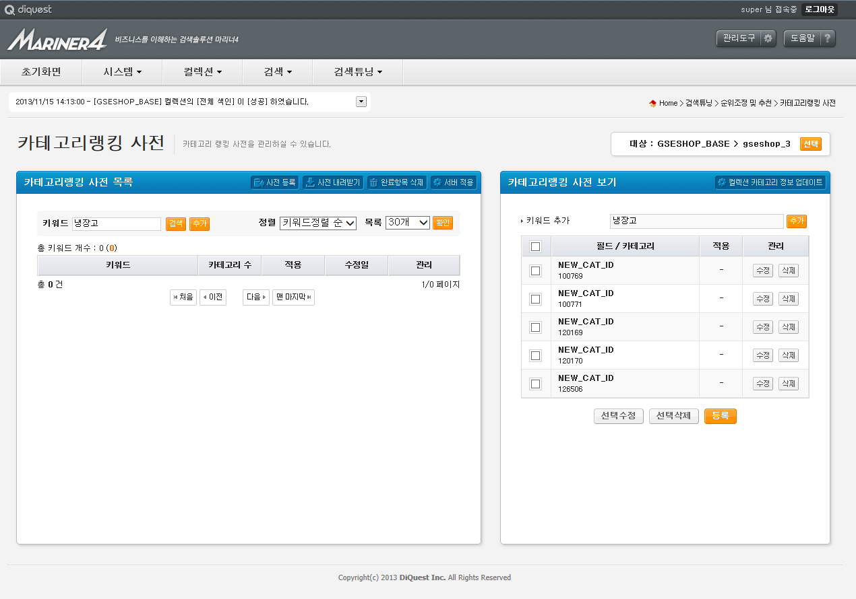

그림 8‑53 카테고리 랭킹 사전 관리 메인 화면

###### 카테고리랭킹 사전 브라우징 창

|  |  |
| --- | --- |
| **항목명** | **설명** |
| 키워드 | 카테고리랭킹 확장이 될 사용자 입력에 해당하는 키워드입니다. |
| 카테고리 수 | 해당 키워드에 설정된 카테고리랭킹의 개수를 나타냅니다. |
| 적용 | 카테고리랭킹의 적용여부를 표시합니다. |
| 수정일 | 수정된 날짜를 표시합니다. |
| 삭제 | 카테고리랭킹 확장이 설정된 키워드를 삭제합니다. |

표 8‑79 카테고리 랭킹 사전 브라우징

|  |  |
| --- | --- |
| **필드 명** | **설명** |
| 정렬 | 가나다 순, 수정일 순, 미적용 순으로 정렬하여 화면에 출력합니다. |
| 출력개수 설정 | 한 페이지에 보여지는 카테고리랭킹의 수를 선택합니다. 10, 20, 30, 50, 100 개씩 보기로 선택할 수 있습니다. |

표 8‑80 카테고리 랭킹 사전 브라우징 화면 설정

사전 브라우징 버튼을 이용하여 키워드의 검색/추가/삭제 기능을 수행할 수 있습니다. 키워드 중 종료일이 지난 키워드는 [완료항목 삭제] 버튼을 이용하여 삭제 할 수 있습니다. [적용] 버튼은 변경한 사전 내용을 서버에 적용합니다.

|  |  |
| --- | --- |
| **버튼 명** | **설명** |
| 검색 | 키워드를 입력한 뒤 선택하면, 현재 사전에서 검색하여 결과를 출력합니다. | |
| 추가 | 키워드를 입력한 뒤 선택하면, 카테고리랭킹 사전 편집 창에 추가되어 사전에 등록 가능한 상태로 진행됩니다. 단, 이 상태에서는 현재 키워드가 데이터베이스에 저장되지 않습니다. | |
| 삭제 | 카테고리랭킹이 설정된 키워드를 삭제합니다. | |
| 완료항목 삭제 | 키워드 중 종료일이 지난 키워드를 삭제합니다. | |
| 적용 | 변경한 사전 내용을 서버에 적용합니다 | |

표 8‑81 카테고리 랭킹 사전 브라우징 버튼

$◆$ 카테고리랭킹 사전 편집 창

|  |  |
| --- | --- |
| **항목명** | **설명** |
| 키워드 | 카테고리랭킹 확장이 될 사용자 입력에 해당하는 키워드입니다. 사전 브라우징에서 키워드 입력 후 추가를 선택하면 채워집니다. |
| 필드 | 카테고리를 적용할 필드를 표시합니다. |
| 카테고리 | 카테고리랭킹을 등록할 카테고리를 표시합니다. |
| 적용 | 카테고리랭킹의 적용여부를 표시합니다. |

표 8‑82 카테고리 랭킹 사전 편집 창

|  |  |
| --- | --- |
| **버튼명** | **설명** |
| 추가 | 카테고리랭킹 사전 브라우징에서 추가된 키워드에 대한 카테고리랭킹 확장할 키워드를 추가합니다. |
| 수정 | 카테고리랭킹 확장 키워드에 등록된 카테고리를 수정합니다. |
| 삭제 | 카테고리랭킹 확장 키워드에 등록된 카테고리를 삭제합니다. |
| 선택수정 | 카테고리랭킹 확장 키워드에 등록된 카테고리들을 선택하여 수정합니다. |
| 선택삭제 | 카테고리랭킹 확장 키워드에 등록된 카테고리들을 선택하여 삭제합니다. |
| 등록 | 등록된 카테고리랭킹 확장 키워드를 데이터베이스에 등록합니다. 주의사항은 카테고리랭킹 사전 브라우징의 적용을 선택하지 않으면 서비스 중인 서버에 반영되지 않습니다. |

표 8‑83 카테고리 랭킹 사전 편집 창 버튼

##### 설정 시 유의사항(제약사항)

단어의 길이는 50자로 제한되며 각 카테고리랭킹은 하나씩 입력합니다.

##### 컬렉션 카테고리 정보 업데이트

해당 컬렉션의 카테고리 정보를 업데이트합니다. 업데이트할 필드를 선택하면 해당 필드는 카테고리 필드로 등록이 됩니다. 단, 단독으로 필터가 설정된 필드들만 카테고리랭킹에 사용 가능합니다. 프로파일에 관계없이 카테고리랭킹 설정 시 참조하는 필드 값들이 모두 업데이트 됩니다. 명령은 서버에 등록되어 실행되며, 시간이 오래 걸릴 수 있습니다. 검색/색인 성능에 영향을 미칠 수 있으니 주의하시기 바랍니다.

|  |  |
| --- | --- |
| **항목명** | **설명** |
| 카테고리 색인필드 | 카테고리랭킹 설정 시 참조하는 색인필드 이름을 나타냅니다. |
| 사용 필드 | 카테고리 색인필드가 사용하는 색인 필드를 나타냅니다. |
| 상세설명 | 해당 필드의 상세설명을 나타냅니다. |

표 8‑84 컬렉션 카테고리 업데이트

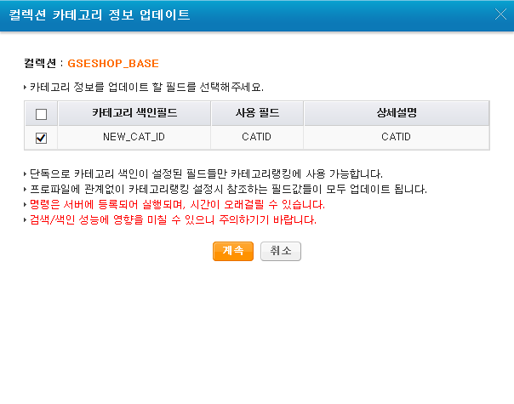

그림 8‑54 컬렉션 카테고리 업데이트

아래는 선택한 컬렉션의 카테고리 업데이트 명령 등록 시 결과 확인 페이지입니다. 서버 상황에 따라 다소 시간이 걸릴 수 있으며, 실행 결과는 작업내역로그를 참조하시기 바랍니다.

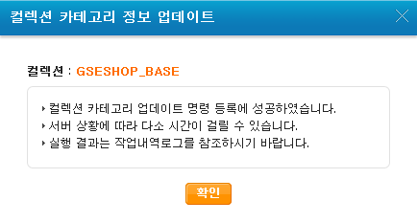

그림 8‑55 컬렉션 카테고리 업데이트 확인 창

##### 카테고리랭킹 사전 추가/수정/삭제

카테고리랭킹 사전의 추가/수정/삭제는 사용자 키워드를 사전에 등록하는 과정과 각 키워드에 카테고리들을 설정하는 과정으로 이루어집니다.

###### 키워드에 대한 카테고리랭킹을 추가

1. 카테고리랭킹 사전 브라우징 창에 키워드를 입력하여 카테고리랭킹에 등록이 되어있는지 확인합니다.
2. 등록되어있지 않은 키워드인 경우 [추가]를 선택하면, 카테고리랭킹 사전 편집 창에 키워드가 등록되며 카테고리랭킹의 추가가 가능해집니다.
3. 추가할 카테고리랭킹을 카테고리랭킹 사전 편집 창의 [추가] 버튼을 누르면 해당 키워드의 카테고리랭킹을 추가할 수 있는 카테고리랭킹 추가 초점화 상자가 동작합니다.
4. 카테고리랭킹 추가 초점화 상자에 정보를 설정한 뒤, [확인] 버튼을 눌러 카테고리랭킹 사전 보기 창에 등록합니다.
5. 등록하기 원하는 모든 키워드를 위의 과정을 반복하여 모두 입력한 뒤, [등록] 버튼을 눌러 사전에 등록합니다.
6. 실제 서비스에 적용을 하기 위해서는 카테고리랭킹 사전 브라우징 창 하단에 [적용] 버튼을 누르면 적용됩니다.

###### 키워드에 대한 카테고리랭킹을 수정

1. 카테고리랭킹 사전 브라우징 창에 키워드를 입력하여 카테고리랭킹에 등록이 되어있는지 확인합니다.
2. 등록되어있는 키워드인 경우 선택하면 카테고리랭킹 사전 브라우징 하단에 나타나며, 이를 선택 시 카테고리랭킹 사전 편집 창 화면에 키워드가 나타나며 카테고리랭킹의 수정이 가능해집니다.
3. 각 카테고리랭킹을 수정하려면 카테고리랭킹 옆의 [수정] 버튼을 선택합니다.
4. 여러 카테고리랭킹을 동일한 조건으로 수정하려면 원하는 카테고리들을 선택 후 [선택수정] 버튼을 선택합니다.

이 후 과정은 카테고리랭킹 추가 과정과 동일합니다.

###### 키워드에 대한 카테고리랭킹을 삭제

1. 카테고리랭킹 사전 브라우징 창에 키워드를 입력하여 카테고리랭킹에 등록이 되어있는지 확인합니다.
2. 등록되어있는 키워드인 경우 선택하면 카테고리랭킹 사전 브라우징 하단에 나타나며, 이를 선택 시 카테고리랭킹 사전 편집 창에 키워드가 나타나며 카테고리랭킹의 삭제가 가능해집니다.
3. 각 카테고리랭킹을 삭제하려면 카테고리랭킹 옆의 [삭제] 버튼을 선택합니다.
4. 여러 카테고리랭킹을 삭제하려면 해당 카테고리들을 선택 후 [선택삭제] 버튼을 선택합니다.

이 후 과정은 카테고리랭킹 추가 과정과 동일합니다.

##### 카테고리랭킹 설정 창

카테고리랭킹을 추가할 사용자 키워드를 입력 후 카테고리랭킹 사전 보기창의 추가를 선택하여 카테고리랭킹을 추가하는 화면입니다.

|  |  |  |
| --- | --- | --- |
| **필드이름** | | **설명** |
| 시작일 | | 카테고리 랭킹을 적용할 시작일을 설정합니다. 적용시점 또는 사용자 시간을 설정 할 수 있습니다. 적용시점을 선택 시 현재시간이 설정됩니다. |
| 종료일 | | 카테고리 랭킹 적용을 종료할 종료일을 설정합니다. 없음 또는 사용자 시간을 설정 할 수 있습니다. 없음을 선택 시 종료하지 않습니다. |
| 랭킹방식 | | 랭킹방식은 절대, 상대, 제거를 선택하여 설정할 수 있습니다. |
|  | 절대 | 카테고리랭킹을 절대치로 설정합니다. 최상위 또는 순위를 지정할 수 있습니다. |
|  | 상대 | 카테고리랭킹을 상대치로 설정합니다. 일정 점수의 가중치를 증가 혹은 감소하게 설정할 수 있습니다. |
|  | 제거 | 검색결과에서 제외합니다. |

표 8‑85 카테고리 랭킹 설정

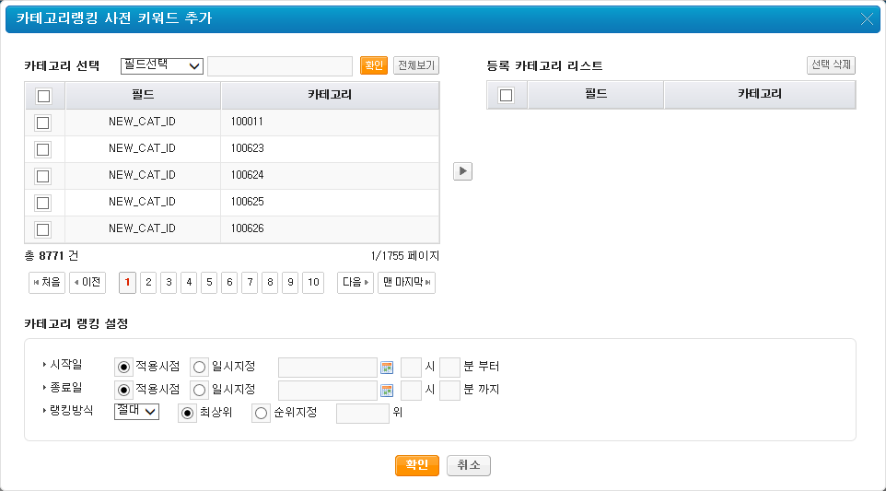

그림 8‑56 카테고리 랭킹 설정 창

1. 카테고리랭킹을 적용할 카테고리를 검색합니다. 카테고리가 있는지 찾는 방법은 검색을 통해 찾는 방법과 페이지 번호를 이동하며 찾는 방법이 있습니다. 카테고리랭킹에서 참조할 전체 혹은 특정 필드들을 선택한 뒤 카테고리 명을 검색합니다. 또는 카테고리 선택창의 페이지 번호를 이동하며 카테고리를 검색합니다.
2. 설정할 카테고리의 체크박스를 체크 후 카테고리 랭킹을 설정합니다. 카테고리랭킹을 적용할 시작일과 종료일, 랭킹방식을 설정합니다.
3. 설정이 완료되면  버튼을 이용하여 등록 카테고리 리스트에 추가합니다.
4. 등록하기 원하는 모든 카테고리를 위의 과정을 반복하여 입력한 뒤, [확인] 버튼을 눌러 카테고리랭킹 사전 보기 창에 추가합니다.

DB 등록 및 적용은 카테고리랭킹 추가과정과 동일합니다.

##### 카테고리랭킹 수정 창

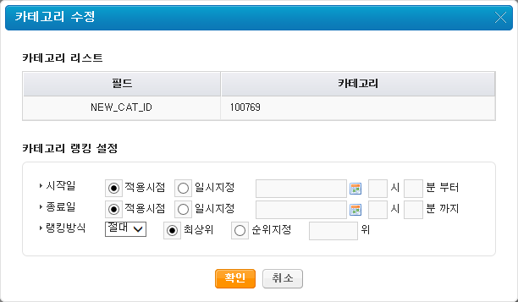

그림 8‑57 카테고리 랭킹 수정 창

1. 수정할 카테고리의 수정버튼을 선택하거나, 수정할 카테고리들의 체크박스를 체크 후 [선택수정] 버튼을 선택합니다.
2. 수정하기 원하는 시작일, 종료일, 카테고리 랭킹을 수정합니다.
3. 설정이 완료되면 [확인] 버튼을 이용하여 카테고리랭킹 사전 보기 창에 추가합니다.

DB 등록 및 적용은 카테고리랭킹 추가과정과 동일합니다.

#### 카테고리 업데이트

##### 카테고리 업데이트 메인 화면

관리할 컬렉션 별 카테고리 업데이트 작업 리스트를 보여줍니다. 카테고리 업데이트 관리는 [추가], [수정], [삭제]의 작업을 할 수 있으며, 적용여부를 체크한 후 [적용] 버튼을 통해 예약작업에 등록해 서버에 적용할 수 있습니다.

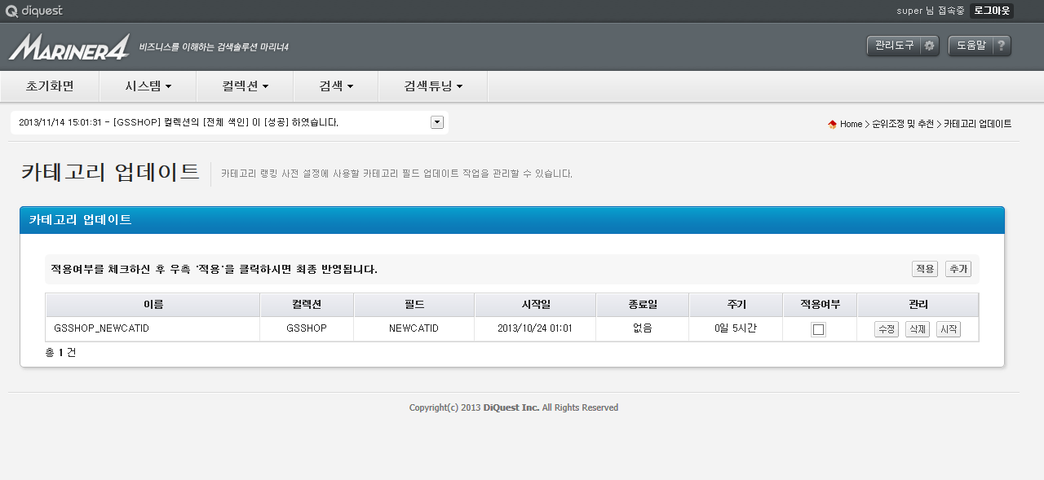

그림 8‑58 카테고리 업데이트 설정 메인 화면

|  |  |
| --- | --- |
| **필드 명** | **설명** |
| 이름 | 등록한 카테고리 업데이트 설정의 이름을 나타냅니다.. |
| 컬렉션 | 사용할 컬렉션의 이름입니다. |
| 필드 | 설정한 카테고리 필드의 이름을 나타냅니다. |
| 시작일 | 카테고리 업데이트 주기작업 적용 시작일을 나타냅니다. |
| 종료일 | 카테고리 업데이트 주기작업 적용 종료일을 나타냅니다. |
| 주기 | 카테고리 업데이트를 실행할 주기입니다. |
| 적용여부 | 스케줄러에 등록할지를 체크합니다. |

표 8‑86 카테고리 업데이트

|  |  |
| --- | --- |
| **버튼 명** | **설명** |
| 적용 | 변경한 카테고리 업데이트 작업을 서버에 전달하여 적용 이후부터 카테고리 업데이트를 서버가 실행할 수 있도록 적용시킵니다. | |
| 추가 | 새로운 카테고리 업데이트 설정을 추가합니다. | |
| 수정 | 해당 카테고리 업데이트 설정을 수정합니다. | |
| 삭제 | 해당 카테고리 업데이트 설정을 삭제합니다. | |
| 시작 | 해당 카테고리 업데이트 설정을 바로 시작합니다. | |

표 8‑87 카테고리 업데이트 버튼

##### 설정 시 유의사항

스케줄러에 등록을 하게 되면, 예약작업의 Internal Task로 등록이 되어 실행상태들을 확인해 볼 수 있습니다.

##### 카테고리 업데이트 설정 추가화면

관리할 카테고리 업데이트 작업을 추가할 수 있습니다.

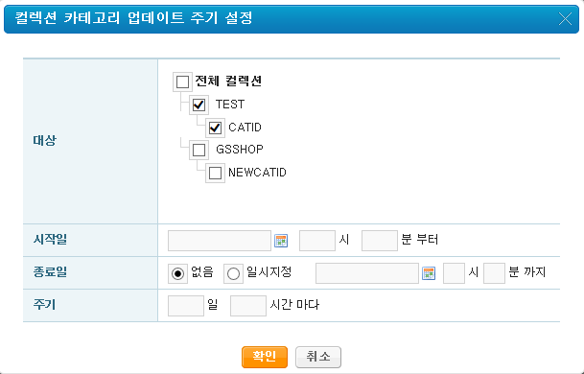

그림 8‑59 카테고리 업데이트 설정 추가 화면

|  |  |
| --- | --- |
| **필드 명** | **설명** |
| 대상 | 카테고리 업데이트를 실행할 컬렉션을 선택합니다. |
| 시작일 | 카테고리 업데이트를 시작할 적용 시작일을 나타냅니다. |
| 종료일 | 카테고리 업데이트를 종료할 일시를 나타냅니다. |
| 주기 | 카테고리 업데이트를 실행할 주기입니다. |

표 8‑88 카테고리 업데이트 설정 추가

##### 카테고리 업데이트 설정 수정화면

설정한 카테고리 업데이트 작업을 수정할 수 있습니다.

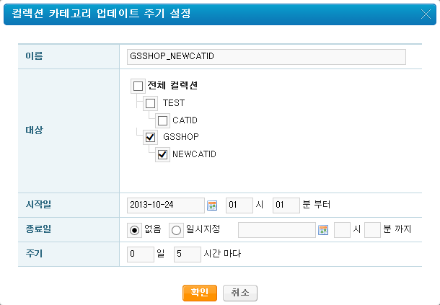

그림 8‑60 컬렉션 카테고리 업데이트 주기 설정 화면

#### 문서 랭킹 사전

##### 문서랭킹 사전이란?

문서랭킹 규칙을 설정하여 검색 결과에 반영하는 사전입니다. 문서랭킹 규칙이란 특정 검색어에 대해 특정 문서가 최상위 혹은 상위에 위치하거나, 제거하는 기능입니다.

각 컬렉션 또는 프로파일의 문서랭킹 사전 리스트를 보여주는 화면입니다. 이 화면에서는 [삭제]의 작업을 할 수 있으며 특정키워드를 입력하여 해당 키워드가 문서랭킹 키워드 리스트에 포함되어있는지 여부를 검색할 수 있습니다.

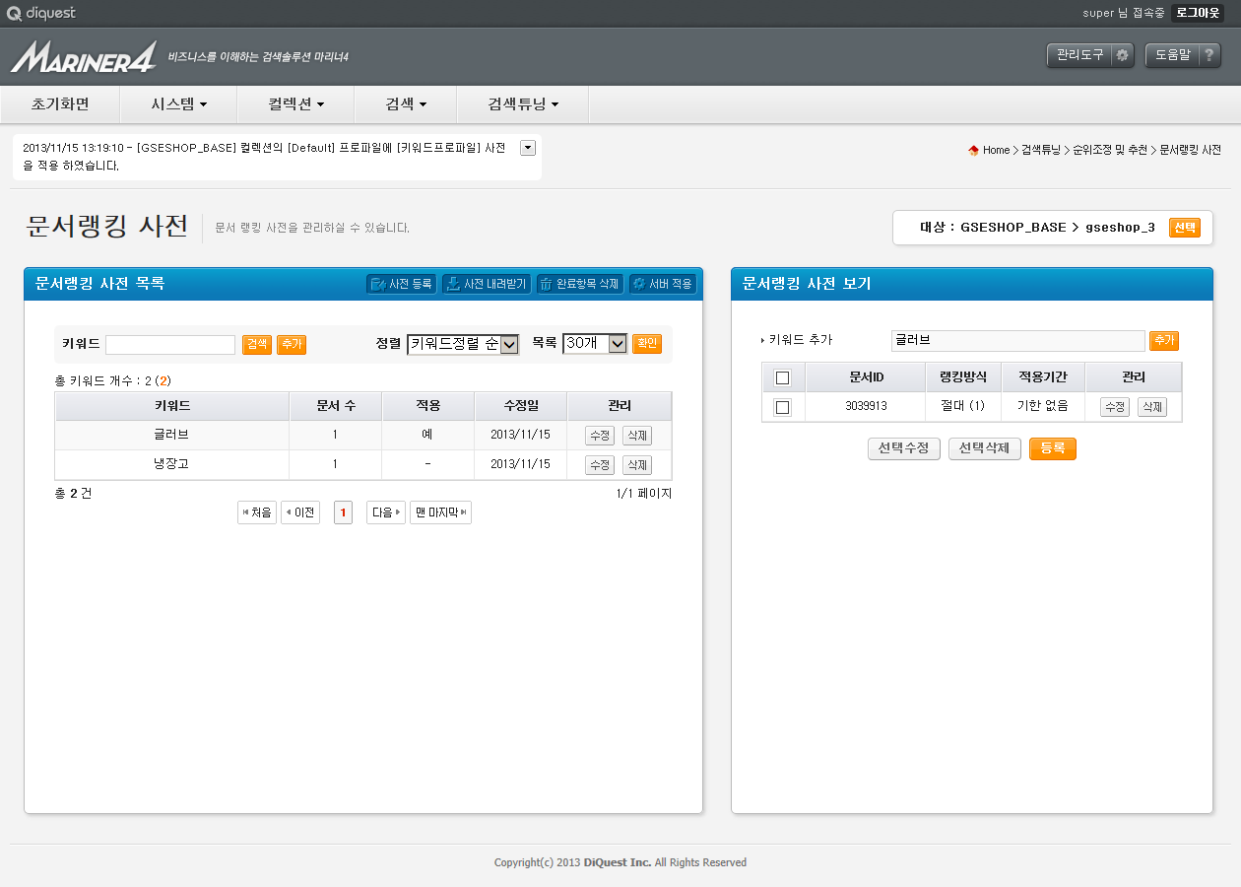

그림 8‑61 문서랭킹 사전 관리 메인 화면

문서랭킹 사전의 추가/수정/삭제 기능은 문서랭킹 사전관리에서 수행하지 않습니다. 문서랭킹 사전 관리는 각 컬렉션 또는 각 프로파일에 등록된 문서랭킹 사전에 등록되어있는 모든 키워드들의 정보를 확인하고, 해당 정보들을 통합적으로 관리하기 위해 사용합니다.

##### 문서랭킹 사전의 세부설명

문서랭킹 사전의 관리도구는 문서랭킹을 검색 기능을 통해 현재 사전의 상태를 확인하는 문서랭킹 사전 브라우징(좌측)과 키워드에 대한 문서랭킹을 설정하기 위한 문서랭킹 사전 보기 창(우측)으로 구성됩니다.

###### 문서랭킹 사전 브라우징 창

|  |  |
| --- | --- |
| **항목명** | **설명** |
| 키워드 | 문서랭킹이 적용된 키워드입니다. |
| 문서 수 | 해당 키워드에 설정된 문서랭킹의 개수를 나타냅니다. |
| 적용 | 문서랭킹의 적용여부를 표시합니다. |
| 수정일 | 수정된 날짜를 표시합니다. |
| 삭제 | 문서랭킹 확장이 설정된 키워드를 삭제합니다. |

표 8‑89 문서 랭킹 사전 브라우징

|  |  |
| --- | --- |
| **필드 명** | **설명** |
| 정렬 | 가나다 순, 수정일 순, 미 적용 순으로 정렬하여 화면에 출력합니다. |
| 출력개수 설정 | 한 페이지에 보여지는 문서랭킹의 수를 선택합니다. 10, 20, 30, 50, 100 개씩 보기로 선택할 수 있습니다. |

표 8‑90 문서 랭킹 사전 브라우징 화면 설정

사전 브라우징 버튼을 이용하여 키워드의 검색/삭제 기능을 수행할 수 있습니다. 키워드와 키워드에 해당하는 문서의 추가는 [문서 랭킹 설정]를 참조하시기 바랍니다. 키워드 중 종료일이 지난 키워드는 [완료항목 삭제] 버튼을 이용하여 삭제 할 수 있습니다.

|  |  |
| --- | --- |
| **버튼 명** | **설명** |
| 검색 | 키워드를 입력한 뒤 선택하면, 현재 사전에서 검색하여 결과를 출력합니다. | |
| 수정 | 해당 문서랭킹의 키워드를 수정 합니다. | |
| 삭제 | 문서랭킹이 설정된 키워드를 삭제합니다. | |
| 완료항목 삭제 | 키워드 중 종료일이 지난 키워드를 삭제합니다. | |

표 8‑91 문서 랭킹 사전 브라우징 버튼

###### 문서랭킹 사전 보기 창

|  |  |
| --- | --- |
| **항목명** | **설명** |
| 키워드 | 문서랭킹이 적용된 키워드입니다. |
| 문서ID | 문서랭킹을 적용한 문서의 ID를 표시합니다. |
| 랭킹방식 | 문서랭킹이 사용하는 랭킹방식을 표시합니다. |
| 적용기간 | 문서랭킹이 적용될 기간을 표시합니다. |

표 8‑92 문서 랭킹 사전 보기 창

##### 설정 시 유의사항(제약사항)

문서랭킹을 사용하기 위해서는 해당 컬렉션의 ID 필드가 필터필드로 설정되어 있어야 합니다.

단어의 길이는 50자로 제한되며 각 문서랭킹은 하나씩 입력합니다.

##### 키워드에 대한 문서랭킹 통합 보기

1. 문서랭킹 사전을 확인할 컬렉션 또는 프로파일을 선택합니다.
2. 문서랭킹 사전 브라우징 창에 키워드를 입력하여 문서랭킹에 등록이 되어있는지 확인합니다.
3. 등록되어있는 키워드인 경우 선택하면 문서랭킹 사전 브라우징 하단에 나타나며, 이를 선택 시 문서랭킹 사전 보기 창 화면에 키워드가 나타나며 등록된 문서ID, 랭킹방식, 적용기간이 나타납니다.

##### 문서랭킹 설정된 키워드 삭제

* 1. 문서랭킹 사전을 확인할 컬렉션 또는 프로파일을 선택합니다.
  2. 문서랭킹 사전 브라우징 창에 키워드를 입력하여 문서랭킹에 등록이 되어있는지 확인합니다.
  3. 등록되어있는 키워드인 경우 선택하면 문서랭킹 사전 브라우징 하단에 나타나며, 키워드 옆의 [삭제] 버튼 선택 시 문서랭킹이 설정된 해당 키워드가 삭제됩니다.

##### 키워드에 대한 문서랭킹 추가/수정/삭제

문서랭킹 사전의 추가/수정/삭제 기능은 “검색튜닝-검색 프로파일”의 수정 메뉴를 통해 해당 키워드가 포함된 문서들을 확인한 뒤, 각 문서의 랭킹을 설정할 수 있습니다.

1. “검색튜닝-검색어프로파일” 메뉴를 선택하고, 컬렉션 또는 프로파일을 선택합니다.
2. 수정 버튼을 눌러 해당 검색 프로파일을 수정합니다.
3. 키워드를 입력하여 검색 결과를 [미리보기] 합니다. 비교대상 검색 프로파일을 변경하여 다른 검색 프로파일들과 비교하여 확인할 수 있습니다.
4. 우측하단의 검색결과 창에서 원하는 문서들의 문서랭킹을 설정합니다.
5. 등록하기 원하는 모든 키워드를 위의 과정을 반복하여 모두 입력한 뒤 [저장] 버튼을 눌러 저장합니다.
6. 문서랭킹 사전은 저장과 동시에 설정한 적용기간에 따라 실제 서비스에 적용됩니다.

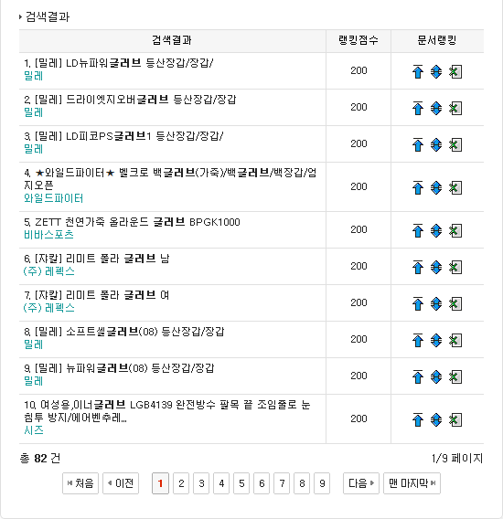

그림 8‑62 문서 랭킹 수정 전

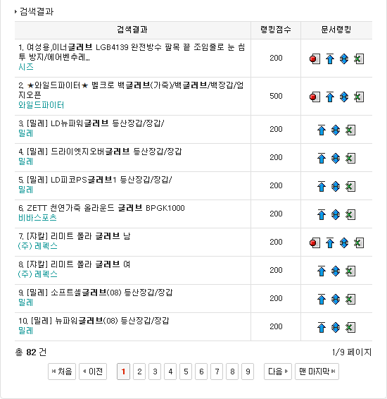

그림 8‑63 문서 랭킹 수정 후

##### 문서 랭킹 설정

해당 키워드를 가진 특정문서를 최상위로 올리거나, 삭제하거나 특정 등수로 옮기거나, 상대점수를 조정합니다. 검색 프로파일 추가/수정 페이지의 검색결과 영역(우측하단)에서 문서랭킹 버튼을 이용하여 문서랭킹을 설정합니다.

|  |  |  |
| --- | --- | --- |
| **버튼명** | **그림** | **설명** |
| 삭제 | 135.gif | 설정된 문서랭킹을 삭제합니다. |
| 최상위 위치 | 136.gif | 특정문서를 최상위 랭킹으로 설정합니다. |
| 상대적 위치 | 137.gif | 특정문서를 특정 랭킹으로 설정합니다. |
| 문서제거 | 138.gif | 특정문서를 랭킹에서 제외합니다. |

표 8‑93 문서 랭킹 버튼

각 문서랭킹 버튼을 선택 시 문서랭킹 규칙 삭제 확인 창, 문서랭킹-최상위 위치 창, 문서랭킹-상대적 창, 문서랭킹-문서 제거 창이 나타나며, 아래의 내용을 참조하여 각 설정을 수행합니다.

|  |  |
| --- | --- |
| **필드이름** | **설명** |
| 사용 | 해당 문서랭킹의 기능(최상위 위치, 상대적, 문서제거)의 사용여부를 체크합니다. |
| 시작일 | 카테고리 랭킹의 기능(최상위 위치, 상대적, 문서제거)을 적용할 시작일을 설정합니다. 적용시점 또는 사용자 시간을 설정 할 수 있습니다. 적용시점을 선택 시 현재시간이 설정됩니다. |
| 종료일 | 카테고리 랭킹의 기능(최상위 위치, 상대적, 문서제거) 적용을 종료할 종료일을 설정합니다. 없음 또는 사용자 시간을 설정 할 수 있습니다. 없음을 선택 시 종료하지 않습니다. |
| 가중치/등수지정(상대적 기능에 해당) | 가중치 선택 시 상대적인 가중치를 더하거나 뺄 수 있습니다. 등수지정 선택 시 해당 순위로 랭킹을 설정합니다. |

표 8‑94 문서 랭킹 설정

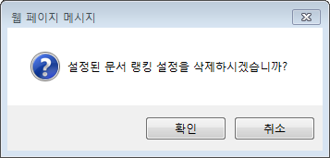

그림 8‑64 문서 랭킹 설정 삭제 확인 창

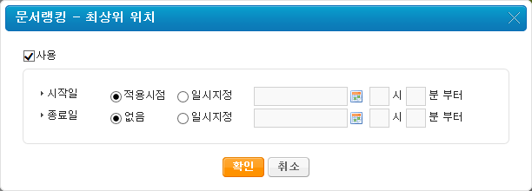

그림 8‑65 문서 랭킹 - 최상위 위치 창

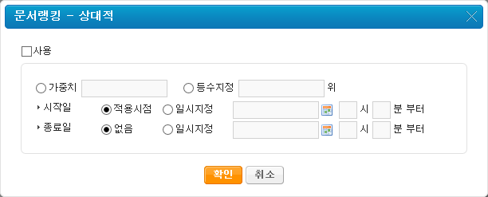

그림 8‑66 문서 랭킹 - 상대적 위치 창

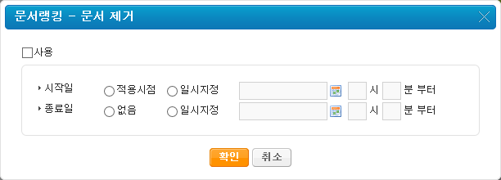

그림 8‑67 문서 랭킹 - 문서 제거 창

### 사전 관리 공통 기능

MARINER4에서는 총 12개의 사전을 이용합니다. 이 중 사전 등록/내려받기, 적용 버튼은 모든 사전에 대해 공통으로 동작합니다. 사전 등록 사전 (텍스트 형식) 파일을 해당 컬렉션 또는 프로파일에 추가합니다. 사전 내려받기는 현재 컬렉션 또는 프로파일의 사전을 내려 받아 파일로 저장합니다. 적용 버튼은 컬렉션 또는 프로파일의 해당 사전을 적용하여 실제 서비스 시에 동작하도록 설정합니다. 본 문서에는 동의어 사전의 예로 설명하였습니다.

#### 사전 등록

사전 등록은 사전 파일을 해당 컬렉션 또는 프로파일에 추가합니다. UTF, MS949, EUC-KR, KSC5610 등 여러 가지 타입으로 인코딩 된 관련 동의어 리스트를 추가할 수 있습니다. 사전 등록은 총 3단계에 걸쳐 진행됩니다.

1. 추가할 파일을 선택합니다. [다음] 버튼을 누르면 다음 단계로 진행합니다.
2. 추가된 파일을 분석하여 파일의 인코딩 타입과 추가가 가능한지 검증하고, 결과를 보여줍니다. [다음] 버튼을 누르면 다음 단계로 진행합니다.
3. 저장여부를 표시하고, 최종 결과내역을 출력합니다. [확인] 버튼을 누르면 추가된 리스트를 확인 하실 수 있습니다. 단, [적용] 버튼을 누르지 않으면 실제 서비스에는 적용되지 않습니다.

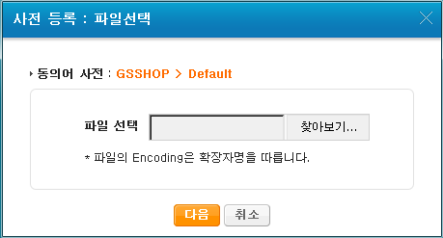

그림 8‑68 사전 올리기 1단계

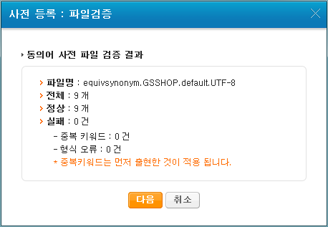

그림 8‑69 사전 올리기 2단계

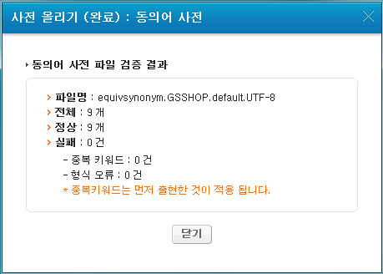

그림 8‑70 사전 올리기 3단계

#### 사전 내려받기

사전 리스트를 UTF, MS949, EUC-KR, KSC5610, 직접입력 등 여러 가지 타입으로 인코딩 된 파일로 저장할 수 있습니다. 사전 내려받기는 총 2단계에 걸쳐 진행됩니다.

1. 인코딩 타입을 선택합니다. [다음]을 선택하면 다음 단계로 진행합니다.
2. 사전에 등록된 키워드의 건수를 확인 할 수 있습니다. 또한 파일명을 클릭하면 해당 파일명으로 생성된 사전을 내려 받을 수 있습니다. 확인을 선택하면 종료합니다. 단, 전송 완료 후 반드시 아래 완료 버튼을 클릭해주십시오. 클릭하지 않을 경우 관리도구에 불필요한 파일이 남을 수 있습니다.
3. 아래의 예는 동의어 사전이며 컬렉션 명은 TEST, 프로파일명은 profile1, 인코딩 타입은 UTF-8인 경우에 저장하는 예입니다.

[**저장하기 :** equivsynonym.TEST.profile1.UTF-8]  
**저장하기 구조 :** 사전종류.컬렉션명.프로파일명.인코딩타입

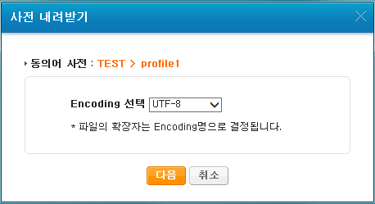

그림 8‑71 사전 내려받기

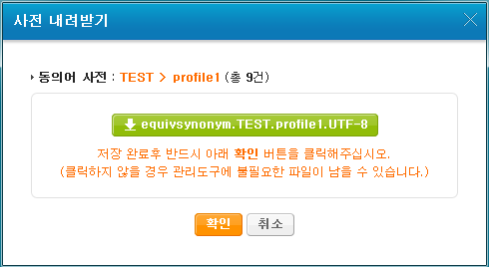

그림 8‑72 사전 내려받기 결과 창

#### 사전 적용

수정된 사전의 내용을 서버에 전달하여 해당 사전 반영 이후부터 검색으로 들어오는 단어들에 대해서 변경된 사전을 이용하여 확장할 수 있도록 적용시킵니다. 해당 컬렉션 또는 프로파일의 사전에 적용이 되어있지 않는 경우 사전 브라우징의 적용 항목이 “-“로 표시되며, 적용된 경우 “예”로 표시됩니다.

# 관리도구 고급 – 관리도구 권한설정 및 적용

## 관리도구 권한이란?

MARINER4 의 관리도구에서는 사용자 계정을 생성할 때 생성하는 사용자 계정에 각 메뉴 별, 컬렉션 별, 프로파일 별로 사용자에게 권한을 다르게 부여할 수 있습니다. 이를 통해 슈퍼관리자 이외의 사용자들이 관리도구를 사용할 때 적절한 제약을 둘 수 있고, 관리도구 상에서 타 사용자들에게 공개되거나 공유, 수정되어서는 안될 정보들을 보호할 수 있습니다.

## 권한의 종류

### 메뉴 별 권한

메뉴 별 권한은 기본적으로 권한없음/보기/쓰기 권한으로 나누어집니다.

|  |  |
| --- | --- |
| **권한 종류** | **설명** |
| 권한없음 | 해당 메뉴에 대해 접근할 수 없습니다. |
| 보기 | 해당 메뉴에 대해 정보를 볼 수 있지만 수정은 불가능합니다. |
| 쓰기 | 해당 메뉴에 대해 정보를 볼 수 있고 수정도 가능합니다. |

표 9‑1 메뉴 별 기본 권한

### 컬렉션/프로파일

컬렉션/프로파일 별 권한은 기본적으로 메뉴 별 권한과 동일합니다.

|  |  |
| --- | --- |
| **권한 종류** | **설명** |
| 권한없음 | 해당 컬렉션/프로파일에 대해 접근할 수 없습니다. |
| 보기 | 해당 컬렉션/프로파일에 대해 정보를 볼 수 있지만 수정은 불가능합니다. |
| 쓰기 | 해당 컬렉션/프로파일에 대해 정보를 볼 수 있고 수정도 가능합니다. |

표 9‑2 컬렉션 / 프로파일 별 기본 권한

컬렉션/프로파일의 권한 설정에는 약간의 제약 조건이 있습니다.

* 컬렉션에 대해 ‘권한없음’ 으로 설정하게 되면 해당 컬렉션에 속하는 모든 프로파일들도 ‘권한없음’ 으로 강제 설정됩니다.
* 컬렉션에 대해 ‘보기’ 또는 ‘쓰기’ 로 설정하게 되면 해당 컬렉션에 속하는 프로파일의 권한은 자유롭게 설정 가능합니다. (권한없음/보기/쓰기)
* 관리도구에서 컬렉션과 프로파일을 새롭게 추가했을 경우, 해당 컬렉션이나 프로파일을 추가한 사용자에게는 생성한 컬렉션과 프로파일에 대해 ‘쓰기’ 권한이 자동으로 부여되고, super 사용자에게도 마찬가지로 생성한 컬렉션과 프로파일에 대해 ‘쓰기’ 권한이 부여됩니다. 그 외의 사용자에게는 ‘권한없음’ 으로 설정됩니다.
* 새로 생성한 컬렉션과 프로파일에 대해 타 사용자에게 권한을 부여하는 것은 super 사용자만 가능합니다.

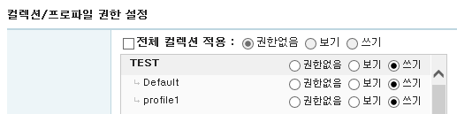

그림 9‑1 컬렉션 / 프로파일 권한 설정 화면

### super 사용자 권한

super 사용자는 모든 메뉴와 컬렉션, 프로파일들에 대해 ‘쓰기’ 권한을 가집니다. super 사용자의 권한은 수정할 수 없습니다.

## 권한의 적용

관리도구의 각 메뉴 별로 기능에 대해 권한의 등급에 따라 사용 가능/불가능이 결정됩니다. 권한은 메뉴 별 권한, 컬렉션 별 권한, 프로파일 별 권한이 서로 조합되어 결정됩니다. 이 절에서는 관리도구의 메뉴 별로 각 기능을 사용하기 위해 어떤 권한이 필요한지 설명합니다. 다음의 사항을 미리 참고하시기 바랍니다.

* 권한 값 항목에서 각 권한 값이 의미하는 것은 최소 권한 값 입니다. 권한의 크기는 ‘권한없음<보기<쓰기’ 순입니다. 또한 각 권한 값에서 ‘*’ 는 해당 기능에서는 그 권한이 어떤 권한이어도 상관없다는 의미입니다.
* 메뉴 별 권한은 계정 설정에의 각 메뉴 별 권한에 부여된 권한 값을 의미합니다..
* 권한 값은 메뉴 별 권한 / 컬렉션 별 권한 / 프로파일 별 권한을 AND 연산 하는 것으로 결정됩니다. 예를 들어 검색프로파일 메뉴에서 ‘검색식 설정’ 기능에 필요한 권한이 ‘메뉴권한-쓰기, 컬렉션권한-보기, 프로파일권한-보기’ 라면 검색식 설정을 위해서는 ‘검색 프로파일’메뉴 권한이 ‘쓰기’ 로, 대상 컬렉션 에 대한 권한은 ‘보기’ 이상, 대상 프로파일에 대한 권한도 ‘보기’ 이상으로 설정되어 있어야만 검색식 설정이 가능하다는 뜻입니다.

### 시스템

#### 성능 리포트

리포트 요약 메뉴는 메뉴 별 권한을 사용합니다.

|  |  |  |  |
| --- | --- | --- | --- |
| **기능 항목** | **권한 값** | | |
| 메뉴 권한 | 컬렉션 권한 | 프로파일 권한 |
| 페이지 보기 | 보기 | * | * |

표 9‑3 성능 리포트 권한 별 기능 표

#### 서버관리

서버관리 메뉴는 메뉴 별 권한을 사용합니다.

|  |  |  |  |
| --- | --- | --- | --- |
| **기능 항목** | **권한 값** | | |
| 메뉴 권한 | 컬렉션 권한 | 프로파일 권한 |
| 페이지 보기 | 보기 | * | * |
| 서버 추가/삭제 | 쓰기 | * | * |
| 서버 고급설정 | 쓰기 | * | * |
| 서버 시작/정지/재시작 | 쓰기 | * | * |
| *서버 상태보기 | * | * | * |

표 9‑4 서버 관리 메뉴 권한 별 기능 표

* 리포트 권한을 따릅니다.

#### 장애리포트

장애리포트 메뉴는 메뉴 별 권한을 사용합니다.

|  |  |  |  |
| --- | --- | --- | --- |
| **기능 항목** | **권한 값** | | |
| 메뉴 권한 | 컬렉션 권한 | 프로파일 권한 |
| 페이지 보기 | 보기 | * | * |
| 서버 별 장애로그 보기 | 보기 | * | * |
| 장애로그 전체삭제/  장애로그 선택삭제 | 쓰기 | * | * |
| 장애로그 보존기간 설정 | 쓰기 | * | * |
| 메일리포트 설정 | 쓰기 | * | * |
| 메일전송 | 쓰기 | * | * |

표 9‑5 장애 로그 메뉴 권한 별 기능 표

### 컬렉션

#### 컬렉션 리포트

컬렉션 리포트 메뉴는 메뉴 별 권한, 컬렉션 별 권한, 프로파일 별 권한을 사용합니다.

|  |  |  |  |
| --- | --- | --- | --- |
| **기능 항목** | **권한 값** | | |
| 메뉴 권한 | 컬렉션 권한 | 프로파일 권한 |
| 페이지 보기 | 보기 | * | * |
| 색인문서 변화량 보기 | 보기 | 보기 | 보기 |
| 색인 성능 보기 | 보기 | 보기 | 보기 |
| 급등 색인어 보기 | 보기 | 보기 | 보기 |

표 9‑6 컬렉션 리포트 메뉴 권한 별 기능 표

#### 설정운영

컬렉션 설정운영 메뉴는 메뉴 별 권한, 컬렉션 별 권한, 프로파일 별 권한을 사용합니다.

|  |  |  |  |
| --- | --- | --- | --- |
| **기능 항목** | **권한 값** | | |
| 메뉴 권한 | 컬렉션 권한 | 프로파일 권한 |
| 페이지 보기 | 보기 | * | * |
| 색인 명령 | 쓰기 | 쓰기 | * |
| 컬렉션 명령 | 쓰기 | 쓰기 | * |
| 컬렉션 탐색 | 보기 | 보기 | * |
| 최근 색인현황 | 보기 | 보기 | * |
| 색인주기 설정 | 쓰기 | 쓰기 | * |
| 문서추가/삭제 | 쓰기 | 쓰기 |  |
| 컬렉션 수정/삭제/백업 | 쓰기 | 쓰기 | * |

표 9‑7 컬렉션 리포트 메뉴 권한 별 기능 표

#### 색인로그

색인로그 메뉴는 메뉴 별 권한, 컬렉션 별 권한을 사용합니다.

|  |  |  |  |
| --- | --- | --- | --- |
| **기능 항목** | **권한 값** | | |
| 메뉴 권한 | 컬렉션 권한 | 프로파일 권한 |
| 페이지 보기 | 보기 | * | * |
| 컬렉션 별 색인정보 보기 | 보기 | 보기 | * |
| 색인로그 보존기간 설정 | 쓰기 | * | * |

표 9‑8 색인 로그 메뉴 권한 별 기능 표

### 검색

#### 검색리포트

검색 리포트 메뉴는 메뉴 별 권한, 컬렉션 별 권한, 프로파일 별 권한을 사용합니다.

|  |  |  |  |
| --- | --- | --- | --- |
| **기능 항목** | **권한 값** | | |
| 메뉴 권한 | 컬렉션 권한 | 프로파일 권한 |
| 페이지 보기 | 보기 | * | * |
| 검색 리포트 요약 보기 | 보기 | 보기 | 보기 |
| 인기검색어 리스트 보기 | 보기 | 보기 | 보기 |
| 급등검색어 리스트 보기 | 보기 | 보기 | 보기 |
| 검색실패어 리스트 보기 | 보기 | 보기 | 보기 |
| 인기검색어 / 검색실패어 내려받기 | 보기 | * | * |

표 9‑9 검색 리포트 메뉴 권한 별 기능 표

#### 인기검색어 관리

인기검색어 관리 메뉴는 메뉴 별 권한, 컬렉션 별 권한을 사용합니다.

|  |  |  |  |
| --- | --- | --- | --- |
| **기능 항목** | **권한 값** | | |
| 메뉴 권한 | 컬렉션 권한 | 프로파일 권한 |
| 페이지 보기 | 보기 | * | * |
| 인기검색어 추출 설정 목록 보기 | 보기 | * | * |
| *인기검색어 추출 설정  추가/수정 | 쓰기 | 보기 | * |
| 인기검색어 추출 설정 삭제 | 쓰기 | * | * |
| 인기검색어 추출 설정 적용 | 쓰기 | * | * |
| 인기검색어 리스트 관리 | 쓰기 | * | * |
| 영구삭제어 리스트 관리 | 쓰기 | * | * |

표 9‑10 인기검색어 리스트 설정 메뉴 권한별 기능 표

* 인기검색어 추출 설정 추가/수정 시 추출 대상 컬렉션은 ‘보기’ 권한이 있는 컬렉션만 가능

#### 검색로그

검색로그 메뉴는 메뉴 별 권한, 컬렉션 별 권한, 프로파일 별 권한을 사용합니다.

|  |  |  |  |
| --- | --- | --- | --- |
| **기능 항목** | **권한 값** | | |
| 메뉴 권한 | 컬렉션 권한 | 프로파일 권한 |
| 페이지 보기 | 보기 | * | * |
| 컬렉션/프로파일별  검색로그 보기 | 보기 | 보기 | 보기 |
| 검색로그 보존기간 설정 | 쓰기 | * | * |

표 9‑11 검색로그 메뉴 권한별 기능 표

### 검색튜닝

#### 검색 만족도

검색 만족도 메뉴는 메뉴 별 권한, 컬렉션별 권한, 프로파일 별 권한을 사용합니다.

|  |  |  |  |
| --- | --- | --- | --- |
| **기능 항목** | **권한 값** | | |
| 메뉴 권한 | 컬렉션 권한 | 프로파일 권한 |
| 페이지 보기 | 보기 | * | * |
| 상위 클릭 검색어 | 보기 | 보기 | 보기 |
| 인기문서 | 보기 | 보기 | 보기 |
| 검색 만족도, 클릭빈도 | 보기 | 보기 | 보기 |
| 검색결과 클릭수 | 보기 | 보기 | 보기 |
| 검색결과 보기 | 보기 | 보기 | 보기 |

표 9‑12 검색 만족도 메뉴 권한별 기능 표

#### 검색 프로파일

검색 프로파일 메뉴는 메뉴 별 권한, 컬렉션 별 권한, 프로파일 별 권한을 사용합니다.

|  |  |  |  |
| --- | --- | --- | --- |
| **기능 항목** | **권한 값** | | |
| 메뉴 권한 | 컬렉션 권한 | 프로파일 권한 |
| 페이지 보기 | 보기 | * | * |
| 검색 및 검색결과 검증 | 보기 | 보기 | 보기 |
| 검색식 설정 | 쓰기 | 보기 | 보기 |
| 검색프로파일 추가 | 쓰기 | 쓰기 | * |
| 검색프로파일 수정/삭제 | 쓰기 | 쓰기 | 쓰기 |
| 인기/급등/실패검색어 설정 | 보기 | 보기 | 보기 |

표 9‑13 검색 프로파일 메뉴 권한별 기능 표

#### 사전 관리

사전 관리 메뉴들은 메뉴 별 권한, 컬렉션 별 권한, 프로파일 별 권한을 사용합니다.

|  |  |  |  |
| --- | --- | --- | --- |
| **기능 항목** | **권한 값** | | |
| 메뉴 권한 | 컬렉션 권한 | 프로파일 권한 |
| 페이지 보기 | 보기 | * | * |
| 키워드 목록 보기/탐색 | 보기 | 보기 | 보기 |
| 키워드 설정내용 보기 | 보기 | 보기 | 보기 |
| 키워드 추가/수정/삭제 | 쓰기 | 보기 | 쓰기 |
| 사전 적용 | 쓰기 | 보기 | 쓰기 |
| 사전 올리기 | 쓰기 | 보기 | 쓰기 |
| 사전 내려받기 | 보기 | 보기 | 보기 |
| * 완료항목 삭제 | 쓰기 | 보기 | 쓰기 |
| ** 컬렉션 카테고리 정보 업데이트 | 쓰기 | 보기 | * |

표 9‑14 사전 관리 메뉴 권한별 기능 표

* 바로가기 사전, 카테고리랭킹 사전, 문서랭킹 사전에만 적용

** 카테고리랭킹 사전에만 적용

*** 대상이 전체 (System) 일 경우는 컬렉션/프로파일 권한은 사용하지 않고 메뉴권한만 사용

### 관리도구

#### 로그설정

로그설정 메뉴는 메뉴 별 권한을 사용합니다.

|  |  |  |  |
| --- | --- | --- | --- |
| **기능 항목** | **권한 값** | | |
| 메뉴 권한 | 컬렉션 권한 | 프로파일 권한 |
| 페이지 보기 | 보기 | * | * |
| 로그 설정 보기 | 보기 | * | * |
| 로그 설정 수정/저장 | 쓰기 | * | * |

표 9‑15 로그설정 메뉴 권한별 기능 표

#### 작업내역로그

작업내역로그 메뉴는 메뉴 별 권한을 사용합니다.

|  |  |  |  |
| --- | --- | --- | --- |
| **기능 항목** | **권한 값** | | |
| 메뉴 권한 | 컬렉션 권한 | 프로파일 권한 |
| 페이지 보기 | 보기 | * | * |
| 작업내역로그 보기 | 보기 | * | * |
| 완료작업 삭제 | 쓰기 | * | * |

표 9‑16 작업내역로그 메뉴 권한별 기능 표

#### 알림 히스토리

알림 히스토리 메뉴는 메뉴 별 권한을 사용합니다.

|  |  |  |  |
| --- | --- | --- | --- |
| **기능 항목** | **권한 값** | | |
| 메뉴 권한 | 컬렉션 권한 | 프로파일 권한 |
| 페이지 보기 | 보기 | * | * |

표 9‑17 알림 히스토리 메뉴 권한별 기능 표

#### 예약작업 관리

예약작업 관리 메뉴는 메뉴 별 권한을 사용합니다.

|  |  |  |  |
| --- | --- | --- | --- |
| **기능 항목** | **권한 값** | | |
| 메뉴 권한 | 컬렉션 권한 | 프로파일 권한 |
| 페이지 보기 | 보기 | * | * |
| 예약작업 목록 보기 | 보기 | * | * |
| 예약작업 수행상태 보기 | 보기 | * | * |
| 예약작업 추가/수정/삭제 | 쓰기 | * | * |
| 예약작업 적용 | 쓰기 | * | * |

표 9‑18 예약작업 관리 메뉴 권한별 기능 표

#### 계정관리

계정관리 메뉴는 메뉴 별 권한을 사용합니다.

|  |  |  |  |
| --- | --- | --- | --- |
| **기능 항목** | **권한 값** | | |
| 메뉴 권한 | 컬렉션 권한 | 프로파일 권한 |
| 페이지 보기 | 보기 | * | * |
| 계정 설정 보기 | 보기 | * | * |
| *계정 추가/수정/삭제 | 쓰기 | * | * |

표 9‑19 계정 관리 메뉴 권한 별 기능 표

* 계정관리 메뉴에 대한 ‘쓰기’ 권한은 super 사용자에게만 부여됨.

#### 접속관리

접속관리 메뉴는 메뉴 별 권한을 사용합니다.

|  |  |  |  |
| --- | --- | --- | --- |
| **기능 항목** | **권한 값** | | |
| 메뉴 권한 | 컬렉션 권한 | 프로파일 권한 |
| 페이지 보기 | 보기 | * | * |
| 접근허용 IP 보기 | 보기 | * | * |
| 접근허용 IP 추가/수정/삭제 | 쓰기 | * | * |

표 9‑20 접속관리 메뉴 권한별 기능 표

#### 관리도구 설정

관리도구 설정 메뉴는 메뉴 별 권한을 사용합니다.

|  |  |  |  |
| --- | --- | --- | --- |
| **기능 항목** | **권한 값** | | |
| 메뉴 권한 | 컬렉션 권한 | 프로파일 권한 |
| 페이지 보기 | 보기 | * | * |
| 관리도구 설정 보기 | 보기 | * | * |
| 관리도구 설정 수정/저장/초기화 | 쓰기 | * | * |

표 9‑21 관리도구 설정 메뉴 권한별 기능 표

색인

DB2 46

DB수집 232

Informix 47

MySQL 46

Oracle 46

PostgresSQL 46

Profile 31

Repository 17

Search Validation 33

Server Manager 49, 53

SQL Server 46

SQL설정 240

Sun One Web Server 50, 51

Tibero 47

Tomcat 50

**개인정보 차단 서비스** 29

검색 로그 114

검색 조건 26

검색 튜닝 30

**검색식** 33, 291

**계정 관리** 30, 131

관리도구의 설치 45

그룹 결과 27

그룹 필드 217

기동 53

디스크 사용량 78

랭킹 모델 32, 37

로그 보존기간 설정 96

**로그 설정** 30

로그인 57, 76

리포트 29, 99, 119

메뉴 별 권한 367

메모리 사용량 77

문서 추가/삭제 175

문서강제랭킹 33

**바로가기 서비스** 29

사용자 사전 329

사전 올리기 310, 318, 364, 365

사전 적용 366

상속과 가져오기 279

색인 교체 174

색인 로그 58, 67

색인 리포트 145

색인 성능 145, 147

색인 최적화 26, 169, 174

색인 추출 방법 198

색인상태 176, 177

색인필드 196

서버 관리 80

서버 상태 86

서버 추가 82

설치 환경 41

스키마 191

스키마 추가 193

연결설정 235

예약작업 관리 127

**예약작업관리** 30

인기검색어 100, 102, 103, 104, 107, 109

작업내역 로그 123, 126

장애 로그 92

장애건수 92

전문색인 26

전체색인 164, 172

접속 관리 137

접속 수 79

**접속관리** 30

정렬 방식 27

정렬필드 205, 223, 228

종료 53

주기적 색인 164

질의분석 26

첨부파일 249

추가색인 165, 166, 173

**추천어 서비스** 29

카테고리랭킹 32

컬렉션 17, 148, 156, 184, 254

컬렉션의 상태 156

프로파일 18, 31, 278

필드 매핑 246

필드 업데이트 색인 168, 173

필터 방식 27

필터 필드 210

하드웨어 최소사양 41

하이라이팅 28

환경변수 설정 42

© 2000 ~ 2019 NHN Diquest Co. Ltd. All rights reserved.

이 문서는 ㈜엔에이치엔다이퀘스트의 전문검색엔진 **MARINER4** 관리기능에 대한 설명을 포함하고 있습니다.

이 기술 문서는 오직 **MARINER4**에 관한 정보 제공용으로 제작되었습니다.

또한, 상업적인 용도로 제작된 것임을 알려드립니다.

경우에 따라서, 납품된 솔루션의 고객화로 인하여 실제 제품과 이 문서가 다를수도 있음을 알려드립니다.

기타 자세한 문의는 **MARINER4** 관리자에게 메일을 보내 주시기 바랍니다.

이 문서에 포함된 ㈜엔에이치엔다이퀘스트의 관련 기술 및 제품 로고는 법적으로 보호받고 있습니다.

영업문의 : 영업팀([sales@diquest.com](mailto:sales@diquest.com))

기술문의 : 개발팀([tech@diquest.com](mailto:tech@diquest.com))

제품 첨부 : MARINER4 매뉴얼 1부, MARINER4 매뉴얼 Appendix 1부, 설치 CD 1장

㈜엔에이치엔다이퀘스트 기업용 솔루션은 <http://www.diquest.com>/에서 만나실 수 있습니다.

Address :

㈜엔에이치엔다이퀘스트

(152-848) 서울특별시 구로구 구로3동 222-8 코오롱 빌란트 2차 501호

[sales@diquest.com](mailto:sales@diquest.com)

+82-2-3470-4300 (전화)

+82-2-3470-4301 (팩스)

<http://www.diquest.com/>

**㈜엔에이치엔다이퀘스트**

자연어처리 솔루션 및 질의응답 에이전트 시장을 대표하는 연구중심 벤처기업

Intelligent Web dialogue interface solutions